ФУНКЦИОНАЛЬНАЯ СПЕЦИФИКАЦИЯ НА ABAP РАЗРАБОТКУ

ТЕХНИЧЕСКОЕ ОБСЛУЖИВАНИЕ И РЕМОНТ

ERP.PM21.02. Оптимизация плана-графика

317101. Проектирование SAP ERP

Москва 2021

Таблица 1. История изменений
№ вер-сии | Дата | Автор |  | Причина изменения (Проект, ЗНИ)
№ вер-сии | Краткое описание сути изменений
1.0 | 28.12.2019 | Аблаков А.Б. |  | Проект
1.0 | Сформировано описание разработки ERP.PM21.01. Оптимизация плана-графика
1.0 (V0.1) | 20.04.2019 | Шрамков А.Б. |  | Проект
1.0 (V0.1) | Подготовлена первая версия технической постановки ФС (ядро, селекционный экран, режим «1. Моделирование, анализ годового предварительного плана-графика»
1.0 (V0.2) | 29.05.2019 | Шрамков А.Б. |  | Проект
1.0 (V0.2) | Доработка ФС
1.0 (V0.3) | 11.06.2019 | Шрамков А.Б. |  | Проект
1.0 (V0.3) | Доработка ФС в части алгоритма вычисления времени нахождения оборудования на консервации, а также времени простоя оборудования (с учетом классификации ТК, расширения заказа ТОРО, а также параметров настроечной таблицы)
1.0 (V0.4) | 25.06.2019 | Шрамков А.Б. |  | Проект
1.0 (V0.4) | добавление полей в ALV для детализации каждой позиций строки плана по простоям оборудования (с учетом классификации ТК, расширения заказа ТОРО, а также параметров настроечной таблицы)
1.0 (V0.5) | 05.07.2019 | Шрамков А.Б. |  | Проект
1.0 (V0.5) | Добавленение таблицы для хранения КТГ в разрезе ЕО, а также механизма по сохранению КТГ
1.0 (V0.6) | 19.07.2019 | Шрамков А.Б. |  | Проект
1.0 (V0.6) | Доработка ФС
1.0 (V0.6) | 29.07.2019 | Шрамков А.Б. |  | Проект
1.0 (V0.6) | Доработка ФС
1.0 (V0.7) | 06.08.2019 | Шрамков А.Б. |  | Проект
1.0 (V0.7) | Доработка ФС в части функций:  - Функций перезапуска планов;  - Функций согласования заказов ТОРО
1.0 (V0.8) | 26.08.2019 | Шрамков А.Б. |  | Проект
1.0 (V0.8) | Доработка ФС в части:  - доработка структуры таблицы ZTPM_KTG_OUT;  - доработка ФМ по расчету КТГ;  - сохранение КТГ при согласовании заказов ТОРО;  - программа для запуска расчета КТГ в фоновом режиме;  - отчет по консервации/расконсервации;  - Функция «Оптимизация графика: Ручное изменение сроков».
1.0 (V0.9) | 04.10.2019 | Шрамков А.Б. |  | Проект
1.0 (V0.9) | Бизнес-постановка дополнена:  - в части требований разработки ERP.PM44.01. Автоматическое планирование заказов ТОРО и сетевых графиков остановочного ремонта (Аблаков А.Б.);  - в части требований по актуализации сроков заказов ТОРО по базисной наработке и длине цикла (Демин А.А., Аблаков А.Б.);  Техническая спецификация дополнена:  - в части добавления режима планирования остановочных ремонтов;  - в части корректировки алгоритма расчета времени фактического простоя для расчета факт КТГ;  - в части добавление функции «Адаптация сроков под график остановочных ремонтов»;  - в части добавления функции вызова на печать графика остановочных ремонтов;  - в части добавления функции «Предложение установки для заказов ТОРО метки на удаление, либо переноса сроков»;  - в части добавления функции «Предложение по актуализации сроков заказов ТОРО, исходя из фактических значений наработки»;  - в части добавления функции «Предложение по актуализации сроков заказов ТОРО, исходя из базисной наработки»;  - в части добавления функции «Предложение по актуализации сроков заказов ТОРО, исходя из базисной наработки и длины цикла»;  - в части добавления функции «Предложение по совмещению сроков созданных заказов ТО-РО по подчиненным ЕО»
1.0 (V0.10) | 28.10.2019 | Шрамков А.Б. |  | Проект
1.0 (V0.10) | Техническая спецификация дополнена:  - в части добавления функции «Применить все изменения»;  - в части добавления новых полей в master-alv для TPOS=7;  - в части добавления функции «Установка взаимосвязи операций разных заказов ТОРО»  - в части добавления функции «Календарное планирование операций»  - в части добавления функции «Структура сетевого графика»
1.0 (V0.11) | 08.11.2019 | Шрамков А.Б. |  | Проект
1.0 (V0.11) | Техническая спецификация дополнена для отработка=е дефектов ВИТ по сценарию Л_45_ТОиР Планирование остановочных ремонтов:  1000005178, Для оптимизации OPT04 и OPT05 простановка ПозицияOK должна быть включена по-умолчанию (без возможности изменения). В момент применения результатов моделирования нужно запрашивать период применения - текущий, либо указать по какую дату. В последнем варианте необходимо выполнять обновление сроков у заказов ТОРО на другие периоды, даже те, которые не показаны в текущем отчете (хвост в будущем);  1000005177, Метку "Консервация" для подчиненного отчета вычислять, если заказ ТОРО пересекается по срокам с периодом консервации ЕО, если вид работ ТОРО в заказе не РКО (работа на консервированном оборудовании, настроечный список);  1000004896, В функции оптимизации OPT02 при выборе перенос сроков:  - если срок заказов после вывода из экспл, то заказы не переносим;  - если срок заказов до ввода в эксплуатацию, то переносим все заказы с ""хвостом"" на дату ввода в эксплуатацию + длина межремонтого цикла;  - если срок заказов приходится на период консервации, заказы не переносим;  1000004895, В функции оптимизации OPT02 при простановке МТКУ/Перенос сроков учитывать позиции с меткой "Консервация"  1000004894, В функции оптимизации OPT02 при простановке МТКУ:  - если заказ был создан из ППР, то сообщение из заголовка заказа также помечать на удаление;  - если заказ был создан не из ППР, то в сообщении из заголовка заказа ставим польз статус МЕНС  1000004893, Добавить отдельный чек в MASTER/DETAIL на наличие статуса СРОЧ в заказе/заказах ТОРО  НовДатаНачала (Время)/НовДатаОкончания (Время) в MASTER/DETAIL  1000004888, В режиме ОР необходимо добавить индикаторы-проверки о выходе сроков операций заказа за базисные сроки.  1000004887, Функция "OPT08" календарное планирование должна работать по выделенным позициям (вычисляем уникальные заказы по выделенным позициям)  1000004889, В режиме ОР необходимо учитывать при простановке статуса МПРП и ОСТ наличие ошибок в расхождении сроков операций и заказа (запрещать установку)  1000004885, Заказы ТОРО в статусе ОСТ не должны подвергаться корректировке сроков в рамках алгоритмов оптимизации  1000004886, Функция "OPT06" если вызывается в режиме графика ОР, то в диалоговое окно выводить дату/время начала и окончания сроков ОР  1000004890, В режиме "Формирование графика остановочного ремонта" реализовать оптимизацию с применением функции ручной (DRAG&DROP) корректировки графика (двигать можно заказы и позиции с операциями заказов ТОРО)
1.0 (V0.12) | 18.12.2019 | Шрамков А.Б. |  | Проект
1.0 (V0.12) | Техническая спецификация дополнена:  в разделе 2.4.6.1.2 ФМ Z_PM_GET_KTG «Коэффициент технической готовности» алгоритмами расчета КТГ с учетом ЕТО;  1000005606, Для оптимизации OPT03 в таблицах настройки правил смещения DELTA измерять в часах. Наименование колонки ДопустСмеще-ние (час)  1000005605, Для оптимизаций по базисной наработке (OPT05, OPT05a) при расчете новых сроков начала заказа ТОРО (дата/время) учитывать дополнительно к старому сроку начала заказа (дата/время) дополнительно величину ремонтного простоя  в части исключения постановки для устранение дефекта 1000004894, В функции оптимизации OPT02 при простановке МТКУ:  - если заказ был создан из ППР, то сообщение из заголовка заказа также помечать на удаление;  - если заказ был создан не из ППР, то в сообщении из заголовка заказа ставим польз статус МЕНС  добавлена функция Z_SHOW_ALL (отображение всех позиций в подчиненном отчете)  добавлена функция Z_IH08 (переход к отчету по ЕО для выделенных позиций графика)
1.0 (V0.13) | 17.03.2020 | Шрамков А.Б. |  | Проект
1.0 (V0.13) | Техническая спецификация дополнена:  1000005586, При OPT06 Адаптация сроков под ОР необходимо обновлять дату/время начала ремонта в заказе на основании даты/времени начала ОР, при этом сроки операций заказа (если они выходят за границы новых сроков приравнивать к новой дате/времени начала)  1000005587, После связки операций заказов ТОРО в режиме ОР выполнения календарного планирования операция должно быть обязательным с обновлением шахматки (при связывании заказов расчитываем сроки начала, окончания операции и обновляем ALV и шахматку для данной операции)  1000005588, При календарном планировании операция МПРА должен устанавливаться атоматически  1000005589, В режиме корректировки OPT01 система должна позволять в табличной части корректировать новые сроки (дату/время) с динамической актуализацией шахматки  1000005592, В шахматке для мес и недельного режимов выделять заказы ТОРО, включенные в ОР (наличие статуса ОСТ) - информирование, что заказ нельзя двигать по срокам  1000005597, Во всех режимах оптимизации по кнопке "Применить все изменения" проводить изменения только при реальных изменениях в сроках заказа (старые дата/время - новые дата/время)  1000005600, Во всех режимах оптимизации результаты моделирования в шахматке по-позиционного сохранения (ПозицияОК+кнопка Применить) должны удаляться из строки корректировки графика (ТипПозиции =1К)  1000002685, Требование разбивки графика по сменам. В период отбора на недельном графике в зависимости от настройки должна осуществляться разбивка графика по сменам с учётом даты начала работы смены на этой неделе. (ЗАПРОС НА ИЗМЕНЕНИЕ № 17 ОТ 14.08.2019)  Добавлен параметр «Поле сортировки» на СЭ, для предварительного отбора ЕО в отчет
1.0 (V0.14) | 16.04.2020 | Шрамков А.Б. |  | Проект
1.0 (V0.14) | Техническая спецификация дополнена:  1000007187, Для режима планирования ОР предусмотреть опцию (чек-бокс), которая позволит выводить в отчет только заказы, входящие в период ОР  1000007188, Согласование заказов ТОРО в графике ОР при наличии контрольных ошибок (операции вне сроков заказов) с отклонением согласования должно уведомляться в строке статуса в виде желтого информационного сообщения (сейчас сообщение зеленое).
1.0 (V0.15) | 18.05.2020 | Шрамков А.Б. |  | Проект
1.0 (V0.15) | Техническая спецификация дополнена:  Инцидент "RP730020", Активность кнопки для обработки актуализации «хвоста» заказов ТОРО, не входящих в период применения опций оптимизаций графика должна управляться с помощью параметра ZSPS.
Техническая спецификация дополнена:
- реализация ПОИ/ЗНИ PM10:
1) При утверждении заказов ТОРО через «АРМ планировщика» в годовом графике (статус УТВГ) и в месячном графике (статус УТВМ): - данные расчета КТГ для каждой ЕО должны сохраняться во внешнюю таблицу 1; в случае повторного утверждения заказов (УТВГ или УТВМ) во внешнюю таблицу 1 должны сохраняться данные с новой версией; - базисные сроки каждого утверждаемого заказа ТОРО (дата/время начала и дата/время окончания), а также вид работ ТОРО также должны сохраняться во внешнюю таблицу 2. Таблица 2 также должна иметь версионность и быть связана по ключевым параметрам с таблицей 1 с данными КТГ; - интерфейс заказа ТОРО (закладка «Расширение») должен отображать утвержденные даты в годовом и месячном графике на основе последней (актуальной) версии из таблицы 2;

2) В «АРМ планировщика» должна быть добавлена опция (чек-бокс) – «В печатных формах выводить утвержденный график»;

3) В «АРМ планировщика» поле «Плановое КТГ» должно быть переименовано в «Текущее КТГ», при этом должно быть добавлено отдельное поле «Утвержденное КТГ», в которое соответственно необходимо выводить информацию из таблицы 1, сохраненную в момент утверждения годового/месячного графика; Двойной клик по полю «Утвержденное КТГ» должен позволять увидеть заказы ТОРО таблицы 2 с утвержденными сроками, которые образовали этот КТГ;

4) В «АРМ планировщика» расчет фактического простоя и фактического КТГ по сообщениям ТОРО, связанным с ЕО, должен выполняться при наличии индикатора «Отказ», Даты/времени начала простоя.
При этом если на момент формирования отчета в «АРМ планировщика» Дата/время окончания простоя не заполнены, считать фактический простой на текущую дату;

5) В «АРМ планировщика» в режимах «Годовой график» и «Месячный график» для каждого заказа ТОРО добавить вычисление реквизита «Количество повторных согласований», основанное на подсчете версий согласований из таблицы 2.

6) В «АРМ планировщика» должна быть добавлена возможность отображения утвержденных заказов ТОРО в годовом/месячном графике в виде строк с отдельным типом позиции «Утвержденный план ТОРО» с отображением в «шахматке» уникальным цветом ячеек утвержденных сроков заказов из таблицы ZTPM_AGRORD; Алгоритмы оптимизации не должны распространяться на строки с типом позиции «Утвержденный план ТОРО»;

- реализация перехода в транзакцию CJ20N для изменения СГ (с предварительным контролем полномочий) при двойном клике по СГ из шахматки (2.4.6.3.15 Функция «Переход к изменению заказа ТОРО в шахматке»);
- динамическое вычисление «КТГ план» для позиций «1К – Корректировка плана ТОРО» на основании данных моделированных новых сроков заказов ТОРО, получаемых в результате применения фунции ручной корректировки заказов ТОРО, либо функций оптимизации плана-графика, а также на основании данных моделирования простановки метки удаления в заказах ТОРО;
- принудительно запускать отчет IP19 для режима формирования предварительного графика с выводом в журнале всех заблокированных планов предупредительного ТОРО (т.е. фильтровать сообщения по номеру IP605). В этом случае при запуске отчета пользователи явно обратят внимание на номера блокированных планов;
- по тексту всей ФС исключено упоминание сочетания термина «проект ТПиР»
- дефект демонстрации ЗнИ 016, В путь [EQUIPMENT-GROUP-PATH] группировки оборудования печатных форм 11П/12П опционально (через галочку СЭ) включать название модели оборудования через скобки "( )"
1.0 (V0.17) | 07.09.2020 | Шрамков А.Б. |  | ЗНИ Проекта: 7000003277, PM06_Доработка АРМа Планировщика  Нормальное изменение: 7100002132, PM06 (Доработка ZPM_PLAN)
1.0 (V0.17) | Техническая спецификация дополнена:  - Доработка выборки заказов ТОРО в отчет по фактическому выполнению заказов не попадающих в период отчёта (фактическое выполнение не попадает в отчёт, если заказ запланирован в другом периоде);  - Рефакторинг процедур расчёта КТГ, связанный с последними изменениями в реализации новых типов позиций графика, а также при единичном согласовании заказов ТОРО в периоде, по которому уже имеются заказы с сохраненным ремонтным простоем в Z-таблице;  - Добавление в M-ALV нового поля «Дата последнего КР ДВС», значение которого должно рассчитываться для строки графика, если у ЕО имеется подчиненная ЕО, классифицированная классом S01 «Узлы ДВС» с признаком «Вид узла» = «ДВС» и для этой подчиненной ЕО были проведены ремонты в заказах ТОРО с видом работ = «КР*»
1.0 (V0.18) | 15.09.2020 | Шрамков А.Б. |  | ЗНИ Проекта: 7000003277, PM06_Доработка АРМа Планировщика  Нормальное изменение: 7100002160, PM06 (Доработка ZPM_PLAN после ИТ)
1.0 (V0.18) | Техническая спецификация дополнена устранением замечаний ИТ по сценарию Л_692:  - В АРМ при сортировке поменять порядок следования позиций на 1U -Утв. План, 1 - План, 2 – Факт; Для реализации данного требования меняем значение для TPOS=1 на TPOS=1Y (стр.50)  - В печатных формах 11-П (мес/год) не выводить простой и КТГ по оборудованию, для которого в настроечной таблице ZTPM_DOWNTIME_CH не активна обязательность ремонтного простоя на заказе ТОРО (т.е. ячейки должны быть полностью пустыми); Для реализации данного требования добавляем в M-ALV новый признак NO_KTG, который будет принамать значение «Истина», если ссылочная ЕО в строке графика M_ALV-EQUNR подпадает под условия не обязательности ведения ремонтого простоя по таблице ZTPM_DOWNTIME_CH. Далее при формировании отчетных форм 11П (месяц, год) анализируем данный признак и если он активен, то не выводим значения простоя и КТГ. (стр. 73)  - по письму Армана добавить в zpm_plan дополнительный расчетный столбец (текущий КТГ для FS PER) (стр.62)  - по письму Армана при активной опции P_DTM и P_APPSCH добавить в шахматку M-ALV значения простоя утвержденных данных заказов ТОРО на основании таблицы ZTPM_AGRORD для позиций с TPOS=1U (стр. 76, 77 и 78)
1.0 (V0.19) | 03.10.2020 | Шрамков А.Б. |  | Срочное изменение: 7400003279, Сообщение ТОРО с простоем без заказа ТОРО
1.0 (V0.19) | По согласованному решению Архитектуры и ТД, вносятся изменения в расчет КТГ:  1. Сообщение ТОРО с простоем с присвоенным отмененным заказом ТОРО должно влиять на фактический КТГ (это уже реализовано ранее);  2. Сообщение ТОРО с простоем без заказа ТОРО должно влиять на фактический КТГ (виды сообщений ТОРО без заказа через отдельный параметр ZSPS) (требует реализации - стр.103);  3. Сроки сообщений ТОРО с простоем из п.1,2 должны отображаться в "АРМ планировщика ТОиР" с активной опцией "Отображать позиции с фактическими сроками" (требует реализации - стр.107);
1.0 (V0.20) | 27.11.2020 | Шрамков А.Б. |  | ЗНИ Проекта: 7000003744, Запретить утверждение планов ТОРО в «АРМ планировщика ТОиР» при месячном и годовом планировании вне заданных временные горизонтов.  Нормальное изменение: 7100002334, Запретить утверждение планов ТОРО в «АРМ
1.0 (V0.20) | В рамках работ по устранению Дефекта тестирования: 1000009820, сформулированного в ходе проведения ИТ по сценарию И_688 ЗНИ PM01. Фиксированный отчет – «Календарь оборудования» подготовлена новая версия ФС со следующими изменениями:  - Добавлено описание новой таблицы в п. 2.2.2.11 НАСТРОЕЧНАЯ ТАБЛИЦА ZTPM_021_PHAS_RE для ведения ограничений согласования заказов ТОРО по срокам в разрезе БЕ;  - Добавлена проверка при согласовании заказов ТОРО в п. 2.4.6.3.21 Функция «Согласование графика» в зависимости от условий значения настроечной таблицы.
1.0 (V0.21) | 19.12.2020 | Шрамков А.Б. |  | ЗНИ Проекта: 7000003742, PM "Ведение версий планов при передаче  Нормальное изменение: 7100002388, Оптимизация PM21
1.0 (V0.21) | В процессе ОПЭ на КБЕ выявилась проблема производительности согласования заказов ТОРО через BAPI_ALM_ORDER_MAINTAIN для большого количества заказов ТОРО (замеры производительности показывали до 4,5сек на заказ ТОРО). Причина в том, что все заказы ТОРО обрабатывались одним потоком последовательно. В рамках оптимизации решения был предложен подход:  1. Согласование заказов распараллеливать по алгоритму:  a. Заносим константы в ZSPS  i. Отдельный чек на применение параллельной обработки;  ii. Кол-во параллельных сессий;  iii. Кол-во заказов в каждой сессии  b. Группировку заказов в очереди делаем по полю ТМ:  i. В очередь добираем ТМ с заказами до не превышения уровня максимального кол-ва из п.1.а.iii.  ii. Если по одному ТМ заказов больше чем в п.1.а.iii, то берем этот ТМ в одну очередь, не разбивая.  Изменения касаются следующих разделов ФС:  2.2.1 НАСТРОЙКИ ZSPS (стр.28)  2.4.6.3.21 Функция «Согласование графика» (стр. 134)
1.0 (V0.22) | 21.12.2020 | Шрамков А.Б. |  | ЗНИ Проекта: 7000003742, PM "Ведение версий планов при передаче  Нормальное изменение: 7100002391, Оптимизация PM21 #2
1.0 (V0.22) | В продолжение вопроса оптимизации быстродействия согласования заказов ТОРО:  - Учитывая, что при параллельном согласовании заказов ТОРО (реализация в рамках V0.21 ФС), может возникнуть ситуация, что часть заказов на одну ЕО может успешно сохраниться, а при сохранении другой части заказов на ту же ЕО может произойти срабатывание проверки с прерыванием сохранения заказа, имеется риск получить неконсистентные данные в таблице ZTPM_KTG_OUT;  - Для исключения появления неконсистенции при параллельном согласовании заказов ТОРО необходимо формировать структуру в разрезе (ЕО, количество обработанных заказов с ошибками);  - При вызове функции «Сохранение КТГ» необходимо для каждой ЕО проверять, что если количество обработанных заказов с ошибками было > 0, то:  расчет КТГ также необходимо выполнять по успешно сохраненным заказам ТОРО, но при этом в журнал выводить сообщение «В процессе согласования были обнаружены заказы с ошибками (возможно не учтены ремонтные простои). После устранения ошибок в заказах и их согласования, будет сформирована обновленная версия данных по КТГ с учетом не учтенных ремонтных простоев.»  Изменения касаются следующих разделов ФС:  2.4.6.3.21 Функция «Согласование графика» (стр. 137)
1.0 (V0.23) | 14.01.2021 | Шрамков А.Б. |  | ЗНИ Проекта: 7000003815, ДопДоработки_КБЕ_24.12  Нормальное изменение: 7100002462, PM21_Правки по ЕТО
1.0 (V0.23) | На текущий момент время в ЕТО не считается, если на календарный день по ЕО существует какой-либо ремонтный заказ ТОРО (пересекается с календарным днем базисным началом, или базисным окончанием).  Необходима корректировка алгоритма исходя из следующего утверждения: если на смену попадает любой вид ремонта(ТО,ТР,КР и тд), то время ЕТО в этой смене в продолжительность простоя не плюсуется и, как следствие, КТГ не уменьшает.  В рамках доработки подсчета времени простоя оборудования в ЕТО вводится:  - Настроечная таблица с параметрами производственных смен в разрезе классов ЕО, заводов расположения ЕО, а также масок ТМ - раздел 2.2.2.17 НАСТРОЕЧНАЯ ТАБЛИЦА ZTPM_021_PSHIFT (стр.42);  - Корректировка алгоритма расчета времения ЕТО – раздел 2.4.6.1.2 ФМ Z_PM_GET_KTG «Коэффициент технической готовности» (стр. 103 - 108).  - Корректировка метода GET_TOTALS (ZCL_PM024_PRINT_FORM_V2) для правильного отображения ЕТО на каждый календарный день в месячных печатных формах 11П/12П (стр.105).
1.0 (V0.24) | 24.02.2021 | Шрамков А.Б. |  | ЗНИ Проекта: 7000003815, ДопДоработки_КБЕ_24.12  Нормальное изменение: 7100002485, PM21_Доработки по п.3
1.0 (V0.24) | В процессе ОПЭ на КБЕ выявился функциональный дефицит, часть из которого была принята к реализации.  Вот эти требования с детализацией в части доработок:  (new) 3. Реализовать возможность автоматизированного перерасчета сроков проведения ремонтных работ в Заказах (с учетом п.1,2), в зависимости от наработки последнего выполненного ремонта и с учетом последнего фактического значения наработки зафиксированного на момент осуществления расчета. При отсутствии в системе данных о наработке, расчет производить в соответствии с плановым значением суточной наработки от последнего выполненного ремонта.  3.1. для ЕО вводим признаки "ДатаПоследнего воздействия" и "ВремяПоследнего воздействия", "ВидПоследнего воздействия" которые нужно загрузить на основании предоставленных данных от КБЕ (параметры ZSPS на стр.30-31);  3.1. значения для столбцов Даты последнего воздействия, Дата последнего КР, Дата последнего КР ДВС вычислять на основании Даты/времени окончания простоя из сообщения ТОРО, связанного с последним заказом ТОРО (сейчас выводится только ссылочная дата (ТЗКР). Если предшествующего заказа нет, то выводим дату/время из признаков ЕО (стр.66 – 69);  3.2. поле "ВидПоследнегоВоздействия" вычисляем по заказам ТОРО с учетом параметра СЭ "ВидРаботТОРО". Если последний завершенный заказ с нужным ВидомРабот не нашли, то выводить значение из признака ЕО (стр.66 – 68);  3.3. добавляем на СЭ параметр "вывод наработки из "ППР", "на основании ТИ с типом" - справочник ЕИ признака из значений КМ и МТЧ) по-умолчанию ППР (как реализовано сейчас) (стр.54);  3.4. если параметр "вывод наработки" = на основании ТИ с типом, то в ALV выводим значения базисной наработки для ЕО, вычисляемую по ТИ указанного на СЭ типа (стр.69-70);  3.5. если параметр "вывод наработки" = на основании ТИ с типом, то в ALV выводим значения фактической наработки для ЕО, вычисляемую по ТИ указанного на СЭ типа (стр.74);  3.6. если параметр "вывод наработки" = на основании ТИ с типом, то в ALV выводим новый столбец "наработка при окончании последнего воздействия" значения базисной наработки для ЕО, вычисляемую по ТИ указанного на СЭ типа. При этом значение наработки ищем из ДИ на дату/время, ближайшую к ДатаПоследнегоВоздействия и ВремяПоследнегоВоздействия (стр.74-75);  3.7. добавляем новый пункт в Оптимизация/5b. Обработка по смещению, который должен действовать для выделенных позиций графика с заказами ТОРО. Суть корректировки будет заключаться в предложении новых сроков заказов ТОРО основанной на разнице между фактической наработкой и наработкой последнего воздействия (с учетом базисной наработки). Если данные по фактической наработке устарели (настраиваемый параметр в днях), то расчитываем смещение в сроках исходя из плановых значений суточной наработки от Даты/ВремениПоследнегоВоздействия. Предложенные сроки расставлять исходя из ввода значений "СутНаработка"/"МежремонтныИнтервал". (стр.167).
1.0 (V0.25) | 14.04.2021 | Шрамков А.Б. |  | ЗНИ Проекта: 7000003815, ДопДоработки_КБЕ_24.12  Нормальное изменение: 7100002620, PM21_Доработки по п.4-5
1.0 (V0.25) | В процессе ОПЭ на КБЕ выявился функциональный дефицит, часть из которого была принята к реализации.  Вот эти требования с детализацией в части доработок:  - Новая опция "выводить оборудование, на которое отсутствуют заказы ТОРО" по выводу ЕО без заказов в периоде отчета; (стр.186)  - Новая опция "выводить не ремонтные простои", по которой отдельной позицией "5 - прочие простои" выводить периоды консервации ЕО на основании сообщений ТОРО вида A4/A5; (стр.187)  - Если для Сообщения ТОРО с индикатором "Отказ" и началом неисправности нет связи с заказом ТОРО, то плановый ремонтный простой = 0. Т.е. такое сообщение без связи с заказами не учитываем при расчете План КТГ;  - Если для Сообщения ТОРО с индикатором "Отказ" и началом неисправности есть связь с заказом ТОРО, базисные сроки которого выходят за отчетный период и находятся в будущем периоде, то ПланКТГ (т.е. ремонтный простой) считаем: от даты начала неисправности (из связ сообщ ТОРО) - по базисный срок окончания из связ. заказа ТОРО; (стр.120)  - При этом срок простоя ЕО от факт начала неисправности до базисной даты начала заказа ТОРО в позиции с типом 1Y заливаем цветом в соотв с настройкой ZSPS (например, желтым);  - Для возможности отправки планового КТГ в FS-PER по ЕО, у которых в планируемый период нет заказов ТОРО, необходимо предусмотреть сохранение информации из главного отчета ZPM_PLAN с рассчитанным простоем и плановым КТГ (с учетом п.5) в момент согласования плана-графика. Т.е. для передачи информации в FS-PER, такая позиция с ЕО также должна быть выделена в главном отчете ZPM_PLAN перед применением соответствующей фазы согласования; (стр.151);  - Предусмотреть колонку "Наличие незакрытых сообщений" (сокращенно: ЕстьНезакрСообщ), формируемую по видам сообщений ТОРО (отдельная настройка, перечень сообщений: A2 и т.д.), для которых имеется "Отказ"+НачалоНеисправности, нет связи с заказом ТОРО, и не заполнена дата окончания неисправности, в которую записывать кол-во таких сообщений. Если значение в ячейке больше 0, то такую ячейку подкрашивать красным фоном. При двойном клике по ячейке со значением>0, необходимо открывать транзакцию IW28 с такими сообщениями; (стр.91)  - Для сообщений вида AE вместо текста *РП указывать ЕТО (если у них нет связи с заказами ТОРО) (стр.187)  + Добавление параметра на СЭ «Вышестоящая ЕО», реализация отбора информации с учетом данного параметра (стр.47, 57)  + Добавление возможности отображения графика в шахматке, переданного в FS-PER (стр.27, 55, 60, 93, 94, 96)  + Реализация лайт-режима (опция) для отображения заказов по метрологии (стр. 186)
1.0 (V0.26) | 28.06.2021 | Шрамков А.Б. |  | ЗНИ Проекта: 7000004112, ЗнИ#118. RP1235133 АРМ Планировщика  Нормальное изменение: 7100002739, PM21_Подневной факт КТГ + Оптимизация
1.0 (V0.26) | Реализация доп. требований:  - Доработать программу расчета фактического КТГ для возможности сохранения информации о фактическом ремонтном простое и КТГ на каждый календарный день за период расчета фактического КТГ. (стр153, 154)  - Оптимизация работы программы для расчета фактического КТГ с учетом фильтрации ЕО, релевантных для расчета КТГ. (стр153, 154)  - Добавление ассинхронного вызова расчета фактического КТГ (стр153, 155)
1.0 (V0.27) | 26.10.2021 | Велиханов В.Р. |  | ЗНИ Проекта: 7100003063 RP1612490 АРМ Планировщика
1.0 (V0.27) | Реализация доп. требований:  В рамках процесса недельно суточного планирования выполнять формирование недельного графика ремонтов на текущую неделю. Добавить в раздел «прочие параметры» чек бокс «Выполнить прогноз завершения текущего месяца» (*Если значение активно, то при запуске выводить ППР не только для указанной недели, но и весь месяц (серым цветом, нельзя изменять … выводится для информации и просмотра).  Необходимо добавить статус *ПЗТМ (прогноз завершения текущего месяца, при проставлении указанного статуса в таблицу, где хранится информация о КТГ сохраняется текущая версия среза).  Добавить опцию «Согласовать ПЗТМ», при выборе данной функции происходит установка статуса ПЗТМ на выбранные позиции и сохраняется срез простоев для FS-PER (даже если статус ПЗТМ уже стоял).  (*рядом с чек боксом «Выполнить прогноз завершения текущего месяца» будет добавлено два поля, в которых будут указываться недели для согласования по позиции:  с __  по __  При согласовании статусом ПЗТМ определённой позиции, будет происходить автоматическое согласование статусом ПЗТМ и указанных недель)  Дополнительно  В режиме недельного планирования, в разделе «Прочие параметры» будет добавлен следующий функционал:  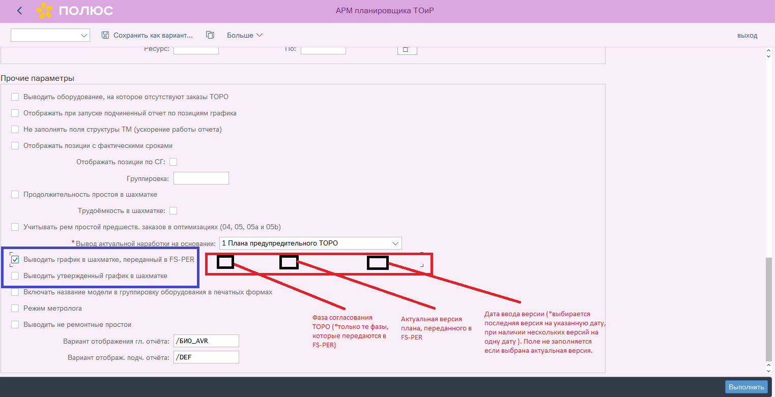  *График переданный в FS-PER и утвержденный график сейчас можно выводить только в режиме месячного планирования
1.0 (V.028) | 19.10.2021 |  | Анисимов А.С. |  | ЗНИ RP1441081 Учет простоев оборудования  Нормальное изменение: 7100002921
1.0 (V.028) | Реализация доп. Требований:  Реализовать учет простоев оборудования ЗИФ согласно технологическим суткам (20:00 -20:00)  Аналогичный алгоритм применить при передаче времени работы в FS-PER.

Таблица 2. Связанные документы (этот документ должен читаться вместе с)
Название документа | Номер версии / имя файла | Дата
ERP.5.1.52 КД Годовое планирование воздействий на ПА | V 3.0 | 09.11.18
ERP.5.1.54 КД Оперативное планирование мероприятий ТОиР | V 3.0 | 09.11.18
ERP.5.1.53_PM_КД Планирование остановочных ремонтов | V 2.9 | 09.11.18
Таблица 3. Лист согласования
Должность/роль ответственного бизнес-эксперта | ФИО | Дата | Подпись

Оглавление
Оглавление 15
1. Функциональная спецификация 16
1.1 Общие сведения Задания на разработку 16
1.1.1 Бизнес постановка 17
2. Техническая спецификация 22
2.1 Объекты разработки 22
2.2 Техническое описание настроек 22
2.2.1 Настройки ZSPS 22
2.2.2 Ведение настроечных таблиц 31
2.3 Авторизация 44
2.4 Алгоритмы работы 45
2.4.1 Селекционный экран 45
2.4.2 Описание дизайна мобильных приложений 56
2.4.3 Описание дизайна и алгоритма плиток Fiori и портальных приложений 56
2.4.4 Описание таблицы ALV-grid, Excel, ФМ, BADI, и т.д. 56
2.4.5 Описание алгоритма работы Портальных приложений 109
2.4.6 Описание алгоритма работы ALV-grid, Excel, ФМ, BADI, CDD OData Service для Fiori. и т.д. 109
2.4.7 Журналирование ошибок 187
3. Тестирование 187
3.1 Данные для отладки и тестирования 187
3.2 Отчет о разработке 187
3.3 Отчет о тестировании 197

Функциональная спецификация

Общие сведения Задания на разработку

Краткое описание разработки: | - Моделирование, анализ годового предварительного плана-графика;  - Формирование годового графика ремонтов;  - Формирование оперативного графика ремонтов (месяц, неделя).
Источники требований | Номер из реестра разработок, реестра отчетов | Ссылка на источники требований (номер КД или ЗНИ и т.д.)
Концептуальный дизайн | PM21 | ERP.5.1.52 КД Годовое планирование воздействий на ПА
Концептуальный дизайн | PM21 | ERP.5.1.54 КД Оперативное планирование мероприятий ТОиР
Обоснование/решаемые проблемы. | Повышение качества планирования ТОиР. Автоматизация процессов планирования ТОиР (сокращение ручного объема операций, удобство пользователя).  Критично
Периодичность планируемого использования разработки | Прочее: <…>

Тип разработки: | Прочее: <…>

Бизнес постановка
Для повышения качества планирования и уменьшения ручной обработки данных при формировании планов воздействий на ПА, необходимо разработать интерактивный отчет (рабочее место планироващика), поддерживающий следующие функции:
- Моделирование, анализ годового предварительного плана-графика:
  - Построение предварительного графика;
  - Анализ предварительного графика:
    - Контроль неактивных ЕО;
    - Контроль ЕО, обслуживаемых по ППР, без активных планов;
    - Контроль корректности ТК;
    - Запуск/перезапуск планов ТОРО;
  - Наглядная визуализация (подекадная таблица с прописанными видами обслуживания внутри – аналог 11-12-П)
  - Аналитики и показатели: Код, наименование ЕО, год ввода, сер. Номер, гаражный номер, дата последнего капитального ремонта, расчетный КТГ, информация о цикличности из стратегии в наглядном виде, трудоемкость, наличие гарантии;
  - Генерация заказов/сообщений ТОРО из Планов ТОРО (IP30).

- Формирование годового графика ремонтов:
  - Предложение по совмещению сроков созданных заказов ТОРО по подчиненным ЕО. Оптимизацию рассчитывать на основании данных из настроечной таблицы, содержащей поля (в полях вид обслуживания предусмотреть указания «*»):
    - Вышестоящий класс оборудования, вид обслуживания, приоритет и допустимое смещение в днях;
    - И таблица соответствий с данными нижестоящих классов, видов обслуживания, приоритетов и допустимых смещений в днях;
  - Контроль сроков по обслуживанию по календарю (при наличии информации о цикле обслуживания в днях в ЕО) при планировании заказов по наработке (если по календарю наступает раньше);
  - предложение установки для заказов ТОРО метки на удаление, либо переноса сроков (с возможностью массового удаления и переноса):
    - срок ранее даты ввода в эксплуатацию;
    - превышения даты вывода из эксплуатации;
    - попадания в период планируемой модернизации/тех. перевооружению;
  - предложение по актуализации сроков заказов ТОРО, исходя из фактических значений наработки (с возможностью массового переноса сроков);
  - Наглядная визуализация (подекадная таблица с прописанными видами обслуживания внутри, аналог 11, 12-П)
  - Аналитики и показатели: Код, наименование ЕО, год ввода, сер. Номер, гаражный номер, дата последнего капитального ремонта, расчетный КТГ, информация о цикличности из стратегии в наглядном виде, трудоемкость, наличие гарантии;
  - Массовая установка статуса СГПЛ - отправлен на согласование Планировщиком ТОиР БЕ ГОК.

- Формирование графика ремонтов (месячный, недельный);
  - предложение по совмещению сроков созданных заказов ТОРО по подчиненным ЕО. Оптимизацию рассчитывать на основании данных из настроечной таблицы, содержащей поля (в полях вид обслуживания предусмотреть указания «*»):
    - Вышестоящий класс оборудования, вид обслуживания, приоритет и допустимое смещение в днях;
    - И таблица соответствий с данными нижестоящих классов, видов обслуживания, приоритетов и допустимых смещений в днях;
  - контроль сроков по обслуживанию по календарю при планировании заказов по наработке (если по календарю наступает раньше);
  - предложение установки для заказов ТОРО метки на удаление, либо переноса сроков (с возможностью массового удаления и переноса):
    - срок ранее даты ввода в эксплуатацию;
    - превышения даты вывода из эксплуатации;
    - попадания в период планируемой модернизации/тех. перевооружению;
  - функция ручного переноса сроков заказов в графике;
  - проваливание в MRS для контроля балансировки ресурсов;
  - предложение по актуализации сроков заказов ТОРО, исходя из фактических значений наработки (с возможностью массового переноса сроков);
  - Наглядная визуализация (подневная таблица с прописанными видами обслуживания внутри, аналог 11, 12-П);
  - Аналитики и показатели: Код, наименование ЕО, год ввода, сер. Номер, гаражный номер, дата последнего капитального ремонта, расчетный КТГ, информация о цикличности из стратегии в наглядном виде, трудоемкость, наличие гарантии;
  - Установка статуса СГПЛ - отправлен на согласование Планировщиком ТОиР БЕ ГОК.
- Автоматическое планирование заказов ТОРО остановочного ремонта;
В приказе о подготовке проведения остановочного ремонта указываются сроки проведения остановочного ремонта. Заказы ТОРО и сетевые графики инвестиционных проектов ТОиР должны быть автоматически скорректированы по срокам остановочного ремонта.
Реализацию данной функции разработать в режиме «Планирование остановочных ремонтов» в тразакции ZPM_PLAN (разработка РМ21) в посменной детализации. Помимо планирования сроков заказов ТОРО/СГ, данный режим должен позволять:
- производить массовое изменение сроков заказов ТОРО/СГ, к дате началу остановочного ремонта;
- производить календарное планирование операций;
- устанавливать взаимосвязь операций разных заказов ТОРО;
- изменять пользовательские статусы заказов ТОРО;
- переходить к анализу обеспеченности мероприятий в МТР (транзакция IWBK);
- переходить к анализу обеспеченности ресурсов (MRS).

Входные данные:
- Планирующий завод;
- Группы планирования (множественный выбор);
- Период (с_по);
- Маска технического места;
- Рабочее место производства (множественный выбор);
- Заказы ТОРО (множественный выбор);
- Индикатор отображения операций заказов ТОРО/СГ;
- Индикатор отображения заказов ТОРО/СГ дополнительно включенных в остановочный ремонт;
- Интикатор отображения заказов ТОРО/СГ невключенных в остановочный ремонт.
Отчет, построенный по заданным входным параметрам, должен содержать необходимые аналатики: основные данные ЕО и заказов ТОРО(из месячного режима транзакции), ТМ 4-8 уровня, ЕО указанные в операции, а также данные по трудоемкости и продолжительности работ заказов ТОРО/СГ (либо операций, если во входных параметрах указана необходимость отображения операций ) и сетевой график запланированных работ в посменной разбивке (даиграмма Ганта).
Функции разработки
Массовое изменение сроков заказов ТОРО/СГ к дате началу остановочного ремонта
Для запуска автоматического планирования остановочного ремонта необходимо выделить список заказов и нажать кнопку «Запустить планирование остановочных ремонтов». При нажатии по данной кнопке должно всплывать окно с указанием даты начала остановочного ремонта. При подтверждении планирования должны изменяться сроки начала заказов ТОРО и сетевых графиков согласно сроку начала работ. Сроки окончания работ должны смещаться на соответствующие дельты. Если сроки работ определенных заказов были связаны между собой, то эта связь должна сохраняться с соответствующими сроками выполнения. Если заказы ТОРО были созданы из ППР, то последующая цепочка из одного ППР должна смещаться на эту же дельту.

Календарное планирование операций
Для запуска календарного планирования операций заказов ТОРО необходимо выделить список заказов и нажать кнопку «Запустить планирование операций». При нажатии на кнопку выводить подтверждающее окно. Если в заказе ТОРО для опеарций уже установлена связь и выполнена процедура календарного планирования – выдавать предупреждающее информаионное окно с возможностью отклонить планирование. При подтверждении функции для выбранных заказов ТОРО выполнить планирование операций по стандартной последовательности (начало следующей к концу предыдущей).

Установка взаимосвязи операций разных заказов ТОРО
Функция должна позволять устанавливать связь выбранной операции заказа ТОРО с операцией другого заказа ТОРО для календарного планирования сроков. Для выполнения данной функции необходимо выделить две операции заказов ТОРО и нажать на кнопку «Связать операции». Далее в всплывающем окне необходимо указать зависимую операцию и подтвердить выполнение.
Изменение пользовательских статусов заказов ТОРО
Данная функция должна позволять производить массовое изменение статусов заказов ТОРО, указанных в настройке.
- Актуализация сроков заказов ТОРО по базисной наработки:
  - Возможно только при условии, что выбрана одна строка, связанная с одним планом по наработке (не по календарю) в главном отчете;
  - Предложение по изменению сроков происходит, исходя из введенной базисной наработки (смотрим текущую (расчет из Zтаблицы) и нормативных данных (стратегия + план), в новой строке в виде отдельных ячеек в шахматке;
  - В подчиненном отчете (детальном режиме) предложенные сроки указаны в соответствующих полях для каждого заказа;
  - Для сохранения предложений необходимо выделить позиции в подчиненном отчете и нажать кнопку «Применить».

- Актуализация сроков заказов ТОРО по базисной наработки и длине цикла:
  - Возможно только при условии, что выбрана одна строка без связи с планом ППР в главном отчете и отмечены строки с заказами в подчиненном отчете;
  - Предложение по изменению сроков происходит, исходя из введенной базисной наработки и длине цикла, в новой строке в виде отдельных ячеек в шахматке (рассчитывается цикл в днях и устанавливается между всеми выбранными заказами);
  - В подчиненном отчете (детальном режиме) предложенные сроки указаны в соответствующих полях для каждого заказа;
  - Для сохранения предложений необходимо выделить позиции в подчиненном отчете и нажать кнопку «Применить».

Учет простоев и расчет КТГ по сменным суткам
Реализовать возможность расчета простоя оборудования по технологическим суткам (20:00-20:00). Рассчитанные значения простоя должны:
- выводиться в АРМ планировщика (транзакция ZPM_PLAN);
- передаваться в FS-PER, при согласовании графика главным специалистом (способом, соответствующим уже реализованному);
- выводиться в печатную форму 11П.
Для возможности настройки способа расчета: по календарным суткам или по сменным, реализовать настроечную таблицу.
Пример таблицы:
Планирующий завод | Завод расположения | Группа планирования | Маска техместа | Начало суток
1200 | 1201 | 100 | 03-ZIF* | 20:00
1100 | * | * | * | 00:00

В случае отсутствия записей в таблице расчет производится по календарным суткам.
В отчет АРМ Планировщика должно выводиться поле, в котором отображается час начала расчетных суток.

Ввиду сложности и объемности разработки, на этапе разработке технической части, необходимо блочно (по функциям) согласовывать подход к реализации с заказчиком.

Таблица 4. Приложения файлов, образцов
№ п.п. | Название документа | Номер версии / имя файла | Дата | Вложение файла
1 | Прототип транзакции ZPM_PLAN | 1 | 08.04.2019

Техническая спецификация

Объекты разработки
Таблица 5. Объекты разработки
Тип объекта | Название техническое | Комментарий
- Отчет | ZPM_PLAN | Необходимо разработать программу ZPM_PLAN «АРМ планировщика ТОиР» с одноименной транзакцией. Все объекты разработки должны быть объединены субпакетом ZPM_021 «АРМ планировщика ТОиР»

В рамках реализации необходимо разработать отчет, структурно состоящий из селекционного экрана и экрана с табличной частью, состав полей которой динамически адаптируется в зависимости от выбранного на СЭ режима работы, а также значений параметров (год, месяц, неделя). Пример прототипа транзакции ZPM_PLAN, представлен в Таблица 4. Приложения файлов, образцов

Алгоритмы обработки данных на экране зависят от выбранного режима работы в транзакции. Подробно каждый из режимов и выполняемые в рамках него функции описаны в соответствующих разделах функциональной спецификации.

Техническое описание настроек
Для работы разрабатываемой программы требуется выполнить ведение настроек, реализуемых как в транзакции ZSPS, так и в рамках отдельно созданных настроечных таблиц /ракурсов ведения.

    - Настройки ZSPS

Таблица настроек, необходимых для разрабатываемой функциональности (ведутся в транзакции ZSPS):

Таблица 6. Параметры ZSPS
Имя настройки | Имя варианта | Имя таблицы | Имя поля | Тип данных | ТП | НИ | Значение | Описание параметра
ZPM_PM21 | DEFAULT | ZSPM_PM21_ZSPS | ICO_CHKST0 | ICON_D | P |  | @08@ | Пиктограмма для КнтрСтатус = 0
ZPM_PM21 | DEFAULT | ZSPM_PM21_ZSPS | ICO_CHKST1 | ICON_D | P |  | @09@ | Пиктограмма для КнтрСтатус = 1
ZPM_PM21 | DEFAULT | ZSPM_PM21_ZSPS | ICO_CHKST2 | ICON_D | P |  | @0A@ | Пиктограмма для КнтрСтатус = 2
ZPM_PM21 | DEFAULT | ZSPM_PM21_ZSPS | ICO_PLNST0 | ICON_D | P |  | @5C@ | Пиктограмма для Статус перезапуска планов = 0
ZPM_PM21 | DEFAULT | ZSPM_PM21_ZSPS | ICO_PLNST1 | ICON_D | P |  | @5D@ | Пиктограмма для Статус перезапуска планов = 1
ZPM_PM21 | DEFAULT | ZSPM_PM21_ZSPS | ICO_PLNST2 | ICON_D | P |  | @5B@ | Пиктограмма для Статус перезапуска планов = 2
ZPM_PM21 | DEFAULT | ZSPM_PM21_ZSPS | ICO_PLNRST0 | ICON_D | P |  | @02@ | Пиктограмма для Результат перезапуска планов = 0
ZPM_PM21 | DEFAULT | ZSPM_PM21_ZSPS | ICO_PLNRST1 | ICON_D | P |  | @01@ | Пиктограмма для Результат перезапуска планов = 1
ZPM_PM21 | DEFAULT | ZSPM_PM21_ZSPS | ICO_EQ_INACT | ICON_D | P |  | @1B@ | Пиктограмма для НеАктЕО
ZPM_PM21 | DEFAULT | ZSPM_PM21_ZSPS | EQ_INACTUSTAT | J_TXT04 | S |  | РЕЗР  КОНС | ПользСтатусы для НеАктЕО
ZPM_PM21 | DEFAULT | ZSPM_PM21_ZSPS | EQ_INACTSSTAT | J_TXT04 | S |  | НЕАК  МТКУ | СистСтатусы для НеАктЕО
ZPM_PM21 | DEFAULT | ZSPM_PM21_ZSPS | QM_MTKU | J_TXT04 | S |  | МТКУ | СистСтатусы для искл. удаленных сообщений
ZPM_PM21 | DEFAULT | ZSPM_PM21_ZSPS | OR_MTKU | J_TXT04 | S |  | МТКУ  НЕВЫ | СистСтатусы для искл. удаленных заказов
ZPM_PM21 | DEFAULT | ZSPM_PM21_ZSPS | QM_PHASE | QM_PHASE | S |  | 3  4 | ФазыСообщ для факта
ZPM_PM21 | DEFAULT | ZSPM_PM21_ZSPS | ICO_TL_NCOR | ICON_D | P |  | @1B@ | Пиктограмма для НеКорТК
ZPM_PM21 | DEFAULT | ZSPM_PM21_ZSPS | TL_NCOR_MPTYP | MPTYP | S |  | PM | Типы планов для обязательной ТК в позициях
ZPM_PM21 | DEFAULT | ZSPM_PM21_ZSPS | ICO_TL_NAGR | ICON_D | P |  | @1B@ | Пиктограмма для НеСоглТК
ZPM_PM21 | DEFAULT | ZSPM_PM21_ZSPS | TL_NAGR_STATUS | PLNST | P |  | 5 | Статус ТК для НеСоглТК
ZPM_PM21 | DEFAULT | ZSPM_PM21_ZSPS | ICO_DT_LT_INBDT | ICON_D | P |  | @1B@ | Пиктограмма для Срок<ВвВЭкспл
ZPM_PM21 | DEFAULT | ZSPM_PM21_ZSPS | ICO_DT_GT_DEAKT | ICON_D | P |  | @1B@ | Пиктограмма для Срок>ВывИзЭкспл
ZPM_PM21 | DEFAULT | ZSPM_PM21_ZSPS | ICO_DT_IN_TPIR | ICON_D | P |  | @1A@ | Пиктограмма для Срок=ТПиР
ZPM_PM21 | DEFAULT | ZSPM_PM21_ZSPS | ICO_RE-SERVE | ICON_D | P |  | @1B@ | Пиктограмма для Резерв
ZPM_PM21 | DEFAULT | ZSPM_PM21_ZSPS | ICO_ PRESERV | ICON_D | P |  | @1B@ | Пиктограмма для Консервация
ZPM_PM21 | DEFAULT | ZSPM_PM21_ZSPS | EQ_RE-SERVE | J_TXT04 | S |  | РЕЗР | ПользСтатусы для ЕО Резерв Резерв
ZPM_PM21 | DEFAULT | ZSPM_PM21_ZSPS | EQ_PRESERV | J_TXT04 | S |  | КОНС | ПользСтатусы для ЕО Консервация
ZPM_PM21 | DEFAULT | ZSPM_PM21_ZSPS | COLR_TPOS_0 | CHAR(3) | P |  | 000 | Формат строк ALV для TPOS=0
ZPM_PM21 | DEFAULT | ZSPM_PM21_ZSPS | COLR_TPOS_0G | CHAR(3) | P |  | 300 | Формат строк ALV для TPOS=0(график)
ZPM_PM21 | DEFAULT | ZSPM_PM21_ZSPS | COLR_TPOS_1 | CHAR(3) | P |  | 000 | Формат строк ALV для TPOS=1Y
ZPM_PM21 | DEFAULT | ZSPM_PM21_ZSPS | COLR_TPOS_1G | CHAR(3) | P |  | 500 | Формат строк ALV для TPOS=1(график)
ZPM_PM21 | DEFAULT | ZSPM_PM21_ZSPS | COLR_TPOS_7 | CHAR(3) | P |  | 400 | Формат строк ALV для TPOS=7
ZPM_PM21 | DEFAULT | ZSPM_PM21_ZSPS | COLR_TPOS_7G | CHAR(3) | P |  | 210 | Формат строк ALV для TPOS=7(график)
ZPM_PM21 | DEFAULT | ZSPM_PM21_ZSPS | COLR_TPOS_1G_DEL | CHAR(3) | P |  | 600 | Формат строк ALV для TPOS=1(график) - МТКУ
ZPM_PM21 | DEFAULT | ZSPM_PM21_ZSPS | COLR_TPOS_1G_OZD | CHAR(3) | P |  | 300 | Формат строк ALV для TPOS=1(график) – ОЖД
ZPM_PM21 | DEFAULT | ZSPM_PM21_ZSPS | COLR_TPOS_8 | CHAR(3) | P |  | 310 | Формат строк ALV для TPOS=8
ZPM_PM21 | DEFAULT | ZSPM_PM21_ZSPS | COLR_TPOS_8G | CHAR(3) | P |  | 610 | Формат строк ALV для TPOS=8(график)
ZPM_PM21 | DEFAULT | ZSPM_PM21_ZSPS | COLR_TPOS_2 | CHAR(3) | P |  | 101 | Формат строк ALV для TPOS=2
ZPM_PM21 | DEFAULT | ZSPM_PM21_ZSPS | COLR_TPOS_2G | CHAR(3) | P |  | 110 | Формат строк ALV для TPOS=2(график)
ZPM_PM21 | DEFAULT | ZSPM_PM21_ZSPS | COLR_TPOS_3 | CHAR(3) | P |  | 701 | Формат строк ALV для TPOS=3
ZPM_PM21 | DEFAULT | ZSPM_PM21_ZSPS | COLR_TPOS_3G | CHAR(3) | P |  | 711 | Формат строк ALV для TPOS=3(график)
ZPM_PM21 | DEFAULT | ZSPM_PM21_ZSPS | COLR_TPOS_4 | CHAR(3) | P |  | 501 | Формат строк ALV для TPOS=4
ZPM_PM21 | DEFAULT | ZSPM_PM21_ZSPS | COLR_TPOS_4G | CHAR(3) | P |  | 511 | Формат строк ALV для TPOS=4(график)
ZPM_PM21 | DEFAULT | ZSPM_PM21_ZSPS | COLR_TPOS_1K | CHAR(3) | P |  | 601 | Формат строк ALV для TPOS=1К
ZPM_PM21 | DEFAULT | ZSPM_PM21_ZSPS | COLR_TPOS_1KG | CHAR(3) | P |  | 311 | Формат строк ALV для TPOS=1К(график)
ZPM_PM21 | DEFAULT | ZSPM_PM21_ZSPS | COLR_TPOS_1F | CHAR(3) | P |  | 201 | Формат строк ALV для TPOS=1F
ZPM_PM21 | DEFAULT | ZSPM_PM21_ZSPS | COLR_TPOS_1FG | CHAR(3) | P |  | 211 | Формат строк ALV для TPOS=1F(график)
ZPM_PM21 | DEFAULT | ZSPM_PM21_ZSPS | COLR_TPOS_5 | CHAR(3) | P |  | 000 | Формат строк ALV для TPOS=5
ZPM_PM21 | DEFAULT | ZSPM_PM21_ZSPS | COLR_TPOS_5G | CHAR(3) | P |  | 611 | Формат строк ALV для TPOS=5(график)
ZPM_PM21 | DEFAULT | ZSPM_PM21_ZSPS | COLR_TPOS_1U | CHAR(3) | P |  | 501 | Формат строк ALV для TPOS=1U
ZPM_PM21 | DEFAULT | ZSPM_PM21_ZSPS | COLR_TPOS_1UG | CHAR(3) | P |  | 511 | Формат строк ALV для TPOS=1U(график)
ZPM_PM21 | DEFAULT | ZSPM_PM21_ZSPS | COLR_TPOS_7K | CHAR(3) | P |  | 601 | Формат строк ALV для TPOS=7К
ZPM_PM21 | DEFAULT | ZSPM_PM21_ZSPS | COLR_TPOS_7KG | CHAR(3) | P |  | 311 | Формат строк ALV для TPOS=7К(график)
ZPM_PM21 | DEFAULT | ZSPM_PM21_ZSPS | COLR_TPOS_8K | CHAR(3) | P |  | 601 | Формат строк ALV для TPOS=8К
ZPM_PM21 | DEFAULT | ZSPM_PM21_ZSPS | COLR_TPOS_8KG | CHAR(3) | P |  | 311 | Формат строк ALV для TPOS=8К(график)
ZPM_PM21 | DEFAULT | ZSPM_PM21_ZSPS | KLART | KLASSENART | P |  | 002 | Вид класса для поиска ЕО
ZPM_PM21 | DEFAULT | ZSPM_PM21_ZSPS | MPTYP | MPTYP | S |  | PM  CM | Типы планов предупр. ТОРО для обработки
ZPM_PM21 | DEFAULT | ZSPM_PM21_ZSPS | MPTYP_ETO | MPTYP | S |  | ET | Типы планов предупр. ТОРО для ЕТО
ZPM_PM21 | DEFAULT | ZSPM_PM21_ZSPS | AUART | AUFART | S |  | APP1  ADI1  APB1  AKR1  AVR1  AVS1 | Виды заказов ТОРО для обработки
ZPM_PM21 | DEFAULT | ZSPM_PM21_ZSPS | AUART_ETO | AUFART | S |  | AETG  AETZ | Виды заказов ТОРО для обработки ЕТО
ZPM_PM21 | DEFAULT | ZSPM_PM21_ZSPS | ILART_ETO | ILA | S |  | ЕТО  ЕСО | Виды работ для ЕТО
ZPM_PM21 | DEFAULT | ZSPM_PM21_ZSPS | ISTAT | J_TXT04 | S |  | ОТКР  ДЕБЛ | Системные статусы заказов ТОРО для обработки
ZPM_PM21 | DEFAULT | ZSPM_PM21_ZSPS | ESTAT | J_TXT04 | S |  | ПЛАН  СГПЛ  ССПЛ  СГГС | Пользовательские статусы заказов ТОРО для обработки
ZPM_PM21 | DEFAULT | ZSPM_PM21_ZSPS | EQ_KLART | KLASENART | P |  | 002 | Вид класса для вывода столбцов «Класс» и «Название класса» для ЕО и вышестоящей ЕО
ZPM_PM21 | DEFAULT | ZSPM_PM21_ZSPS | KR_ILART | ILA | S |  | КР  КРМ  КР1  КР2  КР3 | Виды работ для КР
ZPM_PM21 | DEFAULT | ZSPM_PM21_ZSPS | INBDTPLN | ATNAM | P |  | PM_TEST01 | Признак « ПлДатаВвод в экспл» для ЕО
ZPM_PM21 | DEFAULT | ZSPM_PM21_ZSPS | DEAKTPLN | ATNAM | P |  | PM_TEST02 | Признак «ПлДатаВывод из экспл» для ЕО
ZPM_PM21 | DEFAULT | ZSPM_PM21_ZSPS | FLEET_NUM | ATNAM | P |  | PM-2004 | Признак «Гаражный номер» для ЕО
ZPM_PM21 | DEFAULT | ZSPM_PM21_ZSPS | REP_METOD | ATNAM | P |  | PM-TOIR | Признак «Организация ремонтов» для ЕО
ZPM_PM21 | DEFAULT | ZSPM_PM21_ZSPS | ZYKL1 | ATNAM | P |  | PM_TEST03 | Признак «Периодич-ностьПоКаленд» для ЕО
ZPM_PM21 | DEFAULT | ZSPM_PM21_ZSPS | ZEIEH | ATNAM | P |  | PM_TEST04 | Признак «ЕИ ПериодиностиПоКа-ленд» для ЕО
ZPM_PM21 | DEFAULT | ZSPM_PM21_ZSPS | KFVS_BASE | INT(2) | P |  | 24 | База времени для определения КФВс за период отчета
ZPM_PM21 | DEFAULT | ZSPM_PM21_ZSPS | QM4PRESRV | QMART | P |  | A4 | Вид сообщения ТОРО "Заявка на консервацию"
ZPM_PM21 | DEFAULT | ZSPM_PM21_ZSPS | QM4UNPRESRV | QMART | P |  | A5 | Вид сообщения ТОРО "Заявка на расконсервацию"
ZPM_PM21 | DEFAULT | ZSPM_PM21_ZSPS | QM4PRESRV_ISTAT1 | J_TXT04 | P |  | СОРА | Сист. статус для анализа сообщ ТОРО Консерв/Расконсерв
ZPM_PM21 | DEFAULT | ZSPM_PM21_ZSPS | QM4PRESRV_ISTAT2 | J_TXT04 | P |  | СОЗА | Сист. статус для анализа исполн сообщ ТОРО Консерв/Расконсерв с заказом
ZPM_PM21 | DEFAULT | ZSPM_PM21_ZSPS | ILART_IN_PRESRV | ILA | S |  | РКО | ВидыРабот, допуст. На период консервации
ZPM_PM60 | DEFAULT | ZSPM_PM21_ZSPS | TL_DOWNTIME | ATNAM | P |  | PM-DOWNTIME | Признак «Время ремонтного простоя» для ТК
ZPM_PM60 | DEFAULT | ZSPM_PM21_ZSPS | TL_TDOWNTIME | ATNAM | P |  | PM-TDOWNTIME | Признак «Время технологического простоя» для ТК
ZPM_PM21 | DEFAULT | ZSPM_PM21_ZSPS | NEAK_PLAN_STAT | J_TXT04 | S |  | НЕАК | Системные статусы планов ТОРО для Z_EO2PLN_CHK
ZPM_PM21 | DEFAULT | ZSPM_PM21_ZSPS | MTKU_PLAN_STAT | J_TXT04 | S |  | МТКУ | Системные статусы планов ТОРО для исключения
ZPM_PM21 | DEFAULT | ZSPM_PM21_ZSPS | PPR_METODS | ATWRT | S |  | PPR_CALENDAR  PPR_OPERATE | Значения признаков ЕО по ППР для Z_EO2PLN_CHK
ZPM_PM21 | DEFAULT | ZSPM_PM21_ZSPS | BODY_FLTYP | FLTYP | P |  | 4 | Тип ТМ для № корпуса
ZPM_PM21 | DEFAULT | ZSPM_PM21_ZSPS | DEPT_FLTYP | FLTYP | P |  | 3 | Тип ТМ для Подразделения
ZPM_PM21 | DEFAULT | ZSPM_PM21_ZSPS | OST_WEEK_MAX | INT(2) | P |  | 10 | МаксКолВо Недель для ОР
ZPM_PM21 | DEFAULT | ZSPM_PM21_ZSPS | OPT08_STAT | J_TXT04 | P |  | МПРА | АвтПланир ОстРемонта выполнено
ZPM_PM21 | DEFAULT | ZSPM_PM21_ZSPS | ICO_SROCH | ICON_D | P |  | @03@ | Пиктограмма для СРОЧ
ZPM_PM21 | DEFAULT | ZSPM_PM21_ZSPS | OR_SROCH_STAT | J_TXT04 | P |  | СРОЧ | Наличие статуса СРОЧ в заказе/заказах ТОРО
ZPM_PM21 | DEFAULT | ZSPM_PM21_ZSPS | ICO_OPRS_DATES | ICON_D | P |  | @1V@ | Пиктограмма для проверки СроковОпераций
ZPM_PM46 | DEFAULT | ZSPM_PM46_ZSPS | OST_STAT | J_TXT04 | P |  | ОСТ | Статус заказа ТОРО, обязательный для согласования графика ост. ремонта
ZPM_PM21 | DEFAULT | ZSPM_PM21_ZSPS | ICO_OST_STAT | ICON_D | P |  | @3U@ | Пиктограмма для заказов в статусе ОСТ для шахматки
ZPM_PM21 | DEFAULT | ZSPM_PM21_ZSPS | SAVEALL_PERIOD_CHK | CHAR(1) | P |  | X | Активна кнопка «Уточнить период применения»
ZPM_PM21 | DEFAULT | ZSPM_PM21_ZSPS | SHOW_IP19_MSG | CHAR(23) | S |  | IP605 | Сообщения IP19 для принудительного вывода
ZPM_PM21 | DEFAULT | ZSPM_PM21_ZSPS | UTVM_PHASE | ZEPM_021_PHASE | P |  | 26 | Фаза согласования заказа на месяце
ZPM_PM21 | DEFAULT | ZSPM_PM21_ZSPS | UTVG_PHASE | ZEPM_021_PHASE | P |  | 17 | Фаза согласования заказа в году
ZPM_PM21 | DEFAULT | ZSPM_PM21_ZSPS | FSPERG _PHASE | ZEPM_021_PHASE | P |  | 14 | Фаза согласования заказа на месяце
ZPM_PM21 | DEFAULT | ZSPM_PM21_ZSPS | FSPERM _PHASE | ZEPM_021_PHASE | P |  | 24 | Фаза согласования заказа в году
ZPM_PM21 | DEFAULT | ZSPM_PM21_ZSPS | DVS_CLASS | KLASSE_D | P |  | S01 | Класс ЕО для ДВС
ZPM_PM21 | DEFAULT | ZSPM_PM21_ZSPS | DVS_ATNAM | ATNAM | P |  | PM-COMP | Название признака для «Вид узла»
ZPM_PM21 | DEFAULT | ZSPM_PM21_ZSPS | DVS_ATWRT | ATWRT | P |  | ДВС | Значение признака «Вид узла» для определения ДВС
ZPM_PM21 | DEFAULT | ZSPM_PM21_ZSPS | DVS_LAST_KR | ATNAM | P |  | PM-LASTKR | Название признака для «Последний КР»
ZPM_PM21 | DEFAULT | ZSPM_PM21_ZSPS | NOAUFQM4KTG | QMART | S |  | A5 | Виды сообщения ТОРО с простоем без заказов ТОРО для расчета факт КТГ
ZPM_PM21 | DEFAULT | ZSPM_PM21_ZSPS | ASYNC_ORDER_CONFIRMATION | ZEPM021_ASYNC_ORDER_CONFIRM | P |  | X | Применение параллельной обработки
ZPM_PM21 | DEFAULT | ZSPM_PM21_ZSPS | ASYNC_PACKAGE_SIZE | ZEPM021_ASYNC_SESSION_COUNT | P |  | 100 | Кол-во заказов в каждой сессии
ZPM_PM21 | DEFAULT | ZSPM_PM21_ZSPS | ASYNC_SESSIONS_COUNT | ZEPM021_ASYNC_PACKAGE_SIZE | P |  | 10 | Количество параллельных сессий
ZPM_PM21 | DEFAULT | ZSPM_PM21_ZSPS | LAST_WORK_STAT | J_TXT04 | S |  | ПДТВ  ТЗКР  ЗАКР | Статусы заказов ТОРО для поиска последнего выполненного факт. воздействия
ZPM_PM21 | DEFAULT | ZSPM_PM21_ZSPS | OZD_ILART | ILART | P |  | ОЖД | ОЖД:Вид работ для фиктивной позиции
ZPM_PM21 | DEFAULT | ZSPM_PM21_ZSPS | OZD_ILATX | ILATX | P |  | Ожидание ремонта | ОЖД:Текст вида работ для фиктивной позиции
ZPM_PM21 | DEFAULT | ZSPM_PM21_ZSPS | OZD_QMART | QMART | S |  | A2 | Виды сообщения ТОРО с простоем для периодов ОЖД
ZPM_PM21 | DEFAULT | ZSPM_PM21_ZSPS | PRESRV_ILART | ILART | P |  | КНС | КНС:Вид работ для фиктивной позиции
ZPM_PM21 | DEFAULT | ZSPM_PM21_ZSPS | PRESRV_ILATX | ILATX | P |  | консервация | КНС:Текст вида работ для фиктивной позиции
ZPM_PM21 | DEFAULT | ZSPM_PM21_ZSPS | NVE_ILART | ILART | P |  | НВЭ | НВЭ:Вид работ для фиктивной позиции
ZPM_PM21 | DEFAULT | ZSPM_PM21_ZSPS | NVE_ILATX | ILATX | P |  | не введено в эксплуатацию | НВЭ:Текст вида работ для фиктивной позиции
ZPM_PM21 | DEFAULT | ZSPM_PM21_ZSPS | VIE_ILART | ILART | P |  | ВИЭ | ВИЭ:Вид работ для фиктивной позиции
ZPM_PM21 | DEFAULT | ZSPM_PM21_ZSPS | VIE_ILATX | ILATX | P |  | выведено из эксплуатации | ВИЭ:Текст вида работ для фиктивной позиции
ZPM_PM21 | DEFAULT | ZSPM_PM21_ZSPS | FSPERN_PHASE | CHAR(2) | S |  | 35,36 | Фаза для FSPER в неделе
ZPM_PM21 | DEFAULT | ZSPM_PM21_ZSPS | UTVN_PHASE | CHAR(2) | P |  | 35 | Фаза согласов. заказа на неделю
Для целей ведения параметров ZSPS необходимо создать соответствующую структуру репозитория «ZSPM_PM21_ZSPS - Параметры ZSPS для разработки PM21».

На следующем рисунке изображены примеры форматирования текстов ALV, значения которых планируется использовать для ведения настроек по цветовой легенде отчета ZPM_PLAN.

Рисунок 1. Таблица значений параметров цвета для строк ALV
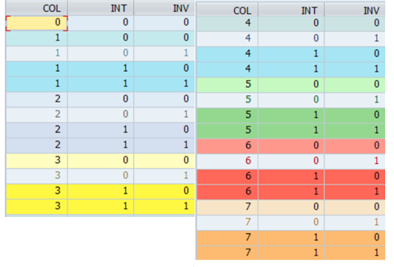

    - Ведение настроечных таблиц

Настроечная таблица ZTPM_KTG01

В рамках разработки необходимо выполнить создание дополнительной настроечной таблицы ZTPM_KTG01 – “КТГ. Коэффициент расчёта планового времени ожидания ремонта». Для таблицы создать средство ведения.

Таблица 7. Описание таблицы ZTPM_KTG01
Имя поля | Элемент данных | Тип (длина) | Ключ | Название | Проверочная таблица | Средство поиска/Способ ввода
MANDT | MANDT | CLNT(3) | X | Мандант
WERKS | WERKS_D | CHAR(4) |  | Завод расположения ЕО | T001W | H_T001W
KLART | KLASSENART |  |  | Вид класса ЕО
CLASS | KLASSE_D |  |  | Класс ЕО |  | Допустимо использовать символ подстановки ‘*’
TPLNR | TPLNR |  |  | ТМ |  | Допустимо использовать символ подстановки ‘*’
RATEB | P | DEC(4,3) |  | Коэф. план. времени ожидания ремонта
RATEA | P | DEC(4,3) |  | Коэф. план. времени ожидания после ремонта
ABSB | P | DEC(4,3) |  | План. время ожидания ремонта
ABSA | P | DEC(4,3) |  | План. время ожидания после ремонта

Настроечная таблица ZTPM_021_UCTBAR

В рамках разработки необходимо выполнить создание дополнительной настроечной таблицы ZTPM_021_UCTBAR – «Настройки панели инструментов ZPM_PLAN». Для таблицы создать средство ведения.

Таблица 8. Описание таблицы ZTPM_021_UCTBAR
Имя поля | Элемент данных | Тип (длина) | Ключ | Название | Проверочная таблица | Средство поиска/Способ ввода
MANDT | MANDT | CLNT(3) | X | Мандант
ROLE | CHAR | CHAR(2) | X | Назначение панели инструментов
NPP | INT4 | INT4(10,0) | X | Позиция на панели инструментов
UORDER | SYUCOMM | INT4(8,0) |  | Порядок сортировки
UCOMM | SYUCOMM | CHAR(70) |  | Код функции
TB_BTYPE | TB_BTYPE | INT4(10,0) |  | Тип кнопки строки инструментов
NPPAPENT | INT4 | INT4(10,0) |  | Натуральное число
QUICKINFO | ICONQUICK | CHAR(30) |  | 'Быстрая' информация к пиктограмме
TEXT | TEXT40 | CHAR(40) |  | Текст длиной 40 знаков
ICON | ICONNAME | CHAR(30) |  | Имя пиктограммы
DISABLED | FLAG | CHAR(1) |  | Флаг «Отключено»
ACTIVE | FLAG | CHAR(1) |  | Флаг «Активно»
RB_PGRAF | Radio Button | Radio Button |  | Флаг «МоделирПлГрафика»
RB_YGRAF | Radio Button | Radio Button |  | Флаг «ГодГрафик»
RB_MGRAF | Radio Button | Radio Button |  | Флаг «МесГрафик»
RB_NGRAF | Radio Button | Radio Button |  | Флаг «НедГрафик»
RB_OGRAF | Radio Button | Radio Button |  | Флаг «ОстГрафик»

Настроечная таблица ZTPM_021_LEGEND
В рамках разработки необходимо выполнить создание дополнительной настроечной таблицы ZTPM_021_LEGEND – «Настройка легенды отчёта ZPM_PLAN». Для таблицы создать средство ведения.

Таблица 9. Описание таблицы ZTPM_021_LEGEND
Имя поля | Элемент данных | Тип (длина) | Ключ | Название | Проверочная таблица | Средство поиска/Способ ввода
MANDT | MANDT | CLNT(3) | X | Мандант
POS | ZEPM_021_LEGEND_POS | NUMC(3) | X | Позиция в легенде
ICON_FIELD | ZEPM_021_ICON_FIELD | CHAR(30) |  | Имя поля с иконкой или цветом
SAMPLE | ZEPM_021_LEGEND_SAMPLE | CHAR(10) |  | Образец текста
DESCR | ZEPM_021_LEGEND_DESCR | CHAR(50) |  | Описание строки легенды
LORDER | ZEPM_021_LEGEND_ORDER | NUMC(3) |  | Порядок сортировки
RB_PGRAF | ZEPM_021_RB_PGRAF | CHAR(1) |  | Флаг «МоделирПлГрафика»
RB_YGRAF | ZEPM_021_RB_YGRAF | CHAR(1) |  | Флаг «ГодГрафик»
RB_MGRAF | ZEPM_021_RB_MGRAF | CHAR(1) |  | Флаг «МесГрафик»
RB_NGRAF | ZEPM_021_RB_NGRAF | CHAR(1) |  | Флаг «НедГрафик»
RB_OGRAF | ZEPM_021_RB_OGRAF | CHAR(1) |  | Флаг «ОстГрафик»

Настроечная таблица ZTPM_021_GROUPS
В рамках разработки необходимо выполнить создание дополнительной настроечной таблицы ZTPM_021_GROUPS – «Группировки отчёта ZPM_PLAN».

Таблица 10. Описание таблицы ZTPM_021_GROUPS
Имя поля | Элемент данных | Тип (длина) | Ключ | Название | Проверочная таблица | Средство поиска/Способ ввода
MANDT | MANDT | CLNT(3) | X | Мандант
GROUPID | ZEPM_021_GROUPID | CHAR(10) | X | Код группировки
NAME | ZEPM_021_GROUP_NAME | CHAR(70) |  | Наименование группировки

Настроечная таблица ZTPM_021_GRPFLDS
В рамках разработки необходимо выполнить создание дополнительной настроечной таблицы ZTPM_021_GRPFLDS – «Поля группировок отчёта ZPM_PLAN».

Таблица 11. Описание таблицы ZTPM_021_GRPFLDS
Имя поля | Элемент данных | Тип (длина) | Ключ | Название | Проверочная таблица | Средство поиска/Способ ввода
MANDT | MANDT | CLNT(3) | X | Мандант
GROUPID | ZEPM_021_GROUPID | CHAR(10) | X | Код группировки
FLDTYPE | ZEPM_021_FLD_TYPE | CHAR(1) | X | Тип поля в группировке
FLDORDER | ZEPM_021_FLD_ORDER | INT1(3) | X | Порядок полей
FDNAME | ZEPM_021_GRP_FIELD | CHAR(3) |  | Поле группировки

Таблица ZTPM_KTG_OUT
В рамках разработки необходимо выполнить создание таблицы ZTPM_KTG_OUT – «Данные расчета КТГ». Параметры траблицы должны предусматривать настройки для длительного хранения большого количества записей.

Таблица 12. Описание таблицы ZTPM_KTG_OUT
Имя поля | Элемент данных | Тип (длина) | Ключ | Название | Проверочная таблица | Средство поиска/Способ ввода
MANDT | MANDT | CLNT(3) | X | Мандант
BUKRS | BUKRS |  | X | БЕ
IWERK | IWERK |  | X | ЗаводПл
SWERK | SWERK |  | X | ЗаводРаспТОб
EQUNR | EQUNR |  | X | ЕО
STDAT | ZEPM_021_STDAT | DATS(8) | X | Начало расчетного периода
ENDAT | ZEPM_021_ENDAT | DATS(8) | X | Окончание расчетного периода
KTYPE | ZEPM_021_KTYPE | CHAR(1) | X | Тип КТГ |  | 0 – расчетный КТГ  1 – плановый КТГ  2 – фактический КТГ
KPHASE | ZEPM_021_PHASE | CHAR(2) | X | Фаза согласования заказов ТОРО |  | ZTPM_021_PHASES-PHASE
VERS | ZEPM_021_VERS | NUMC(3) | X | Версия плана (001-999)
KYEAR | GJAHR | NUMC (4) | X | Год
KMONTH | MONTH | NUMC (2) | X | Месяц
KDAY | ZEPM_021_DAY | NUMC(2) | X | День
PTYPE | ZEPM_021_PTYPE | CHAR(1) |  | Тип планирования |  | Y - год  P – ПЗТГ  M – месяц  N - недельно - суточный
KTG | KTG | DEC(9,2) |  | КТГ
DOWNTIME | ZEPM_021_DOWNTIME | DEC(8,2) |  | ОбщПростойЕО Расч
DOWNTIME_K | ZEPM_021_DOWNTIME_K | DEC(8,2) |  | Время простоя с учетом консервации
KFV_YA | ZPM_021_KFV_YA | DEC(8,2) |  | КФВя
KFV_S | ZEPM_021_KFV_S | DEC(8,2) |  | КФВc
VKONS | ZEPM_021_VKONS | DEC(8,2) |  | Время в консервации
ETO_HOURS | ZEPM_021_ETO_HOURS | DEC(8,3) |  | Время ЕТО
KNAME | UNAME |  |  | Автор расчета
TIMESTMP | RKE_HZSTMP |  |  | Время ввода (Greenwich Meantime)
RESOURC | CR_RESOURC | CHAR(8) |  | Ресурс
ID_PLAN | ZEPM_021_ID_PLAN | CHAR(40) |  | Версия планирования PaPM
ACTUAL | ZEPM_021_ACTUAL | CHAR(1) |  | Последняя (актуальная) версия
LINK | ZEPM_021_LINK | CHAR(22) |  | Ключ для связи таблиц согласования заказов и КТГ
KTG_CLD | KTG | DEC(9,2) |  | КТГ по календарным суткам
DOWNTIME_CLD | ZEPM_021_DOWNTIME | DEC(8,2) |  | ОбщПростойЕО Расч по календарным суткам
DOWNTIME_K_CLD | ZEPM_021_DOWNTIME_K | DEC(8,2) |  | Время простоя с учетом консервации по календарным суткам
KFV_YA_CLD | ZPM_021_KFV_YA | DEC(8,2) |  | КФВя по календарным суткам
KFV_S_CLD | ZEPM_021_KFV_S | DEC(8,2) |  | КФВc по календарным суткам
VKONS_CLD | ZEPM_021_VKONS | DEC(8,2) |  | Время в консервации по календарным суткам
ETO_HOURS_CLD | ZEPM_021_ETO_HOURS | DEC(8,3) |  | Время ЕТО по календарным суткам
LINK_CLD | ZEPM_021_LINK | CHAR(22) |  | Ключ для связи таблиц согласования заказов и КТГ по календарным суткам

Настроечная таблица ZTPM_021_STCOND
В рамках разработки необходимо выполнить создание дополнительной настроечной таблицы ZTPM_021_STCOND– «Вычисление статуса строк отчёта».

Таблица 13. Описание таблицы ZTPM_021_STCOND
Имя поля | Элемент данных | Тип (длина) | Ключ | Название | Проверочная таблица | Средство поиска/Способ ввода
MANDT | MANDT | CLNT(3) | X | Мандант
STKEY | ZEPM_021_STCOND_KEY | NUMC(5) | X | Ключ группы вычислений контрольного статуса
CHKST_CODE | ZEPM_021_CHKST_CODE | CHAR(1) |  | Код контрольного статуса
STORDER | ZEPM_021_STCOND_ORDER | NUMC(6) |  | Порядок вычисления контрольного статуса
ICONNAME | ICONNAME | CHAR(30) |  | Имя пиктограммы

Настроечная таблица ZTPM_021_STCALC
В рамках разработки необходимо выполнить создание дополнительной настроечной таблицы ZTPM_021_STCALC – «Условия вычисления статуса строк отчёта».

Таблица 14. Описание таблицы ZTPM_021_STCALC
Имя поля | Элемент данных | Тип (длина) | Ключ | Название | Проверочная таблица | Средство поиска/Способ ввода
MANDT | MANDT | CLNT(3) | X | Мандант
STKEY | ZEPM_021_STCOND_KEY | NUMC(5) | X | Ключ группы вычислений контрольного статуса
STPOS | ZEPM_021_STCOND_POS | NUMC(2) | X | Позиция в вычислении статуса
STFIELD | ZEPM_021_STCOND_FIELD | CHAR(30) |  | Имя поля
STCONDITION | ZEPM_021_STCOND_COND | CHAR(2) |  | Оператор сравнения
VALUE | ZEPM_021_STCOND_VALUE | CHAR(30) |  | Значение
LOGOPER | ZEPM_021_STCOND_LOGOPER | CHAR(3) |  | Логический оператор соединения вычислений внутри группы
ICONNAME | ICONNAME | CHAR(30) |  | Имя пиктограммы
CONDTEXT | ZEPM_021_STCOND_CONDTEXT | CHAR(30) |  | Текст к условию
MESSAGE | ZEPM_021_CHKST_MESSAGE | CHAR(132) |  | Шаблон сообщения к статусу
MESSAGE2 | ZEPM_021_CHKST_MESSAGE | CHAR(132) |  | Шаблон сообщения к статусу

Настроечная таблица ZTPM_021_PHASES
В рамках разработки необходимо выполнить создание дополнительной настроечной таблицы ZTPM_021_PHASES – «Фазы согласования заказов ТОРО». Для таблицы создать средство ведения.

Таблица 15. Описание таблицы ZTPM_021_PHASES
Имя поля | Элемент данных | Тип (длина) | Ключ | Название | Проверочная таблица | Средство поиска/Способ ввода
MANDT | MANDT | CLNT(3) | X | Мандант
PHASE | ZEPM_021_PHASE | CHAR(2) | X | Фаза согласования заказов ТОРО
PHASTX | ZEPM_021_PHASTX | CHAR(50) |  | Наименование фазы согласования заказов ТОРО
UCOMM | SYUCOMM | CHAR(70) |  | Код функции |  | ZTPM_021_UCTBAR-UCOMM
RB_PGRAF | ZEPM_021_RB_PGRAF | CHAR(1) |  | Флаг «МоделирПлГрафика»
RB_YGRAF | ZEPM_021_RB_YGRAF | CHAR(1) |  | Флаг «ГодГрафик»
RB_MGRAF | ZEPM_021_RB_MGRAF | CHAR(1) |  | Флаг «МесГрафик»
RB_NGRAF | ZEPM_021_RB_NGRAF | CHAR(1) |  | Флаг «НедГрафик»
RB_OGRAF | ZEPM_021_RB_OGRAF | CHAR(1) |  | Флаг «ОстГрафик»
SAVE_KTG1 | ZEPM_021_SAVE_KTG1 | CHAR(1) |  | Флаг «Сохранять КТГ план»
SAVE_KTG2 | ZEPM_021_SAVE_KTG2 | CHAR(1) |  | Флаг «Сохранять КТГ факт»
WO_CHKS | ZEPM_021_WO_CHKS | CHAR(1) |  | Флаг «Согласовать без проверок при сохранении»
SAVE_AGRORD | ZEPM_021_SAVE_AGRORD | CHAR(1) |  | Флаг «Сохранять данные согласования заказа»

Настроечная таблица ZTPM_021_PHAS_ST
В рамках разработки необходимо выполнить создание дополнительной настроечной таблицы ZTPM_021_PHAS_ST– «Статусы-предшественники для фазы согласования заказов ТОРО». Для таблицы создать средство ведения.

Таблица 16. Описание таблицы ZTPM_021_PHAS_ST
Имя поля | Элемент данных | Тип (длина) | Ключ | Название | Проверочная таблица | Средство поиска/Способ ввода
MANDT | MANDT | CLNT(3) | X | Мандант
PHASE | ZEPM_021_PHASE | CHAR(2) | X | Фаза согласования заказов ТОРО
CHECK_SET | ZEPM_021_STAT_CHECK_SET | CHAR(1) | X | Проверять/устанавливать/снимать |  | “ “ Проверять  X Устанавливать  Z Снимать
STAT | J_TXT04 | CHAR(4) | X | Статус заказа ТОРО | Выбор значений из справоч-ника пользовательских стату-сов. Выбирается 4-хсимвольное значение статуса, а не внутренний номер статуса | STAT

Настроечная таблица ZTPM_021_PHAS_RE
В рамках разработки необходимо выполнить создание дополнительной настроечной таблицы ZTPM_021_PHAS_RE– «Ограничения для вызова фазы согласования заказов ТОРО». Для таблицы создать средство ведения.

Таблица 17. Описание таблицы ZTPM_021_PHAS_RE
Имя поля | Элемент данных | Тип (длина) | Ключ | Название | Проверочная таблица | Средство поиска/Способ ввода
MANDT | MANDT | CLNT(3) | X | Мандант
PHASE | ZEPM_021_PHASE | CHAR(2) | X | Фаза согласования заказов ТОРО
BUKRS | BUKRS | CHAR(4) | X | БЕ
HORIZON | ZEPM_021_TIME_HORIZON | QUAN(4,0) |  | Допустимый временный горизонт, в сутках (с веденим знака числа +/-)
ACTIVE | FLAG | CHAR(1) |  | Флаг «Активно»
MSGTY | SYMSGTY | SYMSGTY |  | Тип сообщения для вывода информации ограничения

Указаная настроечная таблица должна иметь возможность ведения данных в продуктивной системе без транспортных переносов.

Настроечная таблица ZTPM_021_DELTA
В рамках разработки необходимо выполнить создание дополнительной настроечной таблицы ZTPM_021_DELTA – «Смещение (ввод пользователя)».

Таблица 18. Описание таблицы ZTPM_021_DELTA
Имя поля | Элемент данных | Тип (длина) | Ключ | Название | Проверочная таблица | Средство поиска/Способ ввода
MANDT | MANDT | CLNT(3) | X | Мандант
UNAME | UNAME | CHAR(12) | X | Имя пользователя
WARPL | WARPL | CHAR(12) | X | План предупредительного ТОРО
DELTAS | ZEPM_021_DELTAS | QUAN(5,0) |  | Предложенное смещение
DELTAU | ZEPM_021_DELTAU | QUAN(5,0) |  | Смещение, определённое пользователем

Настроечная таблица ZTPM_021_PDH
В рамках разработки необходимо выполнить создание дополнительной настроечной таблицы ZTPM_021_PDH – «Плановая суточная наработка (ввод пользователя)».».

Таблица 19. Описание таблицы ZTPM_021_PDH
Имя поля | Элемент данных | Тип (длина) | Ключ | Название | Проверочная таблица | Средство поиска/Способ ввода
MANDT | MANDT | CLNT(3) | X | Мандант
UNAME | UNAME | CHAR(12) | X | Имя пользователя
WARPL | WARPL | CHAR(12) | X | План предупредительного ТОРО
PDH | ZEPM_021_PDH | QUAN(5,0) |  | Плановая суточная наработка

Настроечная таблица ZTPM_021_OPT3U

В рамках разработки необходимо выполнить создание дополнительной настроечной таблицы ZTPM_021_OPT3U – “Правила смещения заказов по классам ЕО». Для таблицы создать средство ведения.

Таблица 20. Описание таблицы ZTPM_021_OPT3U
Имя поля | Элемент данных | Тип (длина) | Ключ | Название | Проверочная таблица | Средство поиска/Способ ввода
MANDT | MANDT | CLNT(3) | X | Мандант
WERKS | ZEPM_021_WERKS_MASK | CHAR(4) | X | Маска завода | T001W | H_T001W  Допустимо использовать символ подстановки ‘*’
KLART | KLASSENART |  | X | Вид класса ЕО |  | H_TCLA
CLASS | KLASSE_D |  | X | Класс ЕО |  | CLAS
STRNO | ILOM_STRNO | CHAR(40) | X | ТМ |  | IFLM  Допустимо использовать символ подстановки ‘*’
ILART | ILA | CHAR(3) | X | Вид работ ТОРО |  | H_T350I  Допустимо использовать символ подстановки ‘*’
PRIORU | ZEPM_021_OPT3_POS | NUMC(3) |  | Приоритет обработки правила
DELTA | ZEPM_021_OPT_DELTA | QUAN(4,1) |  | ДопустСмещение (час)

Настроечная таблица ZTPM_021_OPT3L

В рамках разработки необходимо выполнить создание дополнительной настроечной таблицы ZTPM_021_OPT3L – “Правила смещения заказов по классам ЕО-узлов». Для таблицы создать средство ведения.

Таблица 21. Описание таблицы ZTPM_021_OPT3L
Имя поля | Элемент данных | Тип (длина) | Ключ | Название | Проверочная таблица | Средство поиска/Способ ввода
MANDT | MANDT | CLNT(3) | X | Мандант
WERKS | ZEPM_021_WERKS_MASK | CHAR(4) | X | Маска завода | T001W | H_T001W  Допустимо использовать символ подстановки ‘*’
KLART | KLASSENART |  | X | Вид класса ЕО |  | H_TCLA
CLASS | KLASSE_D |  | X | Класс ЕО |  | CLAS
STRNO | ILOM_STRNO |  | X | Идентификатор технического места |  | IFLM  Допустимо использовать символ подстановки ‘*’
ILART | ILA | CHAR(3) | X | Вид работ ТОРО |  | H_T350I  Допустимо использовать символ подстановки ‘*’
L_KLART | KLASSENART |  | X | Вид класса ЕО |  | H_TCLA
L_CLASS | KLASSE_D |  | X | Класс ЕО |  | CLAS
L_ILART | ILA | CHAR(3) | X | Вид работ ТОРО |  | H_T350I  Допустимо использовать символ подстановки ‘*’
L_PRIORL | ZEPM_021_OPT3_POS | NUMC(3) |  | Приоритет обработки правила
DELTA | ZEPM_021_OPT_DELTA | QUAN(4,1) |  | ДопустСмещение (час)

Таблица ZTPM_AGRORD
В рамках разработки необходимо выполнить создание таблицы ZTPM_AGRORD – «Данные согласования заказов ТОРО». Параметры траблицы должны предусматривать настройки для длительного хранения большого количества записей.

Таблица 22. Описание таблицы ZTPM_AGRORD
Имя поля | Элемент данных | Тип (длина) | Ключ | Название | Проверочная таблица | Средство поиска/Способ ввода
MANDT | MANDT | CLNT(3) | X | Мандант
BUKRS | BUKRS | CHAR(4) | X | БЕ
IWERK | IWERK | CHAR(4) | X | ЗаводПл
SWERK | SWERK | CHAR(4) | X | ЗаводРаспТОб
EQUNR | EQUNR | CHAR(18) | X | ЕО
KPHASE | ZEPM_021_PHASE | CHAR(2) | X | Фаза согласования заказов ТОРО |  | ZTPM_021_PHASES-PHASE
AUFNR | AUFNR | CHAR(12) | X | Заказ
VERS | ZEPM_021_VERS | NUMC(3) | X | Версия плана (001-999)
ACTUAL | ZEPM_021_ACTUAL | CHAR(1) |  | Последняя (актуальная) версия
GSTRP | CO_GSTRP | DATS(8) |  | Базисный срок начала
GSUZP | CO_GSUZP | TIMS(6) |  | Базисный срок начала (время)
GLTRP | CO_GLTRP | DATS(8) |  | Базисный срок конца
GLUZP | CO_GLUZP | TIMS(6) |  | Базисный срок конца (время)
ILART | ILA | CHAR(3) |  | Вид работ ТОРО
UNAME | UNAME | CHAR(12) |  | Автор согласования заказа
TIMESTMP | RKE_HZSTMP | DEC(16) |  | Время ввода (Greenwich Meantime)
LINK | ZEPM_021_LINK | CHAR(22) |  | Ключ для связи таблиц согласования заказов и КТГ

Настроечная таблица ZTPM_021_PSHIFT
В рамках разработки необходимо выполнить создание дополнительной настроечной таблицы ZTPM_021_PSHIFT – «Производственные смены оборудования».

Таблица 23. Описание таблицы ZTPM_021_PSHIFT
Имя поля | Элемент данных | Тип (длина) | Ключ | Название | Проверочная таблица | Средство поиска/Способ ввода
MANDT | MANDT | CLNT(3) | X | Мандант
BUKRS | BUKRS | CHAR(4) | X | БЕ |  | Допустимо использовать символ подстановки ‘*’
WERKS | WERKS_D | CHAR(4) | X | Завод расположения ЕО | T001W | Допустимо использовать символ подстановки ‘*’
CLASS | KLASSE_D |  | X | Класс ЕО |  | Допустимо использовать символ подстановки ‘*’
IFLMASK | ZEPM_021_IFLMASK | CHAR(40) | X | Маска ТМ |  | Допустимо использовать символ подстановки ‘*’
EXNUM | ZEPM_021_EXNUM | CHAR(1) | X | Количество рабочих смен |  | На основании доменных значений ZDPM_021_EXNUM
EXNOM | ZEPM_021_EXNOM | CHAR(1) | X | Номер смены
EXSTA | ZEPM_021_EXSTA | TIMS(6) |  | Начало смены
EXEND | ZEPM_021_EXEND | TIMS(6) |  | Окончание смены

Указаная настроечная таблица должна иметь возможность ведения данных в продуктивной системе без транспортных переносов. Также настройка должна быть включена в единый кластер ракурсов ZVCPM_021_CONF.

Настроечная таблица ZTPM_021_DAYSTART
В рамках разработки необходимо выполнить создание дополнительной настроечной таблицы ZTPM_021_DAYSTART – «Начало производственных суток».
Таблица 24. Описание таблицы ZTPM_021_DAYSTART
Имя поля | Элемент данных | Тип (длина) | Ключ | Название | Проверочная таблица | Средство поиска/Способ ввода
MANDT | MANDT | CLNT(3) | X | Мандант
IWERK | IWERK | CHAR(4) | X | Завод планирующий ТОРО | T001W | Допустимо использовать символ подстановки ‘*’
SWERK | SWERK | CHAR(4) | X | Завод расположения ЕО | T001W | Допустимо использовать символ подстановки ‘*’
INGRP | INGRP | CHAR(3) | X | Группа палнирования |  | Допустимо использовать символ подстановки ‘*’
IFLMASK | ZEPM_021_IFLMASK | CHAR(40) | X | Маска ТМ |  | Допустимо использовать символ подстановки ‘*’
DAYSTART | ZEPM_021_DAYSTART | TIMS(6) |  | Время начала производственных суток

Указаная настроечная таблица должна иметь возможность ведения данных в продуктивной системе без транспортных переносов. Также настройка должна быть включена в единый кластер ракурсов ZVCPM_021_CONF.

Авторизация
При запуске должна быть осуществлена проверка полномочий на транзакцию ZPM_PLAN. При формировании отчета необходимо проверять следующие полномочия:

Таблица 24. Объекты полномочий
Объект полномочий | Параметр | Значение | Актуальность для режимов | Предупреждающее сообщение
I_WERK | TCD | ‘ZPM_PLAN’
 | IWERK | AFIH-IWERK
I_WERK | TCD | ‘IP10’, ‘IP19’ | RB_PGRAF | «Выборка данных ограничена полномочиями»
I_WERK | IWERK | MPOS-IWERK | RB_PGRAF | «Выборка данных ограничена полномочиями»
I_INGRP | TCD | ‘IP10’, ‘IP19’ | RB_PGRAF | «Выборка данных ограничена полномочиями»
I_INGRP | IWERK | MPOS-IWERK | RB_PGRAF | «Выборка данных ограничена полномочиями»
I_INGRP | INGRP | MPOS-WPGRP | RB_PGRAF | «Выборка данных ограничена полномочиями»
I_VORG_MP | BETRVORG | ‘*’ | RB_PGRAF | «Выборка данных ограничена полномочиями»
I_VORG_MP | MPTYP | ZSPM_PM21_ZSPS-MPTYP | RB_PGRAF | «Выборка данных ограничена полномочиями»
I_WERK | TCD | ‘ZPM_PLAN’ | RB_YGRAF  RB_MGRAF  RB_NGRAF  RB_OGRAF | «Выборка данных ограничена полномочиями»
I_WERK | IWERK | AFIH-IWERK | RB_YGRAF  RB_MGRAF  RB_NGRAF  RB_OGRAF | «Выборка данных ограничена полномочиями»
I_INGRP | TCD | ‘ZPM_PLAN’ | RB_YGRAF  RB_MGRAF  RB_NGRAF  RB_OGRAF | «Выборка данных ограничена полномочиями»
I_INGRP | IWERK | AFIH-IWERK | RB_YGRAF  RB_MGRAF  RB_NGRAF  RB_OGRAF | «Выборка данных ограничена полномочиями»
I_INGRP | INGRP | AFIH-INGRP | RB_YGRAF  RB_MGRAF  RB_NGRAF  RB_OGRAF | «Выборка данных ограничена полномочиями»
I_AUART | IWERK | AFIH-IWERK | RB_YGRAF  RB_MGRAF  RB_NGRAF  RB_OGRAF | «Выборка данных ограничена полномочиями»
I_AUART | AUFART | ZSPM_PM21_ZSPS-AUART | RB_YGRAF  RB_MGRAF  RB_NGRAF  RB_OGRAF | «Выборка данных ограничена полномочиями»

Алгоритмы работы
Техническая реализация разработки начинается со считывания данных постоянных параметров (транзакция ZSPS) через функциональность класса ZCL_SPS_PARAMS для значений:
Имя настройки = ZPM_PM21
Имя варианта = DEFAULT

Если параметров ZSPS с указанным значениями параметров не найдено, то формируем сообщение с типом E: «Отсутствуют настройки ZSPS для разработки &1.» (где &1 = PM21). Прерываем процесс с выводом информации об ошибке.

Селекционный экран
Описание структуры селекционного экрана транзакции представлено в следующей таблице:

Таблица 25. Селекционный экран транзакции ZPM_PLAN
Поле | Название | Тип поля на экране | Тип данных | Средство поиска | Видимость в режимах | Обязательность заполнения
Рамка «Выбор режима работы»
RB_PGRAF | Моделирование, анализ годового предварительного плана-графика | Radio Button | FLAG |  | * | Нет
RB_YGRAF | Формирование годового графика ремонтов | Radio Button | FLAG |  | * | Нет
RB_MGRAF | Формирование месячного графика ремонтов | Radio Button | FLAG |  | * | Нет
RB_NGRAF | Формирование недельного графика ремонтов | Radio Button | FLAG |  | * | Нет
RB_OGRAF | Формирование графика остановочного ремонта | Radio Button | FLAG |  | * | Нет
Рамка «Плановые данные»
P_IWERK | Планирующий завод | Parameter | IWERK | H_T399I | * | Да
S_INGRP | Группа плановиков | Select Option | INGRP | H_T024I | * | Да
S_GEWRK | Ответственное рабочее место | Select Option | GEWRK | CRAM | * | Нет
S_VAWRK | Завод отв. рабочего места | Select Option | VAWRK | H_T001W (автоматически по отв. Рабочему месту) | * | Нет
S_ ARBPL | Исполняющее рабочее место | Select Option | ARBPL | CRAM | RB_YGRAF  RB_MGRAF  RB_NGRAF  RB_OGRAF | Нет
S_WERKS | Завод исп. рабочего места | Select Option | WERKS_D | H_T001W (автоматически по исп. Рабочему месту) | RB_YGRAF  RB_MGRAF  RB_NGRAF  RB_OGRAF | Нет
P_YEAR | Год планирования | Parameter | CHAR(4) |  | * | Да
P_MONTH | Месяц | Parameter | CHAR(2) | Выбор порядкового номера месяца по списку из наименований | RB_MGRAF | Да, при RB_MGRAF = “X”
P_WEEK | Неделя планирования | Parameter | CHAR(2) | Выбор порядкового (сквозного) номера недели | RB_NGRAF | Да, при RB_NGRAF = “X”
P_EXPL | Посменное планирование | Check Box | XFELD |  | RB_NGRAF | Нет (по-умолчанию FALSE)
S_WEEK | Недели анализа графика | Select Option | CHAR(2) | Выбор порядкового (сквозного) номера недели | RB_OGRAF | Да, при RB_OGRAF = “X”  Разница между S_WEEK-LOW и S_WEEK-HIGHT не должна превышать значение параметра ZSPM_PM21_ZSPS-OST_WEEK_MAX
P_WKNUM | Количество недель (слева/справа) для расширения периода анализа графика | Parameter | NUMC(2) |  | RB_MGRAF  RB_NGRAF | Нет
S_TPLNR | Техническое место | Select Option | TPLNR | IFLM | * | Да (возможен ввод по маске, например 30-CTT-TN*)
S_HEQUI | Вышестоящая ЕО | Select Option | EQUNR | EQUI | * | Нет
S_EQUNR | Единица оборудования | Select Option | EQUNR | EQUI | * | Нет
S_CLASS | Класс ЕО (поиск только для вида класса, указанного в параметре ZSPM_PM21_ZSPS-KLART) | Select Option | KLASSE_D | CLASA | * | Нет
S_SUBMT | Модель оборудования | Select Option | SUBMT | MAT1 | * | Нет
S_EQFNR | Поле сортировки | Select Option | EQFNR |  | RB_PGRAF  RB_YGRAF  RB_MGRAF  RB_NGRAF  RB_OGRAF | Нет
S_ABCKZ | Критичность оборудования | Select Option | ABCKZ | T370C | * | Нет
S_MPTYP | ТипПлана ПредупрТОРО (поиск только для типов плана, указанных в параметре ZSPM_PM21_ZSPS-MPTYP) | Select Option | MPTYP | MPTYPA | RB_PGRAF  RB_YGRAF  RB_MGRAF  RB_NGRAF  RB_OGRAF | Нет
S_WARPL | ПланПредупрТОРО (поиск только для типов плана, указанных в параметр) | Select Option | WARPL | MPLAL | RB_PGRAF  RB_YGRAF  RB_MGRAF  RB_NGRAF  RB_OGRAF | Нет
S_ILART | Вид работ ТОРО | Select Option | ILA | H_T350I | RB_YGRAF  RB_MGRAF  RB_NGRAF  RB_OGRAF | Нет
S_AUART | Вид заказа ТОРО (поиск только для видов, указанных в параметре ZSPM_PM21_ZSPS-AUART) | Select Option | AUFART | AUART | RB_YGRAF  RB_MGRAF  RB_NGRAF  RB_OGRAF | Нет
S_AUFNR | Заказ | Select Option | AUFNR | ORDP | RB_YGRAF  RB_MGRAF  RB_NGRAF  RB_OGRAF | Нет
S_ISTAT | СистСтатусы заказа ТОРО (поиск только для статусов, указанных в параметре ZSPM_PM21_ZSPS-ISTAT) | Select Option | I_ASTATIN | I_STATUS_SYS | RB_YGRAF  RB_MGRAF  RB_NGRAF  RB_OGRAF | Нет
S_ESTAT | ПользСтатусы заказа ТОРО (поиск только для статусов, указанных в параметре ZSPM_PM21_ZSPS-ESTAT) | Select Option | I_ASTATIN | I_STATUS_USR | RB_YGRAF  RB_MGRAF  RB_NGRAF  RB_OGRAF | Нет
S_ISTAEX | Исключаемые СистСтатусы заказа ТОРО | Select Option | I_ASTATIN | I_STATUS_SYS | RB_YGRAF  RB_MGRAF  RB_NGRAF  RB_OGRAF | Нет
S_ESTAEX | Исключаемые ПользСтатусы заказа ТОРО | Select Option | I_ASTATIN | I_STATUS_USR | RB_YGRAF  RB_MGRAF  RB_NGRAF  RB_OGRAF | Нет
S_POSID | СПП-элемент | Select Option | PS_POSID | PRPM | RB_YGRAF  RB_MGRAF  RB_NGRAF  RB_OGRAF | Нет
S_ANLZU | Состояние производственной установки | Select Option | ANLZU | ANLZU_VAL_REQU | RB_YGRAF  RB_MGRAF  RB_NGRAF  RB_OGRAF | Да (для RB_OGRAF необходимо  заполнять параметр значением 1, сделать параметр не доступным для изменения).
Рамка «Данные местоположения»
S_SWERK | ЗаводРасположТехнОб | Select Option | SWERK | H_T001W | * | Нет
S_RESPTO | Ресурс | Select Option | ARBPL | CRAM | RB_YGRAF  RB_MGRAF  RB_NGRAF  RB_OGRAF | Нет
Рамка «Планирование остановочного ремонта»
P_ORSDT | Дата начала ОР | Parameter | DATUM | На базе типа данных | RB_OGRAF | Да
P_ORSTM | Дата начала ОР (время) | Parameter | TIMS | На базе типа данных | RB_OGRAF | Да
P_OREDT | Дата окончания ОР | Parameter | DATUM | На базе типа данных | RB_OGRAF | Да
P_ORETM | Дата окончания ОР (время) | Parameter | TIMS | На базе типа данных | RB_OGRAF | Да
P_ORONLY | Только период ОР в шахматке | Check Box | XFELD |  | RB_OGRAF | Нет (по-умолчанию FALSE)
P_EXNUM | Количество рабочих смен | Parameter | NUMC(1) | На базе домена:  1 – одна смена  2 – две смены  3 – три смены | RB_OGRAF | Да
P_EX1ST | Первая смена (начало) | Parameter | TIMS | На базе типа данных | RB_OGRAF с учетом обязательности заполнения | Да (для P_EXNUM = 1)
P_EX1EN | Первая смена (окончание) | Parameter | TIMS | На базе типа данных | RB_OGRAF с учетом обязательности заполнения | Да (для P_EXNUM = 1, 2, 3)
P_EX2ST | Вторая смена (начало) | Parameter | TIMS | На базе типа данных | RB_OGRAF с учетом обязательности заполнения | Да (для P_EXNUM = 2,3 )
P_EX2EN | Вторая смена (окончание) | Parameter | TIMS | На базе типа данных | RB_OGRAF с учетом обязательности заполнения | Да (для P_EXNUM = 2,3)
P_EX3ST | Третья смена (начало) | Parameter | TIMS | На базе типа данных | RB_OGRAF с учетом обязательности заполнения | Да (для P_EXNUM = 3)
P_EX3EN | Третья смена (окончание) | Parameter | TIMS | На базе типа данных | RB_OGRAF с учетом обязательности заполнения | Да (для P_EXNUM = 3)
P_ORNAM | Наименование оперативного графика (для печати) | Parameter | CHAR(150) |  | RB_OGRAF | Нет
P_AFVC | Отображение операций заказов ТОРО/СГ | Check Box | XFELD |  | RB_OGRAF | Нет (по-умолчанию FALSE)
P_ADPLUS | Отображение заказов ТОРО/СГ дополнительно включенных в ОР | Check Box | XFELD |  | RB_OGRAF | Нет (по-умолчанию FALSE)
P_ADVIEW | Отображение заказов ТОРО/СГ не включенных в ОР | Check Box | XFELD |  | RB_OGRAF | Нет (по-умолчанию FALSE)
Рамка «Посменное планирование» (видна если P_EXPL=”X”)
P_EXNUM | Количество рабочих смен | Parameter | NUMC(1) | На базе домена:  1 – одна смена  2 – две смены  3 – три смены | RB_NGRAF  при условии P_EXPL=”X” | Да
P_EX1ST | Первая смена (начало) | Parameter | TIMS | На базе типа данных | RB_NGRAF с учетом обязательности заполнения  при условии P_EXPL=”X” | Да (для P_EXNUM = 1)
P_EX1EN | Первая смена (окончание) | Parameter | TIMS | На базе типа данных | RB_NGRAF с учетом обязательности заполнения  при условии P_EXPL=”X” | Да (для P_EXNUM = 1, 2, 3)
P_EX2ST | Вторая смена (начало) | Parameter | TIMS | На базе типа данных | RB_NGRAF с учетом обязательности заполнения  при условии P_EXPL=”X” | Да (для P_EXNUM = 2,3 )
P_EX2EN | Вторая смена (окончание) | Parameter | TIMS | На базе типа данных | RB_NGRAF с учетом обязательности заполнения  при условии P_EXPL=”X” | Да (для P_EXNUM = 2,3)
P_EX3ST | Третья смена (начало) | Parameter | TIMS | На базе типа данных | RB_NGRAF с учетом обязательности заполнения  при условии P_EXPL=”X” | Да (для P_EXNUM = 3)
P_EX3EN | Третья смена (окончание) | Parameter | TIMS | На базе типа данных | RB_NGRAF с учетом обязательности заполнения  при условии P_EXPL=”X” | Да (для P_EXNUM = 3)
P_AFVC | Отображение операций заказов ТОРО/СГ | Check Box | XFELD |  | RB_NGRAF  при условии P_EXPL=”X” | Нет (по-умолчанию FALSE)
Рамка «Прочие параметры»
P_EQPLUS | Выводить оборудование, на которое отсутствуют заказы ТОРО | Check Box | XFELD |  | RB_YGRAF  RB_MGRAF  RB_NGRAF | Нет
P_DETAIL | Отображать при запуске подчиненный отчет по позициям графика | Check Box | XFELD |  | * | Нет
P_NOHIER | Не заполнять поля структуры ТМ (ускорение работы отчета) | Check Box | XFELD |  | * | Нет
P_INFO | Выводить информацию при запуске моделирования планов | Check Box | XFELD |  | RB_PGRAF | Нет (по-умолчанию FALSE)
P_FACT | Отображать позиции с фактическими сроками | Check Box | XFELD |  | RB_YGRAF  RB_MGRAF  RB_NGRAF  RB_OGRAF | Нет
P_FACT1 | включая все простои | Check Box | XFELD |  | RB_YGRAF  RB_MGRAF  RB_NGRAF  RB_OGRAF | Нет  Опция работает совместно с P_FACT
P_PS | Отображать позиции по СГ | Check Box | XFELD |  | RB_YGRAF  RB_MGRAF  RB_NGRAF  RB_OGRAF | Нет (по-умолчанию FALSE)
P_GRP | Группировка | Parameter | CHAR | ZTPM_021_GROUPS | * | Нет
P_SPNUNT | Единица для периода объектов отзыва | Parameter | MEINS | Основано на доменных значениях ДЕН «Дни, для годового планирования», «МСЦ, Месяцы, для среднесрочного планирования» | RB_PGRAF | Да (по-умолчанию ДЕН)
P_DTM | Продолжительность простоя в шахматке | Check Box | XFELD |  | * | Нет
P_WRK | Трудоёмкость в шахматке | Check Box | XFELD |  | * | Нет
P_OPTDT | Учитывать ремонтный простой предшеств. заказов в оптимизациях (04, 05, 05a) | Check Box | XFELD |  | RB_YGRAF  RB_MGRAF  RB_NGRAF | Нет
P_RNTIME | Вывод актуальной наработки на основании | Parameter | NUMC(1) | На базе домена:  1 – плана предупредительного ТОРО  2 – ТИ с признаком | * | Да  Для RB_PGRAF P_RNTIME = 1 (без вариантов)
P_RNTMPR | Значение признака | Parameter | ATINN | На базе домена (или справочника значений):  Z_MHPOINT - Наработка (м/ч)  Z_KMPOINT - Пробег (км) | *  при условии P_RNTIME = 2 | Да,  при условии P_RNTIME = 2
P_APPFSP | Выводить график в шахматке, переданный в FS-PER | Check Box | XFELD |  | RB_YGRAF  RB_MGRAF  RB_NGRAF | Нет
P_APPSCH | Выводить утвержденный график в шахматке | Check Box | XFELD |  | RB_YGRAF  RB_MGRAF  RB_NGRAF | Нет
P_APPSCP | и в печатных формах | Check Box | XFELD |  | RB_YGRAF  RB_MGRAF  При условии P_APPSCH = X | Нет
P_EQTPEP | Включать название модели в группировку оборудования в печатных формах | Check Box | XFELD |  | RB_YGRAF  RB_MGRAF | Нет
P_METR | Режим метролога | Check Box | XFELD |  | RB_YGRAF  RB_MGRAF  RB_NGRAF | Нет
P_DTPLUS | Выводить не ремонтные простои | Check Box | Check Box |  | RB_YGRAF  RB_MGRAF  RB_NGRAF  RB_OGRAF | Нет
P_VARI | Вариант отображения гл. отчёта | Parameter | SLIS_VARI |  | * | Нет
P_VARID | Вариант отображ. подч. отчёта | Parameter | SLIS_VARI |  | * | Нет
P_APPFSPNP | Фаза согласования заказа ТОРО | Parameter | CHAR(2) |  | RB_NGRAF  При условии P_APPFSP = X | Да,  при условии P_APPFSP = X
P_APPFSPNV | Выводить актуальную версию плана, переданного в FS-PER | Check Box | XFELD |  | RB_NGRAF  При условии P_APPFSP = X | Нет
P_APPFSPND | Дата ввода версии | Parameter | DATS(8) |  | RB_NGRAF  При условии P_APPFSP = X | Да,  при условии P_APPFSPNV <> ‘X’
P_PZTM | Выполнить прогноз завершения текущего месяца | Check Box | XFELD |  | RB_NGRAF | Нет
P_PZTMW1 | Согласовать начиная с недели | Parameter | CHAR(2) | ZSPM_021_SHLP_WEEK | RB_NGRAF  При условии P_PZTM = X | Да,  при условии P_PZTMW2 <> “ “
P_PZTMW2 | Согласовать по | Parameter | CHAR(2) | ZSPM_021_SHLP_WEEK | RB_NGRAF  При условии P_PZTM = X | Да,  при условии P_PZTMW1 <> “ “
Видимость элементов селекционного экрана должна регулироваться в соответствии со значениями, указанными в колонке «Видимость в режимах», в зависимости от значений группы параметров с типом «Radio Button» (Рамка «Выбор режима работы»).

В процессе реализации необходимо предусмотреть возможность стандартного сохранения, вызова и удаления варианта выбора на селекционном экране.

Описание дизайна мобильных приложений
Разработка не требуется

Описание дизайна и алгоритма плиток Fiori и портальных приложений
Разработка не требуется

Описание таблицы ALV-grid, Excel, ФМ, BADI, и т.д.
Схематично структура интерфейса отчета ZPM_PLAN представлена на следующем рисунке:

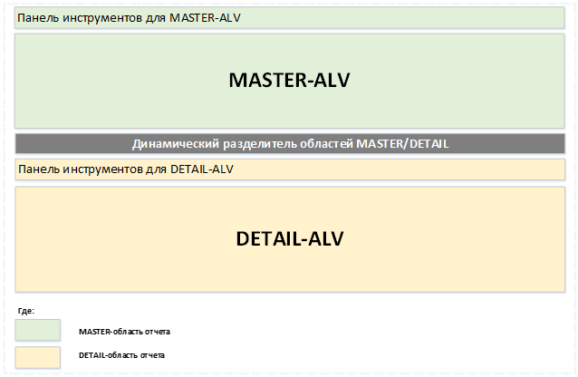
После заполнения параметров селекционного экрана и запуска отчета на выполнение (F8) динамически формируется каталог полей для MASTER-ALV и DETAIL-ALV в зависимости от значений группы параметров с типом «Radio Button» (Рамка «Выбор режима работы»).

Для каждого режима работы отчета существуют стандартные транзакции, которые могут послужить образцами для реализации отчета:

Режим | Название режима
RB_PGRAF | Моделирование, анализ годового предварительного плана-графика
IP19 - Обзор сроков предупредительного ТОРО (программа RIMHIS00)

Отчет в данном режиме строиться на следующих основных таблицах/ракурсах:
- MPLA – План ПредупрТОРО
- MMPT - Определения цикла и ТчкИзмер для ПланаПредупрТОРО
- MPOS – Позиция предупредительного ТОРО
- MHIO - Объекты отзыва из плана предупредительного ТОРО
- MHIS - История плана ПредупрТОРО
- EQUI – Основные данные единицы оборудования
- V_EQUI - Технические объекты ТОРО (EQUI, техническое место)
- ILOA - Место расположения и контировка для объекта ТОРО

RB_YGRAF | Формирование годового графика ремонтов
RB_MGRAF | Формирование месячного графика ремонтов
RB_NGRAF | Формирование недельного графика ремонтов
IW38 - Изменение заказов ТОРО (программа RIAUFK20)

Отчет в данных режимах строиться на следующих основных таблицах/ракурсах:
- AFIH - Заголовок заказа ТОРО
- AFKO - PP-заказы: данные заголовков
- MPLA – План ПредупрТОРО
- MPOS – Позиция предупредительного ТОРО
- EQUI – Основные данные единицы оборудования
- V_EQUI - Технические объекты ТОРО (EQUI, техническое место)
- ILOA - Место расположения и контировка для объекта ТОРО

RB_OGRAF | Формирование графика остановочного ремонта
IW38 - Изменение заказов ТОРО (программа RIAUFK20)
IW37 – Изменение операций заказов ТОРО (программа RIAFVC20)

Отчет в данных режимах строиться на следующих основных таблицах/ракурсах:
- AFIH - Заголовок заказа ТОРО
- AFKO - PP-заказы: данные заголовков
- MPLA – План ПредупрТОРО
- MPOS – Позиция предупредительного ТОРО
- EQUI – Основные данные единицы оборудования
- AFVC – Операция заказа
- AFVV - БД-структура операции Количества/Сроки/Значения

В данном режиме в M_ALV должна выводиться фиктивная строка с:
- TPOS = 8 «Сроки остановочного ремонта»;
- GRPNO = 000000;
- SRTNO = 0;
- CHKST = 0;
- KTEXT = ‘Общий простой’;

В шахматке для данной строки все ячейки, удовлетворяющие выбранным на СЭ срокам планируемого остановочного ремонта должны быть закрашены в соответствии с настройкой ZSPM_PM21_ZSPS-COLR_TPOS_8G.

Если параметры СЭ P_PS = ‘X’ и S_ANLZU IS NOT INITIAL, то необходимо дополнительно применять условия отбора информации по сетевым графикам (для TPOS= 3, 4) по AUFK-ZZ_ANLZU in S_ANLZU.

Если P_ADPLUS = ‘X’, необходимо в опцию S_ANLZU включать значение 2, иначе если P_ADPLUS = ‘ ’, то из S_ANLZU исключать значение 2

Если P_ADVIEW = ‘X’, необходимо в опцию S_ANLZU включать значение “ “, иначе если P_ADPLUS = ‘ ’, то из S_ANLZU исключать значение “ “.

Видимость DETAIL-области при запуске отчета регулируется параметром селекционного экрана P_DETAIL = ‘X’. При этом в отчете также предполагается управлять отображением/скрытием DETAIL-области с помощью соответствующих кнопок (см. прототип транзакции ZPM_PLAN, представленый в Таблица 4. Приложения файлов, образцов).

В случае, если DETAIL-область активна – информация в ней должна отображаться в соответствии с выбранной строкой (строками) MASTER-области отчета.

Если на СЭ параметр S_EQFNR IS NOT INITIAL, то необходимо предварительно осуществлять поиск ЕО (с учетом обязательных параметров СЭ) и формировать select-options для параметра S_EQUNR (т.е. реализовать предварительный поиск ЕО по аналогии с тем, как это реализовано в стандартной транзакции IH08).
Т.е. для режима RB_PGRAF необходимо предварительно получать/актуализировать перечень ЕО в S_EQUNR и подставлять в вызов отчета IP19, а в остальных режимах предварительно получать/актуализировать перечень ЕО в S_EQUNR и искать заказы ТОРО.

Выборка заказов ТОРО в отчет должна учитывать заказы ТОРО не попадающих в период отчёта (фактическое выполнение не попадает в отчёт, если заказ запланирован в другом периоде);

Если P_FACT=”X” и P_FACT1=”X”, то для перечня технических объектов, полученных в вышестоящих алгоритмах выборки, необходимо выводить отдельными позициями (TPOS = 2 - факт ТОРО) данные фактического простоя на основании сообщений ТОРО:
- не связанных с заказами ТОРО с видом, ограниченным параметром ZSPM_PM21_ZSPS-NOAUFQM4KTG, при этом тексты (как константа «РемПро-стой») должны попадать в подекадную/подневную разбивку, исходя из данных поля QMIH-AUSBS (Конец неисправности (Дата));
- связанных с заказами ТОРО, которые в силу ограничения по статусам (НЕВЫ, МТКУ) не попадают в позиции с TPOS = 1 - план ТОРО), при этом виды работ ТОРО должны попадать в подекадную/подневную разбивку, исходя из данных поля AFKO-GETRI (Фактический срок конца);

Для возможности поиска оборудования в отчет по вышестоящим ЕО необходимо во все выборки, связанные с отбором ЕО добавить условие отбора по параметру S_HEQUI по аналогии с тем, как это реализовано в стандартной транзакции IH08:
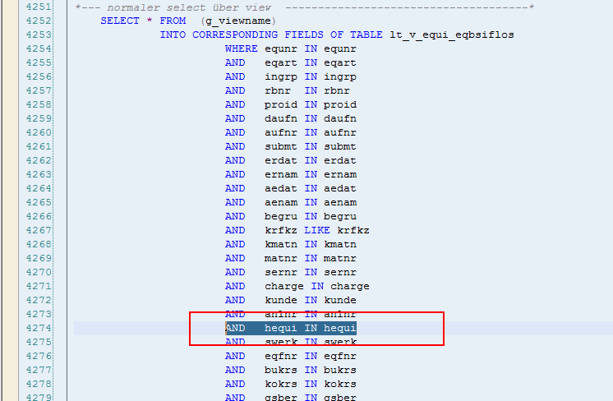

Описание структуры MASTER-ALV

Таблица 26. Описание структуры MASTER-ALV отчета.
№пп | Поле | Название | RB_PGRAF | RB_YGRAF | RB_MGRAF | RB_NGRAF | RB_OGRAF | Данные ERP | Алгоритм заполнения
 | TPOS | ТипПозиции | X | X | X | X | X | CHAR(1) | Тип позиции должен быть основан на постоянных значениях домена:  0 – моделирование графика;  1Y – план ТОРО;  1К – корректировка плана ТОРО;  1F – согласованный для FS-PER план ТОРО;  1U – Утвержденный план ТОРО;  2 - факт ТОРО;  3 – план КС;  4 – факт КС;  5 – прочие простои;  7 – операции;  7К – корректировка операций;  8 – сроки ОР;  8К – корректировка сроков ОР;  Для RB_PGRAF = ‘X’:  TPOS всегда равен 0;  Строки отчета строятся исключительно на основании данных планов предупредительного ТОРО.  Для RB_YGRAF = ‘X’ OR RB_MGRAF = ‘X’ OR RB_NGRAF = ‘X’ OR RB_OGRAF = ‘X’:  TPOS может принимать значения (1Y, 1K, 1F, 1U, 2, 3, 4, 5, 7, 7K, 8, 8K).  Строки отчета строятся на основании:  - Плановых данных из заказов ТОРО, TPOS=1Y; Если P_AFVC = ‘X’, то дополнительно в M_ALV необходимо попозиционно выводить операции заказа ТОРО отдельными строками ниже по отношению к позиции с заказом ТОРО ( за исключением операций со статусом ZSPM_PM46_ZSPS-AFVC_DEL_STAT). Для таких строк присваиваемTPOS=7.  - заказов ТОРО, переданных для FS-PER TPOS=1F; на основании информации из таблицы ZTPM_AGRORD (при P_APPFSP = ‘X’). Для режима RB_YGRAF = 'X’ используем максимальную версию для фазы 14 (параметр ZSPM_PM21_ZSPS-FSPERG_PHASE). Для режима RB_MGRAF = 'X’ используем максимальную версию для фазы 24 (параметр ZSPM_PM21_ZSPS-FSPERM_PHASE). Для режима RB_NGRAF = 'X’ используем актуальную версию если параметр P_APPFSPNV = ‘X’ иначе выполнить поиск версии по дате (выбрать максимально значение из VERS- ZTPM_KTG_OUT D, где TIMESTMP- ZTPM_KTG_OUT = P_APPFSPND (* тип данных в поле TIMESTMP – DEC(16), чтобы его сравнивать с форматом параметра P_APPFSPND – DATS(8) необходимо вычленить первые 8 цифр из значния TIMESTM (ПРИМЕР: TIMESTM = 20 200 715 063 205, значение года -2020, месяца – 07, дня – 15 … остальные значения оносятся ко времени ввода))) фаза плана при этом берется из параметра P_APPFSPNP (выбор значений для параметра ограничить значениями заданными в параметре ZSPM_PM21_ZSPS-FSPERN_PHASE ).  - Строки с данным типом позиции должны отображаться в режиме READ ONLY, т.е. для них не должны действовать функции оптимизации/изменения сроков, однако проваливание из шахматки/кнопки Изменение заказов должны работать.  - Утвержденных заказов ТОРО, TPOS=1U; на основании информации из таблицы ZTPM_AGRORD (при P_APPSCH = ‘X’). Для режима RB_YGRAF = 'X’ используем максимальную версию для фазы 17 (параметр ZSPM_PM21_ZSPS-UTVM_PHASE). Для режима RB_MGRAF = 'X’ используем максимальную версию для фазы 26 (параметр ZSPM_PM21_ZSPS-UTVG_PHASE). Для режима RB_NGRAF = 'X’ используем максимальную версию для фазы 35 (параметр ZSPM_PM21_ZSPS-UTVN_PHASE)  Строки с данным типом позиции должны отображаться в режиме READ ONLY, т.е. для них не должны действовать функции оптимизации/изменения сроков, однако проваливание из шахматки/кнопки Изменение заказов должны работать.  - Фактических данных из заказов ТОРО, TPOS=2 (при условии P_FACT = ‘X’);  - Плановых данных из сетевых графиков, TPOS=3 (при условии P_PS = ‘X’); Если P_AFVC = ‘X’, то дополнительно в M_ALV необходимо попозиционно выводить операции СГ отдельными строками ниже по отношению к позиции с СГ. Для таких строк присваиваем TPOS=7.  - Фактических данных из сетевых графиков, TPOS=4 (при условии P_FACT = ‘X’ AND P_PS = ‘X’);  - Данных о неремонтных простоях ЕО, TPOS=5 (при условии P_DTPLUS = ‘X’);  - Функций автоматизированной/ручной оптимизации сроков плановых данных из заказов ТОРО, в этом случае в отчете динамически создаются строки для каждой строки с TPOS=1Y, выделенной для обработки, и для таких строк TPOS принимает значение = 9.  Цветовое форматирование текстов в MASTER-ALV должно быть выполнено согласно значениям параметров ZSPM_PM21_ZSPS-COLR_TPOS_0...ZSPM_PM21_ZSPS-COLR_TPOS_9 в зависимости от значения M_ALV-TPOS, соответственно.
 | GRPNO | ГруппНомер | X | X | X | X | X | CHAR(6) | Номер группировки формируется по-порядку для всех строк отчета, для которых TPOS in (1, 3) и совпадают данные по полям:  M_ALV-IWERK, M_ALV-INGRP, M_ALV-BUKRS, M_ALV-GSBER, M_ALV-SWERK, M_ALV-EQUNR.  Строки со значением TPOS=1К, TPOS=7К, TPOS=8К будут создаваться динамически по выбранным строкам отчета с TPOS=1Y, TPOS=7, TPOS=8, причем GRPNO для таких строк должен копироваться на основании соответствующего поля из строк с TPOS=1Y, TPOS=7, TPOS=8.  Строки со значением TPOS=2, 4 будут формироваться в зависимости от значения параметра СЭ P_FACT = ’X’, причем GRPNO для таких строк должен копироваться на основании соответствующего поля из строк с TPOS=1Y, 3.
 | SRTNO | СортНомер | X | X | X | X | X | CHAR(1) | Номер сортировки формируется динамически по-порядку для строк отчета в пределах одного значения GRPNO, учитывая следующий порядок значений TPOS (1, 2, 3, 4)
 | CHKST | КнтрСтатус | X | X | X | X | X | CHAR(1) | Контрольный статус должен быть основан на постоянных значениях домена:  0 – замечаний нет (отображается пиктограммой в соответствии с ZTPM_021_STCOND-ICONNAME по ключу ZTPM_021_STCOND-CHKST_CODE;  1 – имеются предупреждения (отображается пиктограммой в соответствии с ZTPM_021_STCOND-ICONNAME по ключу ZTPM_021_STCOND-CHKST_CODE;  2 – имеются ошибки (отображается пиктограммой в соответствии с ZTPM_021_STCOND-ICONNAME по ключу ZTPM_021_STCOND-CHKST_CODE.
 | PLNST | Статус перезапуска планов | X |  |  |  |  | CHAR(1) | Cтатус обработки записи плана ППР (см. Функция «Перезапуск планов (IP10)»)  0 – отображается пиктограммой в соответствии с ZSPM_PM21_ZSPS-ICO_PLNST0;  1 – отображается пиктограммой в соответствии с ZSPM_PM21_ZSPS-ICO_PLNST1;  2 – отображается пиктограммой в соответствии с ZSPM_PM21_ZSPS-ICO_PLNST2.
 | PLNRST | Результат перезапуска планов | X |  |  |  |  | CHAR(1) | Результат перезапуска плана ППР (см. Функция «Перезапуск планов (IP10)»)  0 – отображается пиктограммой в соответствии с ZSPM_PM21_ZSPS-ICO_ PLNRST0;  1 – отображается пиктограммой в соответствии с ZSPM_PM21_ZSPS-ICO_ PLNRST1;
 | IWERK | ЗаводПл | X | X | X | X | X | IWERK | Для RB_PGRAF = ‘X’:  MPOS - IWERK  Для RB_YGRAF = ‘X’ OR RB_MGRAF = ‘X’ OR RB_NGRAF = ‘X’ OR RB_OGRAF = ‘X’:  AFIH - IWERK
 | IWTXT | ИмяЗаводаПл | X | X | X | X | X | T001W-NAME1 | T001W-NAME1 где T001W-WERKS = M_ALV-IWERK
 | INGRP | ГрПл | X | X | X | X | X | INGRP | Для RB_PGRAF = ‘X’:  MPOS - WPGRP  Для RB_YGRAF = ‘X’ OR RB_MGRAF = ‘X’ OR RB_NGRAF = ‘X’ OR RB_OGRAF = ‘X’:  AFIH – INGPR
 | INNAM | Имя ГрПл | X | X | X | X | X | INNAM | T024I – INNAM, где T024I – IWERK = IWERK, T024I – INGRP = M_ALV-INGRP
 | GEWRK | ОтвРМ | X | X | X | X | X | GEWRK | Для RB_PGRAF = ‘X’:  CRHD-ARBPL для MPOS - GEWRK  Для RB_YGRAF = ‘X’ OR RB_MGRAF = ‘X’ OR RB_NGRAF = ‘X’ OR RB_OGRAF = ‘X’:  CRHD-ARBPL для AFIH – GEWRK
 | GEWRKT | Имя ОтвРМ | X | X | X | X | X | KTEXT | CRID-KTEXT
 | RESPTO | Ресурс |  | X | X | X | X | GEWRK | Для RB_YGRAF = ‘X’ or RB_MGRAF = ‘X’:  CRHD-ARBPL для V_EQUI-PPSID, где V_EQUI-EQUNR = M_ALV-EQUNR
 | RESPTX | Ресурс Имя |  | X | X | X | X | KTEXT | CRID-KTEXT для M_ALV- RESPTO
 | BUKRS | БЕ | X | X | X | X | X | BUKRS | ILOA-BUKRS  Доступ по ключу  Для RB_PGRAF = ‘X’:  MPOS-ILOAN  Для RB_YGRAF = ‘X’ or RB_MGRAF = ‘X OR RB_NGRAF = ‘X’ OR RB_OGRAF = ‘X’:’:  AFIH-ILOAN
 | BUTXT | Наименование БЕ | X | X | X | X | X | BUTXT | T001-BUTXT
 | SWERK | ЗаводРаспТОб | X | X | X | X | X | SWERK | ILOA-SWERK  Доступ по ключу  Для RB_PGRAF = ‘X’:  MPOS-ILOAN  Для RB_YGRAF = ‘X’ or RB_MGRAF = ‘X’ OR RB_NGRAF = ‘X’ OR RB_OGRAF = ‘X’::  AFIH-ILOAN
 | SWTXT | ИмяЗаводаРаспТОб | X | X | X | X | X | T001W-NAME1 | T001W-NAME1
 | TPLNR | ТехнМесто | X | X | X | X | X | ILOM_STRNO | ILOA-TPLNR  Доступ по ключу  Для RB_PGRAF = ‘X’:  MPOS-ILOAN  Для RB_YGRAF = ‘X’ or RB_MGRAF = ‘X’ OR RB_NGRAF = ‘X’ OR RB_OGRAF = ‘X’::  AFIH-ILOAN  Если ILOA-TPLNR = “”, то  V_EQUI-TPLNR, где V_EQUI-EQUNR = M_ALV-EQUNR
 | PLTXT | Название ТехнМеста | X | X | X | X | X | PLTXT | IFLOTX-PLTXT
 | TPLNR2 | ТехнМесто 2ур |  | X | X | X | X | ILOM_STRNO | Если P_NOHIER = ‘ ’, то  ТехМесто 2го уровня иерархии для ЕО M_ALV-EQUNR  Если TPOS=7, то выводим с уровня TPOS in (1,2,3,4), т.е. уровня заказа ТОРО или сетевого графика
 | PLTXT2 | Название ТехнМеста 2ур |  | X | X | X | X | PLTXT | Если P_NOHIER = ‘ ’, то  IFLOTX-PLTXT для TPLNR2
 | TPLNR3 | ТехнМесто 3ур |  | X | X | X | X | ILOM_STRNO | Если P_NOHIER = ‘ ’, то  ТехМесто 3го уровня иерархии для ЕО M_ALV-EQUNR  Если TPOS=7, то выводим с уровня TPOS in (1,2,3,4), т.е. уровня заказа ТОРО или сетевого графика
 | PLTXT3 | Название ТехнМеста 3ур |  | X | X | X | X | PLTXT | Если P_NOHIER = ‘ ’, то  IFLOTX-PLTXT для TPLNR3
 | TPLNR4 | ТехнМесто 4ур |  | X | X | X | X | ILOM_STRNO | Если P_NOHIER = ‘ ’, то  ТехМесто 4го уровня иерархии для ЕО M_ALV-EQUNR  Если TPOS=7, то выводим с уровня TPOS in (1,2,3,4), т.е. уровня заказа ТОРО или сетевого графика
 | PLTXT4 | Название ТехнМеста 4ур |  | X | X | X | X | PLTXT | Если P_NOHIER = ‘ ’, то  IFLOTX-PLTXT для TPLNR4
 | TPLNR5 | ТехнМесто 5ур |  | X | X | X | X | ILOM_STRNO | Если P_NOHIER = ‘ ’, то  ТехМесто 5го уровня иерархии для ЕО M_ALV-EQUNR  Если TPOS=7, то выводим с уровня TPOS in (1,2,3,4), т.е. уровня заказа ТОРО или сетевого графика
 | PLTXT5 | Название ТехнМеста 5ур |  | X | X | X | X | PLTXT | Если P_NOHIER = ‘ ’, то  IFLOTX-PLTXT для TPLNR5
 | TPLNR6 | ТехнМесто 6ур |  | X | X | X | X | ILOM_STRNO | Если P_NOHIER = ‘ ’, то  ТехМесто 6го уровня иерархии для ЕО M_ALV-EQUNR  Если TPOS=7, то выводим с уровня TPOS in (1,2,3,4), т.е. уровня заказа ТОРО или сетевого графика
 | PLTXT6 | Название ТехнМеста 6ур |  | X | X | X | X | PLTXT | Если P_NOHIER = ‘ ’, то  IFLOTX-PLTXT для TPLNR6
 | TPLNR7 | ТехнМесто 7ур |  | X | X | X | X | ILOM_STRNO | Если P_NOHIER = ‘ ’, то  ТехМесто 7го уровня иерархии для ЕО M_ALV-EQUNR  Если TPOS=7, то выводим с уровня TPOS in (1,2,3,4), т.е. уровня заказа ТОРО или сетевого графика
 | PLTXT7 | Название ТехнМеста 7ур |  | X | X | X | X | PLTXT | Если P_NOHIER = ‘ ’, то  IFLOTX-PLTXT для TPLNR7
 | TPLNR8 | ТехнМесто 8ур |  | X | X | X | X | ILOM_STRNO | Если P_NOHIER = ‘ ’, то  ТехМесто 8го уровня иерархии для ЕО M_ALV-EQUNR  Если TPOS=7, то выводим с уровня TPOS in (1,2,3,4), т.е. уровня заказа ТОРО или сетевого графика
 | PLTXT8 | Название ТехнМеста 8ур |  | X | X | X | X | PLTXT | Если P_NOHIER = ‘ ’, то  IFLOTX-PLTXT для TPLNR8
 | EQHLVL | УрИерархЕО | X | X | X | X | X | DEC(1) | Если M_ALV-EQUNR = M_ALV- HEQUI, то M_ALV- EQHLVL = 1,  Иначе M_ALV- EQHLVL = 2
 | HEQUI | ВышестЕО | X | X | X | X | X | HEQUI | Если  V_EQUI-HEQUI <> “’, где V_EQUI-EQUNR = M_ALV-EQUNR, то V_EQUI-HEQUI  Иначе  M_ALV-EQUNR
 | HEQTX | НазваниеВышестЕО | X | X | X | X | X | KTX01 | Если M_ALV-EQUNR <> M_ALV- HEQUI, то  EQKT-EQKTX для M_ALV-HEQUI
 | HEQCLASS | КлассВышестЕО | X | X | X | X | X | KLAH-CLASS | Если M_ALV-EQUNR <> M_ALV- HEQUI, то  - В таблице «KSSK» делаем выборку значения «KSSK-CLINT» из первой строки, где «KSSK-OBJEK» = «M_ALV-HEQUI» и «KSSK-KLART» =ZSPM_PM21_ZSPS-EQ_KLART.  - Выбираем значение поля «KLAH-CLASS» из таблицы «KLAH», где «KSSK-CLINT» = «KLAH-CLINT».
 | HEQKSCHL | НаимКлассВышестЕО | X | X | X | X | X | SWOR-KSCHL | Если M_ALV-EQUNR <> M_ALV- HEQUI, то  - В таблице «KSSK» делаем выборку значения «KSSK-CLINT» из первой строки, где «KSSK-OBJEK» = « M_ALV-HEQUI» и «KSSK-KLART» = ZSPM_PM21_ZSPS-EQ_KLART.  - В таблице «SWOR» делаем выборку значения «SWOR-KSCHL» из первой строки, где «KSSK-CLINT» = «SWOR-CLINT» и «SWOR-SPRAS» = ‘RU’.
 | EQUNR | ЕО | X | X | X | X | X | EQUNR | Для RB_PGRAF = ‘X’:  MPOS - EQUNR  Для RB_YGRAF = ‘X’ or RB_MGRAF = ‘X’ OR RB_NGRAF = ‘X’ OR RB_OGRAF = ‘X’:  AFIH – EQUNR  Если TPOS=7, то выводим ЕО из поля AFVC-EQUNR
 | EQKTX | Название ЕО | X | X | X | X | X | KTX01 | EQKT-EQKTX для M_ALV-EQUNR
 | INBDTPLN | ПлДатаВвод в экспл | X | X | X | X | X | DATE | В AUSP ищем запись по  AUSP-OBJEK = M_ALV-EQUNR (берем непреобразованное значение)  AUSP-ATINN = CABN-ATINN, при CABN-ATNAM =ZSPM_PM21_ZSPS-INBDTPLN.  Если CABN-ATFOR=’DATE’ при CABN-ATNAM = ZSPM_PM21_ZSPS-INBDTPLN, то M_ALV-INBDTPLN = AUSP-DATE_FROM  Если CABN-ATFOR=’CHAR’ при CABN-ATNAM = ZSPM_PM21_ZSPS-INBDTPLN, то M_ALV-INBDTPLN = AUSP-ATWRT
 | INBDT | ФктДатаВвод в экспл | X | X | X | X | X | ILOM_DATAB | V_EQUI-INBDT, где V_EQUI-EQUNR = M_ALV-EQUNR
 | DEAKTPLN | ПлДатаВывод из экспл | X | X | X | X | X | DATE | В AUSP ищем запись по  AUSP-OBJEK = M_ALV-EQUNR (берем непреобразованное значение)  AUSP-ATINN = CABN-ATINN, при CABN-ATNAM =ZSPM_PM21_ZSPS-DEAKTPLN.  Если CABN-ATFOR=’DATE’ при CABN-ATNAM = ZSPM_PM21_ZSPS-DEAKTPLN, то M_ALV-INBDTPLN = AUSP-DATE_FROM  Если CABN-ATFOR=’CHAR’ при CABN-ATNAM = ZSPM_PM21_ZSPS-DEAKTPLN, то M_ALV-INBDTPLN = AUSP-ATWRT
 | DEAKT | ФктДатаВывода из экспл | X | X | X | X | X | ANLA-DEAKT | 1. V_EQUI-ANLNR, V_EQUI-ANLUN, где V_EQUI-EQUNR = M_ALV-EQUNR  2. M_ALV-DEAKT = ANLA-DEAKT, где  ANLA-ANLN1 = V_EQUI-ANLNR AND  ANLA-ANLN2 = V_EQUI-ANLUN
 | ABCKZ | Критичность оборудования (Код) | X | X | X | X | X | ITOB- ABCKZ | V_EQUI-ABCKZ, где V_EQUI-EQUNR = M_ALV-EQUNR
 | ABCTX | Критичность оборудования | X | X | X | X | X | ABCTX | T370C_T-ABCTX для M_ALV- ABCKZ
 | HEQNR | Позиция EO на ВышестТО | X | X | X | X | X | HEQNR | V_EQUI-HEQNR, где V_EQUI-EQUNR = M_ALV-EQUNR
 | EQTYPE | Модель оборудования | X | X | X | X | X | MARA–MAKTX | MARA – MAKTX, где  MARA – MATNR = EQUZ – SUBMT, где  EQUZ – EQUNR = M_ALV-EQUNR AND  EQUZ – DATBI > sy-datum
 | INVNR | Инв.номер | X | X | X | X | X | ITOB-INVNR | V_EQUI-INVNR, где V_EQUI-EQUNR = M_ALV-EQUNR
 | SERNR | СерНомер | X | X | X | X | X | ITOB-SERNR | V_EQUI-SERGE, где V_EQUI-EQUNR = M_ALV-EQUNR
 | FLEET_NUM | ГаражныйНомер | X | X | X | X | X | FLEET_NUM | В AUSP ищем запись по  AUSP-OBJEK = M_ALV-EQUNR (берем непреоб-разованное значение)  AUSP-ATINN = CABN-ATINN, при CABN-ATNAM =ZSPM_PM21_ZSPS-FLEET_NUM.  Если CABN-ATFOR=’CHAR’ при CABN-ATNAM = ZSPM_PM21_ZSPS-FLEET_NUM, то M_ALV-FLEET_NUM = AUSP-ATWRT
 | EQFNR | № по технологической схеме | X | X | X | X | X | EQFNR | V_EQUI-EQFNR, где V_EQUI-EQUNR = M_ALV-EQUNR
 | BODTL | № корпуса (ТМ) | X | X | X | X | X | ILOM_STRNO | Техместо определенного типа (4), определяется вверх по иерархии Техмест, от ТМ (IW32 ->Заказ торо-> ДанЗагол ->Ссылочный объект-> ТехнМесто).  Алгоритм определения следующий: взять текущее ТМ, проверить его.  Если тип равен ZSPM_PM21_ZSPS-BODY_FLTYP – прекратить дальнейший поиск.  Если тип не равен ZSPM_PM21_ZSPS-BODY_FLTYP, перейти к вышестоящему ТМ.  Повторять подъём по иерархии до тех пор, пока не будет найден нужный тип ТМ.  В случае если ТМ с необходимым типом не найден – оставить поле пустым.
 | BODPL | № корпуса (Наим) | X | X | X | X | X | PLTXT | Техместо определенного типа (4), определяется вверх по иерархии Техмест, от ТМ (IW32 ->Заказ торо-> ДанЗагол ->Ссылочный объект-> ТехнМесто).  Алгоритм определения следующий: взять текущее ТМ, проверить его.  Если тип равен ZSPM_PM21_ZSPS-BODY_FLTYP – прекратить дальнейший поиск.  Если тип не равен ZSPM_PM21_ZSPS-BODY_FLTYP, перейти к вышестоящему ТМ.  Повторять подъём по иерархии до тех пор, пока не будет найден нужный тип ТМ.  В случае если ТМ с необходимым типом не найден – оставить поле пустым.
 | DEPTTL | Подразделение (ТМ) | X | X | X | X | X | ILOM_STRNO | Техместо определенного типа (3), определяется вверх по иерархии Техмест, от ТМ (IW32 ->Заказ торо-> ДанЗагол ->Ссылочный объект-> ТехнМесто).  Алгоритм определения следующий: взять текущее ТМ, проверить его.  Если тип равен ZSPM_PM21_ZSPS-DEPT_FLTYP – прекратить дальнейший поиск.  Если тип не равен ZSPM_PM21_ZSPS-DEPT_FLTYP, перейти к вышестоящему ТМ.  Повторять подъём по иерархии до тех пор, пока не будет найден нужный тип ТМ.  В случае если ТМ с необходимым типом не найден – оставить поле пустым.
 | DEPTPL | Подразделение (Наим) | X | X | X | X | X | PLTXT | Техместо определенного типа (3), определяется вверх по иерархии Техмест, от ТМ (IW32 ->Заказ торо-> ДанЗагол ->Ссылочный объект-> ТехнМесто).  Алгоритм определения следующий: взять текущее ТМ, проверить его.  Если тип равен ZSPM_PM21_ZSPS-DEPT_FLTYP – прекратить дальнейший поиск.  Если тип не равен ZSPM_PM21_ZSPS-DEPT_FLTYP, перейти к вышестоящему ТМ.  Повторять подъём по иерархии до тех пор, пока не будет найден нужный тип ТМ.  В случае если ТМ с необходимым типом не найден – оставить поле пустым.
 | GWLDT_I | Гарантия начало | X | X | X | X | X | GWLDT | Выбираем значение поля "BGMKOBJ-GWLDT" по ключу  "EQUI-EQNR" = " M_ALV-EQUNR" AND “EQUI-OBJNR = BGMKOBJ-J_OBJNR” AND "BGMKOBJ-GWLDT" IS NOT INITIAL
 | GWLEN_I | Гарантия окончание | X | X | X | X | X | GWLEN | Выбираем значение поля "BGMKOBJ-GWLEN" по ключу  "EQUI-EQNR" = " M_ALV-EQUNR" AND “EQUI-OBJNR = BGMKOBJ-J_OBJNR” AND "BGMKOBJ-GWLEN" IS NOT INITIAL
 | LASTPM_AUFNR | ЗаказПоследн воздействия | X | X | X | X | X | ILART | Вычисляем дату/время, вид последнего ремонтого воздействия, а также № заказа ТОРО:  - ищем в первую очередь даты на основании связанного с заказом ТОРО сообщения по полям Окончание неисправности (дата/время):  SELECT MAX(QMIH-AUSBS, QMIH-AUZTB), AFIH-ILART, AFIH-AUFNR  FROM QMIH  INTO LV_LASTPM_D, LV_LASTPM_TIME, LV_LASTPM_T, LV_LASTPM_AUFNR  WHERE QMIH-QMNUM = AFIH-QMNUM  AND QMEL-PHASE in ZSPM_PM21_ZSPS-QM_PHASE  AND AFIH-EQUNR = M_ALV-EQUNR  AND AFIH-ADDAT(4) <= P_YEAR  AND QMIH-AUSBS(4) <= P_YEAR  AND QMIH-EQUNR = M_ALV-EQUNR  AND QMIH-MSAUS = ‘X'  AND QMIH-AUSBS <> “”  AND AFIH-ILART in S_ILART  AND «статус заказа» in ZSPM_PM21_ZSPS-LAST_WORK_STAT  AND NOT « статус заказа » in ZSPM_PM21_ZSPS- OR_MTKU  - если на основании связанного сообщения ТОРО не удалось определить дату/время последнего фактического выполненного воздействия, то используем поля Подтвержденное окончание заказа (дата/время)  SELECT MAX(AFKO-GETRI, AFKO- GEUZI), AFIH-ILART, AFIH-AUFNR  FROM AFKO  INTO LV_LASTPM_D, LV_LASTPM_TIME, LV_LASTPM_T, LV_LASTPM_AUFNR  WHERE AFKO-AUFNR = AFIH-AUFNR  AND AFIH-EQUNR = M_ALV-EQUNR  AND AFIH-ADDAT(4) <= P_YEAR  AND AFIH-ILART in S_ILART  AND «статус заказа» in ZSPM_PM21_ZSPS-LAST_WORK_STAT  AND NOT « статус заказа » in ZSPM_PM21_ZSPS- OR_MTKU  - если на основании полей Подтвержденное окончание заказа (дата/время) не удалось определить дату/время последнего фактического выполненного воздействия, то используем поля Ссылочная (дата/время)  SELECT MAX(AFIH-ADDAT, AFIH- ADUHR), AFIH-ILART, AFIH-AUFNR  FROM AFIH  INTO LV_LASTPM_D, LV_LASTPM_TIME, LV_LASTPM_T, LV_LASTPM_AUFNR  WHERE AFIH-EQUNR = M_ALV-EQUNR  AND AFIH-ADDAT(4) <= P_YEAR  AND AFIH-ILART in S_ILART  AND AFIH-IPHAS in (3, 6)  AND «статус заказа» in ZSPM_PM21_ZSPS-LAST_WORK_STAT  AND NOT « статус заказа » in ZSPM_PM21_ZSPS- OR_MTKU
 | LASTPM_T | ВидПоследн воздействия | X | X | X | X | X | ILART | Вычисляем дату/время, вид последнего ремонтого воздействия, а также № заказа ТОРО:  - ищем в первую очередь даты на основании связанного с заказом ТОРО сообщения по полям Окончание неисправности (дата/время):  SELECT MAX(QMIH-AUSBS, QMIH-AUZTB), AFIH-ILART, AFIH-AUFNR  FROM QMIH  INTO LV_LASTPM_D, LV_LASTPM_TIME, LV_LASTPM_T, LV_LASTPM_AUFNR  WHERE QMIH-QMNUM = AFIH-QMNUM  AND QMEL-PHASE in ZSPM_PM21_ZSPS-QM_PHASE  AND AFIH-EQUNR = M_ALV-EQUNR  AND AFIH-ADDAT(4) <= P_YEAR  AND QMIH-AUSBS(4) <= P_YEAR  AND QMIH-EQUNR = M_ALV-EQUNR  AND QMIH-MSAUS = ‘X'  AND QMIH-AUSBS <> “”  AND AFIH-ILART in S_ILART  AND «статус заказа» in ZSPM_PM21_ZSPS-LAST_WORK_STAT  AND NOT « статус заказа » in ZSPM_PM21_ZSPS- OR_MTKU  - если на основании связанного сообщения ТОРО не удалось определить дату/время последнего фактического выполненного воздействия, то используем поля Подтвержденное окончание заказа (дата/время)  SELECT MAX(AFKO-GETRI, AFKO- GEUZI), AFIH-ILART, AFIH-AUFNR  FROM AFKO  INTO LV_LASTPM_D, LV_LASTPM_TIME, LV_LASTPM_T, LV_LASTPM_AUFNR  WHERE AFKO-AUFNR = AFIH-AUFNR  AND AFIH-EQUNR = M_ALV-EQUNR  AND AFIH-ADDAT(4) <= P_YEAR  AND AFIH-ILART in S_ILART  AND «статус заказа» in ZSPM_PM21_ZSPS-LAST_WORK_STAT  AND NOT « статус заказа » in ZSPM_PM21_ZSPS- OR_MTKU  - если на основании полей Подтвержденное окончание заказа (дата/время) не удалось определить дату/время последнего фактического выполненного воздействия, то используем поля Ссылочная (дата/время)  SELECT MAX(AFIH-ADDAT, AFIH- ADUHR), AFIH-ILART, AFIH-AUFNR  FROM AFIH  INTO LV_LASTPM_D, LV_LASTPM_TIME, LV_LASTPM_T, LV_LASTPM_AUFNR  WHERE AFIH-EQUNR = M_ALV-EQUNR  AND AFIH-ADDAT(4) <= P_YEAR  AND AFIH-ILART in S_ILART  AND AFIH-IPHAS in (3, 6)  AND «статус заказа» in ZSPM_PM21_ZSPS-LAST_WORK_STAT  AND NOT « статус заказа » in ZSPM_PM21_ZSPS- OR_MTKU
 | LASTPM_D | ДатаПоследн воздействия | X | X | X | X | X | DATE | Вычисляем дату/время, вид последнего ремонтого воздействия, а также № заказа ТОРО:  - ищем в первую очередь даты на основании связанного с заказом ТОРО сообщения по полям Окончание неисправности (дата/время):  SELECT MAX(QMIH-AUSBS, QMIH-AUZTB), AFIH-ILART, AFIH-AUFNR  FROM QMIH  INTO LV_LASTPM_D, LV_LASTPM_TIME, LV_LASTPM_T, LV_LASTPM_AUFNR  WHERE QMIH-QMNUM = AFIH-QMNUM  AND QMEL-PHASE in ZSPM_PM21_ZSPS-QM_PHASE  AND AFIH-EQUNR = M_ALV-EQUNR  AND AFIH-ADDAT(4) <= P_YEAR  AND QMIH-AUSBS(4) <= P_YEAR  AND QMIH-EQUNR = M_ALV-EQUNR  AND QMIH-MSAUS = ‘X'  AND QMIH-AUSBS <> “”  AND AFIH-ILART in S_ILART  AND «статус заказа» in ZSPM_PM21_ZSPS-LAST_WORK_STAT  AND NOT « статус заказа » in ZSPM_PM21_ZSPS- OR_MTKU  - если на основании связанного сообщения ТОРО не удалось определить дату/время последнего фактического выполненного воздействия, то используем поля Подтвержденное окончание заказа (дата/время)  SELECT MAX(AFKO-GETRI, AFKO- GEUZI), AFIH-ILART, AFIH-AUFNR  FROM AFKO  INTO LV_LASTPM_D, LV_LASTPM_TIME, LV_LASTPM_T, LV_LASTPM_AUFNR  WHERE AFKO-AUFNR = AFIH-AUFNR  AND AFIH-EQUNR = M_ALV-EQUNR  AND AFIH-ADDAT(4) <= P_YEAR  AND AFIH-ILART in S_ILART  AND «статус заказа» in ZSPM_PM21_ZSPS-LAST_WORK_STAT  AND NOT « статус заказа » in ZSPM_PM21_ZSPS- OR_MTKU  - если на основании полей Подтвержденное окончание заказа (дата/время) не удалось определить дату/время последнего фактического выполненного воздействия, то используем поля Ссылочная (дата/время)  SELECT MAX(AFIH-ADDAT, AFIH- ADUHR), AFIH-ILART, AFIH-AUFNR  FROM AFIH  INTO LV_LASTPM_D, LV_LASTPM_TIME, LV_LASTPM_T, LV_LASTPM_AUFNR  WHERE AFIH-EQUNR = M_ALV-EQUNR  AND AFIH-ADDAT(4) <= P_YEAR  AND AFIH-ILART in S_ILART  AND AFIH-IPHAS in (3, 6)  AND «статус заказа» in ZSPM_PM21_ZSPS-LAST_WORK_STAT  AND NOT « статус заказа » in ZSPM_PM21_ZSPS- OR_MTKU
 | LASTPM_TIME | ВремяПоследн воздействия | X | X | X | X | X | TIME | Вычисляем дату/время и вид последнего ремонтого воздействия:  - ищем в первую очередь даты на основании связанного с заказом ТОРО сообщения по полям Окончание неисправности (дата/время):  SELECT MAX(QMIH-AUSBS, QMIH-AUZTB), AFIH-ILART  FROM QMIH  INTO LV_LASTPM_D, LV_LASTPM_TIME, LV_LASTPM_T  WHERE QMIH-QMNUM = AFIH-QMNUM  AND QMEL-PHASE in ZSPM_PM21_ZSPS-QM_PHASE  AND AFIH-EQUNR = M_ALV-EQUNR  AND AFIH-ADDAT(4) <= P_YEAR  AND QMIH-AUSBS(4) <= P_YEAR  AND QMIH-EQUNR = M_ALV-EQUNR  AND QMIH-MSAUS = ‘X'  AND QMIH-AUSBS <> “”  AND AFIH-ILART in S_ILART  AND «статус заказа» in ZSPM_PM21_ZSPS-LAST_WORK_STAT  AND NOT « статус заказа » in ZSPM_PM21_ZSPS- OR_MTKU  - если на основании связанного сообщения ТОРО не удалось определить дату/время последнего фактического выполненного воздействия, то используем поля Подтвержденное окончание заказа (дата/время)  SELECT MAX(AFKO-GETRI, AFKO- GEUZI), AFIH-ILART  FROM AFKO  INTO LV_LASTPM_D, LV_LASTPM_TIME, LV_LASTPM_T  WHERE AFKO-AUFNR = AFIH-AUFNR  AND AFIH-EQUNR = M_ALV-EQUNR  AND AFIH-ADDAT(4) <= P_YEAR  AND AFIH-ILART in S_ILART  AND «статус заказа» in ZSPM_PM21_ZSPS-LAST_WORK_STAT  AND NOT « статус заказа » in ZSPM_PM21_ZSPS- OR_MTKU  - если на основании полей Подтвержденное окончание заказа (дата/время) не удалось определить дату/время последнего фактического выполненного воздействия, то используем поля Ссылочная (дата/время)  SELECT MAX(AFIH-ADDAT, AFIH- ADUHR), AFIH-ILART  FROM AFIH  INTO LV_LASTPM_D, LV_LASTPM_TIME, LV_LASTPM_T  WHERE AFIH-EQUNR = M_ALV-EQUNR  AND AFIH-ADDAT(4) <= P_YEAR  AND AFIH-ILART in S_ILART  AND AFIH-IPHAS in (3, 6)  AND «статус заказа» in ZSPM_PM21_ZSPS-LAST_WORK_STAT  AND NOT « статус заказа » in ZSPM_PM21_ZSPS- OR_MTKU
 | LASTKR_D | ДатаПослдн КР | X | X | X | X | X | DATE | Вычисляем дату/время последнего КР:  SELECT MAX(QMIH-AUSBS, QMIH-AUZTB)  FROM QMIH  INTO LV_LASTPM_D, LV_LASTPM_TIME  WHERE QMIH-QMNUM = AFIH-QMNUM  AND QMEL-PHASE in ZSPM_PM21_ZSPS-QM_PHASE  AND AFIH-EQUNR = M_ALV-EQUNR  AND AFIH-ADDAT(4) <= P_YEAR  AND QMIH-AUSBS(4) <= P_YEAR  AND QMIH-EQUNR = M_ALV-EQUNR  AND QMIH-MSAUS = ‘X'  AND QMIH-AUSBS <> “”  AND AFIH-ILART in ZSPM_PM21_ZSPS-KR_ILART AND AFIH-IPHAS in (3, 6)  На основании самой поздней пары даты/время LV_LASTPM_D, LV_LASTPM_TIME формируем значение для M_ALV-LASTKR_D
 | LASTKR_D_DVS | ДатаПослдн КР ДВС | X | X | X | X | X | DATE | Если в иерархии ЕО M_ALV-EQUNR, действующей на период формирования отчета (CALL FUNCTION 'PM_PREDECESSOR_EQUI'), имеется подчиненная ЕО, классифицированная классом ZSPM_PM21_ZSPS-DVS_CLASS со значением признака ZSPM_PM21_ZSPS-DVS_ATNAM= ZSPM_PM21_ZSPS-DVS_ATWRT, то для этой подчиненной ЕО ищем:  - дату последнего КР из заказов ТОРО:  SELECT MAX(QMIH-AUSBS, QMIH-AUZTB)  FROM QMIH  INTO LV_LASTPM_D, LV_LASTPM_TIME  WHERE QMIH-QMNUM = AFIH-QMNUM  AND QMEL-PHASE in ZSPM_PM21_ZSPS-QM_PHASE  AND AFIH-EQUNR = <ПодчиненнаяЕО ДВС>  AND AFIH-ADDAT(4) <= P_YEAR  AND QMIH-AUSBS(4) <= P_YEAR  AND QMIH-EQUNR = <ПодчиненнаяЕО ДВС>  AND QMIH-MSAUS = ‘X'  AND QMIH-AUSBS <> “”  AND AFIH-ILART in ZSPM_PM21_ZSPS-KR_ILART AND AFIH-IPHAS in (3, 6)  - дату последнего КР из классификации:  Считываем для ЕО <ПодчиненнаяЕО ДВС> значение признака ZSPM_PM21_ZSPS-DVS_LAST_KR  Сравниваем, какая дата из найденных является наиболее поздней (LV_LASTPM_D/LV_LASTPM_TIME, или значение признака ZSPM_PM21_ZSPS-DVS_LAST_KR), ту и используем в качестве значения для M_ALV-LASTKR_D_DVS
 | PYEAC | БазиснНаработка | X | X | X | X | X | IMRC_PYEAC | Для RB_YGRAF = ‘X’ or RB_PGRAF = ‘X’ or or RB_MGRAF = ‘X’ OR RB_NGRAF = ‘X’ OR RB_OGRAF = ‘X’::  Если P_RNTIME = 1, то:  - Находим номер счетчика MMPT-POINT, где MMPT-WARPL = M_ALV-WARPL AND MMPT-NUMMER = ‘01’;  - Считываем значение IMPTT- PYEAR, где IMPTT-POINT = MMPT-POINT;  - К найденному значению применяем стандартные алгоритмы конвертации LIMR0O0M (MODULE PYEAC OUTPUT)  Если P_RNTIME = 2, то:  - Находим номер счетчика IMPTT-POINT, где IMPTT-MPOBJ = EQUI-OBJNR AND EQUI-EQUNR = M_ALV-EQUNR AND IMPTT-ATINN = P_RNTMPR;  - Считываем значение IMPTT- PYEAR;  - К найденному значению применяем стандартные алгоритмы конвертации LIMR0O0M (MODULE PYEAC OUTPUT)
 | DOWNTIME_CALC | ОбщПростойЕО Расч | X |  |  |  |  | NUMC(4) | Вычисление параметра выполняется в момент вызова ФМ для расчета KTG_CALC
 | DOWNTIME_PLAN | ОбщПростойЕО План |  | X | X | X | X | NUMC(4) | Вычисление параметра выполняется в момент вызова ФМ для расчета KTG_PLAN
 | DOWNTIME_FACT | ОбщПростойЕО Факт |  | X | X | X | X | NUMC(4) | Вычисление параметра выполняется в момент вызова ФМ для расчета KTG_FACT
 | KTG_CALC | РасчКТГ | X |  |  |  |  | DEC(3,2) | IF RB_PGRAF = ’X’ AND M_ALV-TPOS = 0  CONCATENATE P_YEAR '0131' INTO lv_period_start.  CONCATENATE P_YEAR '1231' INTO lv_period_end.  lv_type = 0.  CALL FUNCTION 'Z_PM_GET_KTG'  EXPORTING  iv_equnr = M_ALV-EQUNR  iv_stdat = lv_period_start  iv_endat = lv_period_end  it_detail = все записи по M_ALV-EQUNR, отражающие прогнозные отзывы для всех активных планов ППР, в формате DETAIL-ALV  iv_type = lv_type  IMPORTING  ev_ktg = M_ALV-KTG_CALC  ev_downtime=M_ALV-DOWNTIME_CALC  ENDIF.  (описание ФМ см. в п. 2.4.6.1)  В процессе формирования строк отчета результаты работы ФМ для каждой ЕО необходимо запоминать во внутренней таблице (EQUNR, KTG_CALC) и в первую очередь использовать её значение, и только в случае, если данных не найдено – вызывать ФМ.  При двойном клике по полю реализовать отображение детальной информации о значениях возвращаемых ФМ переменных, которые участвуют в итоговом расчете КТГ (EV_DOWNTIME, EV_KFV_YA, EV_KFV_S, EV_VKONS)
 | KTG_PLAN | ПланКТГ |  | X | X | X | X | DEC(3,2) | IF RB_YGRAF = ’X’ AND M_ALV-TPOS in (1,2,3,4)  CONCATENATE P_YEAR '0131' INTO lv_period_start.  CONCATENATE P_YEAR '1231' INTO lv_period_end.  lv_type = 1.  CALL FUNCTION 'Z_PM_GET_KTG'  EXPORTING  iv_equnr = M_ALV-EQUNR  iv_stdat = lv_period_start  iv_endat = lv_period_end  it_detail = все записи по M_ALV-EQUNR, отражающие плановые сроки работ по заказам ТОРО/Сетевым графикам, в формате DETAIL-ALV  iv_type = lv_type  IMPORTING  ev_ktg = M_ALV-KTG_PLAN  ev_downtime=M_ALV-DOWNTIME_PLAN  ENDIF.  IF RB_MGRAF = ’X’ AND M_ALV-TPOS in (1,2,3,4)  CONCATENATE P_YEAR P_MONTH (первый день выбранного периода) INTO lv_period_start.  CONCATENATE P_YEAR P_MONTH (последний день выбранного периода) INTO lv_period_end.  lv_type = 1.  CALL FUNCTION 'Z_PM_GET_KTG'  EXPORTING  iv_equnr = M_ALV-EQUNR  iv_stdat = lv_period_start  iv_endat = lv_period_end  it_detail = все записи по M_ALV-EQUNR, отражающие плановые сроки работ по заказам ТОРО/Сетевым графикам, в формате DETAIL-ALV  iv_type = lv_type  IMPORTING  ev_ktg = M_ALV-KTG_PLAN  ev_downtime=M_ALV-DOWNTIME_PLAN  ENDIF.  Для RB_NGRAF = ‘X’ OR RB_OGRAF = ‘X’: вычисление аналогично RB_MGRAF, только начало/окончание периода вызова ФМ определеяется на основании S_WEEK.  (описание ФМ см. в п. 2.4.6.1)  В процессе формирования строк отчета результаты работы ФМ для каждой ЕО необходимо запоминать во внутренней таблице (EQUNR, KTG_PLAN) и в первую очередь использовать её значение, и только в случае, если данных не найдено – вызывать ФМ.  При двойном клике по полю реализовать отображение детальной информации о значениях возвращаемых ФМ переменных, которые участвуют в итоговом расчете КТГ (EV_DOWNTIME, EV_KFV_YA, EV_KFV_S, EV_VKONS)
 | KTG_APPR | Утв КТГ |  | X | X |  |  | DEC(3,2) | Для режима RB_YGRAF  Выводим на основании таблицы ZTPM_KTG_OUT значение поля KTG, где KTYPE=1 AND KPHASE = 17 (параметр ZSPM_PM21_ZSPS-UTVG_PHASE) AND KYEAR = P_YEAR AND KMONTH = ‘00’ AND MAX(VERS)  Для режима RB_MGRAF  Выводим на основании таблицы ZTPM_KTG_OUT значение поля KTG, где KTYPE=1 AND KPHASE = 26 (параметр ZSPM_PM21_ZSPS-UTVM_PHASE) AND KYEAR = P_YEAR AND KMONTH = P_MONTH AND KDAY = ‘00’ AND MAX(VERS)  Двойной клик по полю «Утвержденное КТГ» должен позволять увидеть на выбор (или кнопку для вывода списка заказов встроить в форму параметров расчета КТГ):  - поля из таблицы ZTPM_KTG_OUT, которые участвовали в расчете сохраненного КТГ (DOWNTIME, KFV_YA, KFV_S, VKONS);  - заказы ТОРО на основании таблицы ZTPM_AGRORD с утвержденными базисными сроками, которые образовали этот КТГ;
 | KTG_FSPER | Текущий КТГ для FS-PER |  | X | X |  |  | DEC(3,2) | Для режима RB_YGRAF  Выводим на основании таблицы ZTPM_KTG_OUT значение поля KTG, где KTYPE=1 AND KPHASE = 14 (параметр ZSPM_PM21_ZSPS-FSPERG_PHASE) AND KYEAR = P_YEAR AND KMONTH = ‘00’ AND MAX(VERS)  Для режима RB_MGRAF  Выводим на основании таблицы ZTPM_KTG_OUT значение поля KTG, где KTYPE=1 AND KPHASE = 24 (параметр ZSPM_PM21_ZSPS-FSPERM_PHASE) AND KYEAR = P_YEAR AND KMONTH = P_MONTH AND KDAY = ‘00’ AND MAX(VERS)  Двойной клик по полю «Те-ку-щий КТГ для FS-PER» должен позволять увидеть на выбор (или кнопку для вывода списка заказов встроить в форму параметров расчета КТГ):  - поля из таблицы ZTPM_KTG_OUT, которые участвовали в расчете сохраненного КТГ (DOWNTIME, KFV_YA, KFV_S, VKONS);  - заказы ТОРО на основании таблицы ZTPM_AGRORD с согласованными базисными сроками, которые образовали этот КТГ;
 | KTG_FACT | ФактКТГ |  | X | X | X | X | DEC(3,2) | IF RB_YGRAF = ’X’ AND M_ALV-TPOS in (1,2,3,4)  CONCATENATE P_YEAR '0131' INTO lv_period_start.  CONCATENATE P_YEAR '1231' INTO lv_period_end.  lv_type = 2.  CALL FUNCTION 'Z_PM_GET_KTG'  EXPORTING  iv_equnr = M_ALV-EQUNR  iv_stdat = lv_period_start  iv_endat = lv_period_end  it_detail = все записи по M_ALV-EQUNR, отражающие фактические сроки работ по заказам ТОРО/Сетевым графикам, в формате DETAIL-ALV  iv_type = lv_type  IMPORTING  ev_ktg = M_ALV-KTG_FACT  ev_downtime=M_ALV-DOWNTIME_FACT  ENDIF.  IF RB_MGRAF = ’X’ AND M_ALV-TPOS in (1,2,3,4)  CONCATENATE P_YEAR P_MONTH (первый день выбранного периода) INTO lv_period_start.  CONCATENATE P_YEAR P_MONTH (последний день выбранного периода) INTO lv_period_end.  lv_type = 2.  CALL FUNCTION 'Z_PM_GET_KTG'  EXPORTING  iv_equnr = M_ALV-EQUNR  iv_stdat = lv_period_start  iv_endat = lv_period_end  it_detail = все записи по M_ALV-EQUNR, отражающие фактические сроки работ по заказам ТОРО/Сетевым графикам, в формате DETAIL-ALV  iv_type = lv_type  IMPORTING  ev_ktg = M_ALV-KTG_FACT  ev_downtime=M_ALV-DOWNTIME_FACT  ENDIF.  Для RB_NGRAF = ‘X’ OR RB_OGRAF = ‘X’: вычисление аналогично RB_MGRAF, только начало/окончание периода вызова ФМ определеяется на основании S_WEEK.  (описание ФМ см. в п. 2.4.6.1)  В процессе формирования строк отчета результаты работы ФМ для каждой ЕО необходимо запоминать во внутренней таблице (EQUNR, KTG_FACT) и в первую очередь использовать её значение, и только в случае, если данных не найдено – вызывать ФМ.  При двойном клике по полю реализовать отображение детальной информации о значениях возвращаемых ФМ переменных, которые участвуют в итоговом расчете КТГ (EV_DOWNTIME, EV_KFV_YA, EV_KFV_S, EV_VKONS)
 | TOTAC | АктуальнНаработка | X | X | X | X | X | IMRC_TOTAC | Если P_RNTIME = 1, то:  1. Находим номер счетчика MMPT-POINT, где MMPT-WARPL = M_ALV-WARPL AND MMPT-NUMMER = ‘01’;  2. С помощью ФМ 'MEASUREM_POINT_LAST_VALUE', для I_POINT = MMPT-POINT  считываем актуальное значение наработки E_WA_VALUE-READG, учитывая преобразование из формата FLTP в CHAR  Если P_RNTIME = 2, то:  - Находим номер счетчика IMPTT-POINT, где IMPTT-MPOBJ = EQUI-OBJNR AND EQUI-EQUNR = M_ALV-EQUNR AND IMPTT-ATINN = P_RNTMPR;  2. С помощью ФМ 'MEASUREM_POINT_LAST_VALUE', для I_POINT = IMPTT-POINT  считываем актуальное значение наработки E_WA_VALUE-READG, учитывая преобразование из формата FLTP в CHAR
 | IDATE | ДатаИзмАктНаработки | X | X | X | X | X | IMRC_IDATE | Если P_RNTIME = 1, то:  1. Находим номер счетчика MMPT-POINT, где MMPT-WARPL = M_ALV-WARPL AND MMPT-NUMMER = ‘01’;  2. С помощью ФМ 'MEASUREM_POINT_LAST_VALUE', для I_POINT = MMPT-POINT  считываем значение даты измерения наработки E_WA_VALUE-IDATE  Если P_RNTIME = 2, то:  1. Находим номер счетчика IMPTT-POINT, где IMPTT-MPOBJ = EQUI-OBJNR AND EQUI-EQUNR = M_ALV-EQUNR AND IMPTT-ATINN = P_RNTMPR;  2. С помощью ФМ 'MEASUREM_POINT_LAST_VALUE', для I_POINT = IMPTT-POINT  считываем значение даты измерения наработки E_WA_VALUE-IDATE
 | ITIME | ВремяИзмАктНаработки | X | X | X | X | X | IMRC_ITIME | Если P_RNTIME = 1, то:  1. Находим номер счетчика MMPT-POINT, где MMPT-WARPL = M_ALV-WARPL AND MMPT-NUMMER = ‘01’;  2. С помощью ФМ 'MEASUREM_POINT_LAST_VALUE', для I_POINT = MMPT-POINT  считываем значение даты измерения наработки E_WA_VALUE-ITIME  Если P_RNTIME = 2, то:  1. Находим номер счетчика IMPTT-POINT, где IMPTT-MPOBJ = EQUI-OBJNR AND EQUI-EQUNR = M_ALV-EQUNR AND IMPTT-ATINN = P_RNTMPR;  2. С помощью ФМ 'MEASUREM_POINT_LAST_VALUE', для I_POINT = IMPTT-POINT  считываем значение даты измерения наработки E_WA_VALUE-ITIME
 | LASTPM_TOTAC | Наработка при окончании последнего воздействия | X | X | X | X | X | IMRC_TOTAC | Если P_RNTIME = 1, то:  1. Находим номер счетчика MMPT-POINT, где MMPT-WARPL = M_ALV-WARPL AND MMPT-NUMMER = ‘01’;  2. Из таблицы IMRG определяем значение наиболее старшего документа измерения IMRG-READG, учитывая преобразование из формата FLTP в CHAR, где IMRG-POINT = MMPT-POINT AND ( IMRG-IDATE <= M_ALV-LASTPM_D AND IMRG-ITIME <= M_ALV-LASTPM_TIME ) AND IMRG-CANCL <> “X”;  Если P_RNTIME = 2, то:  - Находим номер счетчика IMPTT-POINT, где IMPTT-MPOBJ = EQUI-OBJNR AND EQUI-EQUNR = M_ALV-EQUNR AND IMPTT-ATINN = P_RNTMPR;  2. Из таблицы IMGR определяем значение наиболее старшего документа измерения IMRG-READG, учитывая преобразование из формата FLTP в CHAR, где IMRG-POINT = IMPTT-POINT AND ( IMRG-IDATE <= M_ALV-LASTPM_D AND IMRG-ITIME <= M_ALV-LASTPM_TIME ) AND IMRG-CANCL <> “X”;
 | LASTPM_IDATE | ДатаИзмНаработкиПослВозд | X | X | X | X | X | IMRC_IDATE | Если P_RNTIME = 1, то:  1. Находим номер счетчика MMPT-POINT, где MMPT-WARPL = M_ALV-WARPL AND MMPT-NUMMER = ‘01’;  2. Из таблицы IMRG определяем значение наиболее старшего документа измерения IMRG-READG, учитывая преобразование из формата FLTP в CHAR, где IMRG-POINT = MMPT-POINT AND ( IMRG-IDATE <= M_ALV-LASTPM_D AND IMRG-ITIME <= M_ALV-LASTPM_TIME ) AND IMRG-CANCL <> “X”; Используем IMRG-IDATE этого документа измерения для LASTPM_IDATE.  Если P_RNTIME = 2, то:  - Находим номер счетчика IMPTT-POINT, где IMPTT-MPOBJ = EQUI-OBJNR AND EQUI-EQUNR = M_ALV-EQUNR AND IMPTT-ATINN = P_RNTMPR;  2. Из таблицы IMGR определяем значение наиболее старшего документа измерения IMRG-READG, учитывая преобразование из формата FLTP в CHAR, где IMRG-POINT = IMPTT-POINT AND ( IMRG-IDATE <= M_ALV-LASTPM_D AND IMRG-ITIME <= M_ALV-LASTPM_TIME ) AND IMRG-CANCL <> “X”; Используем IMRG-IDATE этого документа измерения для LASTPM_IDATE.
 | LASTPM_ITIME | ВремяИзмНаработкиПослВозд | X | X | X | X | X | IMRC_ITIME | Если P_RNTIME = 1, то:  1. Находим номер счетчика MMPT-POINT, где MMPT-WARPL = M_ALV-WARPL AND MMPT-NUMMER = ‘01’;  2. Из таблицы IMRG определяем значение наиболее старшего документа измерения IMRG-READG, учитывая преобразование из формата FLTP в CHAR, где IMRG-POINT = MMPT-POINT AND ( IMRG-IDATE <= M_ALV-LASTPM_D AND IMRG-ITIME <= M_ALV-LASTPM_TIME ) AND IMRG-CANCL <> “X”; Используем IMRG-ITIME этого документа измерения для LASTPM_ITIME.  Если P_RNTIME = 2, то:  - Находим номер счетчика IMPTT-POINT, где IMPTT-MPOBJ = EQUI-OBJNR AND EQUI-EQUNR = M_ALV-EQUNR AND IMPTT-ATINN = P_RNTMPR;  2. Из таблицы IMGR определяем значение наиболее старшего документа измерения IMRG-READG, учитывая преобразование из формата FLTP в CHAR, где IMRG-POINT = IMPTT-POINT AND ( IMRG-IDATE <= M_ALV-LASTPM_D AND IMRG-ITIME <= M_ALV-LASTPM_TIME ) AND IMRG-CANCL <> “X”; Используем IMRG-ITIME этого документа измерения для LASTPM_ITIME.
 | WSTRA | СтратегияОбсл | X | X | X | X | X | STRAT | MPLA-STRAT, где MPLA-WARPL = M_ALV-WARPL
 | REP_FORMULA | РемФормула | X | X | X | X | X | CHAR(100) | CALL FUNCTION 'ZPM_GET_REPFORMULA'  EXPORTING  iv_strat = M_ALV-WSTRA  iv_spras = sy-langu  IMPORTING  ev_repformula = M_ALV-REP_FORMULA  (описание ФМ см. в п. 2.4.6.1)
 | PCOST | ПлСтоимость | X | X | X | X | X | CURR(18,2) | Сумма всех значений по подчиненным позициям D_ALV-PCOST
 | FCOST | ФктСтоимость |  | X | X | X | X | CURR(18,2) | Сумма всех значений по подчиненным позициям D_ALV-FCOST
 | EQUSTXT | ПользСтатусЕО | X | X | X | X | X | J_ATEXT | CALL FUNCTION 'STATUS_TEXT_EDIT'  EXPORTING  flg_user_stat = 'X'  objnr = [EQUI-OBJNR для M_ALV-EQUNR]  only_active = 'X'  spras = sy-langu  IMPORTING  user_line = EQUSTXT
 | EQSTTXT | СистСтатусЕО | X | X | X | X | X | J_STEXT | CALL FUNCTION 'STATUS_TEXT_EDIT'  EXPORTING  flg_user_stat = 'X'  objnr = [EQUI-OBJNR для M_ALV-EQUNR]  only_active = 'X'  spras = sy-langu  IMPORTING  line = EQSTTXT
 | WARPL | ПланПредупрТОРО | X | X | X | X | X | WARPL | IF M_ALV-EQUNR <> “” THEN  SELECT MPOS-WARPL  FROM MPOS  WHERE MPOS-EQUNR = M_ALV-EQUNR  ELSE  SELECT MPOS-WARPL  FROM MPOS, ILOA  WHERE MPOS-ILOAN = ILOA-ILOAN AND  ILOA-TPLNR = M_ALV-TPLNR
 | WPTXT | ТекстПланаПредупрТОРО | X | X | X | X | X | WPTXT | MPLA-WPTXT, где MPLA- WARPL = M_ALV- WARPL
 | WPSTTXT | СтатусПлПрТОРО | X | X | X | X | X | J_STEXT | CALL FUNCTION 'STATUS_TEXT_EDIT'  EXPORTING  objnr = [MPLA-OBJNR для M_ALV-WARPL]  only_active = 'X'  spras = sy-langu  IMPORTING  line = WPSTTXT
 | ARBEI | Трудоёмкость | X | X | X | X | X | ARBEIT | Сумма всех значений по подчиненным позициям D_ALV-ARBEI  Для режима RB_OGRAF или RB_NGRAF при условии P_EXPL=”X”:  В первую позицию в рамках одного заказа/СГ выводим Сумма по AFVV-ARBEI для заказа ТОРО по неудаленным позициям (проверка по статусу ZSPM_PM46_ZSPS-AFVC_DEL_STAT  далее если P_AFVC = ‘X’, то необходимо при формировании перечня операций заказа ТОРО/СГ выводить трудоёмкость на основании поля AFVV-ARBEI
 | DAUNO | Продолжительность | X | X | X | X | X | DAUNOR | Сумма всех значений по подчиненным позициям D_ALV-DAUNO  Для режима RB_OGRAF или RB_NGRAF при условии P_EXPL=”X”:  В первую позицию в рамках одного заказа/СГ выводим Сумма по AFVV-DAUNO для заказа ТОРО по неудаленным позициям (проверка по статусу ZSPM_PM46_ZSPS-AFVC_DEL_STAT  далее если P_AFVC = ‘X’, то необходимо при формировании перечня операций заказа ТОРО/СГ выводить трудоёмкость на основании поля AFVV- DAUNO
 | ISMNW | Фактическая трудоёмкость |  | X | X | X | X | CO_ISMNW | Сумма всех значений по подчиненным позициям D_ALV-ISMNW  Для режима RB_OGRAF или RB_NGRAF при условии P_EXPL=”X”:  В первую позицию в рамках одного заказа/СГ выводим Сумма по AFVV-ISMNW для заказа ТОРО по неудаленным позициям (проверка по статусу ZSPM_PM46_ZSPS-AFVC_DEL_STAT  далее если P_AFVC = ‘X’, то необходимо при формировании перечня операций заказа ТОРО/СГ выводить трудоёмкость на основании поля AFVV-ISMNW
 | REP_METOD | ОрганизацияРемонтов | X | X | X | X | X | CHAR(30) | В AUSP ищем запись по  AUSP-OBJEK = M_ALV-EQUNR (берем непреоб-разованное значение)  AUSP-ATINN = CABN-ATINN, при CABN-ATNAM =ZSPM_PM21_ZSPS-REP_METOD.  Если CABN-ATFOR=’CHAR’ при CABN-ATNAM = ZSPM_PM21_ZSPS-REP_METOD, то M_ALV-REP_METOD = AUSP-ATWRT
 | ZYKL1 | ПериодичностьПоКаленд |  | X | X | X | X | WZYKL1 | В AUSP ищем запись по  AUSP-OBJEK = M_ALV-EQUNR (берем непреоб-разованное значение)  AUSP-ATINN = CABN-ATINN, при CABN-ATNAM =ZSPM_PM21_ZSPS-ZYKL1.  Если CABN-ATFOR=’CHAR’ при CABN-ATNAM = ZSPM_PM21_ZSPS-ZYKL1, то M_ALV-ZYKL1 = AUSP-ATWRT
 | ZEIEH | ЕИ ПериодичностиПоКаленд |  | X | X | X | X | DZEIEH | В AUSP ищем запись по  AUSP-OBJEK = M_ALV-EQUNR (берем непреобразованное значение)  AUSP-ATINN = CABN-ATINN, при CABN-ATNAM =ZSPM_PM21_ZSPS-ZEIEH.  Если CABN-ATFOR=’CHAR’ при CABN-ATNAM = ZSPM_PM21_ZSPS-ZEIEH, то M_ALV-ZEIEH = AUSP-ATWRT
 | EQCLASS | Класс ЕО | X | X | X | X | X | KLAH-CLASS | - В таблице «KSSK» делаем выборку значения «KSSK-CLINT» из первой строки, где «KSSK-OBJEK» = « M_ALV-EQUNR» и «KSSK-KLART» =ZSPM_PM21_ZSPS-EQ_KLART.  - Выбираем значение поля «KLAH-CLASS» из таблицы «KLAH», где «KSSK-CLINT» = «KLAH-CLINT».
 | EQKSCHL | НаимКлассЕО | X | X | X | X | X | SWOR-KSCHL | - В таблице «KSSK» делаем выборку значения «KSSK-CLINT» из первой строки, где «KSSK-OBJEK» = « M_ALV-EQUNR» и «KSSK-KLART» = ZSPM_PM21_ZSPS-EQ_KLART.  - В таблице «SWOR» делаем выборку значения «SWOR-KSCHL» из первой строки, где «KSSK-CLINT» = «SWOR-CLINT» и «SWOR-SPRAS» = ‘RU’.
 | EQ_INACT | НеАктЕО | X | X | X | X | X | CHAR(1) | Проверяем условие:  IF M_ALV-EQUSTXT in ZSPM_PM21_ZSPS-EQ_INACTUSTAT  OR  M_ALV-EQSTTXT in ZSPM_PM21_ZSPS-EQ_INACTSSTAT  THEN M_ALV-EQ_INACT = ‘X’.  Результат проверки (M_ALV-EQ_INACT = ‘X’) отображается пиктограммой в соответствии с ZSPM_PM21_ZSPS-ICO_EQ_INACT;
 | TL_NCOR | НеКорТК | X | X | X | X | X | CHAR(1) | Если в позициях D_ALV, связанных со строкой M_ALV, существует хоть одна позиция, для которой D_ALV- TL_NCOR = ‘X’, то и M_ALV- TL_NCOR = ‘X’.  Результат проверки (M_ALV- TL_NCOR = ‘X’) отображается пиктограммой в соответствии с ZSPM_PM21_ZSPS-ICO_TL_NCOR;
 | TL_NAGR | НеСоглТК | X | X | X | X | X | CHAR(1) | Если в позициях D_ALV, связанных со строкой M_ALV, существует хоть одна позиция, для которой D_ALV- TL_NAGR = ‘X’, то и M_ALV- TL_NAGR = ‘X’.  Результат проверки (M_ALV- TL_NAGR = ‘X’) отображается пиктограммой в соответствии с ZSPM_PM21_ZSPS-ICO_TL_NAGR
 | DT_LT_INBDT | Срок<ВвВЭкспл | X | X | X | X | X | CHAR(1) | Если в позициях D_ALV, связанных со строкой M_ALV, существует хоть одна позиция, для которой D_ALV- DT_LT_INBDT = ‘X’, то и M_ALV-DT_LT_INBDT = ‘X’.  Результат проверки (M_ALV-DT_LT_INBDT = ‘X’) отображается пиктограммой в соответствии с ZSPM_PM21_ZSPS-ICO_DT_LT_INBDT;
 | DT_GT_DEAKT | Срок>ВывИзЭкспл | X | X | X | X | X | CHAR(1) | Если в позициях D_ALV, связанных со строкой M_ALV, существует хоть одна позиция, для которой D_ALV- DT_GT_DEAKT = ‘X’, то и M_ALV- DT_GT_DEAKT = ‘X’.  Результат проверки (M_ALV-DT_GT_DEAKT = ‘X’) отображается пиктограммой в соответствии с ZSPM_PM21_ZSPS-ICO_DT_GT_DEAKT;
 | DT_IN_TPIR | Срок=ТПиР |  | X | X | X | X | CHAR(1) | Если в позициях D_ALV, связанных со строкой M_ALV, существует хоть одна позиция, для которой D_ALV- DT_IN_TPIR = ‘X’, то и M_ALV- DT_IN_TPIR = ‘X’.  Результат проверки (M_ALV-DT_IN_TPIR = ‘X’) отображается пиктограммой в соответствии с ZSPM_PM21_ZSPS-ICO_DT_IN_TPIR;
 | RESERVE | Резерв | X | X | X | X | X | CHAR(1) | Проверяем условие:  IF M_ALV-EQUSTXT in ZSPM_PM21_ZSPS-EQ_RESERVE  THEN M_ALV-RESERVE = ‘X’.  Результат проверки (M_ALV-RESERVE = ‘X’) отображается пиктограммой в соответствии с ZSPM_PM21_ZSPS-ICO_RESERVE;
 | PRESERV | Консервация | X | X | X | X | X | CHAR(1) | Если в позициях D_ALV, связанных со строкой M_ALV, существует хоть одна позиция, для которой D_ALV- PRESERV = ‘X’, то и M_ALV- PRESERV = ‘X’.  Результат проверки (M_ALV-PRESERV = ‘X’) отображается пиктограммой в соответствии с ZSPM_PM21_ZSPS-ICO_PRESERV;
 | SROCH | СрочнаяПотребность | X | X | X | X | X | CHAR(1) | Если в позициях D_ALV, связанных со строкой M_ALV, существует хоть одна позиция, для которой D_ALV- SROCH = ‘X’, то и M_ALV- SROCH = ‘X’.  Результат проверки (M_ALV-SROCH = ‘X’) отображается пиктограммой в соответствии с ZSPM_PM21_ZSPS-ICO_SROCH;
 | OPRS_DATES | ПроверкаСроковОпераций |  |  |  | X | X | CHAR(1) | Если M_ALV-TPOS=7, то если плановые сроки операции выходят за базисные сроки заказа ТОРО, то M_ALV-OPRS_DATES = ‘X’.  Результат проверки (M_ALV-OPRS_DATES = ‘X’) отображается пиктограммой в соответствии с ZSPM_PM21_ZSPS-ICO_OPRS_DATES;  в режиме RB_NGRAF поле отображается при условии P_EXPL=”X” и P_AFVC =”X”
 | DELTA | Дельта | X |  |  |  |  | WZYKL1 | Данное поле доступно для корректировки пользователем.  Допустимы значения как со знаком +, так и со знаком -.  Дельта (дней) = базисный срок конца последнего заказа (сообщения) – запланированная дата из IP10  Расчет «базисный срок конца последнего заказа (сообщения)»:  Используем значение поля ПлДатаНачала (M_ALV-PLDAT_EN).  Если M_ALV-PLDAT_EN = пусто, то для расчета дельты используем дату начала M_ALV-PLDAT_ST.  Расчет «запланированная дата из IP10» = M_ALV-NPLDA  Значения данного поля будут использоваться в алгоритме «Перезапуск планов предупредительного ТОРО (в зависимости от значения поля "Дельта" будет выполняться массовый вызов IP10 для запуска в цикле плана с новым параметром смещения относительно актуальных сроков)»
 | DELTAEI | ЕдИзмДельты | X |  |  |  |  | DZEIEH | Значение – это константа - ДЕН (ДНИ)
 | DELTAS | Предложенное смещение | X |  |  |  |  | WZYKL1 | Сюда копируется значение из поля дельта. (см. Функция «Перезапуск планов (IP10)»)  Копирование происходит в момент нажатия «Запланировать». Копируется то значение, которое было рассчитано, а не то которое ввел пользователь. Значение должно сохраняться в базу данных. При повторном вызове отчета – сначала считываем значение, записанное в базу данных (таблица ZTPM_021_DELTA)
 | DELTAU | Смещение, определённое пользователем | X |  |  |  |  | WZYKL1 | Аналогично предыдущему полю (см. Функция «Перезапуск планов (IP10)»),  но копируем значение, кот. ввел пользователь. Значение должно сохраняться в базу данных. При повторном вызове отчета – сначала считываем значение, записанное в базу данных (таблица ZTPM_021_DELTA).
 | REFNUM | №Заказ/Сообщ | X |  |  |  |  | CHAR(12) | 1. Находим крайнюю запись с созданным объектом отзыва к плану  SELECT MAX(MHIO-ABNUM), MHIO-AUFNR, MHIO-QMNUM  FROM MHIO  WHERE  MHIO-WARPL = M_ALV-WARPL AND  (MHIO-AUFNR <> '' OR MHIO-QMNUM <> '').  2. Если MHIO-AUFNR <> '', то M_ALV-REFNUM=MHIO-AUFNR, иначе M_ALV-REFNUM=MHIO-QMNUM
 | PLDAT_RC | ДатаПослдОтзыва | X |  |  |  |  | DATE | 1. Находим крайнюю запись с созданным объектом отзыва к плану  SELECT MAX(MHIO-ABNUM), MHIO-WPPOS  FROM MHIO  WHERE  MHIO-WARPL = M_ALV-WARPL AND  (MHIO-AUFNR <> '' OR MHIO-QMNUM <> '') AND MHIO-ABNUM < ‘90000000’.  2. Находим плановую дату последнего отзыва  SELECT MHIS-ABRUD into M_ALV-PLDAT_RC  FROM MHIS  WHERE  MHIS-WARPL = M_ALV-WARPL AND  MHIS-ABNUM = MAX(MHIO-ABNUM)  отбрасываем заказы/сообщения в «неактуальных» статусах:  СистСтатусы заказа ТОРО (отбор заказов только для статусов, указанных в параметре ZSPM_PM21_ZSPS-ISTAT)  ПользСтатусы заказа ТОРО (отбор заказов только для статусов, указанных в параметре ZSPM_PM21_ZSPS-ESTAT)  СистСтату-сы для искл. уда-ленных со-общений (ZSPM_PM21_ZSPS-QM_MTKU)
 | PLDAT_ST | ПлДатаНачала | X |  |  |  |  | DATE | 1. Находим крайнюю запись с созданным объектом отзыва к плану  SELECT MAX(MHIO-ABNUM), MHIO-AUFNR, MHIO-QMNUM  FROM MHIO  WHERE  MHIO-WARPL = M_ALV-WARPL AND  (MHIO-AUFNR <> '' OR MHIO-QMNUM <> '') AND MHIO-ABNUM < ‘90000000’.  2. Если MHIO-AUFNR <> '', то M_ALV-PLDAT_ST = AFKO-GSTRP, где AFKO-AUFNR = MHIO-AUFNR  иначе  M_ALV-PLDAT_ST = QMEL-STRMN, где QMEL-QMNUM = MHIO-QMNUM  отбрасываем заказы/сообщения в «неактуальных» статусах:  СистСтатусы заказа ТОРО (отбор заказов только для статусов, указанных в параметре ZSPM_PM21_ZSPS-ISTAT)  ПользСтатусы заказа ТОРО (отбор заказов только для статусов, указанных в параметре ZSPM_PM21_ZSPS-ESTAT)  СистСтату-сы для искл. уда-ленных со-общений (ZSPM_PM21_ZSPS-QM_MTKU)
 | PLDAT_EN | ПлДатаОкончания | X |  |  |  |  | DATE | 1. Находим крайнюю запись с созданным объектом отзыва к плану  SELECT MAX(MHIO-ABNUM), MHIO-AUFNR, MHIO-QMNUM  FROM MHIO  WHERE  MHIO-WARPL = M_ALV-WARPL AND  (MHIO-AUFNR <> '' OR MHIO-QMNUM <> '') AND MHIO-ABNUM < ‘90000000’.  2. Если MHIO-AUFNR <> '', то M_ALV-PLDAT_ST = AFKO-GLTRP, где AFKO-AUFNR = MHIO-AUFNR  иначе  M_ALV-PLDAT_ST = QMEL-LTRMN, где QMEL-QMNUM = MHIO-QMNUM  отбрасываем заказы/сообщения в «неактуальных» статусах:  СистСтатусы заказа ТОРО (отбор заказов только для статусов, указанных в параметре ZSPM_PM21_ZSPS-ISTAT)  ПользСтатусы заказа ТОРО (отбор заказов только для статусов, указанных в параметре ZSPM_PM21_ZSPS-ESTAT)  СистСтату-сы для искл. уда-ленных со-общений (ZSPM_PM21_ZSPS-QM_MTKU)
 | NPLDA | ЗапланирДатаIP10 | X |  |  |  |  | DATE | 1. Находим крайнюю запись с созданным объектом отзыва к плану  SELECT MAX(MHIO-ABNUM), MHIO-AUFNR, MHIO-QMNUM  FROM MHIO  WHERE  MHIO-WARPL = M_ALV-WARPL AND  (MHIO-AUFNR <> '' OR MHIO-QMNUM <> '') AND MHIO-ABNUM < ‘90000000’.  2. M_ALV-NPLDA = MHIS-NPLDA для M_ALV-WARPL и MAX(MHIO-ABNUM)  отбрасываем заказы/сообщения в «неактуальных» статусах:  СистСтатусы заказа ТОРО (отбор заказов только для статусов, указанных в параметре ZSPM_PM21_ZSPS-ISTAT)  ПользСтатусы заказа ТОРО (отбор заказов только для статусов, указанных в параметре ZSPM_PM21_ZSPS-ESTAT)  СистСтату-сы для искл. уда-ленных со-общений (ZSPM_PM21_ZSPS-QM_MTKU)
 | AUTYP | ТипЗаказа |  | X | X | X | X | AUFTYP | AUFK-AUTYP, при AUFK-AUFNR = D_ALV-AUFNR
 | AUART | ВидЗаказа |  | X | X | X | X | AUFART | AUFK-AUART, при AUFK-AUFNR = D_ALV-AUFNR
 | AUFNR | Заказ |  | X | X | X | X | AUFNR | AUFK-AUFNR
 | VORNR | Операция |  | X | X | X | X | VORNR | В первую позицию в рамках одного заказа/СГ ничего не заполняем, далее если P_AFVC = ‘X’, то необходтимо формировать перечень операций заказа ТОРО/СГ на основании поля AFVC-VORNR
 | KTEXT | КраткийТекст |  | X | X | X | X | AUFTEXT | В первую позицию в рамках одного заказа/СГ выводим AUFK-KTEXT, при AUFK-AUFNR = D_ALV-AUFNR  далее если P_AFVC = ‘X’, то необходимо при формировании перечня операций заказа ТОРО/СГ выводить краткий текст операции на основании поля AFVC-LTXA1
 | STTXT | СистСтатус |  | X | X | X | X | CHAR(100) | Т.к. из-за большого количества статусов стандарт SAP выводит только их часть в виде строки, отображая обрезку с помощью *, необходимо написать свой ФМ/метод, по аналогии с ZCL_PM_046_MAIN- GET_ORDER_USTAT, который будет собирать и возвращать полную строку.
 | USTXT | ПользСтатус |  | X | X | X | X | CHAR(100) | Т.к. из-за большого количества статусов стандарт SAP выводит только их часть в виде строки, отображая обрезку с помощью *, необходимо написать свой ФМ/метод, по аналогии с ZCL_PM_046_MAIN- GET_ORDER_USTAT, который будет собирать и возвращать полную строку.
 | GSTRP | ПланДатаНачала |  | X | X | X | X | CO_GSTRP | В первую позицию в рамках одного заказа/СГ выводим AFKO-GSTRP, при AFKO-AUFNR = D_ALV-AUFNR  далее если P_AFVC = ‘X’, то необходимо при формировании перечня операций заказа ТОРО/СГ выводить сроки операции на основании поля AFVV-NTANF
 | GSUZP | ПланДатаНачала (Время) |  | X | X | X | X | CO_GSUZP | В первую позицию в рамках одного заказа/СГ выводим AFKO-GSUZP, при AFKO-AUFNR = D_ALV-AUFNR  далее если P_AFVC = ‘X’, то необходимо при формировании перечня операций заказа ТОРО/СГ выводить сроки операции на основании поля AFVV-NTANZ
 | GLTRP | ПланДатаОкончания |  | X | X | X | X | CO_GLTRP | В первую позицию в рамках одного заказа/СГ выводим AFKO-GLTRP при AFKO-AUFNR = D_ALV-AUFNR  далее если P_AFVC = ‘X’, то необходимо при формировании перечня операций заказа ТОРО/СГ выводить сроки операции на основании поля AFVV-NTEND
 | GLUZP | ПланДатаОкончания (Время) |  | X | X | X | X | CO_GLUZP | В первую позицию в рамках одного заказа/СГ выводим AFKO-GLUZP при AFKO-AUFNR = D_ALV-AUFNR  далее если P_AFVC = ‘X’, то необходимо при формировании перечня операций заказа ТОРО/СГ выводить сроки операции на основании поля AFVV-NTENZ
 | GSTRPN | НовДатаНачала |  | X | X | X | X | CO_GSTRP | Поле расчетное по результатам применения алгоритмов оптимизации  Доступно для редактирования.
 | GSUZPN | НовДатаНачала (Время) |  | X | X | X | X | CO_GSUZP | Поле расчетное по результатам применения алгоритмов оптимизации  Доступно для редактирования.
 | GLTRPN | НовДатаОкончания |  | X | X | X | X | CO_GLTRP | Поле расчетное по результатам применения алгоритмов оптимизации  Доступно для редактирования.
 | GLUZPN | НовДатаОкончания (Время) |  | X | X | X | X | CO_GLUZP | Поле расчетное по результатам применения алгоритмов оптимизации  Доступно для редактирования.
 | PCOST | ПлСтоимость |  | X | X | X | X | CURR(18,2) | определение с помощью ФМ ‘'PM_WORKORDER_COSTS_LIST''
 | FCOST | ФктСтоимость |  | X | X | X | X | CURR(18,2) | определение с помощью ФМ ‘'PM_WORKORDER_COSTS_LIST''
 | PLKNZ | Индикатор планирования |  | X | X | X | X | AUF_PLKNZ | Для RB_YGRAF = ‘X’ or RB_MGRAF = ‘X’ OR RB_NGRAF = ’X’ OR RB_OGRAF = ’X’:  AFIH-PLKNZ
 | ANLZU | СостПрУст |  | X | X | X | X | ANLZU | Для RB_YGRAF = ‘X’ or RB_MGRAF = ‘X’ OR RB_NGRAF = ’X’ OR RB_OGRAF = ’X’:  AFIH-ANLZU
 | DOWNTIME | Время ремонтного простоя (Зкз) |  | X | X | X | X | AUFK- ZZPM_DOWNTIME | AUFK- ZZPM_DOWNTIME
 | TDOWNTIME | Время технологического простоя (Зкз) |  | X | X | X | X | AUFK- ZZPM_TDOWNTIME | AUFK- ZZPM_TDOWNTIME
 | DOWNTIME_ALL_PLN | Общее время простоя (Зкз) - План |  | X | X | X | X | AUFK- ZZPM_DOWNTIME | Заполняется в ФМ 'Z_PM_GET_KTG'
 | DOWNTIME_ALL_FCT | Общее время простоя (Зкз) - Факт |  | X | X | X | X | AUFK- ZZPM_DOWNTIME | Заполняется в ФМ 'Z_PM_GET_KTG'
 | PSPEL | СПП-элемент |  | X | X | X | X | I_PM_POSID_HEADER | Для RB_YGRAF = ‘X’ or RB_MGRAF = ‘X’ OR RB_NGRAF = ’X’ OR RB_OGRAF = ’X’:  AUFK- PSPEL
 | POST1 | СПП-элемент(КрТекст) |  | X | X | X | X | PS_POST1 | PRPS-POST1 для D_ALV-PSPEL
 | NETZPLAN | Заказ-предшественник |  | X | X | X | X |  | Если M_ALV-TPOS=7, то  вычисяем AFKO1-AUFNR из первой записи в таблице AFAB по ключу:  AFAB-AUFPL_VOR = AFKO1-AUFPL AND  AFAB-AUFPL_NCH = AFKO2-AUFPL AND AFKO2-AUFNR=M_ALV-AUFNR
 | NETZVORNR | Операция-предшественник |  | X | X | X | X |  | Если M_ALV-TPOS=7, то  вычисяем AFVC-VORNR из первой записи в таблице AFAB по ключу:  AFAB-AUFPL_VOR = AFVC1-AUFPL AND  AFAB-APLZL_VOR = AFVC1-APLZL AND  AFAB-AUFPL_NCH = AFVC2-AUFPL AND  AFAB-APLZL_ NCH = AFVC2-APLZL AND  AFVC2-AUFPL =M_ALV- AUFPL AND  AFVC2-APLZL = M_ALV- APLZL
 | ARBPL | ARBPL |  | X | X | X | X |  | Если M_ALV-TPOS=7, то  Рабочее место операции для AFVC- ARBID по ключу M_ALV- AUFPL, M_ALV- APLZL
 | WERKS | WERKS_D |  | X | X | X | X |  | Если M_ALV-TPOS=7, то  Завод рабочего места операции AFVC-WERKS по ключу M_ALV- AUFPL, M_ALV- APLZL
 | STEUS | STEUS |  | X | X | X | X |  | Если M_ALV-TPOS=7, то  AFVC-STEUS по ключу M_ALV- AUFPL, M_ALV- APLZL
 | OKPOS | Позиция ОК |  | X | X | X | X | XFELD | Чек-бокс, по-умолчанию значение «ЛОЖЬ»
 | NO_KTG | Расчет КТГ не требуется |  | X | X | X | X | XFELD | Чек-бокс, по-умолчанию значение «ЛОЖЬ»  - Сопоставляем значения M_ALV-EQUNR со значениями настроечной таблицы ZTPM_DOWNTIME_CH (  - по заводу расположения M_ALV-SWERK = ZTPM_DOWNTIME_CH-WERKS;  - по маске класса ЕО M_ALV-EQCLASS CP ZTPM_DOWNTIME_CH-CLASS  - ZTPM_DOWNTIME_CH-ILART = «*» (т.к. настроечная таблица ZTPM_DOWNTIME_CH разрабатывалась для проверок обязательности ведения ремонтого простоя при сохранения заказов ТОРО в зависимости от ссылочной ЕО и вида воздействия, в ней был предусмотрен признак ILART (вид работ ТОРО). В рамках текущего сопоставления должны анализироваться записи с любыми значениями ILART, т.е. ZTPM_DOWNTIME_CH-ILART = “*”);  - Если в результате сопоставления найдена хоть одна запись, для которой ZTPM_DOWNTIME_CH-DOWNTIME = ‘X’ , то оставляем значение для M_ALV-NO_KTG = «Ложь», иначе если найдены записи, где ZTPM_DOWNTIME_CH-DOWNTIME = ‘ ’, либо записи не найдена в принципе, то устанавливаем значение для M_ALV-NO_KTG = «Истина»
 | NOCLOSDMSG | ЕстьНезакрСообщ |  | X | X | X | X |  | Для ЕО (M_ALV-EQUNR) ищем количество сообщений ТОРО в отчетном периоде, виды которых определены настройкой ZSPM_PM21_ZSPS-NOAUFQM4KTG, для которых имеется "Отказ"+НачалоНеисправности, нет связи с заказом ТОРО, и не заполнена дата окончания неисправности.  Если значение в NOCLOSDMSG больше 0, то такую ячейку необходимо подкрашивать красным фоном. При двойном клике по ячейке со значением>0, необходимо открывать транзакцию IW28 с такими сообщениями;
 | MonN | Мес-N | X | X |  |  |  | CHAR(5) | Поля формируются динамически на год с января по декабрь в подекадной разбивке в соответствии с листом «Подекадная разбивка» файла с примером прототипа транзакции ZPM_PLAN, представленом в Таблица 4. Приложения файлов, образцов, где  - Мес – сокращенное наименование месяца;  - N – порядковый № декады.  Алгоритм заполнения ячеек:  Для RB_PGRAF = ‘X’:  - анализируем все отзыв ы (прогнозы) тр IP19, приходящиеся по срокам на элементы подекадной разбивки и отображаем виды работ ТОРО (D_ALV-ILART) для этих отзывов в соответствующих колонках, если по строке отчета на один период подекадной разбивки приходится несколько отзывов/прогнозов, то нужно сцеплять тексты видов работ ТОРО через ', ' в единый текст и также выводить в соответствующих колонках  - если на основании отзывов уже сформирован заказ ТОРО, либо сообщение ТОРО, то необходимо заполнять «шахматку» на основании поля D_ALV-GSTRP  Для RB_YGRAF = ‘X’:  - анализируем заказы ТОРО и сетевые графики, приходящиеся по срокам на элементы подекадной разбивки и отображаем виды работ ТОРО (D_ALV-ILART) для этих позиций в соответствующих колонках, если по строке отчета на один период подекадной разбивки приходится несколько позиций, то нужно сцеплять тексты видов работ ТОРО через ', ' в единый текст и также выводить в соответствующих колонках  Цветовое форматирование текстов в динамических полях MonN должно быть выполнено согласно значениям параметров ZSPM_PM21_ZSPS-COLR_TPOS_0G...ZSPM_PM21_ZSPS-COLR_TPOS_8G в зависимости от значения M_ALV-TPOS, соответственно.  При этом, если для M_ALV-TPOS=0 существуют отозванные заказы ТОРО, или сообщения ТОРО, то «шахматку» нужно оформлять в соответствии со значением параметра ZSPM_PM21_ZSPS-COLR_TPOS_1G.  Если параметр СЭ P_DTM = “X”, то дополнительно к наименованию каждого вида работ ТОРО в ячейках «шахматки» необходимо через разделитель “/” выводить:  - D_ALV-TL_DOWNTIME_ALL_PLN для M_ALV-TPOS=0;  - D_ALV-DOWNTIME_ALL_PLN для M_ALV-TPOS=0, где отозваны заказы ТОРО;  - D_ALV-DOWNTIME_ALL_PLN для M_ALV-TPOS=1Y;  - Разница между GLTRP/GLUZP и GSTRP/GSUZP из таблицы ZTPM_AGRORD соответствующего заказа ТОРО, чей вид работ ТОРО отображается в шахматке для M_ALV-TPOS=1F;  - Разница между GLTRP/GLUZP и GSTRP/GSUZP из таблицы ZTPM_AGRORD соответствующего заказа ТОРО, чей вид работ ТОРО отображается в шахматке для M_ALV-TPOS=1U;  - D_ALV-DOWNTIME_ALL_FCT для M_ALV-TPOS=2.  Если параметр СЭ P_WRK = “X”, то дополнительно к наименованию каждого вида работ ТОРО в ячейках «шахматки» необходимо через разделитель “/” выводить:  - D_ALV-ARBEI для M_ALV-TPOS=0;  - D_ALV-ARBEI для M_ALV-TPOS=1;  - D_ALV-ISMNW для M_ALV-TPOS=2.  Если в ячейке шахматки имеется хоть один заказ в статусе ZSPM_PM46_ZSPS-OST_STAT, то в эту ячейку вначале необходимо отображать иконку, опеределяемую параметром ZSPM_PM46_ZSPS-ICO_OST_STAT сцепляя с остальным текстом.
 | DDMonWe | DD-Мес/НNN |  |  | X | X |  | CHAR(10) | Поля формируются динамически на месяц (неделю) в подневной разбивке в соответствии с:  - листом «ПомесРазбивка» файла с примером прототипа транзакции ZPM_PLAN, представленом в Таблица 4. Приложения файлов, образцов;  - значениями параметров P_MONTH/P_WEEK селекционного экрана + параметра P_WKNUM, определяющего какое количество недель следует прибавить к P_MONTH/P_WEEK слева и справа, чтобы отобразить полный период в шахматке.  где  - DD – порядковый день месяца (ведущие нули не выводим);  - Мес – сокращенное наименование месяца;  - Н – константа;  - NN – порядковый (сквозной) № недели  Первый день месяца – всегда 01(с учетом значения параметра P_WKNUM);  Последний день месяца (недели) – определяется динамически в зависимости от выбранного P_YEAR/P_MONTH (P_WEEK) селекционного экрана (с учетом значения параметра P_WKNUM).  Алгоритм заполнения ячеек:  Для RB_MGRAF = ‘X’ OR RB_NGRAF = ‘X’:  анализируем заказы ТОРО и сетевые графики, приходящиеся по срокам на элементы подневной разбивки и отображаем виды работ ТОРО (D_ALV-ILART) для этих позиций в соответствующих колонках, если по строке отчета на один период подекадной разбивки приходится несколько позиций, то нужно сцеплять тексты видов работ ТОРО через ', ' в единый текст и также выводить в соответствующих колонках  Цветовое форматирование текстов в динамических полях DDMonWe должно быть выполнено согласно значениям параметров ZSPM_PM21_ZSPS-COLR_TPOS_0G...ZSPM_PM21_ZSPS-COLR_TPOS_8G в зависимости от значения M_ALV-TPOS, соответственно. При этом форматирование должно охватывать все смежные ячейки, соответствующие срокам объекта детализации (заказ ТОРО/СГ/операция).  Если параметр СЭ P_DTM = “X”, то дополнительно к наименованию каждого вида работ ТОРО в ячейках «шахматки» необходимо через разделитель “/” выводить:  - D_ALV-DOWNTIME_ALL_PLN для M_ALV-TPOS=1Y;  - Разница между GLTRP/GLUZP и GSTRP/GSUZP из таблицы ZTPM_AGRORD соответствующего заказа ТОРО, чей вид работ ТОРО отображается в шахматке для M_ALV-TPOS=1F;  - Разница между GLTRP/GLUZP и GSTRP/GSUZP из таблицы ZTPM_AGRORD соответствующего заказа ТОРО, чей вид работ ТОРО отображается в шахматке для M_ALV-TPOS=1U;  - D_ALV-DOWNTIME_ALL_FCT для M_ALV-TPOS=2.  Если параметр СЭ P_WRK = “X”, то дополнительно к наименованию каждого вида работ ТОРО в ячейках «шахматки» необходимо через разделитель “/” выводить:  - D_ALV-ARBEI для M_ALV-TPOS=1;  - D_ALV-ISMNW для M_ALV-TPOS=2.  Если в ячейке шахматки имеется хоть один заказ в статусе ZSPM_PM46_ZSPS-OST_STAT, то в эту ячейку вначале необходимо отображать иконку, опеределяемую параметром ZSPM_PM46_ZSPS-ICO_OST_STAT сцепляя с остальным текстом.
 | DDMonExN | DD-Мес/ СмN |  |  |  | X | X | CHAR(8) | Поля формируются динамически на период в подневной/посменной детализации в соответствии с:  - значениями параметров S_WEEK селекционного экрана, или (для RG_NGRAF) на основании параметра P_WKNUM, определяющего какое количество недель следует прибавить к P_WEEK слева и справа, чтобы отобразить полный период в шахматке;  - количеством рабочих смен P_EXNUM.  Т.е. каждый день подневной разбивки необходимо разбить на количество смен – это будет отдельная колонка в ALV.  где  - DD – порядковый день месяца (ведущие нули не выводим);  - Мес –сокращенное наименование месяца;  - См – константа;  - N – порядковый № смены  Первый/последний день определяется динамически в зависимости от выбранного параметра S_WEEK селекционного экрана.  Алгоритм заполнения ячеек:  Для RB_OGRAF = ‘X’ или RB_NGRAF при условии P_EXPL=”X”:  анализируем заказы ТОРО и сетевые графики, приходящиеся по срокам на элементы подневной/посменной разбивки и отображаем виды работ ТОРО (D_ALV-ILART) для этих позиций в соответствующих колонках, если по строке отчета на один период разбивки приходится несколько позиций, то нужно сцеплять тексты видов работ ТОРО через ', ' в единый текст и также выводить в соответствующих колонках  Цветовое форматирование текстов в динамических полях DDMonExN должно быть выполнено согласно значениям параметров ZSPM_PM21_ZSPS-COLR_TPOS_0G...ZSPM_PM21_ZSPS-COLR_TPOS_8G в зависимости от значения M_ALV-TPOS, соответственно.  Если в ячейке шахматки имеется хоть один заказ в статусе ZSPM_PM46_ZSPS-OST_STAT, то в эту ячейку вначале необходимо отображать иконку, опеределяемую параметром ZSPM_PM46_ZSPS-ICO_OST_STAT сцепляя с остальным текстом.  Цветовое форматирование текстов в динамических полях DDMonExN для операций должно быть выполнено согласно значениям параметра ZSPM_PM21_ZSPS-COLR_TPOS_1GAFVC.  При этом форматирование должно охватывать все смежные ячейки, соответствующие срокам объекта детализации (заказ ТОРО/СГ/операция).  Если параметр СЭ P_DTM = “X”, то дополнительно к наименованию каждого вида работ ТОРО в ячейках «шахматки» необходимо через разделитель “/” выводить:  - D_ALV-DOWNTIME_ALL_PLN для M_ALV-TPOS=1Y;  - Разница между GLTRP/GLUZP и GSTRP/GSUZP из таблицы ZTPM_AGRORD соответствующего заказа ТОРО, чей вид работ ТОРО отображается в шахматке для M_ALV-TPOS=1F;  - Разница между GLTRP/GLUZP и GSTRP/GSUZP из таблицы ZTPM_AGRORD соответствующего заказа ТОРО, чей вид работ ТОРО отображается в шахматке для M_ALV-TPOS=1U;  - D_ALV-DOWNTIME_ALL_FCT для M_ALV-TPOS=2.  Если параметр СЭ P_WRK = “X”, то дополнительно к наименованию каждого вида работ ТОРО в ячейках «шахматки» необходимо через разделитель “/” выводить:  - D_ALV-ARBEI для M_ALV-TPOS=1;  - D_ALV-ISMNW для M_ALV-TPOS=2.  Для RB_OGRAF = ‘X’, если параметр СЭ P_ORONLY = “X”, то для формирования периода в шахматке необходимо игнорировать значения параметра S_WEEK, а формировать видимый диапазон шахматки за счет значений параметров P_ORSDT/P_ORSTM - P_OREDT/P_ORETM. При этом, если имеются заказы ТОРО, чей базисный срок начала входит в период P_ORSDT/P_ORSTM - P_OREDT/P_ORETM, но базисный срок окончания выходит за указанный срок ОР, то необходимо расширять шахматку справа на дельту, определяемую «хвостом» таких заказов ТОРО. – Задача данной доработки заключается в том, чтобы не допустить попадание в обработку заказов, которые не входят в период ОР.

Описание структуры DETAIL-ALV

Таблица 27. Описание структуры DETAIL-ALV отчета.
№пп | Поле | Название | RB_PGRAF | RB_YGRAF | RB_MGRAF | RB_NGRAF | RB_OGRAF | Данные ERP | Алгоритм заполнения
 | OPRS | Операция |  | X | X | X | X |  | Поле расчетное по результатам применения алгоритмов оптимизации плана-графика (описание будет в разделе 2.4.6.3) будет указываться одно из значений, основанных на постоянных значениях домена:  1 – Изменение сроков;  2 – Удаление заказа
 | OKPOS | Позиция ОК |  | X | X | X | X | XFELD | Чек-бокс, по-умолчанию значение «ЛОЖЬ»
 | TPLNR | ТехнМесто | X | X | X | X | X | ILOM_STRNO | аналогично MASTER-ALV
 | PLTXT | Название ТехнМеста | X | X | X | X | X | PLTXT | аналогично MASTER-ALV
 | EQHLVL | УрИерархЕО | X | X | X | X | X | DEC(1) | аналогично MASTER-ALV
 | HEQUI | ВышестЕО | X | X | X | X | X | HEQUI | аналогично MASTER-ALV
 | HEQTX | НазваниеВышестЕО | X | X | X | X | X | KTX01 | аналогично MASTER-ALV
 | HEQCLASS | КлассВышестЕО | X | X | X | X | X | KLAH-CLASS | аналогично MASTER-ALV
 | HEQKSCHL | НаимКлассВышестЕО | X | X | X | X | X | SWOR-KSCHL | аналогично MASTER-ALV
 | EQUNR | ЕО | X | X | X | X | X | EQUNR | аналогично MASTER-ALV
 | EQKTX | Название ЕО | X | X | X | X | X | KTX01 | аналогично MASTER-ALV
 | WARPL | ПланПредупрТОРО | X | X | X | X | X | WARPL | аналогично MASTER-ALV
 | WPTXT | ТекстПланаПредупрТОРО | X | X | X | X | X | WPTXT | аналогично MASTER-ALV
 | WAPOS | ПозПредупрТОРО | X | X | X | X | X | WAPOS | IF RB_PGRAF = ’X’  на основании данных прогноза IP19  IF RB_YGRAF = ’X’ OR RB_MGRAF = ’X’ OR RB_NGRAF = ’X’ OR RB_OGRAF = ’X’  AFIH-WAPOS
 | PSTXT | ПозицияПредупредительного ТОРО (описание) | X | X | X | X | X | POSTXT | MPOS- PSTXT
 | NPLDA | ЗапланирДата | X |  |  |  |  | NPLDA | на основании данных прогноза IP19
 | ABNUM | № отзыва | X | X | X | X | X | ABNUM | IF RB_PGRAF = ’X’  на основании данных прогноза IP19  IF RB_YGRAF = ’X’ OR RB_MGRAF = ’X’ OR RB_NGRAF = ’X’ OR RB_OGRAF = ’X’  AFIH-ABNUM
 | ILART | ВидРаботТОРО | X | X | X | X | X | ILA | IF RB_PGRAF = ’X’  на основании данных прогноза IP19  IF RB_YGRAF = ’X’ OR RB_MGRAF = ’X’ OR RB_NGRAF = ’X’ OR RB_OGRAF = ’X’  AFIH-ILART
 | ILATX | Название ВРТ | X | X | X | X | X | ILATX | T353I_T-ILATX
 | PACKS | ОчерПакеты | X |  |  |  |  | DUE_PACKAGES | на основании данных прогноза IP19
 | WSTRA | Стратегия | X | X | X | X | X | STRAT | IF RB_PGRAF = ’X’  на основании данных прогноза IP19  IF RB_YGRAF = ’X’ OR RB_MGRAF = ’X’ OR RB_NGRAF = ’X’ OR RB_OGRAF = ’X’  на основании MPOS-WSTRA, для которой был создан заказ ТОРО
 | PLNTY | ТипТК | X | X | X | X | X | PLNTY | IF RB_PGRAF = ’X’  на основании данных прогноза IP19  IF RB_YGRAF = ’X’ OR RB_MGRAF = ’X’ OR RB_NGRAF = ’X’ OR RB_OGRAF = ’X’  AFKO-PLNTY
 | PLNNR | ГруппаТК | X | X | X | X | X | PLNNR | IF RB_PGRAF = ’X’  на основании данных прогноза IP19  IF RB_YGRAF = ’X’ OR RB_MGRAF = ’X’ OR RB_NGRAF = ’X’ OR RB_OGRAF = ’X’  AFKO-PLNNR
 | PLNAL | СГрТК | X | X | X | X | X | PLNAL | IF RB_PGRAF = ’X’  на основании данных прогноза IP19  IF RB_YGRAF = ’X’ OR RB_MGRAF = ’X’ OR RB_NGRAF = ’X’ OR RB_OGRAF = ’X’  AFKO-PLNAL
 | PLANTEXT | ОписаниеТК | X | X | X | X | X | PLANTEXT | PLKO-KTEXT
 | CALL_STATUS | Статус Отзыва | X |  |  |  |  | CALL_STATUS | на основании данных прогноза IP19
 | PRIOTEXT | Приоритет | X | X | X | X | X | PRIOKX | IF RB_PGRAF = ’X’  на основании данных прогноза IP19  IF RB_YGRAF = ’X’ OR RB_MGRAF = ’X’ OR RB_NGRAF = ’X’ OR RB_OGRAF = ’X’  AFKO-APRIO, при AFKO-AUFNR = D_ALV-AUFNR
 | QMNUM | Сообщение | X | X | X | X | X | QMNUM | IF RB_PGRAF = ’X’  MHIO-QMNUM  IF RB_YGRAF = ’X’ OR RB_MGRAF = ’X’ OR RB_NGRAF = ’X’ OR RB_OGRAF = ’X’  AFIH-QMNUM, при AFIH-AUFNR  = D_ALV-AUFNR
 | QMART | ВидСообщения | X | X | X | X | X | QMART | IF RB_PGRAF = ’X’  QMEL-QMART, при QMEL-QMNUM = D_ALV-QMNUM  IF RB_YGRAF = ’X’ OR RB_MGRAF = ’X’ OR RB_NGRAF = ’X’ OR RB_OGRAF = ’X’  QMEL-QMART для AFIH-QMNUM, при AFIH-AUFNR  = D_ALV-AUFNR
 | AUTYP | ТипЗаказа | X | X | X | X | X | AUFTYP | AUFK-AUTYP, при AUFK-AUFNR = D_ALV-AUFNR
 | AUART | ВидЗаказа | X | X | X | X | X | AUFART | AUFK-AUART, при AUFK-AUFNR = D_ALV-AUFNR
 | AUFNR | Заказ | X | X | X | X | X | AUFNR | IF RB_PGRAF = ’X’  MHIO-AUFNR  IF RB_YGRAF = ’X’ OR RB_MGRAF = ’X’ OR RB_NGRAF = ’X’ OR RB_OGRAF = ’X’  AUFK-AUFNR
 | KTEXT | КраткийТекст заказа | X | X | X | X | X | AUFTEXT | AUFK-KTEXT, при AUFK-AUFNR = D_ALV-AUFNR
 | STTXT | СистСтатус | X | X | X | X | X | CHAR(100) | Т.к. из-за большого количества статусов стандарт SAP выводит только их часть в виде строки, отображая обрезку с помощью *, необходимо написать свой ФМ/метод, по аналогии с ZCL_PM_046_MAIN- GET_ORDER_USTAT, который будет собирать и возвращать полную строку.
 | USTXT | ПользСтатус | X | X | X | X | X | CHAR(100) | Т.к. из-за большого количества статусов стандарт SAP выводит только их часть в виде строки, отображая обрезку с помощью *, необходимо написать свой ФМ/метод, по аналогии с ZCL_PM_046_MAIN- GET_ORDER_USTAT, который будет собирать и возвращать полную строку.
 | GSTRP | ПланДатаНачала | X | X | X | X | X | CO_GSTRP | AFKO-GSTRP, при AFKO-AUFNR = D_ALV-AUFNR
 | GSUZP | ПланДатаНачала (Время) | X | X | X | X | X | CO_GSUZP | AFKO-GSUZP, при AFKO-AUFNR = D_ALV-AUFNR
 | GLTRP | ПланДатаОкончания | X | X | X | X | X | CO_GLTRP | AFKO-GLTRP при AFKO-AUFNR = D_ALV-AUFNR
 | GLUZP | ПланДатаОкончания (Время) | X | X | X | X | X | CO_GLUZP | AFKO-GLUZP при AFKO-AUFNR = D_ALV-AUFNR
 | GSTRPN | НовДатаНачала |  | X | X | X | X | CO_GSTRP | Поле расчетное по результатам применения алгоритмов оптимизации плана-графика (описание будет в разделе 2.4.6.3).  Доступно для редактирования.
 | GSUZPN | НовДатаНачала (Время) |  | X | X | X | X | CO_GSUZP | Поле расчетное по результатам применения алгоритмов оптимизации плана-графика (описание будет в разделе 2.4.6.3).  Доступно для редактирования.
 | GLTRPN | НовДатаОкончания |  | X | X | X | X | CO_GLTRP | Поле расчетное по результатам применения алгоритмов оптимизации плана-графика (описание будет в разделе 2.4.6.3).  Доступно для редактирования.
 | GLUZPN | НовДатаОкончания (Время) |  | X | X | X | X | CO_GLUZP | Поле расчетное по результатам применения алгоритмов оптимизации плана-графика (описание будет в разделе 2.4.6.3).  Доступно для редактирования.
 | GSTRI | ФактНачало |  | X | X | X | X | CO_GSTRI | QMIH -AUSVN, при QMIH-QMNUM = D_ALV-QMNUM AND QMEL-PHASE in ZSPM_PM21_ZSPS-QM_PHASE
 | AUZTV | ФактНачало (время) |  | X | X | X | X | AUZTV | QMIH -AUZTV, при QMIH-QMNUM = D_ALV-QMNUM AND QMEL-PHASE in ZSPM_PM21_ZSPS-QM_PHASE
 | GETRI | ФактОкончание |  | X | X | X | X | CO_GETRI | QMIH -AUSBS, при QMIH-QMNUM = D_ALV-QMNUM AND QMEL-PHASE in ZSPM_PM21_ZSPS-QM_PHASE
 | AUZTB | ФактОкончание (время) |  | X | X | X | X | AUZTB | VIQMEL-AUZTB, при VIQMEL-AUFNR = D_ALV-AUFNR AND QMEL-PHASE in ZSPM_PM21_ZSPS-QM_PHASE
 | ORSTTXT | ПредлСистСтат |  | X | X | X | X | J_STEXT | Значение поля – статус МТКУ будет устанавливаться по результатам применения алгоритмов оптимизации плана-графика (описание будет в разделе 2.4.6.3).
 | ERNAM | Создал | X | X | X | X | X | ERNAM | IF RB_PGRAF = ’X’  на основании данных прогноза IP19  IF RB_YGRAF = ’X’ OR RB_MGRAF = ’X’ OR RB_NGRAF = ’X’ OR RB_OGRAF = ’X’  AUFK-ERNAM
 | ERDAT | ДатаСозд | X | X | X | X | X | ERDAT | IF RB_PGRAF = ’X’  на основании данных прогноза IP19  IF RB_YGRAF = ’X’ OR RB_MGRAF = ’X’ OR RB_NGRAF = ’X’ OR RB_OGRAF = ’X’  AUFK-ERDAT
 | AENAM | Изменил | X | X | X | X | X | AENAM | IF RB_PGRAF = ’X’  на основании данных прогноза IP19  IF RB_YGRAF = ’X’ OR RB_MGRAF = ’X’ OR RB_NGRAF = ’X’ OR RB_OGRAF = ’X’  AUFK-AENAM
 | AEDAT | ДатаИзм | X | X | X | X | X | AEDAT | IF RB_PGRAF = ’X’  на основании данных прогноза IP19  IF RB_YGRAF = ’X’ OR RB_MGRAF = ’X’ OR RB_NGRAF = ’X’ OR RB_OGRAF = ’X’  AUFK-AEDAT
 | ABRNA | Вызвал | X |  |  |  |  | ABRNA | IF RB_PGRAF = ’X’  на основании данных прогноза IP19
 | LRMDT | ДатаИсполнения | X |  |  |  |  | LRMDT | IF RB_PGRAF = ’X’  на основании данных прогноза IP19
 | NZAEH | ПрогнознНаработка | X | X | X | X | X | NZAEHC | DATE1 = D_ALV-GSTRP;  Алгоритм:  Если M_ALV-PYEAC IS NOT INITIAL, то вычисляем значение базисной наработки за 1 день по формуле:  БазиснНаработка_на1день = M_ALV-PYEAC / количество дней в году P_YEAR;  Находим последний документ измерения для ТИ, для которой определено значение M_ALV-PYEAC (MMPT-POINT, где MMPT-WARPL = M_ALV-WARPL AND MMPT-NUMMER = ‘01’) со сроками, предшествующими сроками даты мероприятия:  Select max(IMRG-IDATE IMRG-ITIME), IMRG-READG from IMRG  WHERE IMRG-POINT= MMPT-POINT  AND IMRG-CANCL <> ‘X’  AND IMRG-IDATE <= DATE1  Преобразуем IMRG-READG к формату отоображения NZAEH.  Далее вычисляем значение прогнозной наработки по формуле:  Если DATE1 > max(IMRG-IDATE), то  ПрогнознНаработка = IMRG-READG + БазиснНаработка_на1день * (DATE1 - max(IMRG-IDATE))  Если DATE1 = max(IMRG-IDATE), то  ПрогнознНаработка = IMRG-READG
 | ARBEI | Трудоёмкость | X | X | X | X | X | ARBEIT | IF RB_PGRAF = ’X’  Подсчитывать суммарную трудоёмкость операций, а именно осуществлять следующий выбор значений:  Выбираемые поля:  PLPO-ARBEI  PLPO-ARBEH  Соединения таблиц:  PLPO-PLNTY = PLAS-PLNTY  PLPO-PLNNR = PLAS-PLNNR  PLPO-PLNKN = PLAS-PLNKN  Условия:  PLAS-PLNTY = D_ALV - PLNTY  PLAS-PLNNR = D_ALV - PLNNR  PLAS-PLNAL = D_ALV - PLNAL  PLPO-DATUV <= sy-datum  PLPO-LOEKZ <> ‘X’  Если PLPO-ARBEH <> ZSPM69_ZSPS –MEAS, то осуществить конвертацию значения PLPO-ARBEI с использованием ФМ UNIT_CONVERSION_SIMPLE:  Параметры импорта:  INPUT = PLPO-ARBEI  UNIT_IN = PLPO-ARBEH  UNIT_OUT = ZSPM69_ZSPS –MEAS  Параметры экспорта:  OUTPUT  Подсчитать суммарную трудоёмкость просуммировав все выбранные PLPO-ARBEI (за исключением преобразованных) и преобразованные OUTPUT (если осуществлялось преобразования) значения  IF RB_YGRAF = ’X’ OR RB_MGRAF = ’X’ OR RB_NGRAF = ’X’ OR RB_OGRAF = ’X’  Сумма по AFVV-ARBEI для заказа ТОРО по неудаленным позициям (проверка по статусу ZSPM_PM46_ZSPS-AFVC_DEL_STAT
 | DAUNO | Продолжительность | X | X | X | X | X | DAUNOR | IF RB_PGRAF = ’X’  Подсчитывать суммарную продолжительность операций, а именно осуществлять следующий выбор значений:  Выбираемые поля:  PLPO-DAUNO  PLPO-DAUNE  Соединения таблиц:  PLPO-PLNTY = PLAS-PLNTY  PLPO-PLNNR = PLAS-PLNNR  PLPO-PLNKN = PLAS-PLNKN  Условия:  PLAS-PLNTY = D_ALV - PLNTY  PLAS-PLNNR = D_ALV - PLNNR  PLAS-PLNAL = D_ALV - PLNAL  PLPO-DATUV <= sy-datum  PLPO-LOEKZ <> ‘X’  Если PLPO-DAUNE <> ZSPM69_ZSPS –MEAS, то осуществить конвертацию значения PLPO-DAUNO с использованием ФМ UNIT_CONVERSION_SIMPLE:  Параметры импорта:  INPUT = PLPO-DAUNO  UNIT_IN = PLPO-DAUNE  UNIT_OUT = ZSPM69_ZSPS –MEAS  Параметры экспорта:  OUTPUT  Подсчитать суммарную продолжительность просуммировав все выбранные PLPO-DAUNO (за исключением преобразованных) и преобразованные OUTPUT (если осуществлялось преобразования) значения  IF RB_YGRAF = ’X’ OR RB_MGRAF = ’X’ OR RB_NGRAF = ’X’ OR RB_OGRAF = ’X’  Сумма по AFVV-DAUNO для заказа ТОРО по неудаленным позициям (проверка по статусу ZSPM_PM46_ZSPS-AFVC_DEL_STAT
 | ISMNW | Фактическая трудоёмкость |  | X | X | X | X | CO_ISMNW | Сумма по AFVV-ISMNW для заказа ТОРО по неудаленным позициям (проверка по статусу ZSPM_PM46_ZSPS-AFVC_DEL_STAT
 | PCOST | ПлСтоимость | X | X | X | X | X | CURR(18,2) | IF RB_PGRAF = ’X’  для каждой позиции IP19 калькулируем технологическую карту и суммируем в общую сумму PCOST  алгоритм, который возвращает калькуляцию ТК, будет уточнен позднее.  Возможно придется разово запускать тр IA16 (Калькуляция технологических карт) для всех счетчиков ТК, которые попадают под условия действия отчета ZPM_PLAN для всех позиций Master/Detail, выполнять IA16, считывать результат и использовать его в нашем отчете.  IF RB_YGRAF = ’X’ OR RB_MGRAF = ’X’ OR RB_NGRAF = ’X’ OR RB_OGRAF = ’X’  определение с помощью ФМ ‘'PM_WORKORDER_COSTS_LIST''
 | FCOST | ФктСтоимость |  | X | X | X | X | CURR(18,2) | определение с помощью ФМ ‘'PM_WORKORDER_COSTS_LIST''
 | REAGRNUM | Кол-во пересогласований заказа |  | X | X |  |  | DEC(2) | Для режима RB_YGRAF  Вычисляем на основании таблицы ZTPM_AGRORD количество записей (версий согласований заказа ТОРО) для фазы 17 (параметр ZSPM_PM21_ZSPS-UTVM_PHASE)  Для режима RB_MGRAF  Вычисляем на основании таблицы ZTPM_AGRORD количество записей (версий согласований заказа ТОРО) для фазы 26 (параметр ZSPM_PM21_ZSPS-UTVG_PHASE)
 | PLKNZ | Индикатор планирования |  | X | X | X | X | AUF_PLKNZ | Для RB_YGRAF = ‘X’ or RB_MGRAF = ‘X’ OR RB_NGRAF = ’X’ OR RB_OGRAF = ’X’:  AFIH-PLKNZ
 | ANLZU | СостПрУст |  | X | X | X | X | ANLZU | Для RB_YGRAF = ‘X’ or RB_MGRAF = ‘X’ OR RB_NGRAF = ’X’ OR RB_OGRAF = ’X’:  AFIH-ANLZU
 | DOWNTIME | Время ремонтного простоя (Зкз) |  | X | X | X | X | AUFK- ZZPM_DOWNTIME | AUFK- ZZPM_DOWNTIME
 | TDOWNTIME | Время технологического простоя (Зкз) |  | X | X | X | X | AUFK- ZZPM_TDOWNTIME | AUFK- ZZPM_TDOWNTIME
 | DOWNTIME_ALL_PLN | Общее время простоя (Зкз) - План |  | X | X | X | X | AUFK- ZZPM_DOWNTIME | Заполняется в ФМ 'Z_PM_GET_KTG'
 | DOWNTIME_ALL_FCT | Общее время простоя (Зкз) - Факт |  | X | X | X | X | AUFK- ZZPM_DOWNTIME | Заполняется в ФМ 'Z_PM_GET_KTG'
 | TL_DOWNTIME | Время ремонтного простоя (ТК) | X | X | X | X | X | AUFK- ZZPM_DOWNTIME | Заполняется в ФМ 'Z_PM_GET_KTG'
 | TL_TDOWNTIME | Время технологического простоя (ТК) | X | X | X | X | X | AUFK- ZZPM_TDOWNTIME | Заполняется в ФМ 'Z_PM_GET_KTG'
 | TL_DOWNTIME_ALL_PLN | Общее время простоя (ТК) - План | X | X | X | X | X | AUFK- ZZPM_DOWNTIME | Заполняется в ФМ 'Z_PM_GET_KTG'
 | DOWNTIME_ETO | Время ремонтного простоя в ЕТО |  | X | X | X | X | AUFK- ZZPM_DOWNTIME_ETO | Заполняется в ФМ 'Z_PM_GET_KTG'
 | PSPEL | СПП-элемент |  | X | X | X | X | I_PM_POSID_HEADER | Для RB_YGRAF = ‘X’ or RB_MGRAF = ‘X’ OR RB_NGRAF = ’X’ OR RB_OGRAF = ’X’:  AUFK- PSPEL
 | POST1 | СПП-элемент(КрТекст) |  | X | X | X | X | PS_POST1 | PRPS-POST1 для D_ALV-PSPEL
 | TL_NAGR | НеСоглТК | X | X | X | X | X | CHAR(1) | Если для позиции D_ALV статус ТК (поиск по D_ALV-PLNTY, D_ALV-PLNNR, D_ALV-PLNAL) PLKO-STATUS = ZSPM_PM21_ZSPS-TL_NAGR_STATUS, то присваиваем TL_NAGR = ‘X’.  Результат проверки (D_ALV- TL_NAGR = ‘X’) отображается пиктограммой в соответствии с ZSPM_PM21_ZSPS-ICO_TL_NAGR
 | TL_NCOR | НеКорТК | X | X | X | X | X | CHAR(1) | Если срабатывает условие одной из проверок:  1) Сравнение модели в ЕО и инструкции ТОРО;  - анализируем для D_ALV-PLNTY = 'A', чтобы значения PLKO-ISTRU = EQUZ–SUBMT, где EQUZ–EQUNR = M_ALV-EQUNR AND EQUZ–DATBI > sy-datum AND PLKO-PLNTY = D_ALV--PLNTY AND PLKO-PLNNR = D_ALV-PLNNR AND PLKO-PLNAL = D_ALV-PLNAL.  - если хотя бы для одной записи PLKO-ISTRU <> EQUZ–SUBMT, присваиваем D_ALV-TL_NCOR = ‘X’.  2) Сравнение счетчика Гр ТК и вида работ позиции D_ALV  Если D_ALV-ILART не соответствует ZTPM_TLCOUNTER-ZZPM_ILART, где ZTPM_TLCOUNTER-ZZPM_PLNAL = D_ALV-PLNAL, присваиваем D_ALV-TL_NCOR = ‘X’.  3) Наличие ТК для каждой позиции плана  Если значения в следующих полях пустые:  D_ALV-PLNTY, D_ALV-PLNNR, D_ALV-PLNAL, присваиваем D_ALV-TL_NCOR = ‘X’.  Результат проверки (D_ALV- TL_NCOR = ‘X’) отображается пиктограммой в соответствии с ZSPM_PM21_ZSPS-ICO_TL_NCOR;
 | DT_LT_INBDT | Срок<ВвВЭкспл | X | X | X | X | X | CHAR(1) | IF M_ALV-INBDT IS NOT INITIAL THEN  LV_CHK_DATE = M_ALV-INBDT  ELSEIF  LV_CHK_DATE = M_ALV-INBDTPLN  END IF.  Для RB_YGRAF = ‘X’ or RB_MGRAF = ‘X’ or RB_PGRAF = ‘X’ OR RB_NGRAF = ’X’ OR RB_OGRAF = ’X’:  Если D_ALV-GSTRP < LV_CHK_DATE, то D_ALV-DT_LT_INBDT = ‘X’.  Результат проверки (D_ALV-DT_LT_INBDT = ‘X’) отображается пиктограммой в соответствии с ZSPM_PM21_ZSPS-ICO_DT_LT_INBDT;
 | DT_GT_DEAKT | Срок>ВывИзЭкспл | X | X | X | X | X | CHAR(1) | IF M_ALV-DEAKT IS NOT INITIAL THEN  LV_CHK_DATE = M_ALV-DEAKT  ELSEIF  LV_CHK_DATE = M_ALV-DEAKTPLN  END IF.  Для RB_YGRAF = ‘X’ or RB_MGRAF = ‘X’ or RB_PGRAF = ‘X’ OR RB_NGRAF = ’X’ OR RB_OGRAF = ’X’:  Если D_ALV-GSTRP > LV_CHK_DATE, то D_ALV-DT_GT_DEAKT = ‘X’.  Результат проверки (D_ALV-DT_GT_DEAKT = ‘X’) отображается пиктограммой в соответствии с ZSPM_PM21_ZSPS-ICO_DT_GT_DEAKT;
 | DT_IN_TPIR | Срок=ТПиР |  | X | X | X | X | CHAR(1) | Для RB_YGRAF = ‘X’ or RB_MGRAF = ‘X’ OR RB_NGRAF = ’X’ OR RB_OGRAF = ’X’:  SELECT COUNT (*) into LV_COUNT  FROM AFKO A, AFKO B  WHERE A.AUFNR = D_ALV-AUFNR, где M_ALV-TPOS=1> и общий номер M_ALV-GRPNO) AND  B.AUFNR in (<перечень сетевых графиков, релевантных для строки MASTER-ALV отчета, где M_ALV-TPOS=3> и общий номер M_ALV-GRPNO) AND  (A.GSTRP BETWEEN (B.GSTRP, B.GLTRP) OR A.GLTRP BETWEEN (B.GSTRP, B.GLTRP))  IF LV_COUNT > 0 THEN  D_ALV-DT_IN_TPIR = ‘X’.  END IF.  Результат проверки (D_ALV-DT_IN_TPIR = ‘X’) отображается пиктограммой в соответствии с ZSPM_PM21_ZSPS-ICO_DT_IN_TPIR;
 | PRESERV | Консервация | X | X | X | X | X | CHAR(1) | Для RB_YGRAF = ‘X’ or RB_MGRAF = ‘X’ or RB_PGRAF = ‘X’ OR RB_NGRAF = ’X’ OR RB_OGRAF = ’X’:  LV_CHK_BEGDA = D_ALV-GSTRP;  LV_CHK_ENDA = D_ALV-GLTRP;  Проверяем условие:  Если сроки LV_CHK_BEGDA, LV_CHK_ENDA пересекаются со сроками консервации D_ALV-EQUNR (алгоритм выборки заявой на корсервацию/расконсервацию детально описан ниже в пункте 2) Вычисление параметра «Время_в_консервации»;), то D_ALV-PRESERV = ‘X’.  Из проверки исключаем заказы ТОРО с видом работ D_ALV- ILART in ZSPM_PM21_ZSPS-ILART_IN_PRESRV, сроки по которым пересекаются с периодом консервации.  Результат проверки (D_ALV-PRESERV = ‘X’) отображается пиктограммой в соответствии с ZSPM_PM21_ZSPS-ICO_PRESERV;
 | SROCH | СрочнаяПотребность | X | X | X | X | X | CHAR(1) | Проверяем условие:  Если пользовательский статус заказа ТОРО D_ALV-AUFNR содержит статус, указанный в параметре ZSPM_PM21_ZSPS-OR_SROCH_STAT, то D_ALV-SROCH = ‘X’.  Результат проверки (D_ALV-SROCH = ‘X’) отображается пиктограммой в соответствии с ZSPM_PM21_ZSPS-ICO_SROCH;

Описание алгоритма работы Портальных приложений
Разработка не требуется

Описание алгоритма работы ALV-grid, Excel, ФМ, BADI, CDD OData Service для Fiori. и т.д.

Функциональные модули

ФМ Z_PM_GET_REPFORMULA «Ремонтная формула для стратегии»
Для отображении информации о формуле периодического ремонта/обслуживания, заложенного в пакетах стратегии ТОРО, необходимо разработать данный функциональный модуль со следующими параметрами:

Таблица для ФМ
Таблица-поле | Поле ВАРI, ФМ и т.д. | Наименование поля | Значение
Входящие данные
IV_STRAT | STRAT | Стратегия предупредительного ТОРО
IV_SPRAS | SPRAS | Код языка
Исходящие данные
EV_REPFORMULA | CHAR(100) | Текст ремонтной формулы

- Считываем единицу стратегии T351-ZEIEH по ключу T351-STRAT = IV_STRAT с учетом преобразования в E_TEXT;
- Считываем пакеты стратегии из таблиц T351P, T351X по ключу T351P-STRAT = IV_STRAT AND T351X-STRAT = T351P-STRAT AND T351X-SPRAS = IV_SPRAS AND T351X-PAKET = T351P-ZAEHL:
Поле | Название | Примечание
T351P-STRAT | Стратегия предупредительного ТОРО
T351P-ZAEHL | Номер пакета мероприятий ПредупрТОРО
T351P-HIERA | Иерархия
T351P-ZYKZT | Цикл пакета | Учесть преобразование из формата FLTP в CHAR по аналогии с INCLUDE L0IP2F10 (FORM fltp_char_conversion_pak)
T351X-KZYK1 | Краткий текст цикла

- Находим пакет с максимальной величиной цикла MAX (T351P-ZYKZT);
- Сортируем результат выборки по T351P-ZAEHL по-убыванию;
- P_TEXT = '';
- В цикле для каждого пакета цикла стратегии:
- поочередно делим максимальную величину цикла на величину пакета каждого цикла MAX (T351P-ZYKZT) / T351P-ZYKZT (при необходимости, округляем результат деления до целого числа в меньшую сторону) – получаем Qp - количество раз, сколько пакет с меньшим циклом выполняется в рамках единого цикла стратегии;
- сцепляем в единый текст P_TEXT: Qp, T351X-KZYK1, ‘/’, T351P-ZYKZT;
- формируем сводный P_TEXT = P_TEXT + ‘-‘ + P_TEXT;
- Итоговый результат получаем, как EV_REPFORMULA = E_TEXT + ‘ ‘ + P_TEXT.

Пример:

T351P-ZAEHL | T351P-ZYKZT | T351P-ZEIEH | V_T351P-KTEX1 | T351X-KZYK1 | MAX(T351P-ZYKZT) | ЦЕЛОЕ (MAX(T351P-ZYKZT) / T351P-ZYKZT)
1 | 500 | МТЧ | ТО-500 | Т1 | 20000 | 40
2 | 1000 | МТЧ | ТО-1000 | Т2 | 20000 | 20
3 | 2000 | МТЧ | ТО-2000 | Т3 | 20000 | 10
4 | 4000 | МТЧ | ТО-4000 | Т4 | 20000 | 5
5 | 6000 | МТЧ | ТО-6000 | Т5 | 20000 | 3
6 | 12000 | МТЧ | ТО-12000 | Т6 | 20000 | 1
7 | 20000 | МТЧ | Монтаж/демонтаж двигателя | МД | 20000 | 1
8 | 20000 | МТЧ | Капитальный ремонт ДВС | КД | 20000 | 1

EV_REPFORMULA = МТЧ 1КД/20000 1МД/20000 1Т6/12000 3Т5/6000 5Т4/4000 10Т3/2000 20Т2/1000 40Т1/500

ФМ Z_PM_GET_KTG «Коэффициент технической готовности»

КТГ (коэффициент технической готовности оборудования) за выбранный период – динамический показатель. КТГ определяется как отношение разности между календарным фондом времени и временем в течении, которого оборудование неисправно, к календарному фонду времени парка оборудования. Для расчета КТГ необходимо разработать данный функциональный модуль со следующими параметрами:

Таблица для ФМ
Таблица-поле | Поле ВАРI, ФМ и т.д. | Наименование поля | Значение
Входящие данные
IV_EQUNR | EQUNR | Номер ЕО
IV_STDAT | DATE | Начало расчетного периода
IV_STTIM | SYTIME | Время начала расчетного периода
IV_ENDAT | DATE | Окончание расчетного периода
IV_ENTIM | SYTIME | Время окончания расчетного периода
IV_TYPE | CHAR(1) | Тип КТГ | 0 – расчетный КТГ  1 – плановый КТГ  2 – фактический КТГ
Исходящие данные
EV_KTG | DEC(9,2) | КТГ
EV_DOWNTIME | DEC(8,2) | Общий простой ЕО
EV_KFV_YA | DEC(8,2) | КФВя
EV_KFV_S | DEC(8,2) | КФВc
EV_VKONS | DEC(8,2) | Время в консервации
EV_ETO_HOURS | DEC(8,2) | Время ЕТО
Изменяемые данные
IT_DETAIL | ZSPM_021_DETAIL_LINE | Таблица с детальными данными по позициям для расчета

Расчет КТГ основан на документе МЕТОДИЧЕСКИЕ УКАЗАНИЯ КОМПАНИИ «Единый расчет производственно-технических показателей оборудования» № ПП-07 МУ-006 О УК версия 1, где в качестве правила расчета приводятся следующие формулы:

- Календарный фонд явочного времени (КФВ_{я}) – считается по формуле:

-Время_не_в_эксплутации
(1)К2

где – КФВ_{я} (Календарный фонд явочный) состоит из 2-х основных составляющих:
- Доступное время
- Время ремонтного простоя

  - Плановый коэффициент технической готовности – считается по формуле:

(1.1)П1

  - Фактический коэффициент технической готовности – считается по формуле:

(1.2)П2

    - Планируемые потери во время ремонтного простоя (T _{план_ремонтов}) – считается по формуле:

(2.1.1)К11

    - Не планируемые потери во время ремонтного простоя (T_{не_план_ремонтов}) – считается по формуле:

(2.1.2)К12
Техническое описание алгоритма работы ФМ Z_PM_GET_KTG
Если IT_DETAIL (Таблица с детальными данными по позициям для расчета) при вызове ФМ не была заполнена данными, необходимо внутри ФМ организовать вычисление всех данных, которые подавались на вход ФМ из ZPM_PLAN. Это необходимо для использования ФМ вне транзакции ZPM_PLAN (в том числе для использования ФМ смежными функциональными направлениями).

- Проверка на начало производственных суток
Делаем проверку на расчет по производственным суткам. Определяем из данных ЕО данные, завода расположения (SWERK) и вышестоящего техместа (TPLNR), если техместо пустое – проверяем наличие вышестоящей ЕО – все полностью аналогично п. а) – 6), стр. 120, а также, если не вышли из расчета, завода планирования EQUZ-IWERK и группы плановиков EQUZ.
С полученными значениями проверяем наличие записей в таблице ZTPM_021_DAYSTART, если записей нет, выполняем расчет только по календарным суткам (начало суток в 00:00), так, как уже реализовано, без изменений. Если запись есть, то выбираем поле ZTPM_021_DAYSTART-DAYSTART – это время начала производственных (они же технологические) суток. Например: 21 октября по календарю – это с 00.00 21.10 по 23:59:59 21.10, а производственные сутки 21 октября – это с 20:00 20.10 по 19:59:59 21.10.
Если выбрали время DAYSTART, то расчет КТГ выполняем два раза – и по календарным суткам и по производственным. При расчете КТГ по производственным суткам везде, кроме КФВс и расчета КТГ при IV_TYPE = 0 (sic!) считаем IV_STDAT = (дата начала периода расчета – 1 день, с 20:00) , IV_ENDAT = дата окончания периода расчета до 20:00)

- Вычисление параметра «КФВс» (Календарный фонд списочного парка);

EV_KFV_S = КФВс =ZSPM_PM21_ZSPS-KFVS_BASE * Количество_дней_между (IV_STDAT, IV_ENDAT) включительно;

При расчете фактического КТГ (IV_TYPE=2) необходимо учитывать, что если дата окончания IV_ENDAT совпадает с системной датой, или дата окончания совпадает с окончанием года, или год+месяц окончания IV_ENDAT(6) совпадается с годом+месяцем текущей даты, и не выполняется условие, что год окончания IV_ENDAT(4) меньше, чем текущий год, то расчет параметров КФВс, КФВя, Время_не_в_эксплуатации, Время_в_консервации, фактический ремонтный простой необходимо выполнять по текущие дату/время.

- Вычисление параметра «Время_в_консервации»;

Для расчета данного параметра принимаем условие, что оборудование в течении своего жизненого цикла ежесуточно вырабатывает количество часов, определенных параметром ZSPM_PM21_ZSPS-KFVS_BASE. Исключениям являются отрезки календарного времени, когда оборудование находится в законсервированном состоянии.

Планирование/фактическое изменение технического состояния оборудования с консервированного на расконсервированное и обратно в системе ведется с помощью сообщений ТОРО:
- Заявка на консервацию – QMEL-QMART = ZSPM_PM21_ZSPS-QM4PRESRV;

- Заявка на расконсервацию – QMEL-QMART = ZSPM_PM21_ZSPS-QM4UNPRESRV;

На одну ЕО в системе не может быть подряд создано 2 сообщения ТОРО на консервацию и, аналогично, 2 сообщения ТОРО на расконсервацию. Данное утверждение будет реализовано с помощью проверок в рамках разработки PM59 - Запрет на создание второго открытого сообщения ТОРО для заявок на консервацию/расконсервацию/списание».

Общий алгоритм вычисления: для ЕО c номером IV_EQUNR находим за период с IV_STDAT по IV_ENDAT все сообщения ТОРО на консервацию/расконсервацию. На основании сумм разниц во времени между парами таких сообщений ТОРО и будем вычислять параметр «Время_в_консервации».

- Ищем сообщения о консервации/расконсервации за расчетный период ФМ:

DATA:
LV_PRTIME TYPE INT(8),
LT_VIQMEL TYPE TABLE OF VIQMEL,
LT_QMCHK TYPE TABLE OF (CHK_QMART TYPE of VIQMEL-QMART, CHK_DATE TYPE of DATE).

LV_PRDAY = 0.

SELECT VIQMEL-QMNUM, VIQMEL-QMART, VIQMEL-OBJNR, VIQMEL-AUFNR, VIQMEL-LTRMN, VIQMEL-LTRUR, VIQMEL-BEZDT, VIQMEL-BEZUR
FROM VIQMEL
INTO LT_VIQMEL
WHERE
VIQMEL-EQUNR = IV_EQUNR AND
(VIQMEL-QMART = ZSPM_PM21_ZSPS-QM4PRESRV OR VIQMEL-QMART = ZSPM_PM21_ZSPS-QM4UNPRESRV) AND
VIQMEL-LTRMN BETWEEN IV_STDAT AND IV_ENDAT
ORDER BY VIQMEL-LTRMN;

- Проверяем, чтобы системный статус для каждого сообщения в LT_VIQMEL был равен:
- либо ZSPM_PM21_ZSPS-QM4PRESRV_ISTAT1 (в этом случае за дату изменения технического состояния оборудования берем LT_VIQMEL-LTRMN); MOVE LT_VIQMEL-QMART, LT_VIQMEL-LTRMN, VIQMEL-LTRUR TO LT_QMCHK (CHK_QMART, CHK_DATE, CHK_TIME).
- либо ZSPM_PM21_ZSPS-QM4PRESRV_ISTAT2 (В этом случае обязательно должно выполняться условие LT_VIQMEL-AUFNR <> ‘’. За дату изменения технического состояния оборудования берем LT_VIQMEL-BEZDT); MOVE LT_VIQMEL-QMART, LT_VIQMEL-BEZDT, VIQMEL-BEZUR TO LT_QMCHK (CHK_QMART, CHK_DATE, CHK_TIME).

- В цикле по LT_QMCHK (от первой до последней записи), отсортированном по CHK_DATE, вычисляем время ЕО в консервации:

- Если самая первая запись в анализируемой табличке имеет тип CHK_ QMART = ZSPM_PM21_ZSPS-QM4UNPRESRV, то считаем что с момента начала расчетного периода ФМ оборудование было законсервированным, значит вычисляем разницу во времени между CHK_DATE, CHK_TIME и IV_STDAT (время 00:00) включительно и записываем её в LV_PRTIME;
- Если самая первая запись в анализируемой табличке имеет тип CHK_ QMART = ZSPM_PM21_ZSPS-QM4PRESRV, то считаем что с момента начала расчетного периода ФМ оборудование не было законсервированным, следовательно момент времени CHK_DATE, CHK_TIME считаем, как начало действия консервации ЕО;
- Если следующая запись в анализируемой табличке имеет тип CHK_ QMART = ZSPM_PM21_ZSPS-QM4UNPRESRV, то считаем разницу между CHK_DATE, CHK_TIME текущей записи и CHK_DATE, CHK_TIME предыдущей записи включительно и прибавляем её в LV_PRTIME ;
- … повторяем анализ парных (консервация/расконсервация) записей в цикле вплоть до предпоследней записи, прибавляем дни в консервации к переменной LV_PRTIME ;
- Если последняя запись в анализируемой табличке имеет тип CHK_ QMART = ZSPM_PM21_ZSPS-QM4UNPRESRV, то считаем что на момент окончания расчетного периода ФМ оборудование не было законсервированным;
- Если последняя запись в анализируемой табличке имеет тип CHK_QMART = ZSPM_PM21_ZSPS-QM4PRESRV, то считаем что на момент окончания расчетного периода ФМ оборудование было законсервированным, следовательно время в консервации считаем, как разницу между датой IV_ENDAT (время 00:00) и моментом времени CHK_DATE, CHK_TIME включительно, результат прибавляем к переменной LV_PRTIME;

- EV_VKONS = Время_в_консервации =сумма по LV_PRTIME .

При расчете фактического КТГ (IV_TYPE=2) необходимо учитывать, что если дата окончания IV_ENDAT совпадает с системной датой, или дата окончания совпадает с окончанием года, или год+месяц окончания IV_ENDAT(6) совпадается с годом+месяцем текущей даты, и не выполняется условие, что год окончания IV_ENDAT(4) меньше, чем текущий год, то расчет параметров КФВс, КФВя, Время_не_в_эксплуатации, Время_в_консервации, фактический ремонтный простой необходимо выполнять по текущие дату/время.

- Вычисление параметра «Время_не_в_эксплуатации»;

Для ЕО по IV_EQUNR проверяем, что на период запуска ФМ с IV_STDAT / IV_STTIM по IV_ENDAT/IV_ENTIM имеются периоды времени, когда оборудование находится не в эксплуатации:

- если параметр M_ALV-INBDT (или M_ALV-INBDTPLN) не пуст, то Время_не_в_эксплуатации = Время_не_в_эксплуатации + (IV_STDAT / IV_STTIM - M_ALV-INBDT(или M_ALV-INBDTPLN) / 00:00 );

- если параметр M_ALV-DEAKT (или M_ALV-DEAKTPLN) не пуст, то Время_не_в_эксплуатации = Время_не_в_эксплуатации + (M_ALV-DEAKT (или M_ALV-DEAKTPLN) / 00:00 - IV_ENDAT/IV_ENTIM);

При расчете фактического КТГ (IV_TYPE=2) необходимо учитывать, что если дата окончания IV_ENDAT совпадает с системной датой, или дата окончания совпадает с окончанием года, или год+месяц окончания IV_ENDAT(6) совпадается с годом+месяцем текущей даты, и не выполняется условие, что год окончания IV_ENDAT(4) меньше, чем текущий год, то расчет параметров КФВс, КФВя, Время_не_в_эксплуатации, Время_в_консервации, фактический ремонтный простой необходимо выполнять по текущие дату/время.

- Вычисление параметра «КФВя»;

Для вычисления КФВя применяем формулу (1)К2, т.е.
EV_KFV_YA = КФВя = КФВс - Время_в_консервации - Время_не_в_эксплуатации;

При расчете фактического КТГ (IV_TYPE=2) необходимо учитывать, что если дата окончания IV_ENDAT совпадает с системной датой, или дата окончания совпадает с окончанием года, или год+месяц окончания IV_ENDAT(6) совпадается с годом+месяцем текущей даты, и не выполняется условие, что год окончания IV_ENDAT(4) меньше, чем текущий год, то расчет параметров КФВс, КФВя, Время_не_в_эксплуатации, Время_в_консервации, фактический ремонтный простой необходимо выполнять по текущие дату/время.

- вычисление параметра EV_ETO_HOURS “Время ЕТО”

5.1 Ищем активные планы ППР на ЕТО с количеством позиций (производственных смен) и нормативным временем простоя в ЕТО для каждой смены
В момент запуска работы ФМ дополнительно для каждой ЕО по IV_EQUNR находим планы предупредительного ТОРО с типом, определенным параметром ZSPM_PM21_ZSPS-MPTYP_ETO, системный статус которых не соответствует параметру ZSPM_PM21_ZSPS-NEAK_PLAN_STAT, или параметру ZSPM_PM21_ZSPS-MTKU_PLAN_STAT.

Для каждого найденного плана для IV_EQUNR определяем количество позиций в плане из таблицы MPOS.

Для каждой позиции плана ЕТО определяем нормативное время простоя на основе значений признаков «Время ремотного простоя» и «Время технологического простоя» для технологической карты, на основании которой моделируется создание объекта отзыва к плану предупредительного ТОРО по ключу MPOS-PLNTY, MPOS-PLNNR, MPOS-PLNAL:

В INOB находим ключ классифицируемого объекта INOB-OBJEK для KLART = '018', OBTAB = 'PLKO',
OBJEK = Сцепить (MPOS-PLNTY, MPOS-PLNNR, MPOS-PLNAL)

Для LV_DOWNTIME:

В AUSP ищем запись по
AUSP-OBJEK = INOB-OBJEK
AUSP-ATINN = CABN-ATINN, при CABN-ATNAM =ZSPM_PM21_ZSPS-TL_DOWNTIME.

Если CABN-ATFOR=’CHAR’ при CABN-ATNAM = ZSPM_PM21_ZSPS-TL_DOWNTIME, то LV_DOWNTIME= AUSP-ATWRT
Если CABN-ATFOR не ’CHAR’ при CABN-ATNAM =ZSPM_PM21_ZSPS-TL_DOWNTIME, то LV_DOWNTIME = AUSP-ATFLV.

Для LV_TDOWNTIME:

В AUSP ищем запись по
AUSP-OBJEK = INOB-OBJEK
AUSP-ATINN = CABN-ATINN, при CABN-ATNAM =ZSPM_PM21_ZSPS-TL_TDOWNTIME.

Если CABN-ATFOR=’CHAR’ при CABN-ATNAM = ZSPM_PM21_ZSPS-TL_TDOWNTIME, то LV_TDOWNTIME= AUSP-ATWRT
Если CABN-ATFOR не ’CHAR’ при CABN-ATNAM =ZSPM_PM21_ZSPS-TL_TDOWNTIME, то LV_TDOWNTIME = AUSP-ATFLV.

Количество позиций в плане ET определяет количество производственных смен, для которых ежесуточно должно проводиться ЕТО оборудования.

5.2 Сопоставляем найденные позиции плана ET и нормативное время простоя для каждой ЕО с параметрами производственных смен из настроечной таблицы ZTPM_021_PSHIFT:
- приоритетно ищем значения из таблицы по более точным совпадениям параметров ЕО (БЕ, ЗаводРасположения, класс ЕО, ТМ), где ZTPM_021_PSHIFT-EXNUM соответствует количеству позиций плана ET на ЕО. Если значения в таблице не найдены, то
- ищем значения из таблицы по менее точным совпадениям параметров ЕО (БЕ = *, ЗаводРасположения = *, класс ЕО = * , ТМ = *), где ZTPM_021_PSHIFT-EXNUM соответствует количеству позиций плана ET на ЕО.

При поиске значений из настроечной таблицы могут применяться комбинированные варианты заполнения параметров, например БЕ=1100, ЗаводРасположения = *, класс ЕО = E01*. Приоритет при поиске всегда должен быть у более конкретизированных значений и их сопадений с параметрами ЕО.

5.3 В результате сопоставления позиций плана ET с настроечной таблицей для каждой ЕО на каждый день расчетного периода с IV_STDAT по IV_STTIM для каждой смены необходимо сформировать запись во временной внутренней таблице MT_ETO_PSHIFT, например:

EQUNR (ЕО) | EXNOM (Номер смены) | DATE (Календарный день) | EXSTA (Начало смены) | EXEND (Окончание смены) | Пересечение с Заказом | Нормативное время простоя в ЕТО (сек)
100000065962 | 1 | 01.01.2021 | 7:00:00 | 18:59:59 | X | 3600
100000065962 | 2 | 01.01.2021 | 19:00:00 | 6:59:59 |  | 3600
100000065962 | 1 | 02.01.2021 | 7:00:00 | 18:59:59 |  | 3600
100000065962 | 2 | 02.01.2021 | 19:00:00 | 6:59:59 | X | 3600

5.4 В цикле по IT_DETAIL необходимо проверить, какие заказы ТОРО своими базисными сроками (GSTRP ПланДатаНачала, GSUZP ПланДатаНачала (Время) и GLTRP ПланДатаОкончания, GLUZP ПланДатаОкончания (Время)) пересекаются со сменами временной внутренней таблицы на каждый календарный день от НачалаСмены до ОкончанияСмены. В случае, если хотя бы один заказ своими базисными сроками пересекает смену, для соответствующей записи смены необходимо выставлять значение в колонке Пересечение с Заказом = ‘X’

5.5 Итоговое значение параметра EV_ETO_HOURS “Время ЕТО” для каждой ЕО за расчетный период вычисляем, как сумма всех значений из внутренней временной таблицы по колонке «Нормативное время простоя в ЕТО (сек)», где значение в колонке «Пересечение с Заказом» <> ‘X’.

Весь алгоритм вычисления параметра EV_ETO_HOURS “Время ЕТО” необходимо оформить в виде отдельного функционального модуля (или метода класса), т.к. информация из внутренней временной таблицы MT_ETO_PSHIFT потребуется в разработке PM24 (месячные графики 11П/12П) при корректировке заполнения продолжительности ЕТО на каждый календарный день (кол-во смен с ЕТО в день * нормативное время простоя ЕТО):

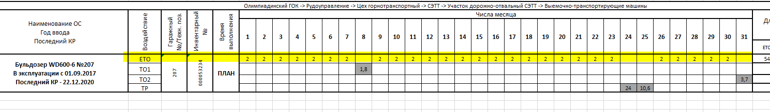
Для этого необходимо будет в методе GET_TOTALS (ZCL_PM024_PRINT_FORM_V2) скорректировать вычисление таблицы lt_eto (метод get_eto), а также ЕТО на каждый день в методе collect_values.

- Вычисление параметра «Коэффициент технической готовности»

Необходимо выбрать запись из приведенной выше настроечной таблицы ZTPM_KTG01 по следующему алгоритму:

- Определить вышестоящее техническое место и завод местоположения ЕО:
SELECT TPLNR WERKS
FROM EQUZ JOIN ILOA ON EQUZ-ILOAN = ILOA-ILOAN
WHERE EQUNR = IV_EQUNR.

Если ТМ не найдено, следовательно, ЕО или не смонтирована, в этом случае выход из расчета, или ЕО смонтирована на вышестояющую ЕО (EQUIZ-HEQUI). Если поле заполнено, выполнить поиск ТМ для ЕО (EQUIZ-HEQUI).

- Выбрать класс ЕО.

В таблице «KSSK» делаем выборку значения «KSSK-CLINT» из первой строки, где «KSSK-OBJEK» = «IV_EQUNR» и «KSSK-KLART» =ZSPM_PM21_ZSPS-EQ_KLART.
2. Выбираем значение поля «KLAH-CLASS» из таблицы «KLAH», где «KSSK-CLINT» = «KLAH-CLINT».

По выбранным в предыдущем пункте параметрам найти первую соответствующую строку для ZTPM_KTG01.

В зависимости от значения параметра IV_TYPE для расчета КТГ используются разные формулы:
- IV_TYPE = 0, КТГ вычисляем по формуле (1.1)П1, где

t _{план_ремонт} собираем на основании данных моделирования планов предупредительного ТОРО для IV_EQUNR;

Для этого анализируем записи таблицы IT_DETAIL и для каждой записи считываем значения признаков «Время ремотного простоя» и «Время технологического простоя» для технологической карты, на основании которой моделируется создание объекта отзыва к плану предупредительного ТОРО:

В INOB находим ключ классифицируемого объекта INOB-OBJEK для KLART = '018', OBTAB = 'PLKO',
OBJEK = Сцепить (IT_DETAIL-PLNTY, IT_DETAIL-PLNNR, IT_DETAIL-PLNAL)

Для LV_DOWNTIME:

В AUSP ищем запись по
AUSP-OBJEK = INOB-OBJEK
AUSP-ATINN = CABN-ATINN, при CABN-ATNAM =ZSPM_PM21_ZSPS-TL_DOWNTIME.

Если CABN-ATFOR=’CHAR’ при CABN-ATNAM = ZSPM_PM21_ZSPS-TL_DOWNTIME, то LV_DOWNTIME= AUSP-ATWRT
Если CABN-ATFOR не ’CHAR’ при CABN-ATNAM =ZSPM_PM21_ZSPS-TL_DOWNTIME, то LV_DOWNTIME = AUSP-ATFLV.

Для LV_TDOWNTIME:

В AUSP ищем запись по
AUSP-OBJEK = INOB-OBJEK
AUSP-ATINN = CABN-ATINN, при CABN-ATNAM =ZSPM_PM21_ZSPS-TL_TDOWNTIME.

Если CABN-ATFOR=’CHAR’ при CABN-ATNAM = ZSPM_PM21_ZSPS-TL_TDOWNTIME, то LV_TDOWNTIME= AUSP-ATWRT
Если CABN-ATFOR не ’CHAR’ при CABN-ATNAM =ZSPM_PM21_ZSPS-TL_TDOWNTIME, то LV_TDOWNTIME = AUSP-ATFLV.

Организуем цикл по всем записям IT_DETAIL:
начало_цикла(

для каждой позиции IT_DETAIL проверяем:

если ZTPM_KTG01-ABSB не пустое, то

ПростойДляПозиции = (LV_DOWNTIME + LV_TDOWNTIME) + ZTPM_KTG01- ABSB;

иначе
ПростойДляПозиции = (LV_DOWNTIME + LV_TDOWNTIME) * (1+ ZTPM_KTG01-RATEB);

если ZTPM_KTG01-ABSA не пустое, то

ПростойДляПозиции = ПростойДляПозиции + ZTPM_KTG01-ABSA;

иначе
ПростойДляПозиции = ПростойДляПозиции * (1+ ZTPM_KTG01-RATEA)

t _{план_ремонт} = t _{план_ремонт +} ПростойДляПозиции;

IT_DETAIL-TL_DOWNTIME = LV_DOWNTIME;
IT_DETAIL-TL_TDOWNTIME = LV_TDOWNTIME;
IT_DETAIL-TL_DOWNTIME_ALL_PLN = ПростойДляПозиции

)конец_цикла.

EV_DOWNTIME = Итоговая сумма по t _{план_ремонт}

Расчитываем итоговый результат для EV_KTG = (КФВя - EV_DOWNTIME) / КФВя.

- IV_TYPE = 1,
Здесь мы учитывем результаты «проверки на начало производственных суток» п.0) (стр.115) – и применяем их!

КТГ вычисляем по формуле (1.1)П1, где

t _{план_ремонт} собираем на основании данных плановых заказов ТОРО/сетевых графиков для IV_EQUNR;

Организуем цикл по всем записям IT_DETAIL:
начало_цикла(

для каждой позиции IT_DETAIL проверяем:

t _{план_ремонт} собираем на основании разницы между базисным сроком (дата/время) окончания заказа ТОРО и базисным сроком (дата/время) начала заказа ТОРО с учетом параметров ФМ IV_STDAT, IV_ENDAT. Т.е. если базисные сроки (дата/время) начала заказа ТОРО раньше, чем IV_STDAT, то необходимо учитывать только IV_STDAT + 00:00, либо если базисные сроки (дата/время) окончания заказа ТОРО позже, чем IV_ENDAT, то необходимо учитывать только IV_ENDAT + 24:00.

Для расчета ремонтного простоя t _{план_ремонт} оборудования, по которому начало фактического простоя началось до отчетного периода, а ремонт в заказе ТОРО запланирован в после отчетного периода необходимо применять следующий алгоритм вычисления:

Если у ЕО для Сообщения ТОРО с индикатором "Отказ" и началом неисправности есть связь с заказом ТОРО, базисные сроки которого выходят за отчетный период и находятся в будущем периоде, то ремонтный простой t _{план_ремонт} считаем: от даты начала неисправности (из связ сообщ ТОРО) - по базисный срок окончания из связ. заказа ТОРО;

)конец_цикла.

EV_DOWNTIME = Итоговая сумма по t _{план_ремонт + EV_ETO_HOURS}

Расчитываем итоговый результат для EV_KTG = (КФВя - EV_DOWNTIME) / КФВя.

- IV_TYPE = 2
Здесь мы учитывем результаты «проверки на начало производственных суток» п.0) (стр.115) – и применяем их!

КТГ вычисляем по формуле (1.2)П2, где

t _{план_ремонт} собираем на основании данных о фактическом времения простоя из сообщений ТОРО, связанных с плановыми заказами ТОРО/ данных о фактическом времени простоя оборудования из сетевых графиков (алгоритм по определению времени простоя будет уточнен позднее) для IV_EQUNR

t _{не_план_ремонт} на основании данных о фактическом времения простоя из сообщений ТОРО, связанных с внеплановыми заказами ТОРО для IV_EQUNR + на основании данных о фактическом времения простоя из сообщений ТОРО с видом, ограниченным параметром ZSPM_PM21_ZSPS-NOAUFQM4KTG, не связанных с заказами ТОРО для IV_EQUNR;

t _{план_ремонт} + t _{не_план_ремонт} собираем на основании разницы между сроками (дата/время) фактического окончания D_ALV-GSTRI/AUZTV и фактического начала D_ALV-GETRI/AUZTB с учетом параметров ФМ IV_STDAT, IV_ENDAT. Т.е. если сроки (дата/время) фактического начала раньше, чем IV_STDAT, то необходимо учитывать только IV_STDAT + 00:00, либо если фактические сроки (дата/время) окончания позже, чем IV_ENDAT, то необходимо учитывать только IV_ENDAT + 24:00.
Если на момент вызова функционального модуля в сообщении ТОРО, по которому считаем фактический простой, заполнены поля:
«Код отказа» (VIQMEL-MSAUS = ‘X')
«Начало неисправности (дата)» (VIQMEL-AUSVN) / Начало неисправности (Время) (VIQMEL-AUZTV)
При этом следующие поля не заполнены:
«Конец неисправности (Дата)» (VIQMEL-AUSBS) / Конец неисправности (время) (VIQMEL-AUZTB)
То в качестве значений для полей VIQMEL-AUSBS/VIQMEL-AUZTB необходимо использовать текущие дату/время запуска ФМ.

При расчете фактического КТГ (IV_TYPE=2) необходимо учитывать, что если дата окончания IV_ENDAT совпадает с системной датой, или дата окончания совпадает с окончанием года, или год+месяц окончания IV_ENDAT(6) совпадается с годом+месяцем текущей даты, и не выполняется условие, что год окончания IV_ENDAT(4) меньше, чем текущий год, то расчет параметров КФВс, КФВя, Время_не_в_эксплуатации, Время_в_консервации, фактический ремонтный простой необходимо выполнять по текущие дату/время.

EV_DOWNTIME = (t _{план_ремонт} + t _{не_план_ремонт).}

Расчитываем итоговый результат для EV_KTG = ( КФВя – EV_DOWNTIME) / КФВя.

При расчете фактического КТГ (IV_TYPE=2) необходимо учитывать, что если начало периода отчета в будущем (iv_stdat > sy-datum), то фактические показатели КФВс, КФВя, Время_не_в_эксплуатации, Время_в_консервации, фактический ремонтный простой не должны быть > 0.

При расчете фактического КТГ (IV_TYPE=2) необходимо учитывать, что фактический ремонтный простой не может быть больше, чем фактический КФВя.

Формирование отчета

Наименование заголовка отчета, в зависимости от режима СЭ, должно выглядеть как:

RB_PGRAF = Моделирование, анализ годового предварительного плана-графика + ' [' + P_YEAR + ']'

RB_YGRAF = Формирование годового графика ремонтов + ' [' + P_YEAR + ']'

RB_MGRAF = Формирование месячного графика ремонтов + ' [' + P_YEAR + '/' + P_MONTH']'

RB_NGRAF = Формирование недельного графика ремонтов + ' [' + P_YEAR + '/' P_WEEK']'

RB_OGRAF = Формирование графика остановочного ремонта + ' [' + P_YEAR + '/' + S_WEEK-LOW + '-' + S_WEEK-HIGH + ']'.

Отчет в таблице MASTER-ALV должен иметь режим многократного выделения строк. На панели инструментов для данной таблицы добавить кнопки/обработку для "Выделить все", "Снять выделение", "Инвертировать".

Отчет в таблице DETAIL-ALV должен иметь режим многократного выделения строк. На панели инструментов для данной таблицы добавить кнопки/обработку для "Выделить все", "Снять выделение", "Инвертировать".

Содержимое записей DETAIL-ALV должно динамически изменяться в зависимости от выбранной строки в MASTER-ALV.

В режиме RB_PGRAF заполнение информации для отчета должно выполняться путём запуска в фоновом режиме стандартной транзакции IP19 с передачей в нее параметров с селекционного экрана из нашей транзакции ZPM_PLAN, при этом, если P_INFO=FALSE, то вывод стандартного диалогового окна «Просмотреть журналы» транзакции IP19 должен быть подавлен, за исключением сообщений с номерами, определенными параметром ZSPM_PM21_ZSPS-SHOW_IP19_MSG, которые должны отобразиться в любом случае. Для всех записей, определенных на данном шаге, TPOS = 0 – моделирование графика; Из выборки должны быть исключены записи планов со статусами, определенными параметром ZSPM_PM21_ZSPS-MTKU_PLAN_STAT, или параметром ZSPM_PM21_ZSPS-NEAK_PLAN_STAT.

Как вариант, можно попробовать передавать в IP19 параметр:

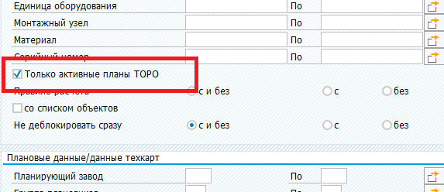

Для режимов RB_YGRAF, RB_MGRAF заполнение информации в отчет должно выполняться в соответствии со следующей очередностью:
- Определяем перечень технических объектов, попадающих под выделенные критерии отбора:
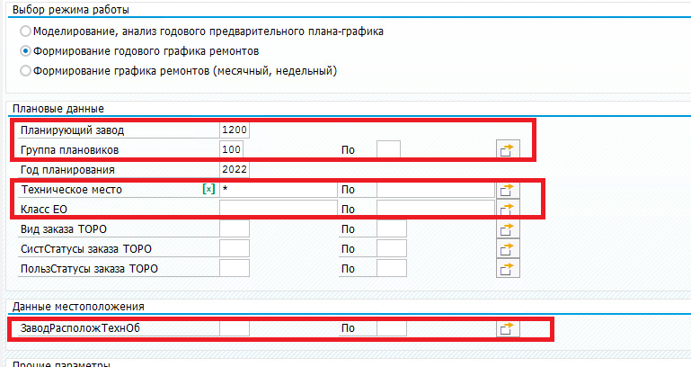

- Далее, находим для перечня технических объектов, определенных на шаге 1, заказы ТОРО, которые с одной стороны, должны быть ограничены параметрами ZSPM_PM21_ZSPS-AUART, ZSPM_PM21_ZSPS-ISTAT, ZSPM_PM21_ZSPS-ESTAT, а с другой стороны, параметрами СЭ:
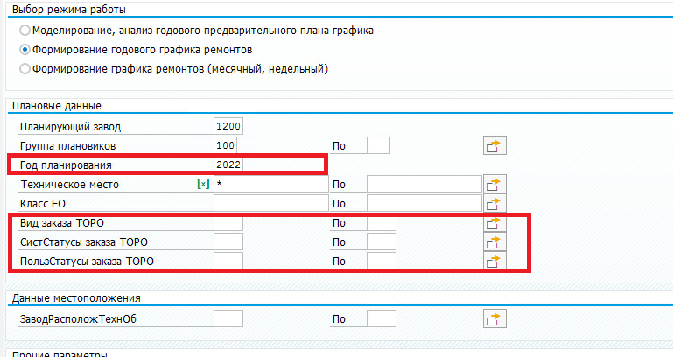
Для всех записей, определенных на данном шаге, TPOS = 1 – план ТОРО;

- Далее, находим для перечня технических объектов, определенных на шаге 1, сетевые графики, которые отражают проекты реконструкции и капитального строительства. Поиск таких документов должен выполняться аналогично заказам ТОРО (тот-же набор таблиц), но по ключу AUFK-ZZ_EQUNR / AUFK-ZZ_TRLNR = перечень технических объектов из шага 1; Сетевые графики должны быть ограничены параметром СЭ «Год планирования», при этом текст воздействия должен попадать в подекадную/подневную разбивку как константа «КС». Для всех записей, определенных на данном шаге, TPOS = 3 – план КС;

- Если P_FACT=”X”, то для перечня технических объектов, определенных на шаге 1, необходимо выводить отдельными позициями (TPOS = 2 - факт ТОРО) фактические данные по заказам ТОРО, определенным на шаге 2, при этом виды работ ТОРО должны попадать в подекадную/подневную разбивку, исходя из данных поля AFKO-GETRI (Фактический срок конца);

- Если P_FACT=”X”, то для перечня технических объектов, определенных на шаге 1, необходимо выводить отдельными позициями (TPOS = 4 – факт КС) фактические данные по сетевым графикам, определенным на шаге 3, при этом текст воздействия «КС» должен попадать в подекадную/подневную разбивку, исходя из данных поля AFKO-GETRI (Фактический срок конца);

- Если P_FACT=”X”, то для перечня технических объектов, определенных на шаге 1, необходимо выводить отдельными позициями (TPOS = 2 - факт ТОРО) данные фактического простоя на основании сообщений ТОРО:

- не связанных с заказами ТОРО с видом, ограниченным параметром ZSPM_PM21_ZSPS-NOAUFQM4KTG, при этом тексты (как константа «РемПростой») должны попадать в подекадную/подневную разбивку, исходя из данных поля QMIH-AUSBS (Конец неисправности (Дата));
- связанных с заказами ТОРО, которые в силу ограничения по статусам (НЕВЫ, МТКУ) не попадают в позиции с TPOS = 1 - план ТОРО), при этом виды работ ТОРО должны попадать в подекадную/подневную разбивку, исходя из данных поля AFKO-GETRI (Фактический срок конца);

Для каждого из режимов работы транзакции ZPM_PLAN (RB_PGRAF, RB_YGRAF, RB_MGRAF) должны быть предусмотрена возможность раздельной настройки каталогов полей с сохранением форматов для MASTER/DETAIL ALV.

Для режима RB_NGRAF дополнительно должны попадать в отчет заказы ТОРО с видами, определенными параметром ZSPM_PM21_ZSPS-AUART_ETO.

Дополнительные функции

Панель инструментов ZPM_PLAN

Для возможности гибкого ведения настройк и визуализации панели инструментов ZPM_PLAN, которые могут быть определены для каждого из режимов работы транзакции, необходимо разработать набор методов управляющего класса для отчета:

- ON_MENU_BUTTON Instance Method Private Добавление меню
- ON_TOOLBAR Instance Method Private Добавление кнопок
- ON_USER_COMMAND Instance Method Private Обработка добавленных кнопок

Указанные методы должны использовать содержимое настроечной таблицы ZTPM_021_UCTBAR – «Настройки панели инструментов ZPM_PLAN»:
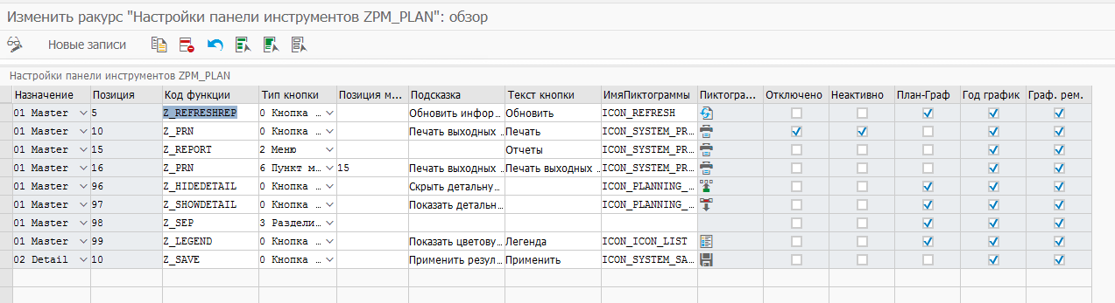

для того, чтобы итоговый результат выглядел, например, следующим образом:

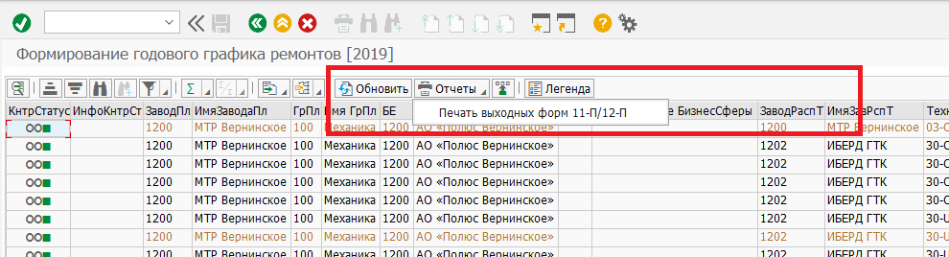

В настроечном ракурсе необходимо предусмотреть неключевое поле «Порядок» для сортировки элементов панели инструментов (кнопок и пунктов меню).

Функция «Обновление информации»

В рамках ведения настроечного ракурса ZTPM_021_UCTBAR предусмотреть код функции Z_REFRESHREP, который будет запускать обновление информации в отчете.

Функция «Показать/скрыть детальную информацию»

В рамках ведения настроечного ракурса ZTPM_021_UCTBAR предусмотреть коды функции Z_HIDEDETAIL/ Z_SHOWDETAIL, которые будут скрывать/отображать детальную информацию по позициям в отчете.

Функция «Печать»

В рамках ведения настроечного ракурса ZTPM_021_UCTBAR предусмотреть код функции Z_PRN, который будет осуществлять формирование отчетной формы «План-график воздействий на ПА» (реализация в рамках разработки PM24).

Функция «Ведение легенды»

В рамках ведения настроечного ракурса ZTPM_021_UCTBAR предусмотреть код функции Z_LEGEND, который динамически будет отображать содержимое настроечного ракурса по легенде ZTPM_021_LEGEND:
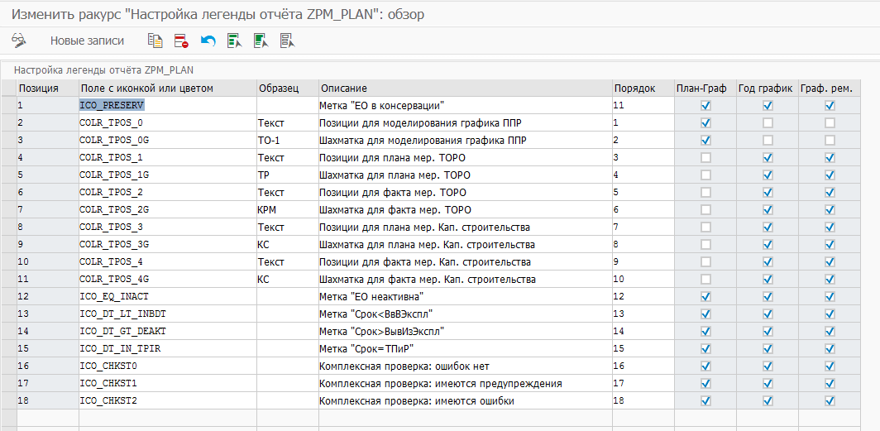

В зависимости от содержимого настройки легенды, а также принадлежности позиций легенды к тому, или иному режиму работы ZPM_PLAN, итоговый результат должен выглядеть, например, следующим образом:

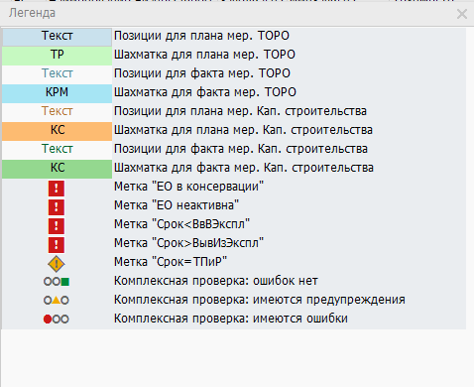

Кластер ракурсов ZVCPM_021_CONFдля ведения настроек в одном месте

Для удобства ведения всех настроечных параметров транзакции ZPM_PLAN необходимо все настроечные ракурсы ведения объединить в единый кластер ракурсов ZVCPM_021_CONF(ведение через транзакцию SM34, который будет включать текущие ракурсы настроек, а также вновь добавляемые ракурсы:
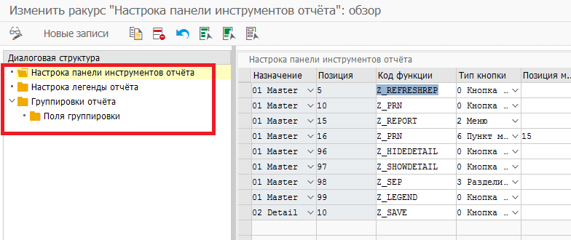

Ведение правил формирования группировки позиций отчета

В рамках кластера ракурсов ZVCPM_021_CONF необходимо добавить возможность настройки вариантов группировки:

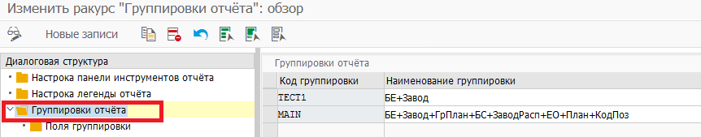
А также состава полей группировки:
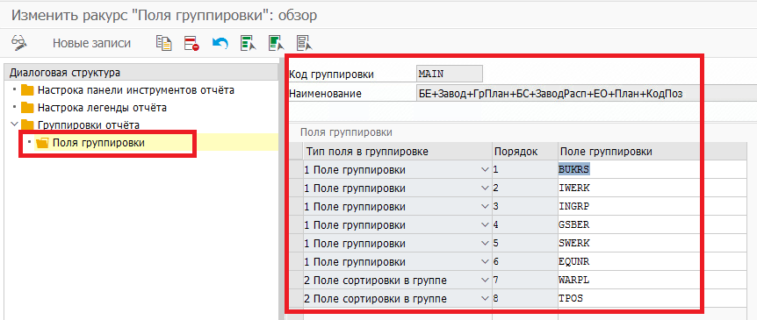

В зависимости от значения параметра «Группировка» селекционного экрана транзакции ZPM_PLAN:
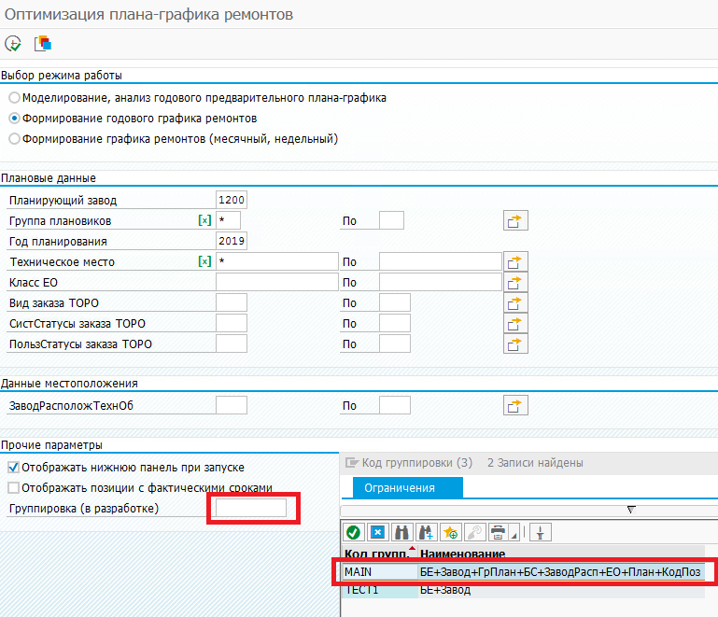
программа должна динамически вычислять

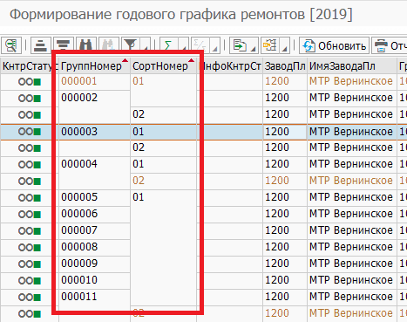
поля GRPNO «ГруппНомер» и SRTNO «СортНомер» в таблице MASTER-ALV отчета, учитывая поля, определенные вариантом группировки. Если на СЭ транзакции параметр «Группировка» не заполнен, то программа должна использовать алгоритм по-умолчанию, описанный в таблице Таблица 26.

В структуру-источник ZSPM_021_KEY_FIELDS необходимо добавить поля AUTYP, AUART, AUFNR, VORNR для возможности настройки профиля группировки, который позволит формировать отчет M_ALV в разрезе заказов ТОРО/СГ с детализацией до операций. Данный профиль будет использоваться в режиме планирования остановочного ремонта RB_OGRAF.

Функция «Проверка неактивных планов для ЕО»

В рамках ведения настроечного ракурса ZTPM_021_UCTBAR предусмотреть код функции Z_EO2PLN_CHK:

Данная функция должна выполняться по следующему алгоритму:

- В момент запуска отчета в режиме «Моделирование, анализ годового предварительного плана-графика» параллельно с основной выборкой дополнительно находим ЕО по критериям:
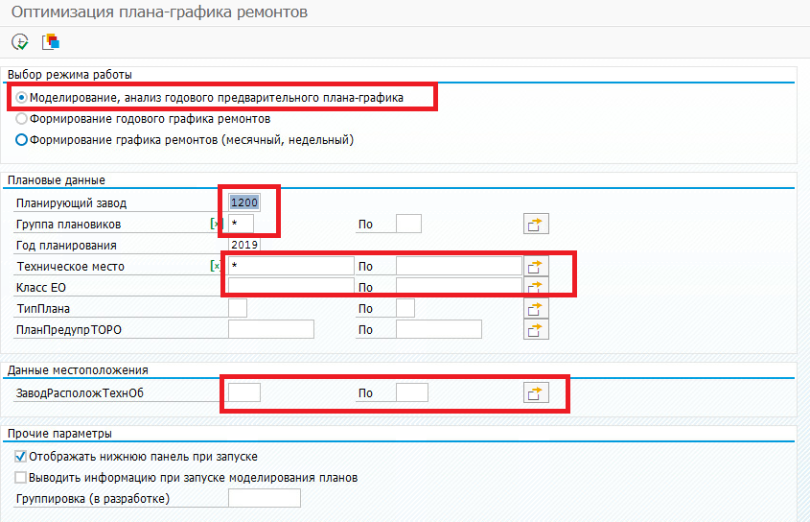
Для которых существуют планы предупредительного ТОРО с типом, определенным параметром ZSPM_PM21_ZSPS-MPTYP, системный статус которых соответствует параметру ZSPM_PM21_ZSPS-NEAK_PLAN_STAT, или ЕО, для которых значение признака классификации, определенное параметром ZSPM_PM21_ZSPS-REP_METOD соответствует одному из значений, указанных в параметре ZSPM_PM21_ZSPS-PPR_METODS;
- Подсчитываем уникальное количество ЕО по найденным на шаге 1 планам. Исключаем из перечня те ЕО, по которым также существуют и активные планы ППР (строки в m_alv);
- Если количество из шага 2 > 0, то меняем свойство «Отключено» на значение ЛОЖЬ, в текст наименования кнопки передаём количество ЕО из шага 2;
- Если количество из шага 2 = 0, то меняем свойство «Отключено» на значение ИСТИНА;
- При срабатывании фунции Z_EO2PLN_CHK должна запускаться транзакция IH08 c передачей номеров ЕО из шага 2.

Функция «Сохранение КТГ»

В рамках ведения настроечного ракурса ZTPM_021_UCTBAR предусмотреть код функции Z_KTGSAVE00:

В момент срабатывания данной функции должно происходить сохранение/обновление информации по КТГ для каждой ЕО отчета в таблицу ZTPM_KTG_OUT в разрезе типов КТГ (1 – плановый КТГ/2 – фактический КТГ) со значением KPHASE = 00. Учитывая, что поле ZTPM_KTG_OUT-KPHASE является частью ключа, в целях контроля за количеством записей в таблице необходимо перезаписывать значения КТГ.

В рамках разработки механизма сохранения КТГ необходимо предусмотреть подход при котором в перспективе развития ZPM_PLAN в общем, а также ФМ Z_PM_GET_KTG, в частности, будут сохраняться значения КТГ в рамках других фаз расчета КТГ, таких как:
- 10 – согласование графика на годовом горизонте
- 20 – согласование графика на месячном горизонте
- 30 – согласование графика на недельном горизонте
- 90 – фоновый расчет

После вызова функции необходимо выводить диалоговое окно с текстом «Выполняется попытка сохранения расчета КТГ во внешнюю таблицу. Требуется принять решение:» и вариантами ответа «Продолжить», «Отменить».
В результате сохранения КТГ по функции Z_KTGSAVE00 должно выводиться информационное сообщение с текстом «Сохранение КТГ выполнено успешно».

Для совместимости с задачей сохранения КТГ при согласовании позиций графика (см. 2.4.6.3.21 Функция «Согласование графика») необходимо доработать ФМ «Z_PM_SAVE_KTG». Суть доработки заключается в возможности расчета и сохранения значений КТГ в момент согласования позиций графика ТОиР с помощью транзакции ZPM_PLAN, а также запуска программы фонового расчета и сохранения КТГ в виде отдельного задания (SM36).

На основании от полученной при вызове функции сохранения КТГ фазы согласования заказов:
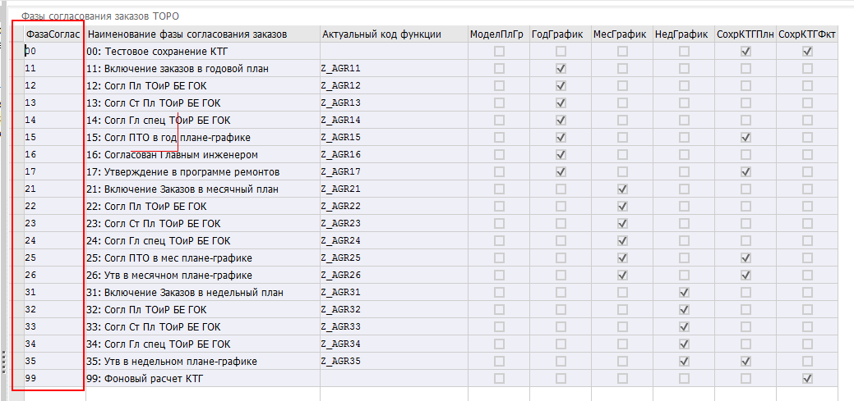
необходимо считать значения признаков Флаг «ГодГрафик», Флаг «МесГрафик», Флаг «НедГрафик» и в зависимости от наличия значения “X” в каждом из них выполнять следующие действия в соответствии с таблицей (рекомендуется открывать файл в Excel):

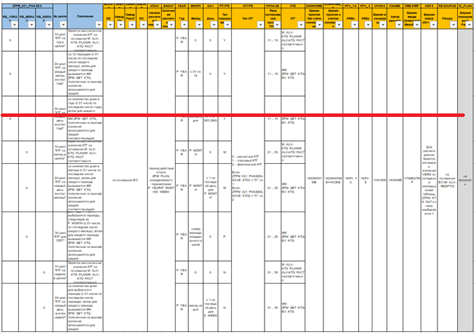

При записи в таблицу ZTPM_KTG_OUT необходимо учитывать проверку на производственные сутки – см. п. 2.4.6.1.2 ФМ Z_PM_GET_KTG.
При расчете по производственным суткам, в таблицу ZTPM_KTG_OUT записывать все рассчитанные значения: простой, КТГ, и т.д. с учетом границ производственных суток (см. пример ниже) в поля:
KTG
DOWNTIME
DOWNTIME_K
KFV_YA
KFV_S
VKONS
ETO_HOURS
LINK

Значение, полученные при расчете по календарным суткам записывать в поля:
KTG_CLD
DOWNTIME_CLD
DOWNTIME_K_CLD
KFV_YA_CLD
KFV_S_CLD
VKONS_CLD
ETO_HOURS_CLD
LINK_CLD
Если расчет выполнялся только по календарным суткам (время начала производственных суток не заведено) в оба набора полей записать одинаковые рассчитанные значения по календарным суткам.

Пример дан на простоях, остальные показатели записывать аналогично.

Алгоритмы работы программы фонового расчета и сохранения КТГ для фазы «99: Фоновый расчет КТГ» будут описаны в отдельном подразделе 2.4.6.3.23 Программа «Расчет фактического КТГ для фонового задания».

Функция «Вычисление контрольного статуса для позиции графика»

Данная функция должна вычислять значение поля M_ALV-CHKST в зависимости от значений других полей M_ALV исходя из следующих правил (предусмотреть настроечную таблицу, в которую можно будет добавлять перечисленные ниже критерии, условия их применения (И/ИЛИ), образец вывода текста для подробного описания сработавшей проверки с параметрами &1, &2 и т.д., а также новые критерии):

Таблица 28. Соответствие индикаторов проверок значению контрольного статуса____
EQ_INACT | TL_NCOR | DT_LT_INBDT | DT_GT_DEAKT | DT_IN_TPIR | RESERVE | PRESERV | CHKST
 |  |  |  |  |  |  | 0
 |  | X (ИЛИ) | X (ИЛИ) | X (ИЛИ) | X (ИЛИ) | X (ИЛИ) | 1
X (ИЛИ) | X (ИЛИ) |  |  |  |  |  | 2

Если значения M_ALV-CHKST in (1,2), то при двойном клике по значку в ячейке должен выводиться экран с подробными сведениями о сработанных проверках в формате:
- Пиктограмма индикатора проверки (в соответствии с настройками ZSPS);
- Сокр. наименование проверки (берем описание из настроек легенды):
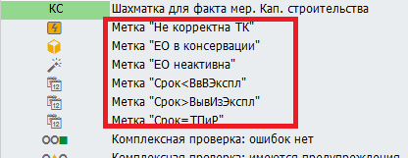
- Подробное пояснение сработавшей проверки, например:
Проверка сработала для ЕО 100000000009
Проверка сработала для ТК: ТипТК A, ГруппаТК A0000101, СГрТК T1
и т.д.

Функция должна вызываться для каждой строки M_ALV последней в стеке вычислений (после получения значений всех других полей M_ALV).

При реализации данной функции необходимо в рамках кластера ракурсов ZVCPM_021_CONFдобавить возможность настройки групп проверок для вычисления контрольного статуса:
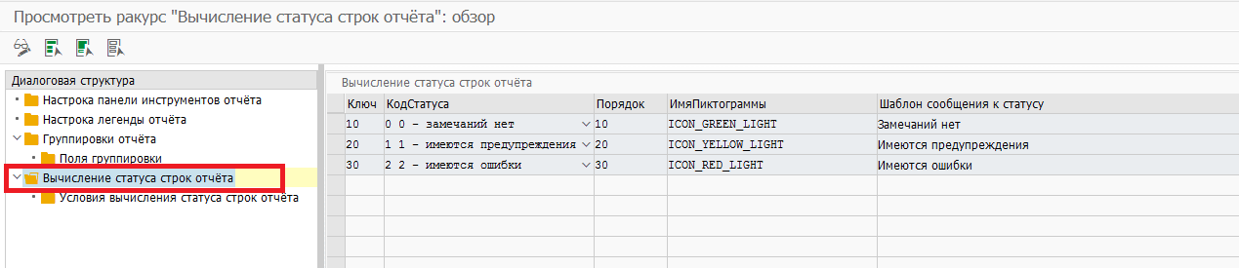
А также состав проверок:
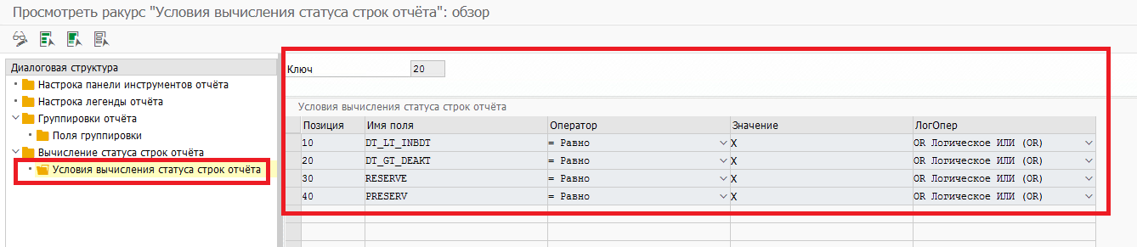

Таким образом, значение поля M_ALV-CHKST должно вычисляться динамически, в зависимости от настроенных условий.

Функция «Фиксировать отзывы (IP30H)»

В рамках ведения настроечного ракурса ZTPM_021_UCTBAR предусмотреть код функции Z_IP30H:

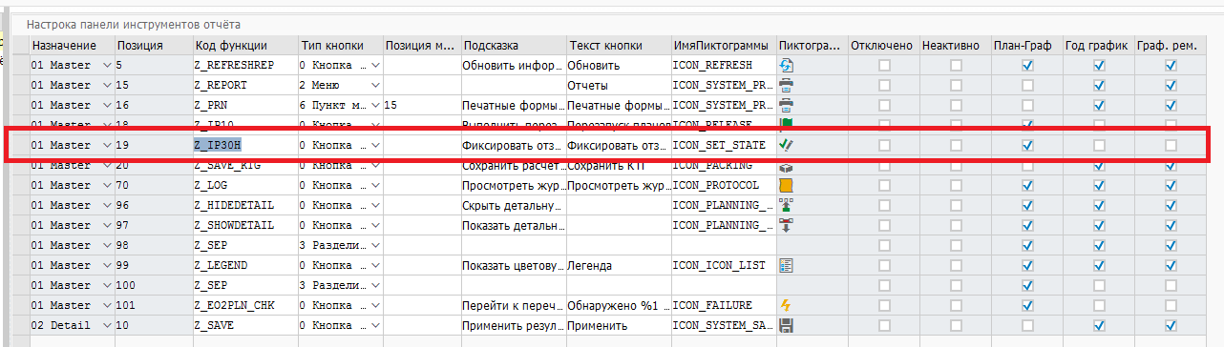

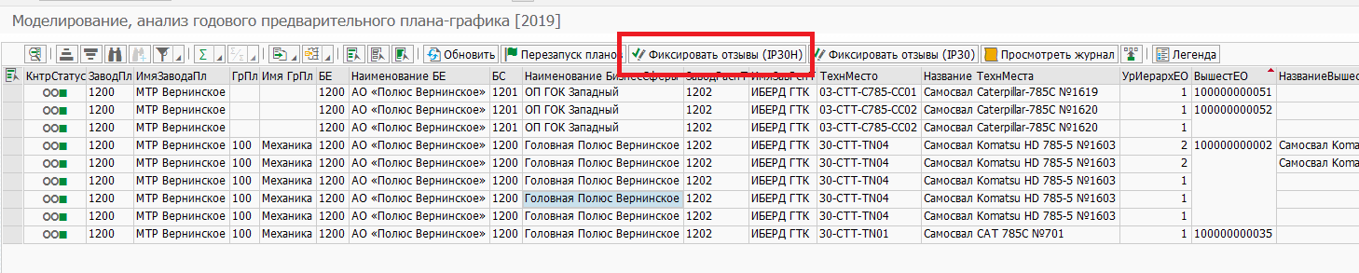

После вызова функции необходимо выводить диалоговое окно с текстом «Выполняется попытка фиксации отзывов к планам предупредительного ТОРО по выделенным позициям графика. Требуется принять решение:» и вариантами ответа «Продолжить», «Отменить».

В момент срабатывания данной функции выделенные позиции M_ALV, для которых CHKST in (0,1) с номерами планов предупредительного ТОРО должны передаваться в транзакцию IP30H (пакетный ввод) для выполнения функции массового отзыва:

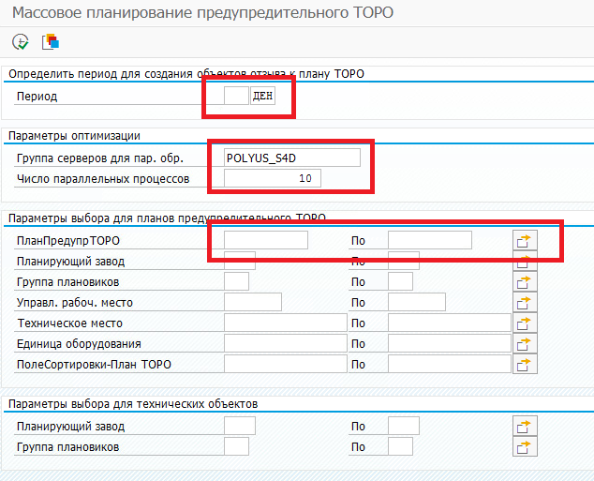

Период (в днях) должен рассчитываться, как разница между последним календарным днем для P_YEAR и текущей датой, причем если P_SPNUNT = ДЕН, то вызываем IP30H со значением параметра период «ДЕН», если P_SPNUNT = МСЦ, то вызываем IP30H со значением параметра период «МСЦ», при этом рассчитанные период (в днях) преобразуем с округлением в большую сторону до целого числа Период (в месяцах) = ОкругВверх(Период (в днях)/30).

Группа серверов – константа.

В результате работы функции Z_IP30H, если не было ошибок, то должно выводиться информационное сообщение с текстом «Фиксация отзывов выполнена успешно», либо в противном случае предложить просмотр журнала ошибок, который дополнительно должен быть доступен по кнопке (код функции Z_LOG):
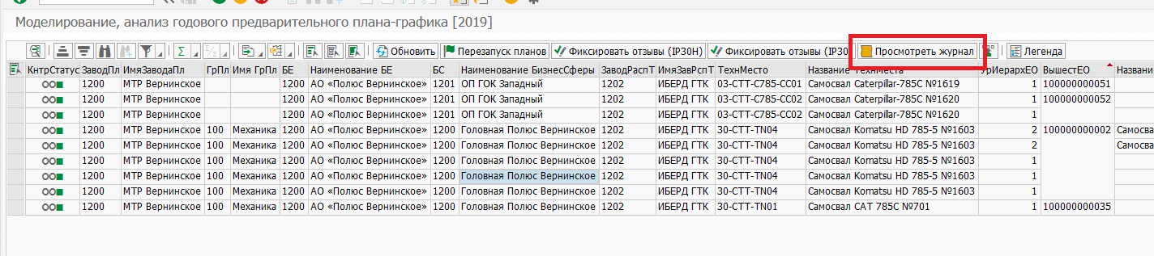

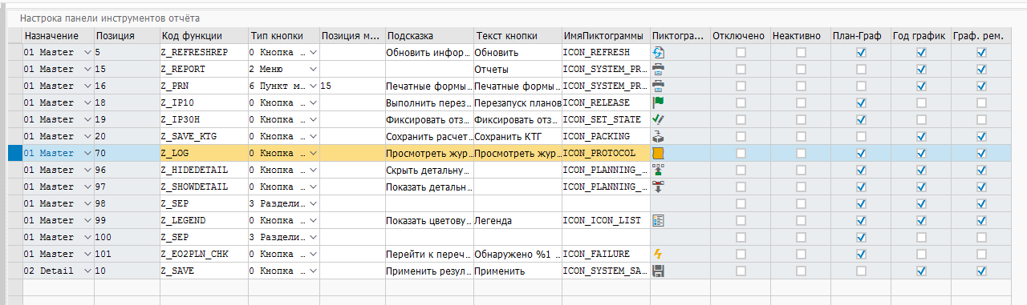

Функция «Фиксировать отзывы (IP30)»

В рамках ведения настроечного ракурса ZTPM_021_UCTBAR предусмотреть код функции Z_IP30:

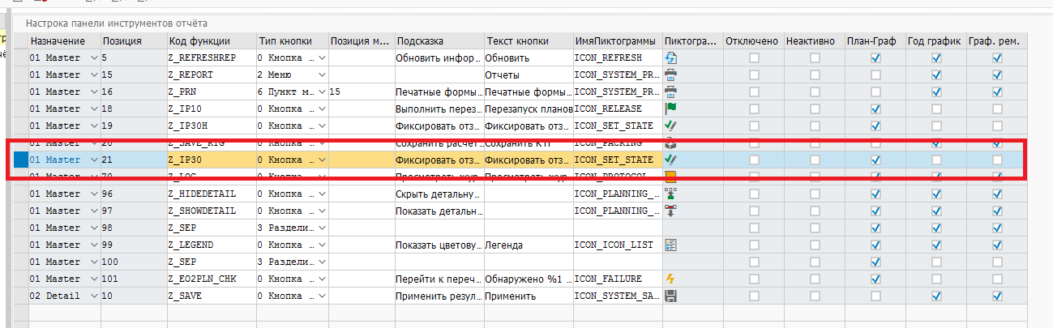

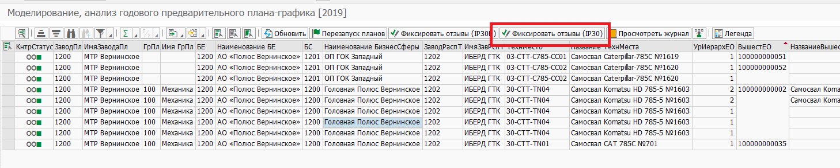

После вызова функции необходимо выводить диалоговое окно с текстом «Выполняется попытка фиксации отзывов к планам предупредительного ТОРО по выделенным позициям графика. Требуется принять решение:» и вариантами ответа «Продолжить», «Отменить».

В момент срабатывания данной функции выделенные позиции M_ALV, для которых CHKST in (0,1) с номерами планов предупредительного ТОРО должны передаваться в транзакцию IP30 (пакетный ввод) для выполнения функции массового отзыва:

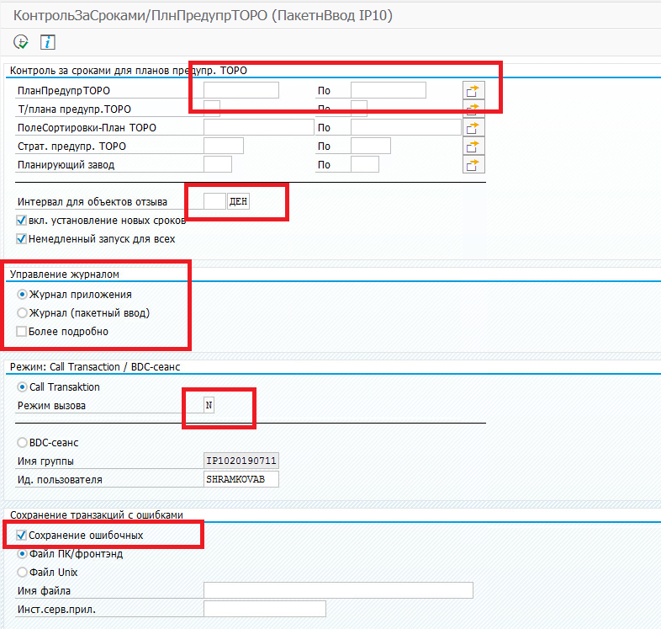

Период (в днях) должен рассчитываться, как разница между последним календарным днем для P_YEAR и текущей датой, причем если P_SPNUNT = ДЕН, то вызываем IP30 со значением параметра период «ДЕН», если P_SPNUNT = МСЦ, то вызываем IP30 со значением параметра период «МСЦ», при этом рассчитанные период (в днях) преобразуем с округлением в большую сторону до целого числа Период (в месяцах) = ОкругВверх(Период (в днях)/30).

Группа серверов – константа.

В результате работы функции Z_IP30, если не было ошибок, то должно выводиться информационное сообщение с текстом «Фиксация отзывов выполнена успешно», либо в противном случае предложить просмотр журнала ошибок, который дополнительно должен быть доступен по кнопке (код функции Z_LOG):
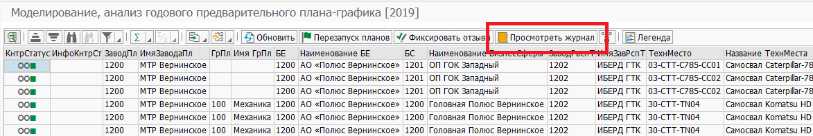

Функция «Переход в IP10»

В рамках ведения настроечного ракурса ZTPM_021_UCTBAR предусмотреть код функции Z_IP10L:

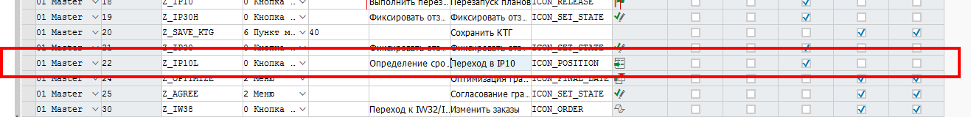

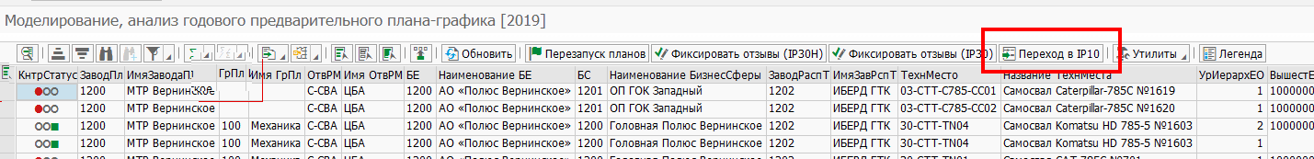

После вызова функции необходимо проверять выделение позиции и по полю M_ALV-WARPL переходить в транзакцию IP10. Если выделено несколько позиций, переход должен осуществляться для первой среди выделенных.

Функция «Перезапуск планов (IP10)»

В рамках ведения настроечного ракурса ZTPM_021_UCTBAR предусмотреть код функции Z_IP10:

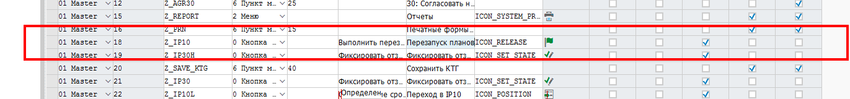

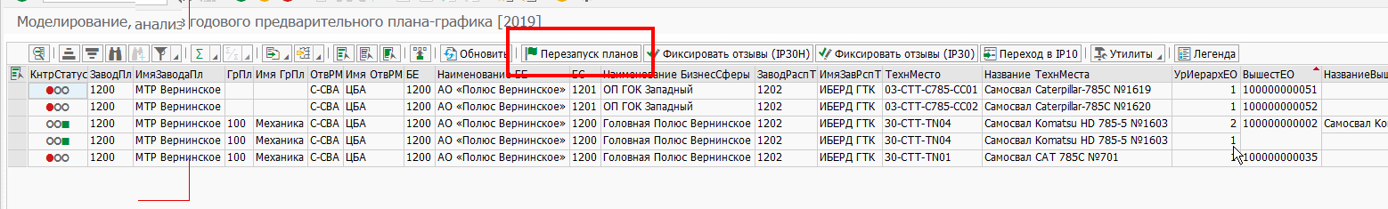

После вызова функции необходимо выводить диалоговое окно с текстом «Выполняется попытка перезапуска планов предупредительного ТОРО по выделенным позициям графика. Требуется принять решение:» и вариантами ответа «Продолжить», «Отменить».

В момент срабатывания данной функции выделенные позиции M_ALV, для которых CHKST in (0,1) с номерами планов предупредительного ТОРО в цикле должны передаваться в транзакцию IP10 (пакетный ввод) для выполнения функции массового перезапуска исходя из следующего алгоритма:

По номеру плана M_ALV-WARPL определяем тип календарного планирования в параметре MPLA-STICH:

Если MPLA-STICH = “3” (Работа/услуга), то в рамках массовой обработки
- последовательно запускаем IP10, подавая на вход номер плана (M_ALV-WARPL);
- жмем «Сохранить».

Если MPLA-STICH = “ ” (Время), то в рамках массовой обработки
- последовательно запускаем IP10, подавая на вход номер плана (M_ALV-WARPL)
- жмем «Запуск в цикле» (для планов отдельного цикла – кнопка «Перезапуск»)
- на вопрос «Что сделать с отзывами со статусом 'в ожидании'?» отвечаем «Удалить»
- Экран «Начальная дата» заполняем:

Поле | Как заполняем
Дата исполнения | Берем запланированную дату (M_ALV-NPLDA) и прибавляем смещение (M_ALV-DELTA).
Запуск цикла (только для планов отдельного цикла) | Считается аналогично расчету для «Дата исполнения»
Время исполнения | = текущее серверное время
Смещение | Берем значение поля «Смещение в текущем цикле» (MHIS-OFFZE). Значение берем для последнего заказа/сообщения
Смещение (ЕИ) | Берем из стратегии. Номер стратегии лежит в плане, в поле «СтратегияПредупрТОРО» (MPLA-STRAT). В стратегии ЕИ лежит в поле T351-ZEIEH  Для планов отдельного цикла – берем единицу измерения цикла (MMPT-ZEIEH)

- жмем «Сохранить».

После сохранения плана обновляется статус обработки записи
- статус обработки записи представлен в виде светофора (M_ALV-PLNST)
- цвета светофора:

Цвет | Условие для получения
Красный (Значение = 0) | У плана не было перезапущен в текущем году.  Информация о дате последнего запуска лежит в поле «Дата отзыва» (MHIS-ABRUD). При выборке надо отбрасывать отзывы с номерами 90.000.000 - 99.999.999. Это отзывы, сделанные вручную
Желтый (Значение = 1) | План был изменен в текущем году, НО автор презапуска < > учетная запись, под которой зашел пользователь.
Зеленый (Значение = 2) | План был перезапущен в текущем году и автор изменения = учетная запись, под которой зашел пользователь  Информация об авторе последнего перезапуска лежит в поле «Автор изменения» (MHIS- ABRNA).  При выборке надо отбрасывать отзывы с номерами 90.000.000 - 99.999.999. Это отзывы, сделанные вручную

F1 для поля: Данный светофор определяет статус обработки плана:
Красный - у плана не было изменений в текущем году. Необходимо обработать план.
Зеленый - план бы изменен в текущем году, и вы являетесь автором изменения.
Желтый - план бы изменен в текущем году, но НЕ вы являетесь автором изменения.

Если обработка текущей позиции прошла без ошибок, то необходимо присвоить M_ALV-PLNRST=1, иначе M_ALV-PLNRST=0.

Все результаты массовой обработки позиций графика в транзакции IP10 должны записываться в журнал, который дополнительно должен быть доступен по кнопке (код функции Z_LOG):

Функция «Переход к изменению заказа ТОРО в шахматке»

Для режимов RB_YGRAF, RB_MGRAF в шахматке:

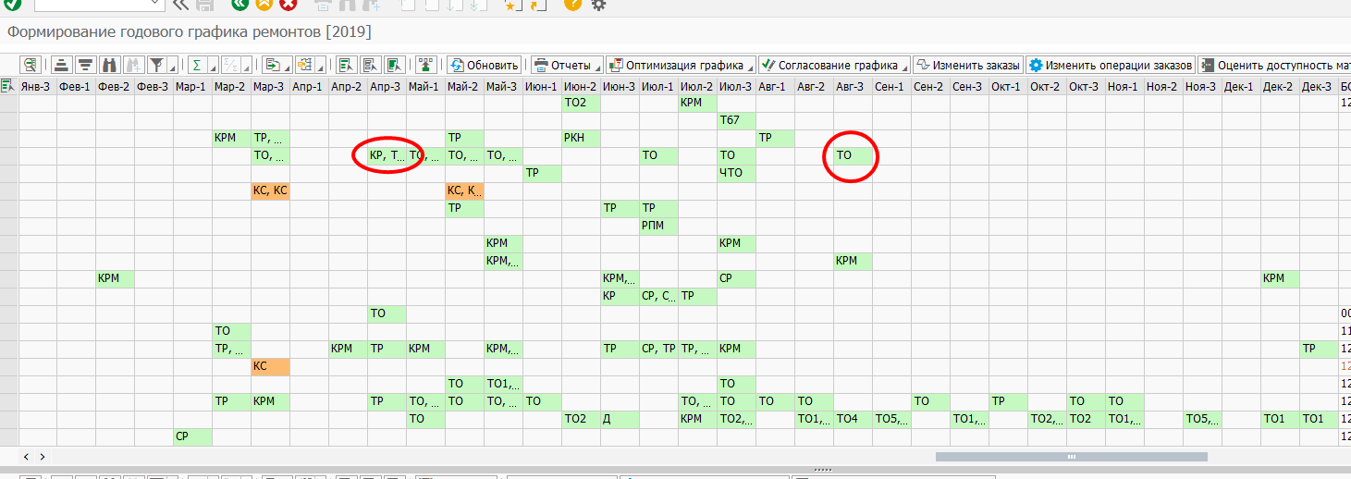
Необходимо реализовать обработку двойного клика по ячейке с заполненными видами работ ТОРО. В случае, если в ячейке указан 1 вид работ ТОРО, открывать сразу данный заказ ТОРО на изменение в транзакции IW32, иначе передавать перечень заказов ТОРО из данной ячейки в транзакцию IW38.

Если двойной клик по ячейке шахматки выполняется для позиции с TPOS in (3,4), то необходимо вызывать транзакцию CJ20N (с предварительным контролем полномочий) для возможности изменения СГ:
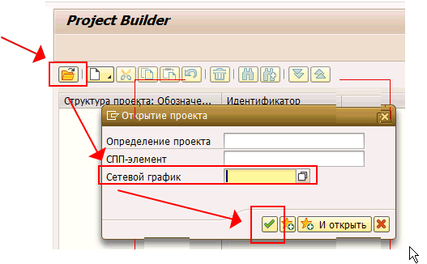
Исли в ячейке больше, чем один СГ, то необходимо вывести окно выбора СГ, которое требуется открыть в CJ20N.

Функция «Изменить заказы (IW38)»

В рамках ведения настроечного ракурса ZTPM_021_UCTBAR предусмотреть код функции Z_IW38:

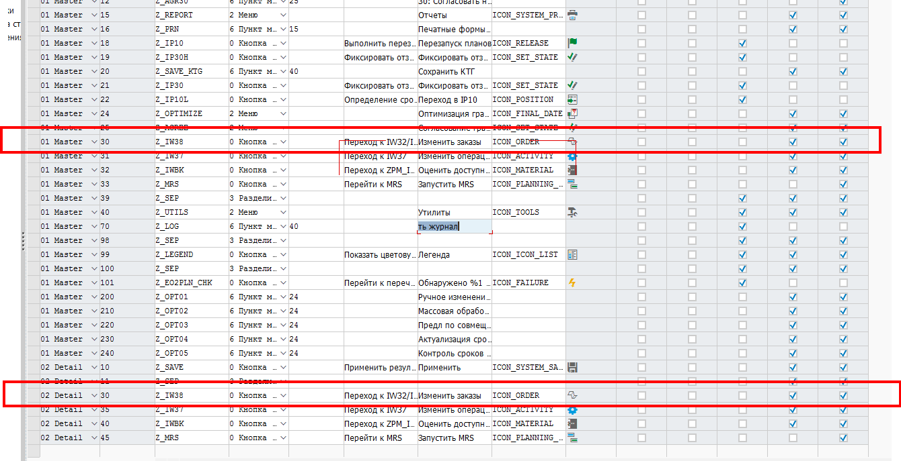

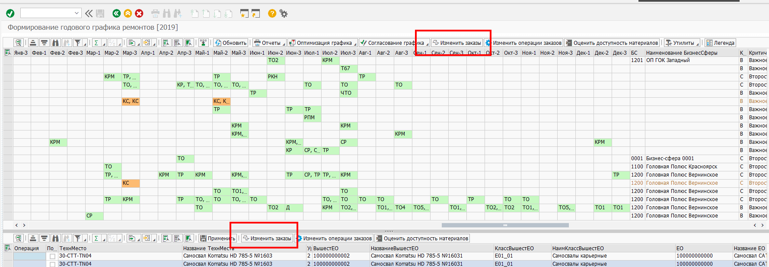

Если функция применяется по выделенным позициям в мастер-отчете и детальном-отчете, то необходимо передавать все номера заказов ТОРО, соответствующие выделенным позициям, в транзакцию IW38.

Функция «Изменить операции заказов (IW37)»

В рамках ведения настроечного ракурса ZTPM_021_UCTBAR предусмотреть код функции Z_IW37:

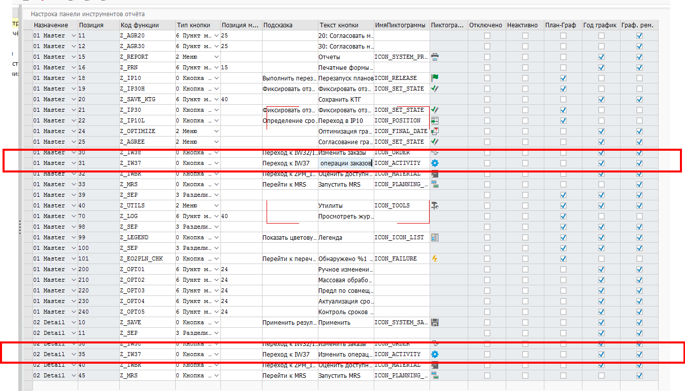

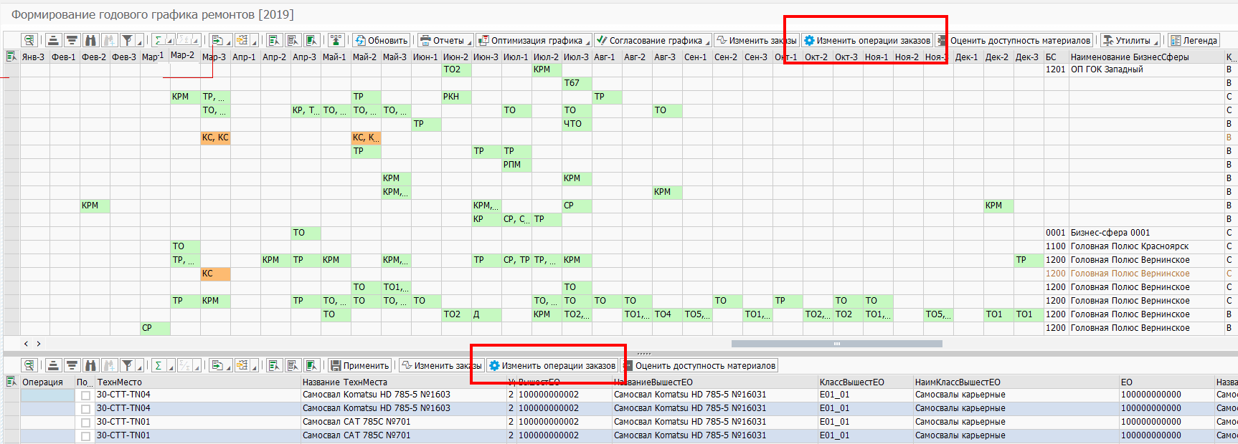

Если функция применяется по выделенным позициям в мастер-отчете и детальном-отчете, то необходимо передавать все номера заказов ТОРО, соответствующие выделенным позициям, в транзакцию IW37.

Функция «Оценить доступность материалов (ZPM_IWBK)»

В рамках ведения настроечного ракурса ZTPM_021_UCTBAR предусмотреть код функции Z_IWBK:

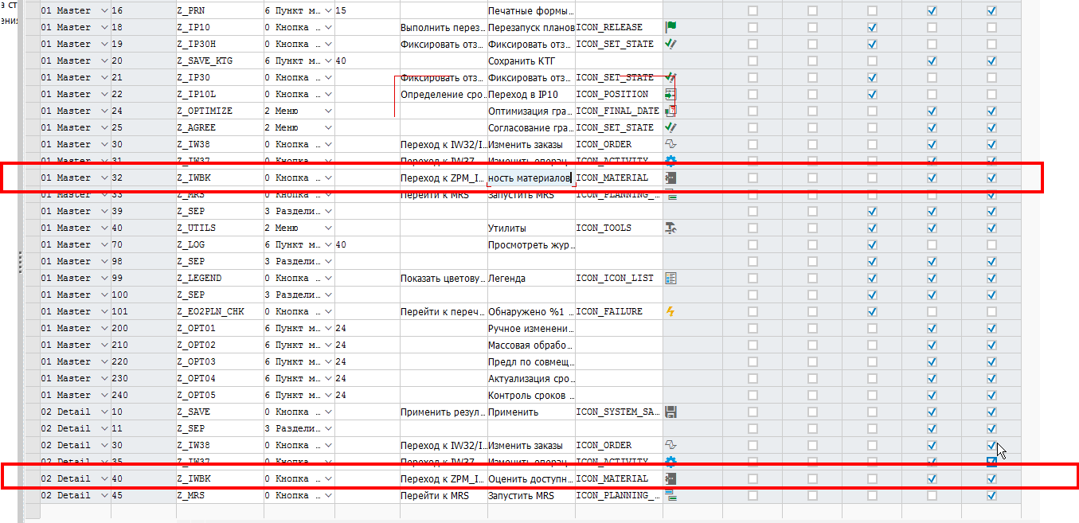

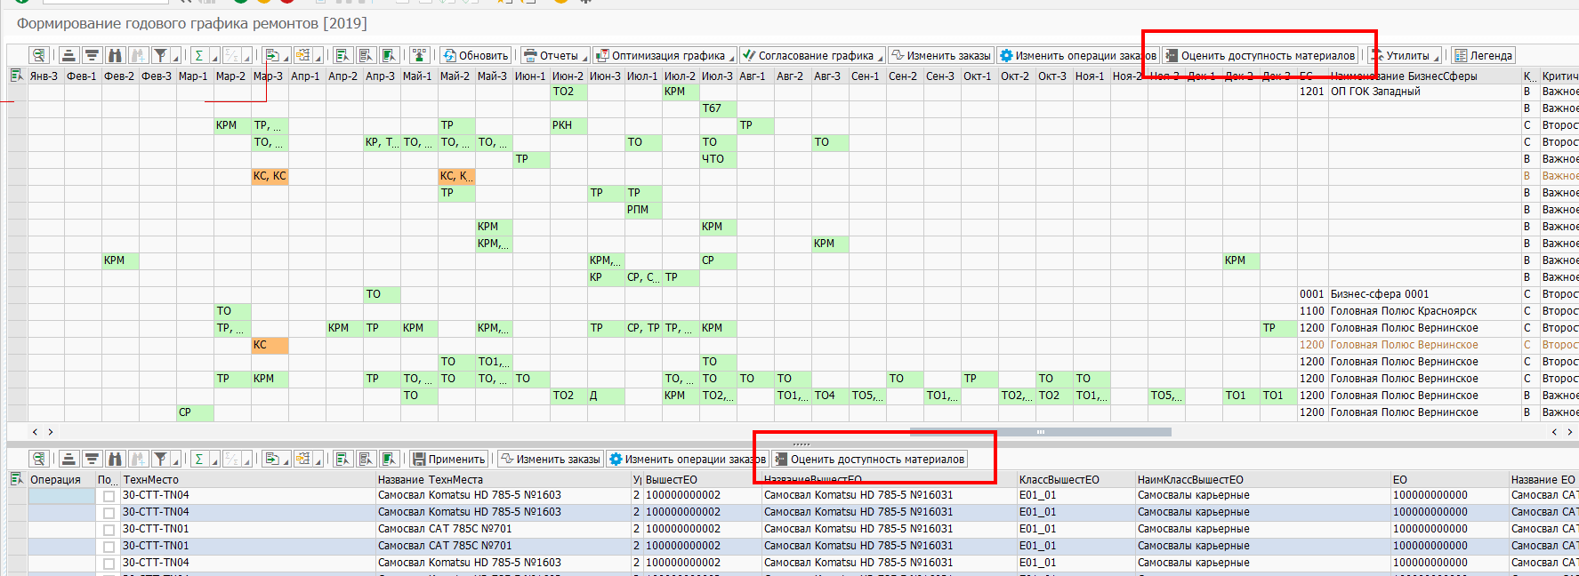

Если функция применяется по выделенным позициям в мастер-отчете и детальном-отчете, то необходимо передавать все номера заказов ТОРО, соответствующие выделенным позициям, в транзакцию ZPM_IWBK.

Функция «Запустить MRS»

В рамках ведения настроечного ракурса ZTPM_021_UCTBAR предусмотреть код функции Z_MRS:

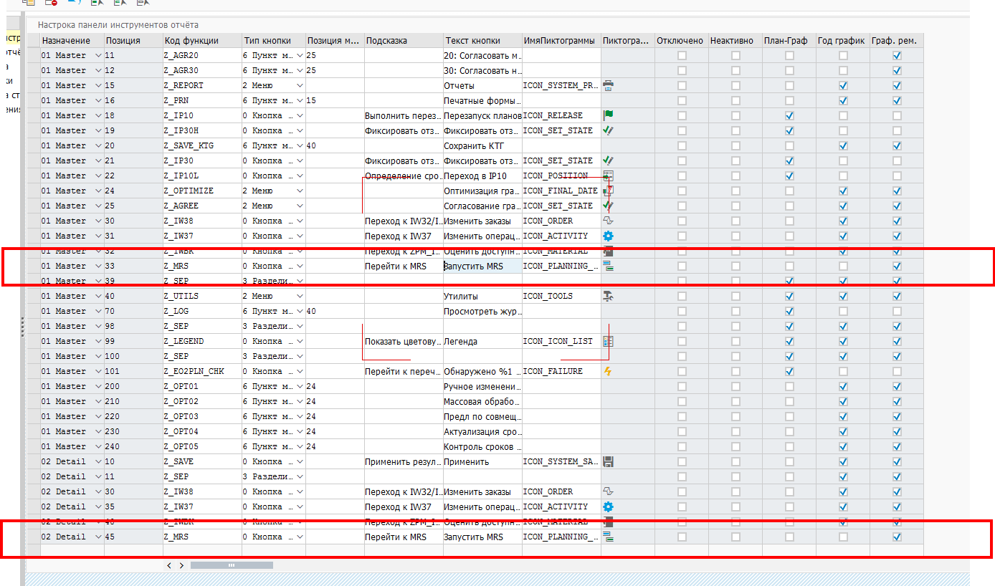

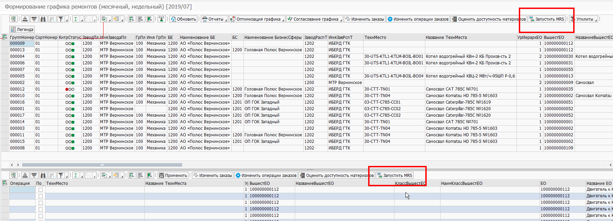

Доступность функции (активно/неактивно) должна зависить от заполненного параметра S_WEEK для номера недели на СЭ: если параметр не указан, функция не доступна для вызова, иначе функция доступна для вызова.

Если функция применяется по выделенным позициям в мастер-отчете и детальном-отчете, то необходимо передавать все номера заказов ТОРО, соответствующие выделенным позициям, в транзакцию /MRSS/PLBOORGSRV.

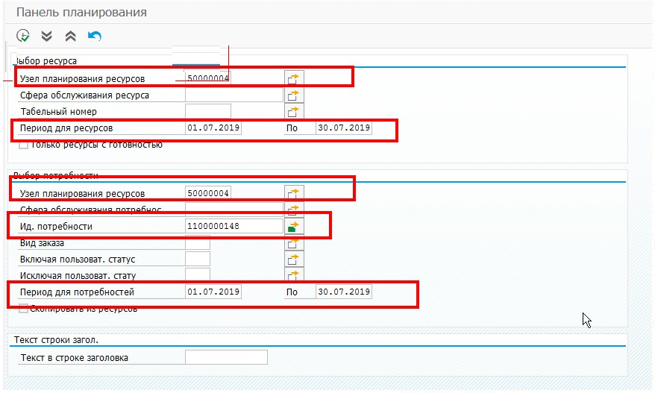

где,
Ид. потребности - это перечень заказов ТОРО, выделенных в ZPM_PLAN;
Узел планирования ресурсов - это перечень идентификаторов ОргЕдиниц орг структуры HR (CRHD-HROID), связанных с исполнительными рабочими местами (с учетом исключения дублей) из выбранных заказов ТОРО для неудаленных операций;
Период для ресурсов и Период для потребностей - это периоды из сроков начала и окончания периода параметров P_YEAR, P_MONTH, S_WEEK.

Функция «Просмотреть журнал»

В рамках ведения настроечного ракурса ZTPM_021_UCTBAR предусмотреть код функции Z_LOG:

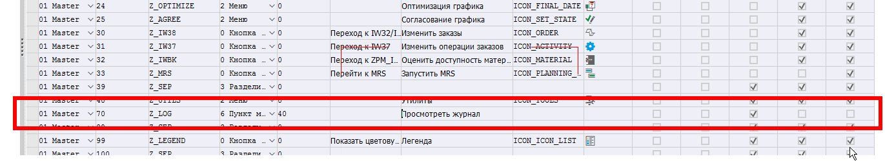

При запуске данной функции должен быть осуществлен просмотр журнала последнего сеанса работы пользователя в массовых обработках, таких как IP10, IP30H и т.д.

Функция «Согласование графика»

В рамках данной функции необходимо включить в кластер ракурсов ZVCPM_021_CONF ракурсы ведения для следующих таблиц:

ZTPM_021_PHASES – «Фазы согласования заказов ТОРО»
- ZTPM_021_PHAS_ST– «Статусы-предшественники для фазы согласования заказов ТОРО»
- ZTPM_021_PHAS_RE - Ограничения для вызова фазы согласования заказов ТОРО

В рамках ведения настроечного ракурса ZTPM_021_UCTBAR должны быть предусмотрены следующие функции:

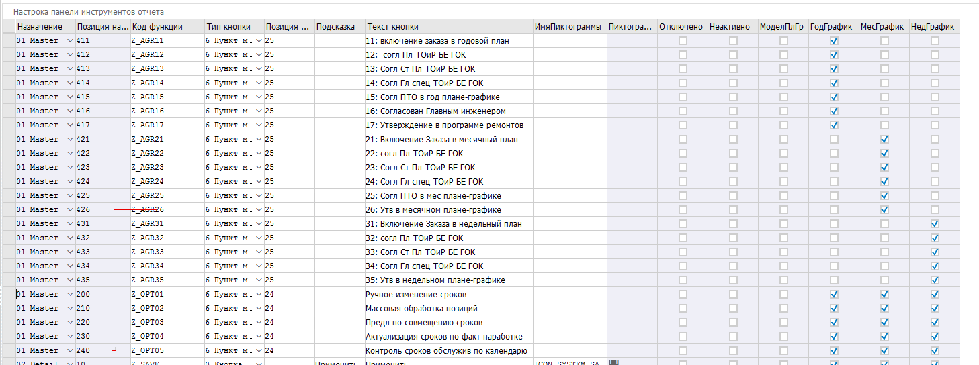
Каждая из перечисленных функций должна быть связана с соответствующей фазой согласования заказов ТОРО (через поле ZTPM_021_PHASES-UCOMM).

После вызова каждой из перечисленных функций необходимо выводить диалоговое окно с текстом «Выполняется попытка согласования выделенных позиций графика. Требуется принять решение:» и вариантами ответа «Продолжить», «Отменить».

В момент срабатывания каждой из функций заказы ТОРО по выделенным позициям M_ALV должны передаваться в подпрограмму согласования заказов ТОРО исходя из следующего алгоритма:
- По коду функции из таблицы ZTPM_021_PHASES определяем фазу согласования заказа ТОРО;
- По фазе согласования заказа ТОРО через таблицу ZTPM_021_PHAS_RE определяем наличие ограничений для согласования заказов ТОРО исходя из логики:
PHASE = [выбранная фаза согласования]
BUKRS = [single M_ALV-BUKRS]
ACTIVE = [X]

ЕСЛИ "Момент согласования (sy-datum)" < ("Начало периода согласуемого графика" + "ЗаданныйГоризонт (HORIZON)"), то Согласование разрешаем, иначе Согласование ограничиваем.

Если ограничение обнаружено, необходимо ограничивать выполнение функции согласования заказов ТОРО путём вывода сообщения с типом ZTPM_021_PHAS_RE-MSGTY и текстом «Момент согласования графика ТОРО находится вне разрешенного временного горизонта. &1», где &1 в зависимости от типа сообщения ZTPM_021_PHAS_RE-MSGTY: Е – «Согласование отклонено.», W/I/” ” – «Согласование разрешено с предупреждениями.».
- По фазе согласования определяем статусы по таблице ZTPM_021_PHAS_ST, которые необходимо проверить для каждого из выделенных заказов ТОРО; Если выделенные заказы ТОРО не удовлетворяют критериям отбора по статусам – такие заказы необходимо исключать из обработки, формируя журнал с сообщениями об ошибках и номерами Заказов ТОРО, который должен сохраниться для объекта ZPM_PM21 (подобъект ZPM_PM21_STAT).
- По фазе согласования определяем статусы по таблице ZTPM_021_PHAS_ST, которые необходимо установить для каждого из выделенных заказов ТОРО;

Установку статусов выполнять c помощью ФМ «BAPI_ALM_ORDER_MAINTAIN» (если для выбранной фазы согласования в таблице значение ZTPM_021_PHASES - WO_CHKS не заполнено):
Входные параметры:
В таблицу IT_METHODS добавить две строки:
1. IT_METHODS-REFNUMBER = 1
IT_METHODS-METHOD = «CHANGE»
IT_METHODS-OBJECTTYPE = «USERSTATUS»
IT_METHODS-OBJECTKEY = ET_PM_ORDER-AUFNR (Выбранные заказы)

2. IT_METHODS-REFNUMBER = 1
IT_METHODS-METHOD = «SAVE»

В таблицу IT_USERSTATUS добавить строки:
1. IT_USERSTATUS-USER_ST_TEXT = USTXT04 (Выбранные статусы по таблице ZTPM_021_PHASES_STATSET)
IT_USERSTATUS-LANGU = «R»
IT_USERSTATUS-CHANGE_EVENT = «01»

Если ZSPM_PM21_ZSPS ASYNC_ORDER_CONFIRMATION = ‘X’, то при организации вызова обработки заказов ТОРО через ФМ «BAPI_ALM_ORDER_MAINTAIN» следует организовать ассинхронный вызов сессий обработки в количестве ZSPM_PM21_ZSPS-ASYNC_SESSIONS_COUNT, чтобы в каждую сессию попадало максимум ZSPM_PM21_ZSPS-ASYNC_PACKAGE_SIZE количество заказов ТОРО. Принцип группировки заказов ТОРО для включения в сессию должен основываться на ТМ (M_ALV-TPLNR). Если по одному ТМ заказов больше, чем максимально допустимое количество, указанное в параметре ZSPM_PM21_ZSPS-ASYNC_PACKAGE_SIZE, то необходимо все заказы в пределах этого ТМ (M_ALV-TPLNR) включать без разбивки в одну сессию.

При сохранении Заказов ТОРО должны быть выполнены все стандартные проверки;

- Если для выбранной фазы согласования установлен индикатор ZTPM_021_PHASES-WO_CHKS = ABAP_TRUE, то установка статусов должна выполняться через ФМ “STATUS_CHANGE_EXTERN”.

В процессе массовой обработки заказов ТОРО должен соблюдаться принцип банковской транзакции (все, или ничего). Таким образом, если при попытке согласования заказов ТОРО хотя бы один заказ был заблокирован другим пользователем, либо в каком-то заказе ТОРО сработала проверка с ошибкой, необходимо формировать журнал об ошибках (не прерывая обработку).

Функция «Согласование графика» должна выполняться только для заказов ТОРО, чьи базисные сроки начала входят в соответствующий диапазон вызова отчета P_YEAR/ P_MONTH/ P_WEEK без учета расширения периода анализа графика P_WKNUM.

В режиме RG_OGRAF функции согласования должны выполняться только при наличии индикатора P_AFVC=’X’. В случае вызова одной из ф-ций согласования при условии P_AFVC=’ ’, должно выводиться информационное сообщение «Согласование календарно-сетевого графика должно выполняться при детализации графика до операций!».

Дополнительно (в режиме RG_OGRAF) при согласовании заказов ТОРО с помощью функций Z_AGR41, Z_AGR42 и Z_AGR43 проверять, что для заказа ТОРО не существует операций с M_ALV-OPRS_DATES = “X”. В случае обнаружения таких заказов, необходимо пропускать ф-цию согласования с выводом в журнал ошибок в формате: «Сроки операции &1 выходят за базисные сроки заказа &2. Согласование отклонено.», где &1-M_ALV-VORNR, &2- M_ALV-AUFNR. Также в этом случае должно выводиться информационное сообщение типа W «Согласование календарно-сетевого графика выполнено не полностью. См. журнал».

Дополнительно (в режиме RG_NGRAF, если P_PZTM = ‘X’) при согласовании заказов ТОРО с помощью функции Z_AGR36 необходимо смотреть на значение параметров:
P_PZTMW1 (неделя с)
P_PZTMW2 (неделя по)
Если они не пустые, то для выбранных техничексих обьектов выполнить поиск закаов лежащих в промежутке указанных недель и выполнить установку соотв. статуса.

Если по результатам массовой обработки не возникло ни одной ошибки, то должен выполняться COMMIT, иначе ROLLBACK с возможностью анализа журнала ошибок.

При возникновении ошибок BAPI должен сформироваться Журнал с сообщениями об ошибках и номерами Заказов ТОРО, который должен сохраниться для объекта ZPM_PM21 (подобъект ZPM_PM21_STAT); Данный журнал должен быть доступен для просмотра через функцию Z_LOG.

При успешном согласовании заказов ТОРО (если не было ошибок, перед COMMIT) по выделенным позициям графика в пределах одной ЕО (D_ALV-EQUNR), необходимо, в зависимости от выбранной фазы согласования и индикаторов сохранения КТГ (план/факт):

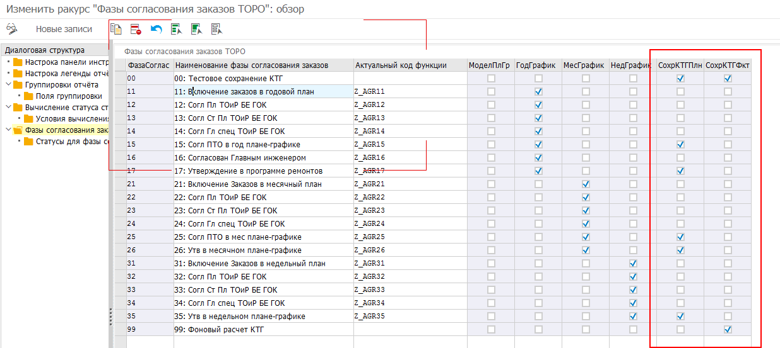

осуществлять вызов функции 2.4.6.3.9 Функция «Сохранение КТГ».

При успешном согласовании заказов ТОРО (если не было ошибок, перед COMMIT) по выделенным позициям графика в зависимости от выбранной фазы согласования и метки ZTPM_021_PHASES-SAVE_AGRORD = 'X' необходимо выполнить сохранении данных каждого согласованного заказа ТОРО в таблицу ZTPM_AGRORD.

В случае повторного согласования заказа ТОРО на определенной фазе в таблицу ZTPM_AGRORD должна сохраняться информация с новой версией (поле VERS).

Если для выбранной фазы согласования также выполнялось сохранение планового КТГ, то в таблицу ZTPM_AGRORD необходимо записывать ключ для связи с данными расчета КТГ (в описании таблицы данное поле не описал, предлагаю обсудить – возможно проще придумать какой-то сурогатный ключ в обоих таблицах, либо в эту таблицу писать составной ключ из таблицы ZTPM_KTG_OUT). Связь нужна, чтобы максимально просто было найти информацию, какое КТГ записалось в момент согласования заказа ТОРО.

Дополнительные вычисления при работе функции:
1) В момент применения ф-ции согласования заказа ТОРО вычисляем фазу согласования, если для фазы стоит чек "Сохранять плановое КТГ", то идем к следующему шагу;
2) Вычисляем устанавливаемые статусы в соответствии с выбранной фазой:

- если устанавливаются статусы с порядковым номером, то находим на период отчета все заказы ТОРО в устанавливаемом статусе и статусе выше с порядковым номером на обрабатываемую в функции согласования ЕО;
- если устанавливаются статусы без порядкового номера, то находим на период отчета все заказы ТОРО в устанавливаемом статусе на обрабатываемую в функции согласования ЕО;

3) Для расчета КТГ при выполнении ф-ции согласования заказа ТОРО дополнительно учитываем заказы, полученные на шаге 2.
Для исключения появления неконсистенции при параллельном согласовании заказов ТОРО необходимо формировать структуру в разрезе (ЕО, количество обработанных заказов с ошибками);
При вызове функции «Сохранение КТГ» необходимо для каждой ЕО проверять, что если количество обработанных заказов с ошибками было > 0, то расчет КТГ также необходимо выполнять по успешно сохраненным заказам ТОРО, но при этом в журнал выводить информационное сообщение «В процессе согласования были обнаружены заказы с ошибками (возможно не учтены ремонтные простои). После устранения ошибок в заказах и их согласования, будет сформирована обновленная версия данных по КТГ с учетом не учтенных ремонтных простоев.»

Если в процессе согласования заказов ТОРО выбраны позиции графика с ЕО, для которых в графике нет ни одного заказа ТОРО (такое станет возможно при активации новой опции СЭ P_EQPLUS Выводить оборудование, на которое отсутствуют заказы ТОРО), то такие позиции графика с ЕО также должны передаваться в функцию сохранения КТГ, при этом в таблицу ZTPM_KTG_OUT также должна записаться информация по рассчитанному КТГ для ЕО без заказов в периоде отчета.

Функция «Отчет по заявкам на консервацию/расконсервацию»

В рамках ведения настроечного ракурса ZTPM_021_UCTBAR предусмотреть код функции Z_PRESERVREP:

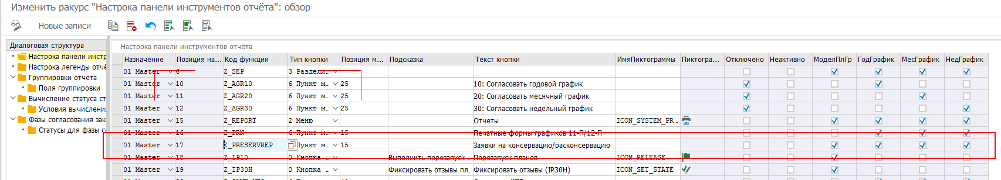

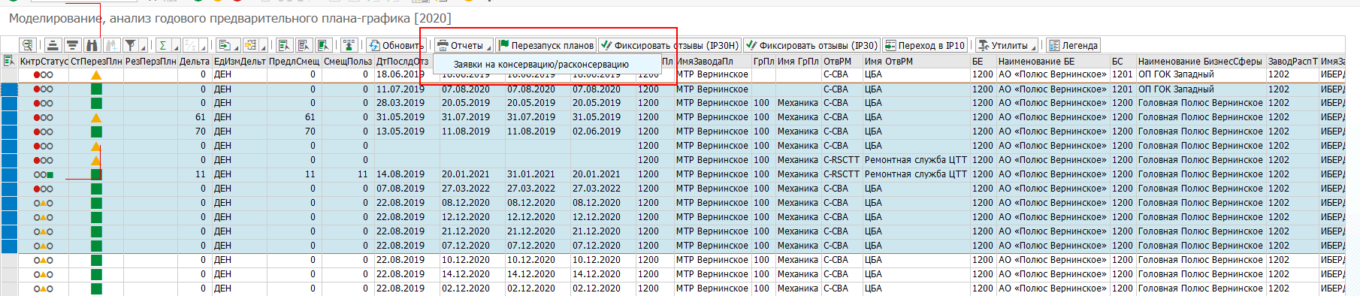

Если функция применяется по выделенным позициям в мастер-отчете, то необходимо передавать все номера EO (M_ALV-EQUNR), соответствующие выделенным позициям, в транзакцию IW29, при этом:
- Вид сообщения ТОРО должен соответствовать параметрам ZSPM_PM21_ZSPS-QM4PRESRV или ZSPM_PM21_ZSPS-QM4UNPRESRV;
- Дата сообщения с 01.01.1900 по 31.12.9999;
- Статус сообщения (открыто, в работе, завершены);
- Требуемое начало/требуемое окончание должны пересекаться с периодом действия отчета, определяемого параметрами P_YEAR/P_MONTH/S_WEEK.

Если функция в результате применения параметров СЭ не выдала результат, то необходимо выводить информационное сообщение: «Отстутствуют данные по выделенным позициям».

Программа «Расчет фактического КТГ для фонового задания»

В рамках реализации необходимо разработать программу ZPM_KTGTASK «Расчет фактического КТГ для фонового задания», которая будет использоваться для работы в фоновом режиме (SM36).

Таблица 29. Селекционный экран программы ZPM_KTGTASK
Поле | Название | Тип поля на экране | Тип данных | Средство поиска | Обязательность заполнения
Рамка «Параметры отбора ЕО»
P_IWERK | Планирующий завод | Parameter | IWERK | H_T399I | Да
S_SWERK | ЗаводРасположТехнОб | Select Option | SWERK | H_T001W | Нет
S_EQUNR | Единица оборудования | Select Option | EQUNR | EQUI | Нет
P_EQMAIN | Только основное производственное оборудование | Check Box | XFELD |  | Нет (по-умолчанию FALSE)
P_DATE | Дата запуска расчета КТГ | Parameter | DATE |  | Да (default SY-DATUM)
Рамка «Объём расчета»
P_OPT1 | Расчет КТГ помесячно с нач.года по дату запуска | Check Box | XFELD |  | Нет (по-умолчанию TRUE)
P_OPT2 | Расчет КТГ в целом с нач.года по дату запуска | Check Box | XFELD |  | Нет (по-умолчанию TRUE)
P_OPT3 | Расчет КТГ на каждый день с начала года по дату запуска | Check Box | XFELD |  | Нет (по-умолчанию FALSE)
Рамка «Опции»
P_DEL | Удалять предыдущие записи о КТГ | Check Box | XFELD |  | Нет (по-умолчанию FALSE)
P_DELCMT | С отдельным Commit | Check Box | XFELD |  | Нет (по-умолчанию FALSE)
P_EQ4KTG | Рассчитывать только ЕО, релевантные для КТГ | Check Box | XFELD |  | Нет (по-умолчанию TRUE)
P_ASYNC | Параллельный расчет КТГ | Check Box | XFELD |  | Нет (по-умолчанию TRUE)
P_EQCNT | Количество ЕО в каждой сессии | Parameter | Number |  | Да (если P_ASYNC = ABAP_TRUE), по-умолчанию 100
P_SESCNT | Количество параллельных сессий | Parameter | Number |  | Да (если P_ASYNC = ABAP_TRUE), по-умолчанию 10

Если P_DEL = ABAP_TRUE, то предыдущие записи по совпадению ключа (BUKRS, IWERK, SWERK, EQUNR, STDAT, YEAR, PTYPE, KTYPE, KPHASE) необходимо удалять в таблице ZTPM_KTG_OUT.

Если P_EQMAIN = ABAP_TRUE, то при запуске программы необходимо отбирать ЕО, удовлетворяющие условиям СЭ, для которых обязательно заполнено значение поля ресурс (V_EQUI-PPSID is not initial, где V_EQUI-EQUNR = ЕО из предварительного отбора).

Если P_EQ4KTG = ABAP_TRUE, то при запуске программы необходимо отбирать ЕО, удовлетворяющие условиям СЭ, а также для которых дополнительно выполняются следующие критерии фильтрации (по аналогии с алгоритмом вычисления поля NO_KTG основного отчета ZPM_PLAN):

- Сопоставляем значения ЕО (EQUNR), удовлетворяющие условиям СЭ, со значениями настроечной таблицы ZTPM_DOWNTIME_CH (
- по заводу расположения SWERK = ZTPM_DOWNTIME_CH-WERKS;
- по маске класса ЕО EQCLASS CP ZTPM_DOWNTIME_CH-CLASS
- ZTPM_DOWNTIME_CH-ILART = «*» (т.к. настроечная таблица ZTPM_DOWNTIME_CH разрабатывалась для проверок обязательности ведения ремонтого простоя при сохранения заказов ТОРО в зависимости от ссылочной ЕО и вида воздействия, в ней был предусмотрен признак ILART (вид работ ТОРО). В рамках текущего сопоставления должны анализироваться записи с любыми значениями ILART, т.е. ZTPM_DOWNTIME_CH-ILART = “*”);
- Если в результате сопоставления найдена хоть одна запись, для которой ZTPM_DOWNTIME_CH-DOWNTIME = ‘X’ , то такую ЕО оставляем для дальнейшего расчета фактического КТГ, иначе если найдены записи, где ZTPM_DOWNTIME_CH-DOWNTIME = ‘ ’, либо записи не найдена в принципе, то исключаем ЕО из дальнейшего расчета фактического КТГ.

Если P_OPT1 = ABAP_TRUE, то:
при запуске программы необходимо отбирать ЕО, удовлетворяющие условиям СЭ, а затем в цикле для каждой ЕО запускать ФМ “Z_PM_GET_KTG” в соответствии с таблицей (рекомендуется открывать файл в Excel):

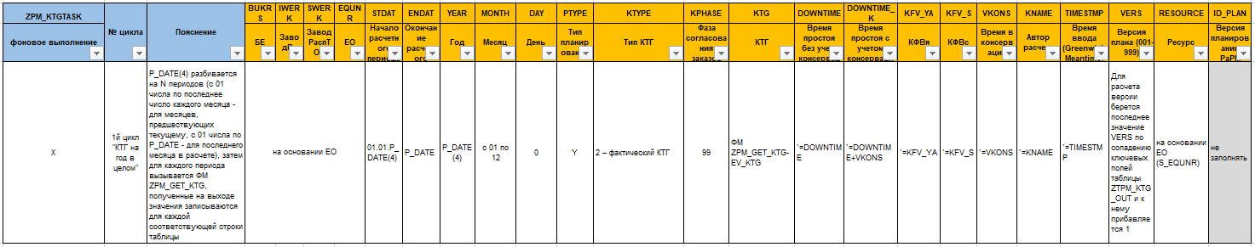

Если P_OPT2 = ABAP_TRUE, то:
при запуске программы необходимо отбирать ЕО, удовлетворяющие условиям СЭ, а затем в цикле для каждой ЕО запускать ФМ “Z_PM_GET_KTG” на период (с начала года по текущую дату).

Если P_OPT3 = ABAP_TRUE, то:
при запуске программы необходимо отбирать ЕО, удовлетворяющие условиям СЭ, а затем в цикле для каждой ЕО запускать ФМ “Z_PM_GET_KTG” в соответствии с таблицей (рекомендуется открывать файл в Excel):

Если P_ASYNC = ‘X’, то при организации вызова расчета фактического КТГ в циклах по lt_equnr, а также lt_ktg_dates через ФМ «Z_PM_GET_KTG» следует организовать ассинхронный вызов сессий обработки в количестве P_SESCNT, чтобы в каждую сессию попадало максимум P_EQCNT количество единиц оборудования (LOOP AT lt_equnr REFERENCE INTO DATA(lr_eq)), но при этом для каждой единицы оборудования все периоды должны быть расчитаны в рамках одной сессии (LOOP AT lt_ktg_dates REFERENCE INTO DATA(lr_dates).).
При записи в таблицу ZTPM_KTG_OUT необходимо учитывать проверку на производственные сутки – см. п. 2.4.6.1.2 ФМ Z_PM_GET_KTG.
При расчете по производственным суткам, в таблицу ZTPM_KTG_OUT записывать все рассчитанные значения: простой, КТГ, и т.д. с учетом границ производственных суток (см. пример ниже) в поля:
KTG
DOWNTIME
DOWNTIME_K
KFV_YA
KFV_S
VKONS
ETO_HOURS
LINK

Значение, полученные при расчете по календарным суткам записывать в поля:
KTG_CLD
DOWNTIME_CLD
DOWNTIME_K_CLD
KFV_YA_CLD
KFV_S_CLD
VKONS_CLD
ETO_HOURS_CLD
LINK_CLD
Если расчет выполнялся только по календарным суткам (время начала производственных суток не заведено) в оба набора полей записать одинаковые рассчитанные значения по календарным суткам.

Пример дан на простоях, остальные показатели записывать аналогично.

Функция «Оптимизация графика: Ручное изменение сроков»

В рамках ведения настроечного ракурса ZTPM_021_UCTBAR предусмотреть код функции Z_OPT01:

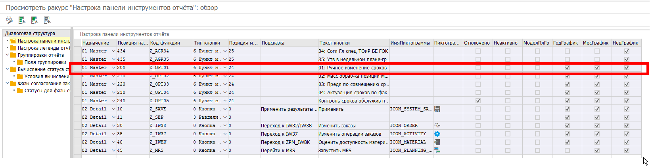

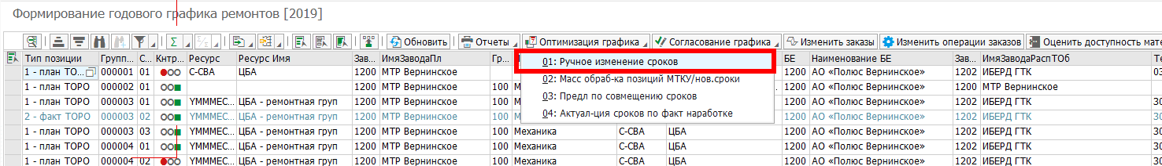

После вызова функции необходимо выводить диалоговое окно с текстом «Выполняется попытка активации режима ручного изменения сроков по выделенным позициям графика. Требуется принять решение:» и вариантами ответа «Продолжить», «Отменить».

Наименование заголовка отчета при переходе в данный режим должно выглядеть как:

Текущее наименование заголовка отчета + ' :' + ‘Ручное изменение сроков заказов ТОРО'. После выхода из режима корректировки (в том числе и при нажатии кнопки «Обновить») должно возвращаться обычное наименование заголовка отчета.

В момент срабатывания данной функции для выделенных позиций M_ALV со значением TPOS=1 должны быть созданы новые фиктивные строки путем копирования исходных позиций. Новым строкам должны быть присвоены:
- значение TPOS = 1К / TPOS = 7К;
- значение SORTNO = SORTNO (исходной позиции) + 1;

Дополнительно, заказы ТОРО в статусе ZSPM_PM46_ZSPS-OST_STAT должны быть пропущены с включением причин пропуска позиций в журнал.

Для всех «фиктивных» строк со значением TPOS = 1К / TPOS = 7К должен быть доступен режим DRAG&DROP в области подекадной/подневной шахматки M_ALV- MonN / DDMonWe.

При применении D&D для ячеек в шахматке должны быть изменены базисные сроки заказов ТОРО, причем если:
- Заказы ТОРО, созданы на основании одного общего позиции плана предупредительного ТОРО (D_ALV-WARPL / D_ALV-WAPOS), то для всех таких заказов ТОРО должна произойти массовая обработка новых базисных сроков. Дельта (смещение в прошлое, смещение в будущее) должна вычисляться на основании смещения заказа ТОРО, для которого применяется D&D.
- Заказы ТОРО, созданы без связки с планами ППР, то обработка новых базисных сроков должна произойти только для заказа, для которого применяется D&D.

Результат применения D&D по моделированию новых сроков должнен дополнительно отображаться в полях D_ALV-GSTRPN, D_ALV-GSUZPN, D_ALV-GLTRPN, D_ALV-GLUZPN для соответствующих позиций с TPOS = 1 и TPOS=1К. Изменение сроков также должно отображаться в поле D_ALV-OPRS в виде текста «Изменение сроков». В режиме корректировки сроков, данные поля должны быть доступны для ручного изменения, результат которого также должен динамически отображаться в шахматке M_ALV для соответствующей позиций графика с TPOS=1К

Если вызов функции Z_OPT01 выполняется в режиме RG_OGRAF, то моделирование новых сроков с учетом D&D должно распространяться на заказы ТОРО (TPOS=1) в виде новых строк с TPOS=1К, а также на операции заказов ТОРО (TPOS=7) в виде новых строк с TPOS=7К.

Расчет новых сроков заказов ТОРО должен опеределяться:
- Для базисн даты/времени начала - исходя из принадлежности новых сроков заказа ТОРО к ячейке шахматки (подекадная, подневная, посменная детализация);
- Для базисн даты/времени окончания = Новая базисн дата/время начала + Общее вре-мя простоя (Зкз) – План D_ALV-DOWN-TIME_ALL_PLN;

Расчет новых сроков операций заказов ТОРО (в режиме RG_OGRAF) должен опеределяться:
- Для треб даты/времени начала операции - исходя из принадлежности новых сроков операции к ячейке шахматки (посменная детализация);
- Для треб даты/времени окончания операции = Новая треб дата/время начала операции + время продолжительности операции AFVV-DAUNO (с учетом единицы измерения AFVV-DAUNE;

При каждом изменении новых сроков заказов ТОРО для соответствующей позиции графика с TPOS=1К должно динамически перерасчитываться значение поля M_ALV-KTG_PLAN. Т.е. при вызове ФМ Z_PM_GET_KTG по единице оборудования нужно также собирать информацию по всем заказам ТОРО, при этом скорректированные сроки заказов ТОРО, находящихся в режиме корректировки (где D_ALV-OPRS = «Изменение сроков») брать из полей D_ALV-GSTRPN, D_ALV-GSUZPN, D_ALV-GLTRPN, D_ALV-GLUZPN.

Для режима планирования остановочного ремонта (RG_OGRAF) при выполнении фунции Z_OPT01 система должна позволять в табличной части корректировать новые сроки (дату/время) заказа и операций с динамической актуализацией шахматки. Для того, чтобы стандарт SAP позволял группировать/объединять информацию в полях, возможность корректировать информацию в ALV должна появляться только при выполнении фунции Z_OPT01.

Для применения изменений в новых сроках к заказам ТОРО все позиции в D_ALV должны быть отмечения галочками в колонке «Позиция ОК», после чего нажата кнопка «Применить».

Если вызов функции Z_OPT01 выполняется в режиме RG_OGRAF, то для применения изменений в новых сроках к заказам ТОРО/операциям все позиции в M_ALV должны быть отмечения галочками в колонке «Позиция ОК», после чего нажата кнопка «Применить» на панели инструментов MASTER.
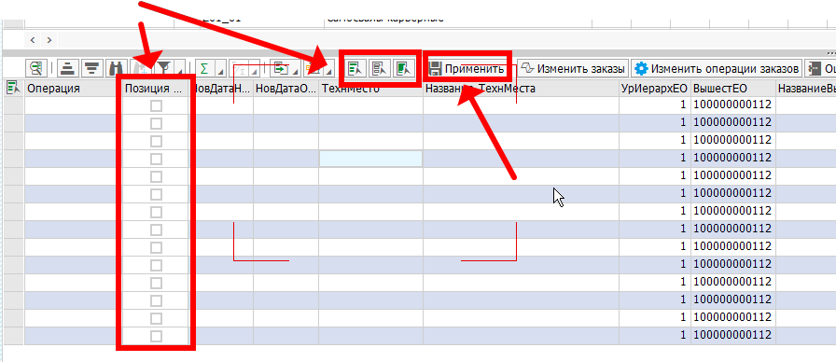

Если ни одна галочка не проставлена, то срабатывания кнопки «Применить» не происходит, иначе должно выводиться диалоговое окно с текстом «Выполняется попытка применения результатов ручного изменения сроков по выделенным позициям. Требуется принять решение:» и вариантами ответа «Продолжить», «Отменить». В случае положительного ответа должна прлизойти массовая обработка/актуализация сроков в заказах ТОРО с помощью ФМ «BAPI_ALM_ORDER_MAINTAIN».

Во всех режимах оптимизации результаты моделирования в шахматке по-позиционного сохранения (ПозицияОК+кнопка Применить) должны удаляться из строки корректировки графика (ТипПозиции =1К).

Результат массовой обработки заказов ТОРО должен журналироваться и быть доступен через функцию Z_LOG.

В результате успешного обновления заказов ТОРО должна выполняться команда COMIT, с удалением соответствующих позиции M_ALV со значением TPOS = 1К / TPOS = 7К. В случае, если при обработке возникли ошибки обновления заказов ТОРО, режим корректировки должен быть оставлен, с отображением через Z_LOG ошибок.

Во всех режимах оптимизации по кнопке "Применить", "Применить все изменения" проводить изменения только при реальных изменениях в сроках заказа (старые дата/время - новые дата/время).

Функция «Адаптация сроков под график остановочных ремонтов»

В рамках ведения настроечного ракурса ZTPM_021_UCTBAR предусмотреть код функции Z_OPT06:

В момент срабатывания данной функции для выделенных позиций M_ALV со значением TPOS=1 должны быть отобраны только заказы ТОРО у которых значение параметра «Состояние производственной установки» (D_ALV-ANLZU) имеет значение 1 "Остановочный ремонт", или 2 "Дополн. включено в остановочный ремонт".

Если в выбранных позициях M_ALV не найдено ни одного заказа ТОРО, удовлетворяющего критериям, необходимо выводить информационное сообщение с текстом «Отсутствуют заказы для обработки.».

После вызова функции необходимо выводить модальное окно с заголовком «Адаптация сроков заказов ТОРО под график остановочного ремонта». В окне должны быть доступны поля:
Поле | Название | Тип поля на экране | Тип данных | Средство поиска | Обязательность заполнения
Рамка «Планирование остановочного ремонта»
P_ORSDT | Дата начала ОР | Parameter | DATUM | На базе типа данных | Да
P_ORSTM | Дата начала ОР(время) | Parameter | TIMS | На базе типа данных | Да
P_OREDT | Дата окончания ОР | Parameter | DATUM | На базе типа данных | Да
P_ORETM | Дата окончания ОР(время) | Parameter | TIMS | На базе типа данных | Да

и кнопками «Продолжить», «Отменить».

Если Z_OPT06 вызывается из режима RG_OGRAF, то необходимо предзаполнять данные диалогового окна значениями аналогичных параметров по срокам ОР из селекционного экрана. При этом новые сроки должны заполняться в поля M_ALV (GSTRPN, GSUZPN, GLTRPN, GLUZPN) для TPOS=8, TPOS=8К. Прорисовка новых сроков для TPOS=8К должна также корректно работать в соответствии с настройкой ZSPM_PM21_ZSPS-COLR_TPOS_8KG.

Наименование заголовка отчета при переходе в данный режим должно выглядеть как:

Текущее наименование заголовка отчета + ' :' + ‘Адаптация сроков под график остановочных ремонтов '. После выхода из режима корректировки (в том числе и при нажатии кнопки «Обновить») должно возвращаться обычное наименование заголовка отчета.

После заполнения всех обязательных параметров и нажатия кнопки «Продолжить» в M_ALV должна быть создана новая фиктивная строка с:
- TPOS = 8 «Сроки остановочного ремонта»; (Если Z_OPT06 вызывается из режима RG_OGRAF, то TPOS=8К)
- GRPNO = 000000;
- SRTNO = 1; (Если Z_OPT06 вызывается из режима RG_OGRAF, то для позиции TPOS=8К SRTNO=2)
- CHKST = 0;
- KTEXT = ‘Общий простой’; (Если Z_OPT06 вызывается из режима RG_OGRAF, то для позиции TPOS=8К KTEXT = ‘Общий простой: новые сроки’)
В шахматке для данной строки все ячейки, удовлетворяющие выбранным срокам планируемого остановочного ремонта должны быть закрашены в соответствии с настройкой ZSPM_PM21_ZSPS-COLR_TPOS_1G.

Также по всем выделенным позициям M_ALV должны быть созданы новые фиктивные строки путем копирования исходных позиций. Новым строкам должны быть присвоены:
- значение TPOS = 1К / TPOS = 7К;
- значение SORTNO = SORTNO (исходной позиции) + 1;

Дополнительно, заказы ТОРО в статусе ZSPM_PM46_ZSPS-OST_STAT должны быть пропущены с включением причин пропуска позиций в журнал.

Для всех «фиктивных» строк со значением TPOS = 1К / TPOS = 7К по заказам ТОРО у которых значение параметра «Состояние производственной установки» (D_ALV-ANLZU) имеет значение 1 "Остановочный ремонт", или 2 "Дополн. включено в остановочный ремонт" должны быть рассчитаны новые базисные сроки начала исходя из параметра P_ORSDT (новый базисный срок = P_ORSDT), при этом сроки операций заказа (если они выходят за границы новых сроков приравнивать к новой дате/времени начала).

При OPT08 Адаптация сроков под ОР необходимо обновлять дату/время начала ремонта в заказе на основании даты/времени начала ОР, при этом сроки операций заказа (если они выходят за границы новых сроков приравнивать к новой дате/времени начала).

Результат применения алгоритма по моделированию новых сроков должнен дополнительно отображаться в полях D_ALV-GSTRPN, D_ALV-GLTRPN для соответствующих позиций с TPOS = 1, TPOS = 7, TPOS = 8 и TPOS=1К, TPOS=7К, TPOS = 8К. Изменение сроков также должно отображаться в поле D_ALV-OPRS в виде текста «Изменение сроков». В режиме корректировки сроков, данные поля должны быть доступны для ручного изменения, результат которого также должен динамически отображаться в шахматке M_ALV для соответствующей позиций графика с TPOS=1К, TPOS=7К, TPOS = 8К.

Для применения изменений в новых сроках к заказам ТОРО все позиции в D_ALV должны быть отмечения галочками в колонке «Позиция ОК», после чего нажата кнопка «Применить».

Если ни одна галочка не проставлена, то срабатывания кнопки «Применить» не происходит, иначе должно выводиться диалоговое окно с текстом «Выполняется попытка применения результатов ручного изменения сроков по выделенным позициям. Требуется принять решение:» и вариантами ответа «Продолжить», «Отменить». В случае положительного ответа должна прлизойти массовая обработка/актуализация сроков в заказах ТОРО с помощью ФМ «BAPI_ALM_ORDER_MAINTAIN».

Во всех режимах оптимизации результаты моделирования в шахматке по-позиционного сохранения (ПозицияОК+кнопка Применить) должны удаляться из строки корректировки графика (ТипПозиции =1К).

Результат массовой обработки заказов ТОРО должен журналироваться и быть доступен через функцию Z_LOG.

В результате успешного обновления заказов ТОРО должна выполняться команда COMIT, с удалением соответствующих позиции M_ALV со значением TPOS=1К, TPOS=7К, TPOS=8К. В случае, если при обработке возникли ошибки обновления заказов ТОРО, режим корректировки должен быть оставлен, с отображением через Z_LOG ошибок.

Во всех режимах оптимизации по кнопке "Применить", "Применить все изменения" проводить изменения только при реальных изменениях в сроках заказа (старые дата/время - новые дата/время).

Функция «График остановочных ремонтов»

В рамках ведения настроечного ракурса ZTPM_021_UCTBAR предусмотреть код функции Z_OSTGRAF, который будет осуществлять формирование отчетной формы «График остановочных ремонтов» (реализация в рамках разработки PM40). Данная функция будет релеванта режиму RB_OGRAF.

Вызов печати отчета необходимо организовать по аналогии с реализацией пункта 2.4.6.3.4 Функция «Печать».

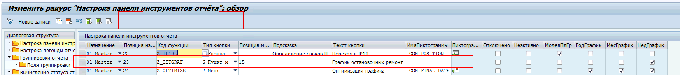

Функция «Смена периода отчета»

В рамках ведения настроечного ракурса ZTPM_021_UCTBAR предусмотреть коды функции Z_LMV, Z_RMV:

при выполнении которых должно происходить обновление данных отчета со сменой периода (влево, вправо) с обновлением заголовка отчета.

Функция «Предложение установки для заказов ТОРО метки на удаление, либо переноса сроков»

В рамках ведения настроечного ракурса ZTPM_021_UCTBAR предусмотреть код функции Z_OPT02:

После вызова функции необходимо выводить диалоговое окно с текстом «Предложение установки для заказов ТОРО метки на удаление, либо переноса сроков по выделенным позициям графика. Требуется принять решение:» и вариантами ответа «Простановка метки удаления», «Перенос сроков», «Отменить».

Наименование заголовка отчета при переходе в данный режим должно выглядеть как:

Текущее наименование заголовка отчета + ' :' + ‘Предложение установки для заказов ТОРО метки на удаление, либо переноса сроков'. После выхода из режима корректировки (в том числе и при нажатии кнопки «Обновить») должно возвращаться обычное наименование заголовка отчета.

В момент срабатывания данной функции для выделенных позиций M_ALV со значением TPOS=1, если существуют заказы ТОРО, у которых хотя бы одно из полей D_ALV (DT_LT_INBDT, DT_GT_DEAKT, DT_IN_TPIR, PRESERV) принимает значение «X», то должны быть созданы новые фиктивные строки путем копирования исходных позиций. Новым строкам должны быть присвоены:
- значение TPOS = 1К;
- значение SORTNO = SORTNO (исходной позиции) + 1;

Если в выбранных позициях M_ALV не найдено ни одного заказа ТОРО, удовлетворяющего критериям, необходимо выводить информационное сообщение с текстом «Отсутствуют заказы для обработки.».

Далее, в зависимости от выбранного варианта ответа, должна быть выполнена следующая логика:

Общая логика для ответов «Простановка метки удаления», «Перенос сроков»:

По выбранным позициям отбираются заказы ТОРО, у которых хотя бы одно из полей D_ALV (DT_LT_INBDT, DT_GT_DEAKT, DT_IN_TPIR) принимает значение «X».

Логика для ответа «Простановка метки удаления»:

- Для всех «фиктивных» строк со значением TPOS = 1К в области подекадной/подневной шахматки M_ALV- MonN / DDMonWe все заказы ТОРО, отобранные на предыдущем шаге, принимают форматирование в соответствии с параметром ZSPM_PM21_ZSPS-COLR_TPOS_1G_DEL;
- Простановка метки удаления также должна отображаться в поле D_ALV-OPRS в виде текста «Удаление заказа»

При каждом моделировании простановки метки удаления заказам ТОРО для соответствующей позиции графика с TPOS=1К должно динамически перерасчитываться значение поля M_ALV-KTG_PLAN. Т.е. при вызове ФМ Z_PM_GET_KTG по единице оборудования нужно также собирать информацию по всем заказам ТОРО, при этом помеченные на удаление заказы, находящихся в режиме корректировки (где D_ALV-OPRS = «Удаление заказа») должны исключаться из расчета ремонтного простоя.

Для применения изменений в части простановки метки удаления заказам ТОРО все позиции в D_ALV должны быть отмечения галочками в колонке «Позиция ОК», после чего нажата кнопка «Применить».

Если ни одна галочка не проставлена, то срабатывания кнопки «Применить» не происходит, иначе должно выводиться диалоговое окно с текстом «Выполняется попытка простановки метки удаления по выделенным позициям. Требуется принять решение:» и вариантами ответа «Продолжить», «Отменить». В случае положительного ответа должна произойти массовая обработка заказов ТОРО с помощью ФМ «BAPI_ALM_ORDER_MAINTAIN», либо с помощью пакетной обработки:
- Если заказ ТОРО имеет системный статус ОТКР, то необходимо выполнить команду «Заказ»-> «Функции» -> «Закрытие» -> «Невыполнять». Затем выполнять команду «Заказ»-> «Функции» -> «Метка удаления» -> «Установить»;
- Если заказ ТОРО имеет системный статус ДЕБЛ, то необходимо выполнить команду «Заказ»-> «Функции» -> «Закрытие» -> «Техническое закрытие». Затем выполнять команду «Заказ»-> «Функции» -> «Закрытие» -> «Коммерческое закрытие». Затем выполнять команду «Заказ»-> «Функции» -> «Метка удаления» -> «Установить»;

Логика для ответа «Перенос сроков»:

Для всех «фиктивных» строк со значением TPOS = 1К по всем заказам ТОРО, у которых хотя бы одно из полей D_ALV (DT_LT_INBDT, DT_GT_DEAKT, DT_IN_TPIR) принимает значение «X», должны быть расчитаны новые базисные сроки (смещение влево, или смещение вправо) так, чтобы для каждого заказа ТОРО поля D_ALV (DT_LT_INBDT, DT_GT_DEAKT, DT_IN_TPIR) перестали принимать значение “X”. Эти поля должны динамически меняться для строк со значением TPOS = 1К.

Следует учитывать следующие условия по обработке заказов ТОРО при переносе сроков:
- если срок заказов после вывода из экспл (DEAKTPLN/ DEAKT), то заказы не переносим;
- если срок заказов до ввода в эксплуатацию (INBDTPLN/ INBDT), то переносим все заказы с "хвостом" на дату ввода в эксплуатацию + длина межремонтого цикла (если заказы созданы из плана ППР);
- если срок заказов приходится на период консервации, заказы не переносим;

Результат переноса сроков должнен дополнительно отображаться в полях D_ALV-GSTRPN, D_ALV-GLTRPN для соответствующих позиций с TPOS = 1 и TPOS = 1К. Изменение сроков также должно отображаться в поле D_ALV-OPRS в виде текста «Изменение сроков».

При каждом изменении новых сроков заказов ТОРО для соответствующей позиции графика с TPOS=1К должно динамически перерасчитываться значение поля M_ALV-KTG_PLAN. Т.е. при вызове ФМ Z_PM_GET_KTG по единице оборудования нужно также собирать информацию по всем заказам ТОРО, при этом скорректированные сроки заказов ТОРО, находящихся в режиме корректировки (где D_ALV-OPRS = «Изменение сроков») брать из полей D_ALV-GSTRPN, D_ALV-GSUZPN, D_ALV-GLTRPN, D_ALV-GLUZPN.

Для применения изменений в новых сроках к заказам ТОРО все позиции в D_ALV должны быть отмечения галочками в колонке «Позиция ОК», после чего нажата кнопка «Применить».

Если ни одна галочка не проставлена, то срабатывания кнопки «Применить» не происходит, иначе должно выводиться диалоговое окно с текстом «Выполняется попытка применения результатов ручного изменения сроков по выделенным позициям. Требуется принять решение:» и вариантами ответа «Продолжить», «Отменить». В случае положительного ответа должна прлизойти массовая обработка/актуализация сроков в заказах ТОРО с помощью ФМ «BAPI_ALM_ORDER_MAINTAIN».

Во всех режимах оптимизации результаты моделирования в шахматке по-позиционного сохранения (ПозицияОК+кнопка Применить) должны удаляться из строки корректировки графика (ТипПозиции =1К).

Результат массовой обработки заказов ТОРО должен журналироваться и быть доступен через функцию Z_LOG.

В результате успешного обновления заказов ТОРО должна выполняться команда COMIT, с удалением соответствующих позиции M_ALV со значением TPOS = 1К. В случае, если при обработке возникли ошибки обновления заказов ТОРО, режим корректировки должен быть оставлен, с отображением через Z_LOG ошибок.

Во всех режимах оптимизации по кнопке "Применить", "Применить все изменения" проводить изменения только при реальных изменениях в сроках заказа (старые дата/время - новые дата/время).

Функция «Предложение по совмещению сроков созданных заказов ТОРО по подчиненным ЕО»

В рамках реализации функции необходимо включить в кластер ракурсов ZVCPM_021_CONFнастроечные таблицы:
- ZTPM_021_OPT3U «Правила смещения заказов по классам ЕО»
  - ZTPM_021_OPT3L «Правила смещения заказов по классам ЕО-узлов»

В рамках ведения настроечного ракурса ZTPM_021_UCTBAR предусмотреть код функции Z_OPT03:

После вызова функции необходимо выводить диалоговое окно с текстом «Выполняется попытка совмещения сроков заказов ТОРО для подчиненных ЕО по выделенным позициям графика. Требуется принять решение:» и вариантами ответа «Продолжить», «Отменить».

В момент срабатывания данной функции для выделенных позиций M_ALV должны быть созданы новые фиктивные строки путем копирования исходной позиций. Новым строкам должны быть присвоены:
- значение TPOS = 1К;
- значение SORTNO = SORTNO (исходной позиции) + 1;

Наименование заголовка отчета при переходе в данный режим должно выглядеть как:

Текущее наименование заголовка отчета + ' :' + ‘Предложение совмещения сроков заказов ТОРО для подчиненных ЕО по выделенным позициям графика’. После выхода из режима корректировки (в том числе и при нажатии кнопки «Обновить») должно возвращаться обычное наименование заголовка отчета.

В момент срабатывания данной функции для выделенных позиций M_ALV со значением TPOS=1 должны быть отобраны только заказы ТОРО, где ЕО подчинено общей иерархии ТМ (M_ALV-TPLNR2 … M_ALV-TPLNR8), т.е. в рамках одной иерархии ТМ:
- имеются заказы с ЕО, класс которых определен в таблице ZTPM_021_OPT3U с учетом завода расположения ЕО, вида работ ТОРО, маски ТМ и приоритета;
- имеются заказы с ЕО, класс которых определен в таблице ZTPM_021_OPTL с учетом завода расположения ЕО, вида работ ТОРО, маски ТМ и приоритета из таблицы ZTPM_021_OPT3U по ключу SKEY;

Все такие заказы ТОРО должны быть включены в итоговую выборку для дальнейшей обработки с привязкой к одной группе обработки (в рамках одной иерархии ТМ).

Если в выделенных позициях M_ALV одновременно не выполняются вышеназванные условия,то оптимизация по совмещению сроков не имеет смысла, поэтому такие позиции графика и заказы в них должны быть помещены в журнал с указанием причин пропуска.

Дополнительно, заказы ТОРО в статусе ZSPM_PM46_ZSPS-OST_STAT должны быть пропущены с включением причин пропуска позиций в журнал.

Если в выбранных позициях M_ALV не найдено ни одного заказа ТОРО, удовлетворяющего критериям, необходимо выводить информационное сообщение с текстом «Отсутствуют заказы для обработки.».

Алгоритм расчета новых базисных сроков начала для заказов ТОРО:

Для каждой группы обработки итогового перечня заказов ТОРО каждому заказу ТОРО должны быть сопоставлены базисные сроки начала, приоритет, а также допустимое смещение в часах из настроечных таблиц ZTPM_021_OPT3U / ZTPM_021_OPT3L.

В зависимости от разницы между базисными сроками начала в таких заказах, приоритета заказа, а также допустимого смещения определяем заказ-магнит, к базисным срокам которого должны быть «примагничены» (в случае, если разница меньше, чем допустимое смещение) остальные заказы ТОРО.

Иллюстрация примера оптимизации приведена ниже:

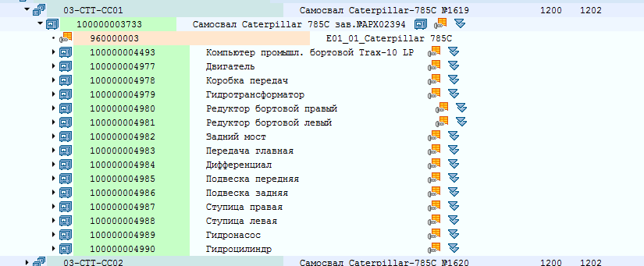

В БДО имеется ЕО=Самосвал с подчиненными ЕО, соответствующими узлам самосвала.

Правила смещения заказов по классам ЕО
Завод расположения ЕО | Вид класса ЕО | Класс ЕО | НазваниеКлассаЕО | ТМ | Вид работ ТОРО | Приоритет | ДопустСмещение (час)
* | 002 | E01_01 | Самосвалы карьерные | * | TO3 | 2-средний | 50
Правила смещения заказов по классам ЕО-узлов
Завод расположения ЕО | Вид класса ЕО | Класс ЕО | НазваниеКлассаЕО | ТМ | Вид работ ТОРО | Приоритет | ДопустСмещение (час)
* | 002 | S | Узлы | * | * | 1-высокий | 100
* | 002 | S | Узлы | * | * | 3-низкий | 100

В системе существуют заказы ТОРО, объединенные общей иерархией ТМ = 03-CTT-CC01

ТМ 4 уровня | Заказ | ЕО | Название ЕО | Класс EO | ВидРаботТОРО | Приоритет | БазиснДатаНачала | Новая БазиснДатаНачала
03-CTT-CC01 | 11000000000234 | 100000003733 | Самосвал Caterpillar 785C зав.№APX02394 | E01_01 | ТО3 | 2-средний | 15.03.2019 | 15.03.2019
03-CTT-CC01 | 12000000000025 | 100000004977 | Двигатель | S | КР | 1-высокий | 21.03.2019 | 21.03.2019
03-CTT-CC01 | 12000000000046 | 100000004978 | Коробка передач | S | ТР | 3-низкий | 25.03.2019 | 21.03.2019

К заказам ТОРО применяются алгоритмы оптимизации.

Разница между сроками заказов ТОРО для Двигателя и коробки передач < 100 часов, при этом класс=S имеет более высокий приоритет - в этом случае заказ на ТР для коробки передач выравниваем по сроками заказа на КР для двигателя.

А вот допустимое смещение для класса "Самосвалы карьерные" = 50 часов, что меньше, чем разница между датами КР на двигатель и ТО3 для заказа на Самосвал Caterpillar 785C зав.№APX02394, поэтому срок на ТО3 остаётся неизменным.

Результат актуализации сроков заказов ТОРО должен отображаться в шахматке для позиции с TPOS = 1К, а также должнен дополнительно отображаться в полях D_ALV-GSTRPN, D_ALV-GLTRPN для соответствующих позиций с TPOS = 1 и TPOS = 1К. Изменение сроков также должно отображаться в поле D_ALV-OPRS в виде текста «Изменение сроков».

При каждом изменении новых сроков заказов ТОРО для соответствующей позиции графика с TPOS=1К должно динамически перерасчитываться значение поля M_ALV-KTG_PLAN. Т.е. при вызове ФМ Z_PM_GET_KTG по единице оборудования нужно также собирать информацию по всем заказам ТОРО, при этом скорректированные сроки заказов ТОРО, находящихся в режиме корректировки (где D_ALV-OPRS = «Изменение сроков») брать из полей D_ALV-GSTRPN, D_ALV-GSUZPN, D_ALV-GLTRPN, D_ALV-GLUZPN.

Для применения изменений в новых сроках к заказам ТОРО все позиции в D_ALV должны быть отмечения галочками в колонке «Позиция ОК», после чего нажата кнопка «Применить».

Если ни одна галочка не проставлена, то срабатывания кнопки «Применить» не происходит, иначе должно выводиться диалоговое окно с текстом «Выполняется попытка применения результатов актуализации сроков по выделенным позициям. Требуется принять решение:» и вариантами ответа «Продолжить», «Отменить». В случае положительного ответа должна произойти массовая обработка/актуализация сроков в заказах ТОРО с помощью ФМ «BAPI_ALM_ORDER_MAINTAIN».

Во всех режимах оптимизации результаты моделирования в шахматке по-позиционного сохранения (ПозицияОК+кнопка Применить) должны удаляться из строки корректировки графика (ТипПозиции =1К).

Результат массовой обработки заказов ТОРО должен журналироваться и быть доступен через функцию Z_LOG.

В результате успешного обновления заказов ТОРО должна выполняться команда COMIT, с удалением соответствующих позиции M_ALV со значением TPOS = 1К.

В случае, если при обработке возникли ошибки обновления заказов ТОРО, режим корректировки должен быть оставлен, с отображением через Z_LOG ошибок.

Во всех режимах оптимизации по кнопке "Применить", "Применить все изменения" проводить изменения только при реальных изменениях в сроках заказа (старые дата/время - новые дата/время).

Функция «Предложение по актуализации сроков заказов ТОРО, исходя из фактических значений наработки»
В рамках ведения настроечного ракурса ZTPM_021_UCTBAR предусмотреть код функции Z_OPT04:
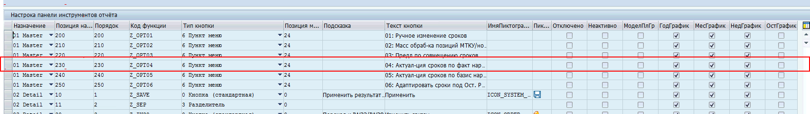

После вызова функции необходимо выводить диалоговое окно с текстом «Выполняется попытка актуализации сроков заказов ТОРО по выделенным позициям графика исходя из фактических значений наработки. Требуется принять решение:» и вариантами ответа «Продолжить», «Отменить».

В момент срабатывания данной функции для выделенных позиций M_ALV со значением TPOS=1, где если для M_ALV-WARPL определяем тип календарного планирования и в параметре MPLA-STICH = “3” (Работа/услуга), то должны быть созданы новые фиктивные строки путем копирования исходных позиций. Новым строкам должны быть присвоены:
- значение TPOS = 1К;
- значение SORTNO = SORTNO (исходной позиции) + 1;

Если в выбранных позициях M_ALV не найдено ни одного заказа ТОРО, удовлетворяющего критериям, необходимо выводить информационное сообщение с текстом «Отсутствуют заказы для обработки.».

Наименование заголовка отчета при переходе в данный режим должно выглядеть как:

Текущее наименование заголовка отчета + ' :' + ‘Предложение по актуализации сроков заказов ТОРО, исходя из фактических значений наработки'. После выхода из режима корректировки (в том числе и при нажатии кнопки «Обновить») должно возвращаться обычное наименование заголовка отчета.

Алгоритм расчета новых базисных сроков начала для заказов ТОРО:

1. Находим номер счетчика MMPT-POINT, где MMPT-WARPL = M_ALV-WARPL AND MMPT-NUMMER = ‘01’;
2. С помощью ФМ 'MEASUREM_POINT_LAST_VALUE', для I_POINT = MMPT-POINT
считываем актуальное значение наработки E_WA_VALUE-READG, учитывая преобразование из формата FLTP в CHAR;
3. Считываем значение даты и времени измерения наработки E_WA_VALUE-IDATE, E_WA_VALUE-ITIME;
4. Для каждого заказа ТОРО по связи MHIO-WARPL = M_ALV-WARPL AND MHIO-AUFNR = D_ALV-AUFNR AND MHIO-WARPL = MHIS-WARPL AND MHIO-ABNUM = MHIS-ABNUM находим «Следующее/последнее плановое показание счетчика» MHIS-NZAEH, расчитанное системой при отзыве заказа ТОРО из плана ТОРО. Применяем стандартные методы конвертации;
5. Вычисляем БазиснНаработка_на1день = M_ALV-PYEAC / количество дней в году P_YEAR;
6. Для каждого заказа ТОРО расчитываем новую базисн. Дату/время по формуле:

Нов.Базисн. Дата/время = дата и время измерения наработки (п.3) + (Следующее/последнее плановое показание счетчика (п.4) - актуальное значение наработки (п.2) ) / БазиснНаработка_на1день (п.5) +{D_ALV-DOWNTIME_ALL_PLNпредшеств. Заказа при условии P_OPTDT =X}

Результат актуализации сроков заказов ТОРО должен отображаться в шахматке для позиций с TPOS = 1К, а также должнен дополнительно отображаться в полях D_ALV-GSTRPN, D_ALV-GLTRPN для соответствующих позиций с TPOS = 1 и TPOS = 1К. Изменение сроков также должно отображаться в поле D_ALV-OPRS в виде текста «Изменение сроков».

При каждом изменении новых сроков заказов ТОРО для соответствующей позиции графика с TPOS=1К должно динамически перерасчитываться значение поля M_ALV-KTG_PLAN. Т.е. при вызове ФМ Z_PM_GET_KTG по единице оборудования нужно также собирать информацию по всем заказам ТОРО, при этом скорректированные сроки заказов ТОРО, находящихся в режиме корректировки (где D_ALV-OPRS = «Изменение сроков») брать из полей D_ALV-GSTRPN, D_ALV-GSUZPN, D_ALV-GLTRPN, D_ALV-GLUZPN.

Для применения изменений в новых сроках к заказам ТОРО все позиции в D_ALV должны быть отмечения галочками в колонке «Позиция ОК», после чего нажата кнопка «Применить».

Для оптимизации OPT04 и OPT05 простановка ПозицияOK должна быть включена по-умолчанию.

Если ни одна галочка не проставлена, то срабатывания кнопки «Применить» не происходит, иначе должно выводиться диалоговое окно с текстом «Выполняется попытка применения результатов актуализации сроков по выделенным позициям. Требуется принять решение:» и вариантами ответа «Продолжить», «Уточнить период применения», «Отменить». В случае положительного ответа по кнопке «Продолжить» должна произойти массовая обработка/актуализация сроков в заказах ТОРО с помощью ФМ «BAPI_ALM_ORDER_MAINTAIN».

В случае положительного ответа по кнопке «Уточнить период применения» необходимо вывести диалоговое окно «Период применения» со значением по-умолчанию «31.12.9999», после чего должна произойти массовая обработка/актуализация сроков в заказах ТОРО с помощью ФМ «BAPI_ALM_ORDER_MAINTAIN» по всем заказам ТОРО базисный срок окончания которых ограничен значением окна «Период применения», даже тем, которые не показаны в текущем отчете (хвост в будущем) в рамках выбранной позиции графика.

Во всех режимах оптимизации результаты моделирования в шахматке по-позиционного сохранения (ПозицияОК+кнопка Применить) должны удаляться из строки корректировки графика (ТипПозиции =1К).

Результат массовой обработки заказов ТОРО должен журналироваться и быть доступен через функцию Z_LOG.

Дополнительно, заказы ТОРО в статусе ZSPM_PM46_ZSPS-OST_STAT должны быть пропущены с включением причин пропуска позиций в журнал.

В результате успешного обновления заказов ТОРО должна выполняться команда COMIT, с удалением соответствующих позиции M_ALV со значением TPOS = 1К. В случае, если при обработке возникли ошибки обновления заказов ТОРО, режим корректировки должен быть оставлен, с отображением через Z_LOG ошибок.

Во всех режимах оптимизации по кнопке "Применить", "Применить все изменения" проводить изменения только при реальных изменениях в сроках заказа (старые дата/время - новые дата/время).

Функция «Предложение по актуализации сроков заказов ТОРО, исходя из базисной наработки»

В рамках ведения настроечного ракурса ZTPM_021_UCTBAR предусмотреть код функции Z_OPT05:
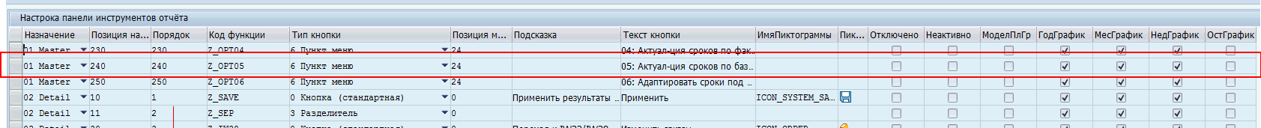

Вызов данной функции возможен только при условии, что выбрана одна строка отчета, связанная с одним планом предупредительного ТОРО по наработке (M_ALV со значением TPOS=1, где для M_ALV-WARPL тип календарного планирования в параметре MPLA-STICH равен “3” (Работа/услуга)).

Если в выбранных позициях M_ALV не найдено ни одного заказа ТОРО, удовлетворяющего критериям, необходимо выводить информационное сообщение с текстом «Отсутствуют заказы для обработки.».

После вызова функции необходимо выводить модальное окно с заголовком «Атуализация сроков заказов ТОРО по выделенной позиции графика исходя из базисной наработки». В окне должны быть доступны поля:
Поле | Название | Тип поля на экране | Тип данных | Средство поиска | Обязательность заполнения
Рамка «Параметры базисной наработки»
P_PDH | Плановая суточная наработка | Parameter | QUAN(5,0) | Заполняем значение P_PDH из таблицы ZTPM_021_PDH по ключу UNAME, WARPL.  Если ничего не находим, то необходимо выполнить первоначальное заполнение параметра по следующему алгоритму:  P_PDH = M_ALV-PYEAC / количество дней в году P_YEAR | Да
и кнопками «Продолжить», «Отменить».

В момент срабатывания данной функции для выделенной позиций M_ALV должна быть создана новая фиктивная строка путем копирования исходной позиций. Новой строке должно быть присвоено:
- значение TPOS = 1К;
- значение SORTNO = SORTNO (исходной позиции) + 1;

Наименование заголовка отчета при переходе в данный режим должно выглядеть как:

Текущее наименование заголовка отчета + ' :' + ‘Предложение по актуализации сроков заказов ТОРО, исходя из базисной наработки. После выхода из режима корректировки (в том числе и при нажатии кнопки «Обновить») должно возвращаться обычное наименование заголовка отчета.

Алгоритм расчета новых базисных сроков начала для заказов ТОРО:

1. Находим номер счетчика MMPT-POINT, где MMPT-WARPL = M_ALV-WARPL AND MMPT-NUMMER = ‘01’;
2. С помощью ФМ 'MEASUREM_POINT_LAST_VALUE', для I_POINT = MMPT-POINT
считываем актуальное значение наработки E_WA_VALUE-READG, учитывая преобразование из формата FLTP в CHAR;
3. Считываем значение даты и времени измерения наработки E_WA_VALUE-IDATE, E_WA_VALUE-ITIME;
4. Для каждого заказа ТОРО по связи MHIO-WARPL = M_ALV-WARPL AND MHIO-AUFNR = D_ALV-AUFNR AND MHIO-WARPL = MHIS-WARPL AND MHIO-ABNUM = MHIS-ABNUM находим «Следующее/последнее плановое показание счетчика» MHIS-NZAEH, расчитанное системой при отзыве заказа ТОРО из плана ТОРО. Применяем стандартные методы конвертации;
5. Для каждого заказа ТОРО расчитываем новую базисн. Дату/время по формуле:

Нов.Базисн. Дата/время = (дата и время измерения наработки (п.3) + (Следующее/последнее плановое показание счетчика (п.4) - актуальное значение наработки (п.2) ) / P_PDH) +{D_ALV-DOWNTIME_ALL_PLNпредшеств. Заказа при условии P_OPTDT =X}

Результат актуализации сроков заказов ТОРО должен отображаться в шахматке для позиции с TPOS = 1К, а также должнен дополнительно отображаться в полях D_ALV-GSTRPN, D_ALV-GLTRPN для соответствующих позиций с TPOS = 1 и TPOS = 1К. Изменение сроков также должно отображаться в поле D_ALV-OPRS в виде текста «Изменение сроков».

При каждом изменении новых сроков заказов ТОРО для соответствующей позиции графика с TPOS=1К должно динамически перерасчитываться значение поля M_ALV-KTG_PLAN. Т.е. при вызове ФМ Z_PM_GET_KTG по единице оборудования нужно также собирать информацию по всем заказам ТОРО, при этом скорректированные сроки заказов ТОРО, находящихся в режиме корректировки (где D_ALV-OPRS = «Изменение сроков») брать из полей D_ALV-GSTRPN, D_ALV-GSUZPN, D_ALV-GLTRPN, D_ALV-GLUZPN.

Для применения изменений в новых сроках к заказам ТОРО все позиции в D_ALV должны быть отмечения галочками в колонке «Позиция ОК», после чего нажата кнопка «Применить».

Для оптимизации OPT04 и OPT05 простановка ПозицияOK должна быть включена по-умолчанию.

Если ни одна галочка не проставлена, то срабатывания кнопки «Применить» не происходит, иначе должно выводиться диалоговое окно с текстом «Выполняется попытка применения результатов актуализации сроков по выделенным позициям. Требуется принять решение:» и вариантами ответа «Продолжить», «Уточнить период применения», «Отменить». В случае положительного ответа по кнопке «Продолжить» должна произойти массовая обработка/актуализация сроков в заказах ТОРО с помощью ФМ «BAPI_ALM_ORDER_MAINTAIN».

В случае положительного ответа по кнопке «Уточнить период применения» необходимо вывести диалоговое окно «Период применения» со значением по-умолчанию «31.12.9999», после чего должна произойти массовая обработка/актуализация сроков в заказах ТОРО с помощью ФМ «BAPI_ALM_ORDER_MAINTAIN» по всем заказам ТОРО базисный срок окончания которых ограничен значением окна «Период применения», даже тем, которые не показаны в текущем отчете (хвост в будущем) в рамках выбранной позиции графика.

Результат массовой обработки заказов ТОРО должен журналироваться и быть доступен через функцию Z_LOG.

Дополнительно, заказы ТОРО в статусе ZSPM_PM46_ZSPS-OST_STAT должны быть пропущены с включением причин пропуска позиций в журнал.

В результате успешного обновления заказов ТОРО должна выполняться команда COMIT, с удалением соответствующих позиции M_ALV со значением TPOS = 1К.

Плановая суточная наработка P_PDH, использованная для расчета должна записываться в таблицу ZTPM_021_PDH.

В случае, если при обработке возникли ошибки обновления заказов ТОРО, режим корректировки должен быть оставлен, с отображением через Z_LOG ошибок.

Во всех режимах оптимизации по кнопке "Применить", "Применить все изменения" проводить изменения только при реальных изменениях в сроках заказа (старые дата/время - новые дата/время).

Функция «Предложение по актуализации сроков заказов ТОРО, исходя из базисной наработки и длины цикла»

В рамках ведения настроечного ракурса ZTPM_021_UCTBAR предусмотреть код функции Z_OPT05A:

Вызов данной функции возможен только при условии:
- выбрана одна строка отчета, не связанная с планом предупредительного ТОРО (M_ALV со значением TPOS=1, где для M_ALV-WARPL IS INITIAL);
- в подчиненном отчете галочками отмечены заказы для обработки (D_ALV- OKPOS = ‘X’) и для каждого заказа ТОРО D_ALV-WARPL IS INITIAL.

Если описанные выше условия не выполняются, необходимо выводить информационное сообщение с текстом «Отсутствуют заказы для обработки.».

После вызова функции необходимо выводить модальное окно с заголовком «Актуализация сроков заказов ТОРО по выделенной позиции графика исходя из базисной наработки и длины цикла». В окне должны быть доступны поля:
Поле | Название | Тип поля на экране | Тип данных | Средство поиска | Обязательность заполнения
Рамка «Параметры базисной наработки и длины цикла»
P_PDH | Плановая суточная наработка | Parameter | QUAN(5,0) |  | Да
P_CYCLE | Межремонтный интервал | Parameter | QUAN(5,0) |  | Да
и кнопками «Продолжить», «Отменить».

В момент срабатывания данной функции для выделенной позиций M_ALV должна быть создана новая фиктивная строка путем копирования исходной позиций. Новой строке должно быть присвоено:
- значение TPOS = 1К;
- значение SORTNO = SORTNO (исходной позиции) + 1;

Наименование заголовка отчета при переходе в данный режим должно выглядеть как:

Текущее наименование заголовка отчета + ' :' + ‘Предложение по актуализации сроков заказов ТОРО, исходя из базисной наработки и длины цикла. После выхода из режима корректировки (в том числе и при нажатии кнопки «Обновить») должно возвращаться обычное наименование заголовка отчета.

Алгоритм расчета новых базисных сроков начала для заказов ТОРО:

- Отобранные заказы ТОРО сортируем в порядке возрастания по полю D_ALV-GSTRP; Далее органицуем цикл по заказам ТОРО, где:
- Для первого в цикле заказа ТОРО поле Нов.Базисн. Дата (D_ALV- GSTRPN) не изменяем, т.е. D_ALV-GSTRPN = D_ALV-GSTRP;
- Для вычисления значения поля Нов.Базисн. Дата (D_ALV-GSTRPN) для следующего в цикле заказа ТОРО применяем формулу: Нов.Базисн. Дата (D_ALV-GSTRPN)текущ. заказа = {D_ALV-GSTRPNпредшеств. Заказа +D_ALV-DOWNTIME_ALL_PLNпредшеств. Заказа при условии P_OPTDT =X} + P_CYCLE / P_PDH;

Результат актуализации сроков заказов ТОРО должен отображаться в шахматке для позиции с TPOS=1K, а также должнен дополнительно отображаться в полях D_ALV-GSTRPN, D_ALV-GLTRPN для соответствующих позиций с TPOS = 1 и TPOS = 1К. Изменение сроков также должно отображаться в поле D_ALV-OPRS в виде текста «Изменение сроков».

При каждом изменении новых сроков заказов ТОРО для соответствующей позиции графика с TPOS=1К должно динамически перерасчитываться значение поля M_ALV-KTG_PLAN. Т.е. при вызове ФМ Z_PM_GET_KTG по единице оборудования нужно также собирать информацию по всем заказам ТОРО, при этом скорректированные сроки заказов ТОРО, находящихся в режиме корректировки (где D_ALV-OPRS = «Изменение сроков») брать из полей D_ALV-GSTRPN, D_ALV-GSUZPN, D_ALV-GLTRPN, D_ALV-GLUZPN.

Для применения изменений в новых сроках к заказам ТОРО все позиции в D_ALV должны быть отмечения галочками в колонке «Позиция ОК», после чего нажата кнопка «Применить».

Если ни одна галочка не проставлена, то срабатывания кнопки «Применить» не происходит, иначе должно выводиться диалоговое окно с текстом «Выполняется попытка применения результатов актуализации сроков по выделенным позициям. Требуется принять решение:» и вариантами ответа «Продолжить», «Отменить». В случае положительного ответа должна произойти массовая обработка/актуализация сроков в заказах ТОРО с помощью ФМ «BAPI_ALM_ORDER_MAINTAIN».

Во всех режимах оптимизации результаты моделирования в шахматке по-позиционного сохранения (ПозицияОК+кнопка Применить) должны удаляться из строки корректировки графика (ТипПозиции =1К).

Результат массовой обработки заказов ТОРО должен журналироваться и быть доступен через функцию Z_LOG.

Дополнительно, заказы ТОРО в статусе ZSPM_PM46_ZSPS-OST_STAT должны быть пропущены с включением причин пропуска позиций в журнал.

В результате успешного обновления заказов ТОРО должна выполняться команда COMIT, с удалением соответствующих позиции M_ALV со значением TPOS = 1К.

В случае, если при обработке возникли ошибки обновления заказов ТОРО, режим корректировки должен быть оставлен, с отображением через Z_LOG ошибок.

Во всех режимах оптимизации по кнопке "Применить", "Применить все изменения" проводить изменения только при реальных изменениях в сроках заказа (старые дата/время - новые дата/время).

Функция «Предложение по актуализации сроков заказов ТОРО, исходя из акт. наработки для последнего выполненного воздействия»

В рамках ведения настроечного ракурса ZTPM_021_UCTBAR предусмотреть код функции Z_OPT05B «05b: Актуал-ция сроков по акт.н посл.возд»:

Вызов данной функции возможен только при условии:
- в пределах строки отчета имеются невыполненные заказы ТОРО (D_ALV-GETRI IS INITIAL), чьи базисные сроки начала находятся после последнего выполненного ремонтного воздействия ( D_ALV-GSTRP & D_ALV-GZUSP > M_ALV-LASTPM_D & M_ALV-LASTPM_TIME)

Если описанные выше условия не выполняются, необходимо выводить информационное сообщение с текстом «Отсутствуют заказы для обработки.».

После вызова функции необходимо выводить модальное окно с заголовком «Актуализация сроков заказов ТОРО по выделенным позициям графика исходя из актуальной наработки для последнего выполненного воздействия». В окне должны быть доступны поля:
Поле | Название | Тип поля на экране | Тип данных | Средство поиска | Обязательность заполнения
Рамка «Параметры базисной наработки и длины цикла»
P_PDH | Плановая суточная наработка | Parameter | QUAN(5,0) | Заполняем значение P_PDH из таблицы ZTPM_021_PDH по ключу UNAME, WARPL.  Если ничего не находим, то необходимо выполнить первоначальное заполнение параметра по следующему алгоритму:  P_PDH = M_ALV-PYEAC / количество дней в году P_YEAR | Да
P_CYCLE | Межремонтный интервал | Parameter | QUAN(5,0) |  | Да
Рамка «Варианты обработки заказов, следующих за первым скорректированным»
RB_VAR1 | Заказы по срокам расставляются в соответствии с выставленными в настройках меж. рем. интервалом и плановой суточной наработкой | Radio Button | FLAG |  | Да, вариант по-умолчанию RB_VAR2
RB_VAR2 | «хвост заказов» по временной оси смещается пропорционально от Заказа сроки начала которого были пересчитаны | Radio Button | FLAG |  | Да, вариант по-умолчанию RB_VAR2
RB_VAR3 | «хвост» Заказов не сдвигается по временной оси, т.е. Заказы не корректируются по срокам проведения | Radio Button | FLAG |  | Да, вариант по-умолчанию RB_VAR2
и кнопками «Продолжить», «Отменить».

В момент срабатывания данной функции для выделенных позиций M_ALV должны быть созданы новые фиктивные строки путем копирования исходных позиций. Новым строкам должно быть присвоено:
- значение TPOS = 1К;
- значение SORTNO = SORTNO (исходной позиции) + 1;

Наименование заголовка отчета при переходе в данный режим должно выглядеть как:

Текущее наименование заголовка отчета + ' :' + ‘Предложение по актуализации сроков заказов ТОРО, исходя из акт. наработки для последн. выполнен. воздействия. После выхода из режима корректировки (в том числе и при нажатии кнопки «Обновить») должно возвращаться обычное наименование заголовка отчета.

Алгоритм расчета новых базисных сроков начала для заказов ТОРО:

- Отобранные заказы ТОРО сортируем в порядке возрастания по полю D_ALV-EQUNR, D_ALV-GSTRP; Далее организуем цикл по заказам ТОРО, где:

- Определяем Нов.Базисн. Дата/Время (D_ALV-GSTRPN & D_ALV- GSUZPN) для первого в цикле заказа ТОРО

IF M_ALV-IDATE & M_ALV-ITIME > M_ALV-LASTPM_D & M_ALV-LASTPM_TIME.
D_ALV-GSTRPN & D_ALV-GSUZPN = M_ALV-IDATE & M_ALV-ITIME + ( P_CYCLE - (M_ALV-TOTAC - M_ALV-LASTPM_TOTAC) ) / P_PDH
ELSE
D_ALV-GSTRPN & D_ALV-GSUZPN = M_ALV-LASTPM_D & M_ALV-LASTPM_TIME + ( P_CYCLE - (M_ALV-TOTAC - M_ALV-LASTPM_TOTAC) ) / P_PDH
ENDIF.
- Для вычисления значения поля Нов.Базисн. Дата/Время для каждого последующего в цикле заказа ТОРО применяем формулу (в зависимости от выбранного варианта обработки заказов «хвоста»):

CASE ABAP_TRUE.

WHEN RB_VAR1

Нов.Базисн. Дата/Время (D_ALV-GSTRPN / D_ALV- GSUZPN)текущ. заказа = {D_ALV-GSTRPN & D_ALV-GSUZPNпредшеств. Заказа + D_ALV-DOWNTIME_ALL_PLNпредшеств. Заказа при условии P_OPTDT =X} + P_CYCLE / P_PDH;

WHEN RB_VAR2

Находим дельту смещения сроков для первого заказа
ДельтаСмещения1Заказа = (D_ALV-GSTRPN & D_ALV-GSUZPNперв. Заказа - D_ALV-GSTRP & D_ALV-GSUZPперв. Заказа);

Нов.Базисн. Дата/Время (D_ALV-GSTRPN / D_ALV- GSUZPN)текущ. заказа = {D_ALV-GSTRPN & D_ALV-GSUZPNпредшеств. Заказа + D_ALV-DOWNTIME_ALL_PLNпредшеств. Заказа при условии P_OPTDT =X} + ДельтаСмещения1Заказа;

WHEN RB_VAR3
“ ничего не делаем с «хвостом» заказов
END CASE.

Результат актуализации сроков заказов ТОРО должен отображаться в шахматке для позиции с TPOS=1K, а также должнен дополнительно отображаться в полях D_ALV-GSTRPN, D_ALV-GLTRPN для соответствующих позиций с TPOS = 1 и TPOS = 1К. Изменение сроков также должно отображаться в поле D_ALV-OPRS в виде текста «Изменение сроков».

При каждом изменении новых сроков заказов ТОРО для соответствующей позиции графика с TPOS=1К должно динамически перерасчитываться значение поля M_ALV-KTG_PLAN. Т.е. при вызове ФМ Z_PM_GET_KTG по единице оборудования нужно также собирать информацию по всем заказам ТОРО, при этом скорректированные сроки заказов ТОРО, находящихся в режиме корректировки (где D_ALV-OPRS = «Изменение сроков») брать из полей D_ALV-GSTRPN, D_ALV-GSUZPN, D_ALV-GLTRPN, D_ALV-GLUZPN.

Для применения изменений в новых сроках к заказам ТОРО все позиции в D_ALV должны быть отмечения галочками в колонке «Позиция ОК», после чего нажата кнопка «Применить».

Если ни одна галочка не проставлена, то срабатывания кнопки «Применить» не происходит, иначе должно выводиться диалоговое окно с текстом «Выполняется попытка применения результатов актуализации сроков по выделенным позициям. Требуется принять решение:» и вариантами ответа «Продолжить», «Отменить». В случае положительного ответа должна произойти массовая обработка/актуализация сроков в заказах ТОРО с помощью ФМ «BAPI_ALM_ORDER_MAINTAIN».

Во всех режимах оптимизации результаты моделирования в шахматке по-позиционного сохранения (ПозицияОК+кнопка Применить) должны удаляться из строки корректировки графика (ТипПозиции =1К).

Результат массовой обработки заказов ТОРО должен журналироваться и быть доступен через функцию Z_LOG.

Дополнительно, заказы ТОРО в статусе ZSPM_PM46_ZSPS-OST_STAT должны быть пропущены с включением причин пропуска позиций в журнал.

В результате успешного обновления заказов ТОРО должна выполняться команда COMIT, с удалением соответствующих позиции M_ALV со значением TPOS = 1К.

В случае, если при обработке возникли ошибки обновления заказов ТОРО, режим корректировки должен быть оставлен, с отображением через Z_LOG ошибок.

Во всех режимах оптимизации по кнопке "Применить", "Применить все изменения" проводить изменения только при реальных изменениях в сроках заказа (старые дата/время - новые дата/время).

Функция «Применить все изменения»

В рамках ведения настроечного ракурса ZTPM_021_UCTBAR предусмотреть код функции Z_SAVEALL.

Видимость кнопки для фунции Z_SAVEALL должна меняться на ABAP_TRUE только в режимах корректировки, т.е. до ф-ций корректировки и после применения всех изменений, видимость кнопки должна меняться на ABAP_FALSE.

Нажатие на кнопку для ф-ции Z_SAVEALL должно вызывать следующий диалог:

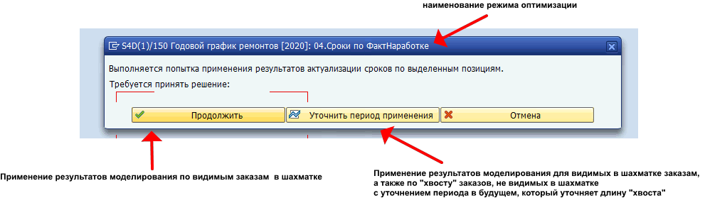

По-умолчанию, кнопка должна быть не доступна для нажатия. Т.е. если явно не указано ниже в ФС, применение результатов моделирования выполняется только по видимым в области шахматки заказам ТОРО.

Если же функция Z_SAVEALL выполняется для фиксации результатов моделирования OPT01 (по заказам ТОРО, связанным единым планом ППР), OPT02 (по заказам ТОРО, связанным единым планом ППР), OPT04, OPT05, OPT05a, при этом значение параметра ZSPM_PM21_ZSPS-SAVEALL_PERIOD_CHK=’X’, то кнопка должна быть доступна для нажатия. При этом действия по применению результатов моделирования новых сроков заказов ТОРО должны распространяться на так называемый «хвост» заказов ТОРО, длина которого задаётся через уточнение периода применения:
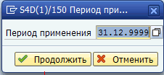

Если корректировка выполняется в режиме RG_OGRAF, то работа функции Z_SAVEALL должна относиться к строкам корректировки M_ALV.

Во всех режимах оптимизации по кнопке "Применить", "Применить все изменения" проводить изменения только при реальных изменениях в сроках заказа (старые дата/время - новые дата/время). При этом заказы ТОРО, пропущенные в обработке, должны помещаться в журнал с включением причин пропуска.
Если по результатам обработки не один заказ ТОРО не прошел через сохранение, необходимо выводить информационное сообщение с текстом «Отсутствуют заказы для обработки. См. журнал.».

Если по результатам обработки хотя бы один заказ ТОРО не прошел через сохранение, необходимо выводить информационное сообщение с текстом «Обработка заказов завершена успешно. Часть заказов пропущена для обработки. См. журнал.».

Если по результатам обработки все заказы ТОРО прошли через сохранение, необходимо выводить информационное сообщение с текстом «Обработка заказов завершена успешно. См. журнал.».

Функция «Установка взаимосвязи операций разных заказов ТОРО»
В рамках ведения настроечного ракурса ZTPM_021_UCTBAR предусмотреть код функции Z_OPT07:

Вызов функции актуален, если выделены 2 строки в главном отчете M_ALV с TPOS=7. Если условие не выполняется, нужно выводить сообщение «Необходимо выбрать две операции».

После вызова функции необходимо выводить диалоговое окно с перечнем типа radio button на основании 2х выделенных заказов/операций с запросом выбора зависимой операции:
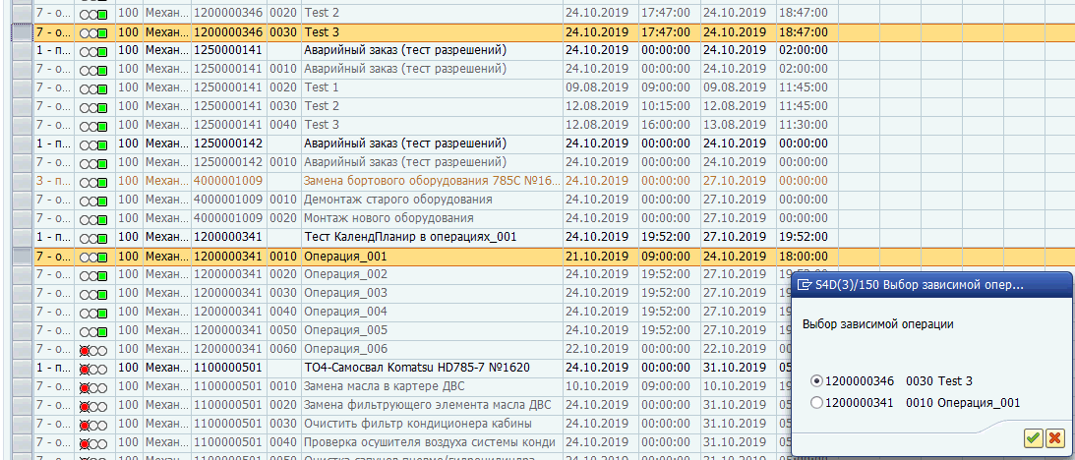

После подтвержнения выбора зависимой операции необходимо выполнить обновление заказа ТОРО с сохранением информации в отношениях сроков операции:

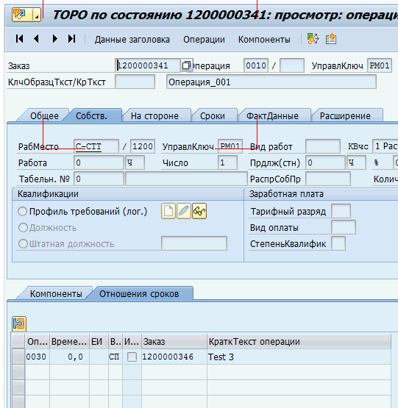

После связки операций заказов ТОРО в режиме RG_OGRAF для обрабатываемого заказа ТОРО должна принудительно выполняться функция Z_OPT08 «Календарное планирование операций» с автоматическим применением результатов ф-ции Z_OPT08 и обновлением визуализации шахматки (при связывании заказов расчитываем сроки начала, окончания операции и обновляем ALV и шахматку для данной операции).

Функция «Календарное планирование операций»
В рамках ведения настроечного ракурса ZTPM_021_UCTBAR предусмотреть код функции Z_OPT08:

После вызова функции для выделенных позиций M_ALV необходимо выводить диалоговое окно с текстом «Выполняется попытка календарного планирования операций заказов ТОРО по выделенным позициям графика. Требуется принять решение:» и вариантами ответа «Продолжить», «Отменить».

После положительного ответа необходимо проверить выделенные заказы ТОРО на статус ZSPM_PM21_ZSPS-OPT08_STAT. Если хотя бы один из заказов имеет указанный статус, необходимо дополнительно вывести диалоговое окно с текстом «Календарное планирование уже выполнено для заказов &1. Требуется принять решение:» и вариантами ответа «Отлонить планирование», «Продолжить»., где %1 – перечень заказов ТОРО через знак “,”.

Далее, после положительного ответа необходимо в цикле по выделенным заказам ТОРО для всех операций рассчитать новые сроки на основании AFVV-DAUNO (с учетом единицы измерения AFVV-DAUNE), а также отношений между сроками операций (таблица AFAB).

Формируем внутр. таблицу c полями:

Поле | Название
AFKO-AUFNR | Номер заказа ТОРО
AFKO-GSTRP | Базисный срок начала
AFKO-GSUZP | Базисный срок начала (время)
AFKO-GLTRP | Базисный срок окончания
AFKO-GLUZP | Базисный срок окончания (время)
AFVV-VORNR | Номер операции
AFVV-DAUNO | Продолжительность операции
AFVV-NTANF | Дата начала операции
AFVV-NTANZ | Время начала операции
AFVV-NTEND | Дата окончания операции
AFVV-NTENZ | Время окончания операции
NETZPLAN | Заказ-предшественник
NETZVORNR | Зависимая операция
AFKO-GLTRP | Базисный срок окончания (заказа предшественника)
AFKO-GLUZP | Базисный срок окончания (время) (заказа предшественника)
AFVV-NTEND | Дата окончания (зависимая операция)
AFVV-NTENZ | Время окончания (зависимая операция)
AFVV-NTANF | Новая Дата начала операции
AFVV-NTANZ | Новое Время начала операции
AFVV-NTEND | Новая Дата окончания операции
AFVV-NTENZ | Новое Время окончания операции

- В каждом заказе ТОРО берем операцию с самым минимальным значением VORNR (1-ю операцию):
- Если у операции отсутствует связь с зависимой операцией, то вычисляем сроки начала операции по базисным срокам начала заказа ТОРО
AFVV-NTANF[1] = M_ALV-GSTRP (для TPOS=1 по заказу ТОРО)
AFVV-NTANZ[1] = M_ALV-GSUZP (для TPOS=1 по заказу ТОРО)

- Если у операции существует связь с зависимой операцией, то вычисляем сроки начала операции по срокам окончания зависимой операции
AFVV-NTANF[1] /AFVV-NTANZ[1] = AFVV-NTEND/AFVV-NTENZ (зависимой операции)

Сроки окончания операции вычисляем, как AFVV-NTEND[1] / AFVV-NTENZ[1] = AFVV-NTANF[1] / AFVV-NTANZ[1] + AFVV-DAUNO[1] (с учетом единицы измерения AFVV-DAUNE);

- Сроки начала (i-й) операции AFVV-NTANF[i] / AFVV-NTANZ[i] рассчитываем, если у операции отсутствует связь с зависимой операцией, на основании сроков окончания предшествующей операции, иначе (если сроки позднее) на основании сроков окончания зависимой операции.

Сроки окончания (i-й) операции вычисляем, как AFVV-NTEND[i] / AFVV-NTENZ[i] = AFVV-NTANF[i] / AFVV-NTANZ[i] + AFVV-DAUNO[i] (с учетом единицы измерения AFVV-DAUNE);

Т.к. сроки зависимых операций могут быть в первой итерации не определены, может потребоваться повторение итерации рассчета.

Результат моделирования сроков заказов ТОРО и операций заказов ТОРО должен отображаться в шахматке для позиции с TPOS = 1К и TPOS = 7К, а также должнен дополнительно отображаться в полях M_ALV-GSTRPN, M_ALV-GLTRPN для соответствующих позиций с TPOS = 1 и TPOS = 1К / TPOS = 7 и TPOS = 7К.

Для применения изменений в новых сроках к заказам ТОРО все позиции в M_ALV должны быть отмечения галочками в колонке «Позиция ОК», после чего нажата кнопка «Применить».

Если ни одна галочка не проставлена, то срабатывания кнопки «Применить» не происходит, иначе должно выводиться диалоговое окно с текстом «Выполняется попытка применения результатов актуализации сроков по выделенным позициям. Требуется принять решение:» и вариантами ответа «Продолжить», «Отменить». В случае положительного ответа должна произойти массовая обработка/актуализация сроков в заказах ТОРО с помощью ФМ «BAPI_ALM_ORDER_MAINTAIN».

Во всех режимах оптимизации результаты моделирования в шахматке по-позиционного сохранения (ПозицияОК+кнопка Применить) должны удаляться из строки корректировки графика (ТипПозиции =1К).
Результат массовой обработки заказов ТОРО должен журналироваться и быть доступен через функцию Z_LOG.

Дополнительно, заказы ТОРО в статусе ZSPM_PM46_ZSPS-OST_STAT должны быть пропущены с включением причин пропуска позиций в журнал.

В результате успешного обновления заказов ТОРО должна выполняться команда COMIT, с удалением соответствующих позиции M_ALV со значением TPOS = 1К и TPOS = 7К.

В случае, если при обработке возникли ошибки обновления заказов ТОРО, режим корректировки должен быть оставлен, с отображением через Z_LOG ошибок.

Результат расчета новых сроков операций необходимо записывать в поля:
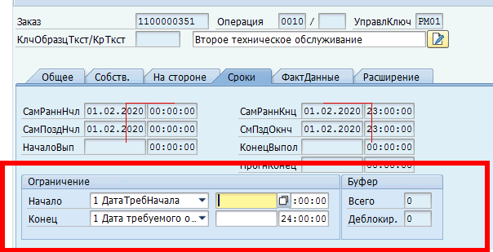
AFVV-EINSA = 1
AFVV-EINSE = 1
AFVV-NTANF/AFVV-NTANZ - на основании рассчета
AFVV-NTEND/AFVV-NTENZ - на основании рассчета.

После успешного обновления каждого заказа ТОРО в рамках функции OPT08 необходимо устанавливать каждому заказу ТОРО пользовательский статус ZSPM_PM21_ZSPS-OPT08_STAT.

Функция «Структура сетевого графика»
В рамках ведения настроечного ракурса ZTPM_021_UCTBAR предусмотреть код функции Z_GRAPH_NET_DISP:
Вызов функции актуален, если выделены строки в главном отчете M_ALV с общим полем AUFNR.

Вызов функции должен в пакетном режиме открывать заказ ТОРО M_ALV-AUNFR в транзакции IW33 и вызывать команду из меню:

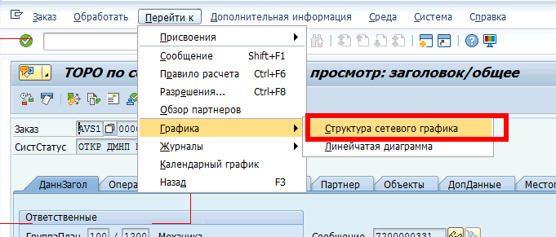

Функция «Показать все записи»

В рамках ведения настроечного ракурса ZTPM_021_UCTBAR предусмотреть код функции Z_SHOW_ALL. По её нажатию отключаем связь строки master с detail, при этом если кнопка нажата, то связь есть, если не нажата то связи нет.

Функция «Перечень ЕО»

В рамках ведения настроечного ракурса ZTPM_021_UCTBAR предусмотреть код функции Z_IH08. По её нажатию вызываем транзакцию IH08 с активной галочкой «вывод доп полей» для ЕО по выделенным позициям главного или подчиненного отчетов.

Реализация опции «выводить оборудование, на которое отсутствуют заказы ТОРО»

Если P_EQPLUS= ‘X’, то необходимо в процессе формирования данных для главного отчета «АРМ планировщика ТОиР» необходимо дополнительно реализовать выборку ЕО, которые удовлетворяют условиям отбора по параметрам СЭ «Планирующий завод», «Группа плановиков», «Ответственное рабочее место»/ «Завод отв рабочего места», «Вышестоящая ЕО», «Техническое место», «Единица оборудования», «Класс ЕО», «Модель оборудования», «Поле сортировки», «Критичность оборудования», «Завод расположения ТехнОбъекта», «Ресурс» в виде пустых фиктивных позиций с типом «1Y - план ТОРО». Полученная информация должна «ложиться» в существующие поля ALV в ZPM_PLAN.

Реализация опции «режим метролога»

Если P_METR = ‘X’, то необходимо в процессе выборки заказов ТОРО выполнять дополнительную проверку наполнения операций:
- если в выводимом на отчетный период заказе операция имеет связь с сообщением ТОРО и отдельной ЕО (не равной ЕО из заголовка заказа ТОРО), то такую операцию необходимо в главный отчет АРМа выводить в виде отдельной строки с типом позиции (1Y - план ТОРО), где информация из связанного сообщения ТОРО/ЕО (БЕ, ЕО, ТМ, ГП, ОРМ, Завод Расположения ТехнОб, ПлЗавод, ВышестЕО, Класс ЕО, Класс ВышестЕО, МодельОборудования, ИнвНомер, СерНомер, НомерПоТехнСхеме, ГарантияНачало, ГарантияКонец, ПланПредупрТОРО, МВЗ ЕО) должна «ложиться» в существующие поля ALV в ZPM_PLAN. При этом номер заказа ТОРО для каждой такой отдельной строки будет повторяться и совпадать с номером заказа ТОРО, являющегося контейнером описанных выше операций;
- плановые сроки для фиктивных позиций с типом (1Y - план ТОРО) с заказами ТОРО должны браться из полей операции (СамРаннНчл/СамРанКнц) при этом в «шахматке» вид воздействия должен браться из заказа ТОРО, являющегося контейнером описанных выше операций.

Если P_METR = ‘X’, то необходимо все функции Z_OPT* заблокировать для использования в данном режиме.

Формирование позиций с неремонтными простоями ЕО.

Если P_DTPLUS = ‘X’, то необходимо для ЕО, полученных в результате выборки позиций в главный отчет ZPM_PLAN, дополнительно в шахматку для новой позиции с TPOS=5 выводить:
- Периоды консервации ЕО (алгоритм вычисления описан в разделе 2.4.6.1.2 ФМ Z_PM_GET_KTG «Коэффициент технической готовности» в пункте 2) Вычисление параметра «Время_в_консервации»). В данном случае в шахматке должен отображаться текст из параметров ZSPM_PM21_ZSPS-PRESRV_ILART и ZSPM_PM21_ZSPS-PRESRV_ILATX;
- Периоды не в эксплуатации ЕО (алгоритм вычисления описан в разделе 2.4.6.1.2 ФМ Z_PM_GET_KTG «Коэффициент технической готовности» в пункте 3) Вычисление параметра «Время_не_в_эксплуатации»). В данном случае в шахматке должен отображаться текст из параметров ZSPM_PM21_ZSPS-NVE_ILART, ZSPM_PM21_ZSPS-NVE_ILATX и ZSPM_PM21_ZSPS-VIE_ILART, ZSPM_PM21_ZSPS-VIE_ILATX соответственно.

Форматирование информации в данной позиции с TPOS=5 необходимо выполнять в соответствии с настройками ZSPM_PM21_ZSPS-COLR_TPOS_5 и ZSPM_PM21_ZSPS-COLR_TPOS_5G.

Реализация требования: Для сообщений вида AE вместо текста *РП указывать ЕТО (если у них нет связи с заказами ТОРО)

Если сообщение ТОРО (с галочкой «отказ» и датой начала неисправности) не связано с заказом ТОРО (либо связано с заказом ТОРО в статусе МТКУ/НЕВЫ), то:
- в шахматку вместо текста «*РП» нужно выводить вид работ ТОРО, указанный в заголовке сообщения ТОРО, иначе
- если вид сообщения = AE, ВидРабот с заголовка сообщения ТОРО не заполнен, то в шахматку вместо текста «*РП» выводить текст для вид работ «ЕТО».

Формирование позиций с ожиданием ремонта.

Для всех ЕО из отчета, заказы которых не входят в отчетный период (опция P_EQPLUS= ‘X’), а также во всех остальных случаях необходимо дополнительно к каждому заказу ТОРО вычислять период ожидания ремонта, который должен вычисляться на основании связанных с заголовком заказа ТОРО сообщениях ТОРО (без МТКУ), для которых
- метка «Отказ» = ‘X’;
- заполнены дата/время начала неисправности;
- дата окончания неисправности пустая, либо больше/равна текущей дате;
- при этом фаза сообщения ТОРО должна быть (1 - Открыто, 3 - В работе);
- вид сообщения ТОРО ограничен параметром ZSPM_PM21_ZSPS-OZD_QMART.
Данная фиктивная позиция должна создаваться к основному заказу ТОРО в отчет с типом позиции TPOS=1Y, при этом вид работ ТОРО должен заполняться на основании параметра ZSPM_PM21_ZSPS-OZD_ILART, текст вида работ на основании параметра ZSPM_PM21_ZSPS-OZD_ILATX, а фиктивные базисные сроки формироваться на основании даты/времени начала неисправности, базисной даты & времени – поправочная 1 сек заказа ТОРО.

Если начало неисправности меньше даты начала отчетного периода, то дату начала неисправности необходимо приравнивать к дате начала отчетного периода, а время начала неисправности приравнивать к константе «00:00:00».

Форматирование информации в шахматке c ожиданием ремонта необходимо выполнять в соответствии с настройками ZSPM_PM21_ZSPS-COLR_TPOS_1G_OZD.

Журналирование ошибок

Тестирование

Данные для отладки и тестирования
- Запускаем транзакцию ZPM_PLAN;
- Проверяем работоспособность заполнения параметров селекционного экрана в каждом из режимов;
- Запускаем отчет(F8);
- Проверяем выводимые данные в полях с помощью стандартных транзакций;
- Проверяем работу массовой обработки заказов ТОРО через функции оптимизации и и согласования;
- Провереям остальные функции ZPM_PLAN.

Отчет о разработке
ПОЛНЫЙ ПЕРЕЧЕНЬ ОБЪЕКТОВ, ЗАДЕЙСТВОВАННЫХ В РАЗРАБОТКЕ
- Транзакции
Объект | Описание
ZPM_PLAN | Оптимизация плана-графика ремонтов
- Программы
Объект | Описание
ZPM_PLAN | Оптимизация плана-графика ремонтов
ZPM_KTGTASK | Расчет фактического КТГ
- Include
Объект | Описание
ZPM_PLAN_CLASS | Реализация локальных классов отчёта
ZPM_PLAN_DATA | Описание данных отчёта
ZPM_PLAN_LEGEND | Реализация локального классв легенды
ZPM_PLAN_SCR2000 | События экрана 2000
ZPM_PLAN_SSCREEN | Селекционный экран
ZPM_PLAN_TOOLBAR | Реализация класса обработки панели инструментов отчёта
ZPM_KTGTASK_C01 | Include ZPM_KTGTASK_C01
ZPM_KTGTASK_F01 | Include ZPM_KTGTASK_F01
ZPM_KTGTASK_S01 | Include ZPM_KTGTASK_S01
ZPM_KTGTASK_T01 | Include ZPM_KTGTASK_T01
- Группы функций
Объект | Описание
ZPM_021_GET_KTG | Расчёт КТГ
ZPM_021_GET_REPFORMULA | Ремонтная формула для стратегии
- Функциональные модули
Объект | Описание
Z_PM_GET_KTG | Коэффициент технической готовности
Z_PM_021_RESET_CACHE | Очистка кэша расчётов
Z_PM_GET_ORD_REAGRNUM | Количество пересогласований заказа ТОРО
Z_PM_GET_REPFORMULA | Ремонтная формула для стратегии
- Классы
Объект | Описание
- Пул модулей
Объект | Описание
- BADI
Внедрение | Название внедрения | BADI | Название
- Enhancement
Реализация | Название реализации | Тип расширяемого объекта | Расширяемый объект
ZEI_PM021_IP19 | Расширение транзакции IP19 | Программа | RIMHIS00

- Таблицы
Объект | Описание
ZTPM_021_GROUPS | Группировки отчёта ZPM_PLAN
ZTPM_021_GRPFLDS | Поля группировок отчёта ZPM_PLAN
ZTPM_021_LEGEND | Настройка легенды отчёта ZPM_PLAN
ZTPM_021_UCTBAR | Настройки панели инструментов ZPM_PLAN
ZTPM_KTG01 | КТГ. Коэффициент расчёта планового времени ожидания ремонта
- Ракурсы
Объект | Описание
ZVPM_021_GROUPS | Группировки отчёта ZPM_PLAN
ZVPM_021_GRPFLDS | Поля группировок отчёта ZPM_PLAN
ZVPM_021_LEGEND | Настройка легенды отчёта ZPM_PLAN
ZVPM_021_UCTBAR | Настройки панели инструментов ZPM_PLAN
ZVPM_KTG01 | КТГ. Коэффициент расчёта планового времени ожидания ремонта
- Структуры
Объект | Описание
ZSPM_021_DETAIL_LINE | Стурктура DETAIL-ALV отчёта
ZSPM_021_KEY_FIELDS | Ключевые поля отчёта ZPM_PLAN
ZSPM_021_MASTER_LINE | Стурктура MASTER-ALV отчёта
ZSPM_021_SHLP_CMD | Структура для стредства поиска команд панели инструментов
ZSPM_021_SHLP_WEEK | Структура для стредства поиска недель
ZSPM_PM21_KTG | Данные расчёта КТГ
ZSPM_PM21_SSCREEN | Данные селекционного экрана PM21
ZSPM_PM21_ZSPS | Параметры разработки PM21
- Типы таблиц
Объект | Описание
ZTTPM_021_DETAIL_INDEX | Индекс обрабатываемых строк отчёта
ZTTPM_021_DETAIL_LINE | Стурктура DETAIL-ALV отчёта
ZTTPM_021_MASTER_LINE | Стурктура MASTER-ALV отчёта
- PDF-формуляры
Объект | Описание
- Интерфейсы PDF-формуляров
Объект | Описание
- Смарт-формуляры
Объект | Описание
- BDS документ (OAER)
Имя класса | Тип класса | Ключ объекта | Название файла
- Web-репозитарий (SMW0)
Пакет | Объект | Описание
- Объекты полномочий
Объект | Описание
- Объекты блокировки
Объект | Описание
- WebDynpro компоненты
Объект | Описание
- Прочие объекты
Тип объекта | Объект | Описание
Элемент данных | ZEPM_021_ABNUM | № отзыва
Элемент данных | ZEPM_021_ABRNA | Вызвал
Элемент данных | ZEPM_021_ABSA | План. время ожидания после ремонта
Элемент данных | ZEPM_021_ABSB | План. время ожидания ремонта
Элемент данных | ZEPM_021_ACTIVE | Флаг «Неактивно»
Элемент данных | ZEPM_021_AEDAT | ДатаИзм
Элемент данных | ZEPM_021_AENAM | Изменил
Элемент данных | ZEPM_021_ANLZU | СостПрУст
Элемент данных | ZEPM_021_AUART | ВидЗаказа
Элемент данных | ZEPM_021_AUFNR | Заказ
Элемент данных | ZEPM_021_AUTYP | ТипЗаказа
Элемент данных | ZEPM_021_BTTEXT | Текст кнопки
Элемент данных | ZEPM_021_BUKRS | БЕ
Элемент данных | ZEPM_021_BUTXT | Наименование БЕ
Элемент данных | ZEPM_021_CALL_STATUS | Статус Отзыва
Элемент данных | ZEPM_021_CELL_TYPE | Тип ячейки
Элемент данных | ZEPM_021_CHKST | Контрольный статус
Элемент данных | ZEPM_021_CHKSTINF | ИнфоКнтрСтатуса
Элемент данных | ZEPM_021_DATEB | Начальная дата
Элемент данных | ZEPM_021_DATEE | Конечная дата
Элемент данных | ZEPM_021_DAUNO | Продолжительность
Элемент данных | ZEPM_021_DAUNOR | Продолжительность
Элемент данных | ZEPM_021_DEAKT | ФктДатаВывода из экспл
Элемент данных | ZEPM_021_DEAKTPLN | ПлДатаВывод из экспл
Элемент данных | ZEPM_021_DELTA | Дельта
Элемент данных | ZEPM_021_DELTAEI | ЕдИзмДельты
Элемент данных | ZEPM_021_DET_FKEY | Поле связи с мастер-отчётом
Элемент данных | ZEPM_021_DISABLED | Флаг «Отключено»
Элемент данных | ZEPM_021_DOWNTIME | ОбщПростойЕО Расч
Элемент данных | ZEPM_021_DOWNTIME_ALL_FCT | Общее время простоя (Зкз) - Факт
Элемент данных | ZEPM_021_DOWNTIME_ALL_PLN | Общее время простоя (Зкз) - План
Элемент данных | ZEPM_021_DOWNTIME_FACT | ОбщПростой Факт
Элемент данных | ZEPM_021_DOWNTIME_PLAN | ОбщПростой План
Элемент данных | ZEPM_021_DT_GT_DEAKT | Срок>ВывИзЭкспл
Элемент данных | ZEPM_021_DT_IN_TPIR | Срок=ТПиР
Элемент данных | ZEPM_021_DT_LT_INBDT | Срок<ВвВЭкспл
Элемент данных | ZEPM_021_EQCLASS | Класс ЕО
Элемент данных | ZEPM_021_EQHLVL | УрИерархЕО
Элемент данных | ZEPM_021_EQKSCHL | НаимКлассЕО
Элемент данных | ZEPM_021_EQKTX | Название ЕО
Элемент данных | ZEPM_021_EQSTTXT | СистСтатусЕО
Элемент данных | ZEPM_021_EQTYPE | Модель оборудования
Элемент данных | ZEPM_021_EQUNR | ЕО
Элемент данных | ZEPM_021_EQUSTXT | ПользСтатусЕО
Элемент данных | ZEPM_021_EQ_INACT | НеАктЕО
Элемент данных | ZEPM_021_ERDAT | ДатаСозд
Элемент данных | ZEPM_021_ERNAM | Создал
Элемент данных | ZEPM_021_FCOST | ФктСтоимость
Элемент данных | ZEPM_021_FLD_ORDER | Порядок полей
Элемент данных | ZEPM_021_FLD_TYPE | Тип поля в группировке
Элемент данных | ZEPM_021_FLEET_NUM | ГаражныйНомер
Элемент данных | ZEPM_021_GETRI | ФактОкончание
Элемент данных | ZEPM_021_GLTRP | ПланДатаОкончания
Элемент данных | ZEPM_021_GLTRPN | НовДатаОкончания
Элемент данных | ZEPM_021_GROUPID | Код группировки
Элемент данных | ZEPM_021_GROUP_NAME | Наименование группировки
Элемент данных | ZEPM_021_GRPNO | Номер группировки
Элемент данных | ZEPM_021_GRP_FIELD | Поле группировки
Элемент данных | ZEPM_021_GSTRI | ФактНачало
Элемент данных | ZEPM_021_GSTRP | ПланДатаНачала
Элемент данных | ZEPM_021_GSTRPN | НовДатаНачала
Элемент данных | ZEPM_021_GTEXT | Наименование БизнесСферы
Элемент данных | ZEPM_021_GWLDT_I | Гарантия начало
Элемент данных | ZEPM_021_GWLEN_I | Гарантия окончание
Элемент данных | ZEPM_021_HEQCLASS | КлассВышестЕО
Элемент данных | ZEPM_021_HEQKSCHL | НаимКлассВышестЕО
Элемент данных | ZEPM_021_HEQTX | НазваниеВышестЕО
Элемент данных | ZEPM_021_HEQUI | ВышестЕО
Элемент данных | ZEPM_021_ICONQUICK | Подсказка
Элемент данных | ZEPM_021_ICON_FIELD | Имя поля с иконкой или цветом
Элемент данных | ZEPM_021_IDATE | ДатаИзмНаработки
Элемент данных | ZEPM_021_ILART | ВидРаботТОРО
Элемент данных | ZEPM_021_INBDT | ФктДатаВвод в экспл
Элемент данных | ZEPM_021_INBDTPLN | ПлДатаВвод в экспл
Элемент данных | ZEPM_021_INGRP | ГрПл
Элемент данных | ZEPM_021_INNAM | Имя ГрПл
Элемент данных | ZEPM_021_INVNR | Инв.номер
Элемент данных | ZEPM_021_IWERK | ЗаводПл
Элемент данных | ZEPM_021_IWTXT | ИмяЗаводаПл
Элемент данных | ZEPM_021_KFV_S | Календарный фонд списочного парка
Элемент данных | ZEPM_021_KTEXT | КраткийТекст заказа
Элемент данных | ZEPM_021_KTG_CALC | РасчКТГ
Элемент данных | ZEPM_021_KTG_CALC_FACT | ФактКТГ
Элемент данных | ZEPM_021_KTG_CALC_PLAN | ПланКТГ
Элемент данных | ZEPM_021_KTG_CALC_TYPE | Вариант расчёта КТГ
Элемент данных | ZEPM_021_LASTKR_D | ДатаПослдн КР
Элемент данных | ZEPM_021_LEGEND_DESCR | Описание строки легенды
Элемент данных | ZEPM_021_LEGEND_ORDER | Порядок сортировки
Элемент данных | ZEPM_021_LEGEND_POS | Позиция в легенде
Элемент данных | ZEPM_021_LEGEND_SAMPLE | Образец текста
Элемент данных | ZEPM_021_LRMDT | ДатаИсполнения
Элемент данных | ZEPM_021_MTKU_PLAN_STAT | Системные статусы планов ТОРО для исключения
Элемент данных | ZEPM_021_NEAK_PLAN_STAT | Системные статусы планов ТОРО для Z_EO2PLN_CHK
Элемент данных | ZEPM_021_NPLDA | ЗапланирДата
Элемент данных | ZEPM_021_NPP | Позиция на панели инструментов
Элемент данных | ZEPM_021_NPPARENT | Позиция элемента верхнего уровня (меню)
Элемент данных | ZEPM_021_NZAEH | ПрогнознНаработка
Элемент данных | ZEPM_021_OKPOS | Позиция ОК
Элемент данных | ZEPM_021_OPRS | Операция
Элемент данных | ZEPM_021_ORSTTXT | ПредлСистСтат
Элемент данных | ZEPM_021_PACKS | ОчерПакеты
Элемент данных | ZEPM_021_PCOST | ПлСтоимость
Элемент данных | ZEPM_021_PLANTEXT | ОписаниеТК
Элемент данных | ZEPM_021_PLDAT_RC | ПлДатаОтзыва
Элемент данных | ZEPM_021_PLDAT_ST | ПлДатаНачала
Элемент данных | ZEPM_021_PLKNZ | Индикатор планирования
Элемент данных | ZEPM_021_PLNAL | СГрТК
Элемент данных | ZEPM_021_PLNNR | ГруппаТК
Элемент данных | ZEPM_021_PLNTY | ТипТК
Элемент данных | ZEPM_021_PLTXT | Название ТехнМеста
Элемент данных | ZEPM_021_PPR_METHODS | Значения признаков ЕО по ППР для Z_EO2PLN_CHK
Элемент данных | ZEPM_021_PRESERV | Консервация
Элемент данных | ZEPM_021_PRIOTEXT | Приоритет
Элемент данных | ZEPM_021_PSTXT | ПозицияПредупредительного ТОРО (описание)
Элемент данных | ZEPM_021_PYEAC | БазиснНаработка
Элемент данных | ZEPM_021_QMART | ВидСообщения
Элемент данных | ZEPM_021_QMNUM | Сообщение
Элемент данных | ZEPM_021_RATEA | Коэф. план. времени ожидания после ремонта
Элемент данных | ZEPM_021_RATEB | Коэф. план. времени ожидания ремонта
Элемент данных | ZEPM_021_RB_MGRAF | Формирование графика ремонтов (месячный, недельный)»
Элемент данных | ZEPM_021_RB_PGRAF | Моделирование плана-графика
Элемент данных | ZEPM_021_RB_YGRAF | Формирование годового графика
Элемент данных | ZEPM_021_REAGRNUM | Кол-во пересогласований заказа
Элемент данных | ZEPM_021_REFNUM | №Заказ/Сообщ
Элемент данных | ZEPM_021_REP_FORMULA | РемФормула
Элемент данных | ZEPM_021_REP_METHOD | Признак классификации
Элемент данных | ZEPM_021_REP_METOD | ОрганизацияРемонтов
Элемент данных | ZEPM_021_RESERVE | Резерв
Элемент данных | ZEPM_021_SERNR | СерНомер
Элемент данных | ZEPM_021_SRTNO | Номер сортировки
Элемент данных | ZEPM_021_STTXT | СистСтатус
Элемент данных | ZEPM_021_SWERK | ЗаводРаспТОб
Элемент данных | ZEPM_021_SWTXT | ИмяЗаводаРаспТОб
Элемент данных | ZEPM_021_TB_BTYPE | Тип кнопки
Элемент данных | ZEPM_021_TL_DOWNTIME | Время ремонтного простоя (ТК)
Элемент данных | ZEPM_021_TL_DOWNTIME_ALL_PLN | Общее время простоя (ТК) - План
Элемент данных | ZEPM_021_TL_NCOR | НеКорТК
Элемент данных | ZEPM_021_TL_TDOWNTIME | Время технологического простоя (ТК)
Элемент данных | ZEPM_021_TOOLBAR_ROLE | Назначение панели инструментов
Элемент данных | ZEPM_021_TOTAC | АктуальнНаработка
Элемент данных | ZEPM_021_TPLNR | ТехнМесто
Элемент данных | ZEPM_021_TPOS | Тип позиции
Элемент данных | ZEPM_021_UCOMM | Код функции
Элемент данных | ZEPM_021_UCOMM_DESCR | Описание команды
Элемент данных | ZEPM_021_USTXT | ПользСтатус
Элемент данных | ZEPM_021_VKONS | Время в консервации
Элемент данных | ZEPM_021_WAPOS | ПозПредупрТОРО
Элемент данных | ZEPM_021_WARPL | ПланПредупрТОРО
Элемент данных | ZEPM_021_WEEK | Неделя
Элемент данных | ZEPM_021_WPSTTXT | СтатусПлПрТОРО
Элемент данных | ZEPM_021_WPTXT | ТекстПланаПредупрТОРО
Элемент данных | ZEPM_021_WSTRA | СтратегияОбсл
Элемент данных | ZEPM_021_ZEIEH | ЕИ ПериодичностиПоКаленд
Элемент данных | ZEPM_021_ZYKL1 | ПериодичностьПоКаленд
Элемент данных | ZPM_021_ARBEI | Трудоёмкость
Элемент данных | ZPM_021_ISMNW | Фактическая трудоёмкость
Элемент данных | ZPM_021_KFV_YA | Календарный фонд явочного времени
Домен | ZDPM_017_TPOS | Тип позиции
Домен | ZDPM_021_CELL_TYPE | Тип ячейки
Домен | ZDPM_021_CHKST | Контрольный статус
Домен | ZDPM_021_COST | Стоимость
Домен | ZDPM_021_FLD_TYPE | Тип поля в группировке
Домен | ZDPM_021_KTG_CALC | РасчКТГ
Домен | ZDPM_021_KTG_CALC_TYPE | Вариант расчёта КТГ
Домен | ZDPM_021_TOOLBAR_ROLE | Назначение панели
Средство поиска | ZSH_PM_021_GROUPS | Группировки отчёта ZPM_PLAN
Класс сообщений | ZPM_021 | Сообщения разработки PM21. Оптимизация плана-графика ремонт

Отчет о тестировании

НАЧАЛЬНЫЕ ДАННЫЕ
Настройки ZSPS:
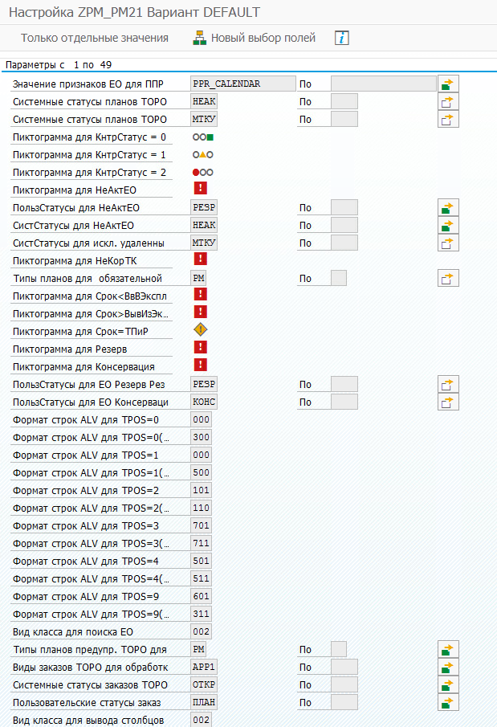
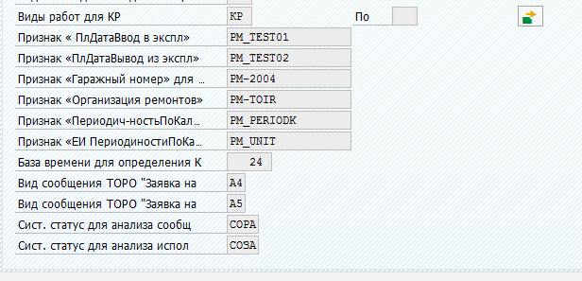

Настроечная таблица ZTPM_KTG01
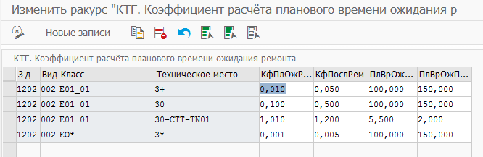

Настроечная таблица ZTPM_021_UCTBAR

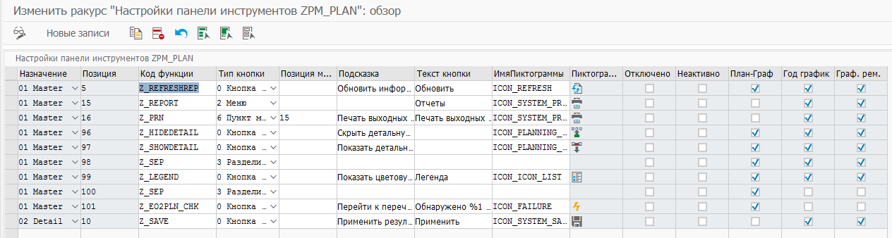

Настроечная таблица ZTPM_021_LEGEND
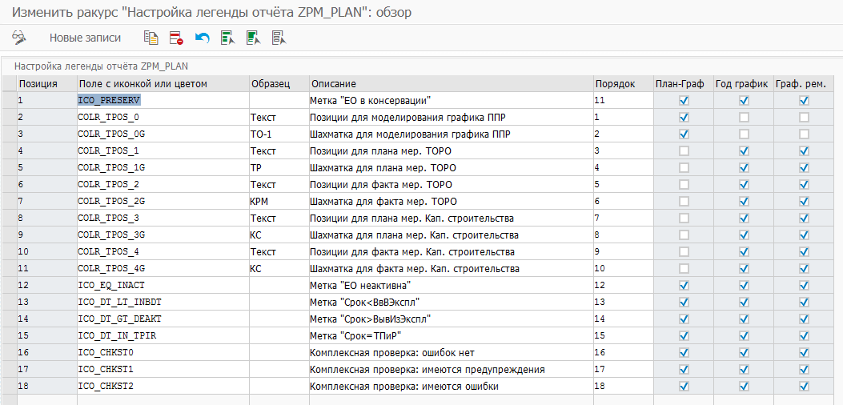

Настроечный кластер ракурсов ZVPM_021_CONF

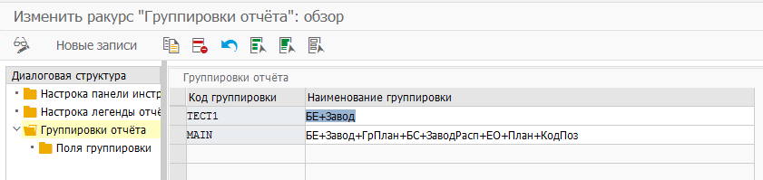

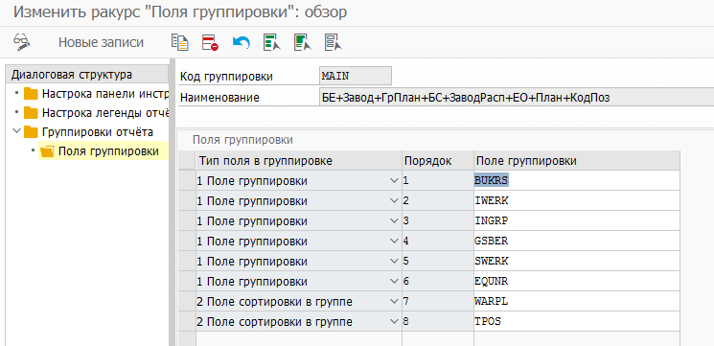

ЗАПУСК

Режим «Моделирование, анализ предварительного плана-графика»

Заполняем параметры СЭ, запускаем на выполнение транзакцию:
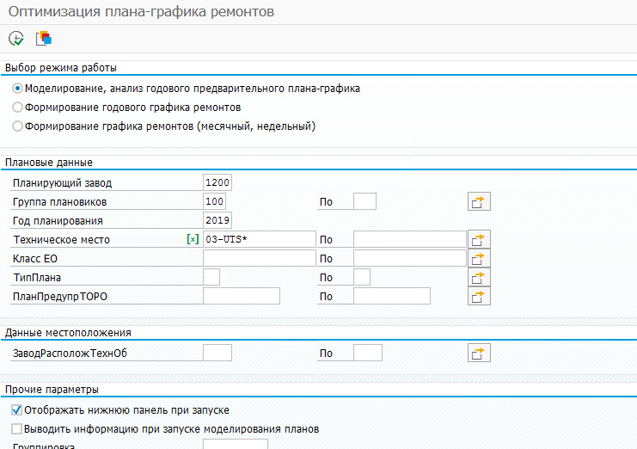

Получаем предварительный график ремонтов по выбранному на СЭ оборудованию за указанный период:
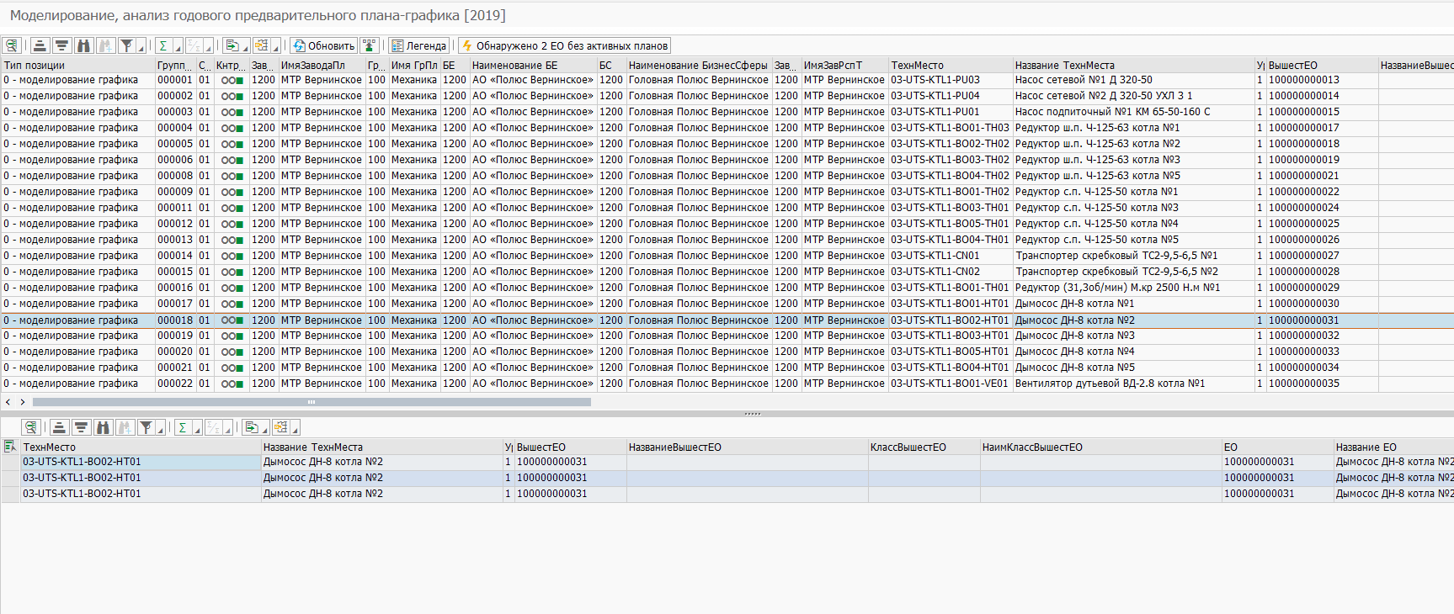
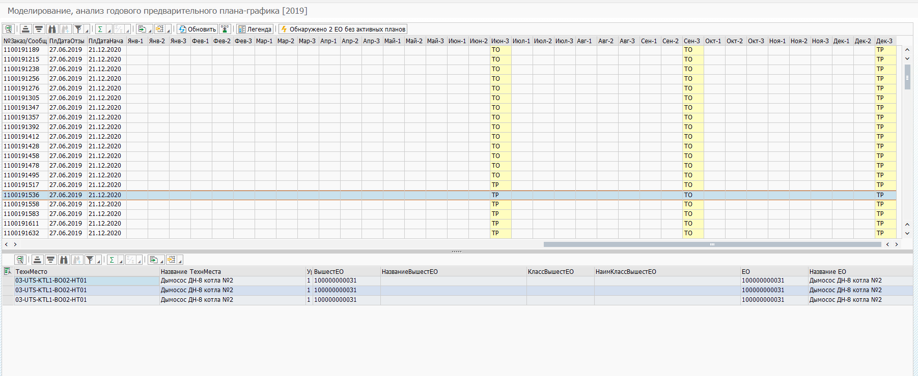

Для каждой позиции плана вычисляется большое количество полей:

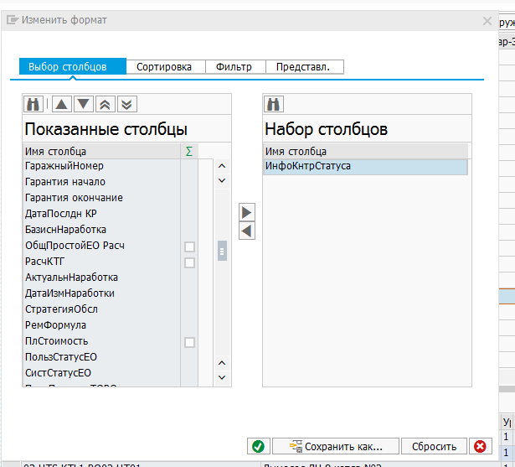
Включая параметр «Расчетное КТГ», который считается на пери
од в целом по ЕО:
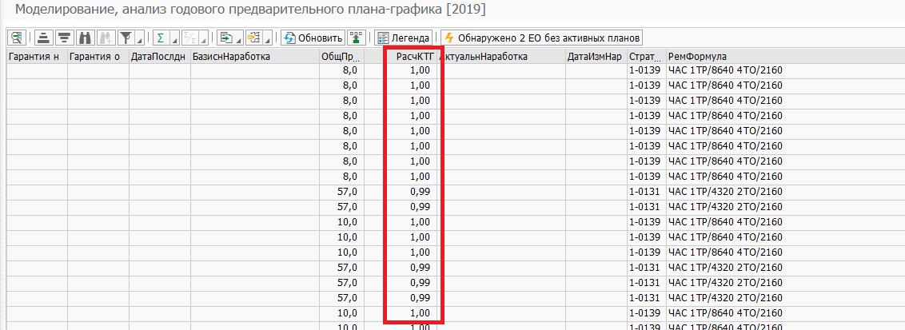

При необходимости, путем двойного клика можно открыть окно со значением промежуточных параметров, которые использовались в формуле по расчету КТГ:

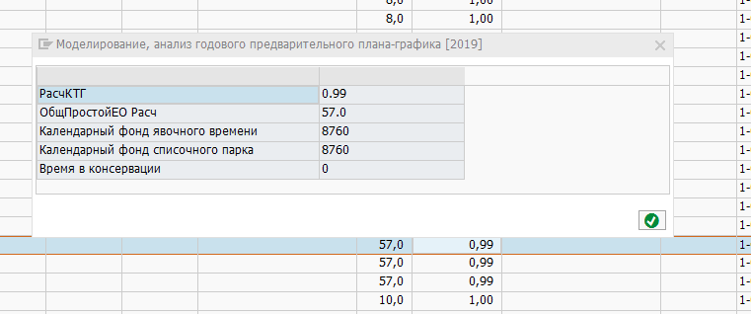

В случае, если в результате отбора информации обнаружены ЕО, по которым существуют неактивные планы, на панели инструментов автоматически отображается кнопка, которая позволяет перейти к списку таких ЕО для дальнейшего анализа:
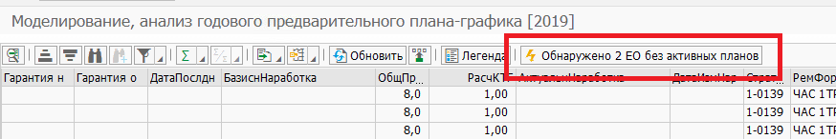

Режим «Формирование годового графика ремонтов»

Заполняем параметры СЭ, запускаем на выполнение транзакцию:

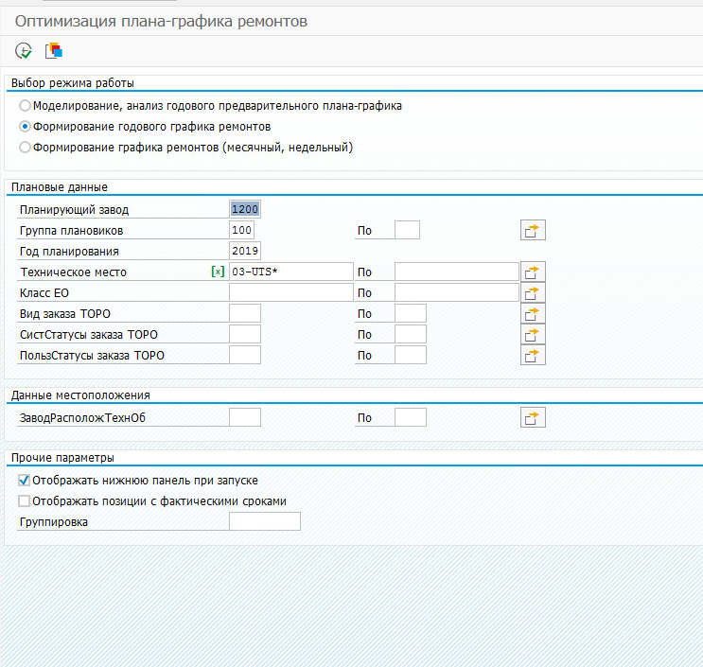

Получаем годовой график ремонтов по выбранному на СЭ оборудованию за указанный период:

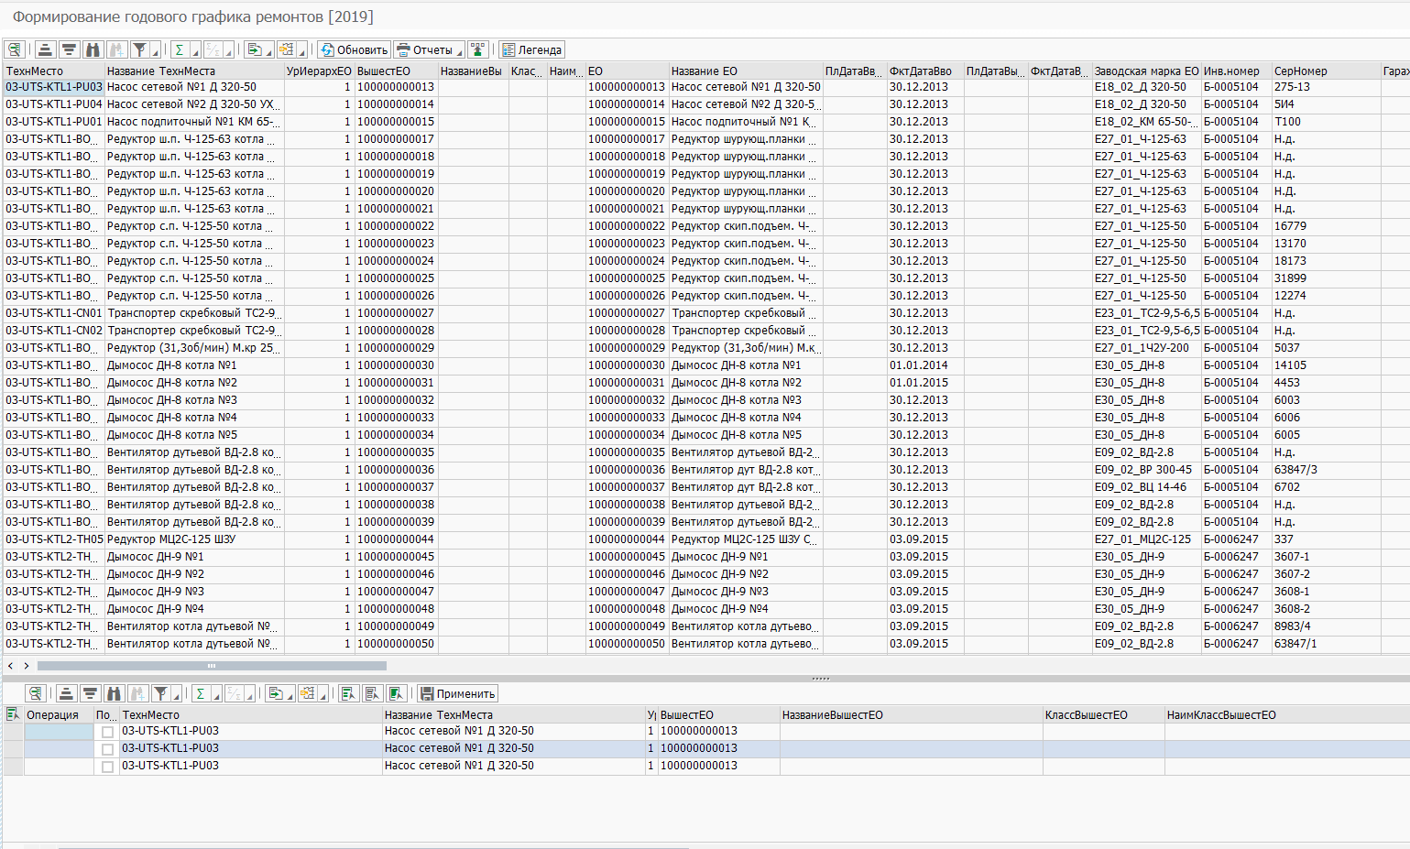

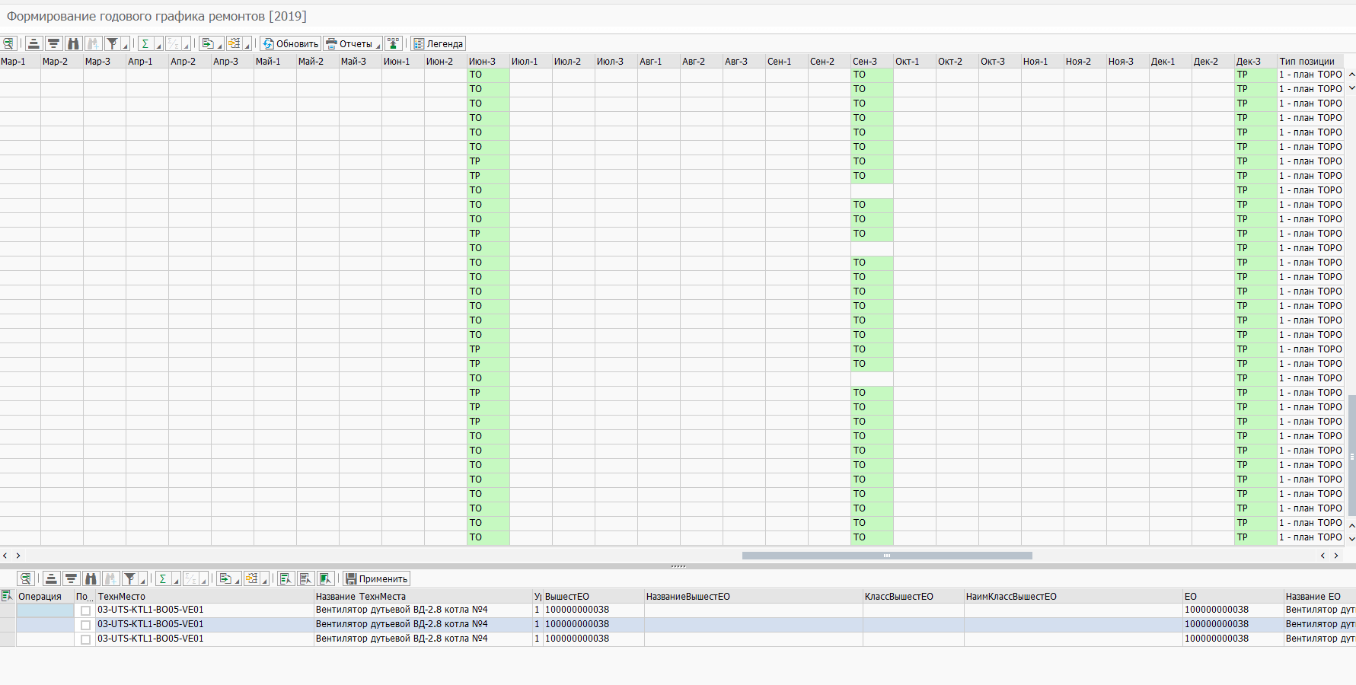
Режим «Формирование графика ремонтов (месячный, недельный)»

Заполняем параметры СЭ, запускаем на выполнение транзакцию:

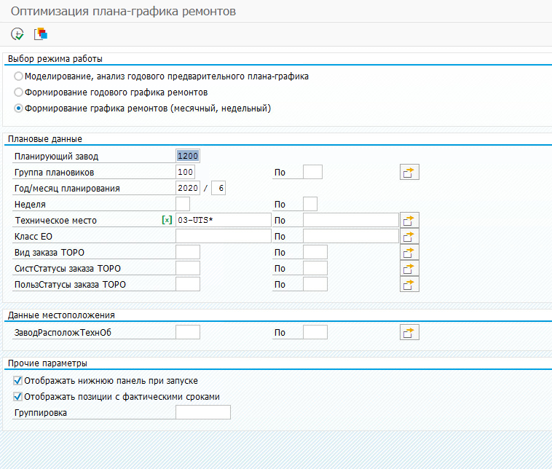

Получаем годовой график ремонтов по выбранному на СЭ оборудованию за указанный период:

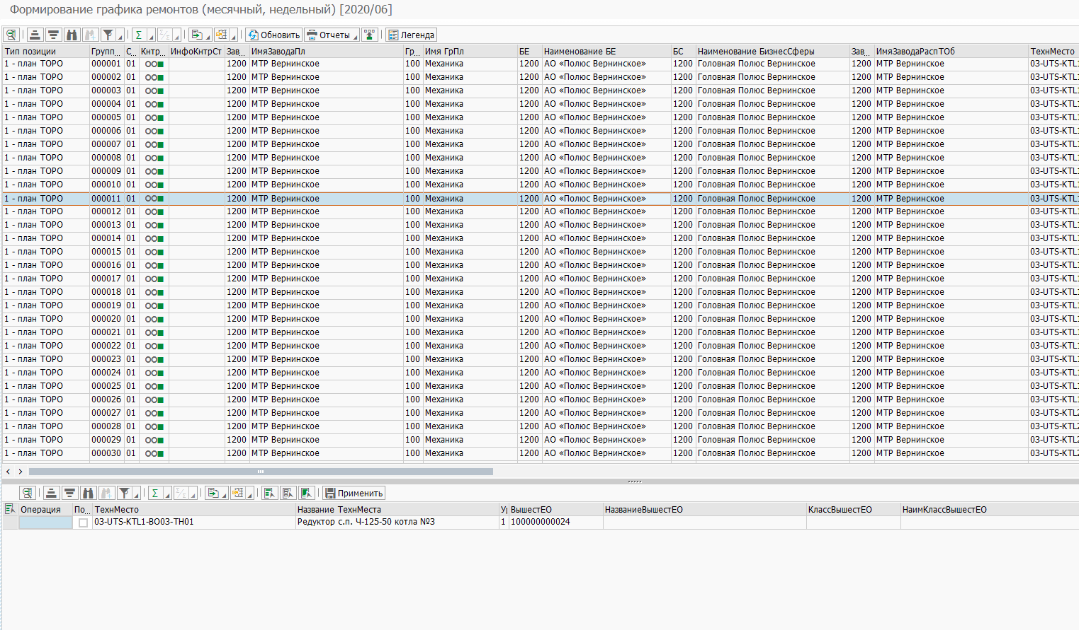

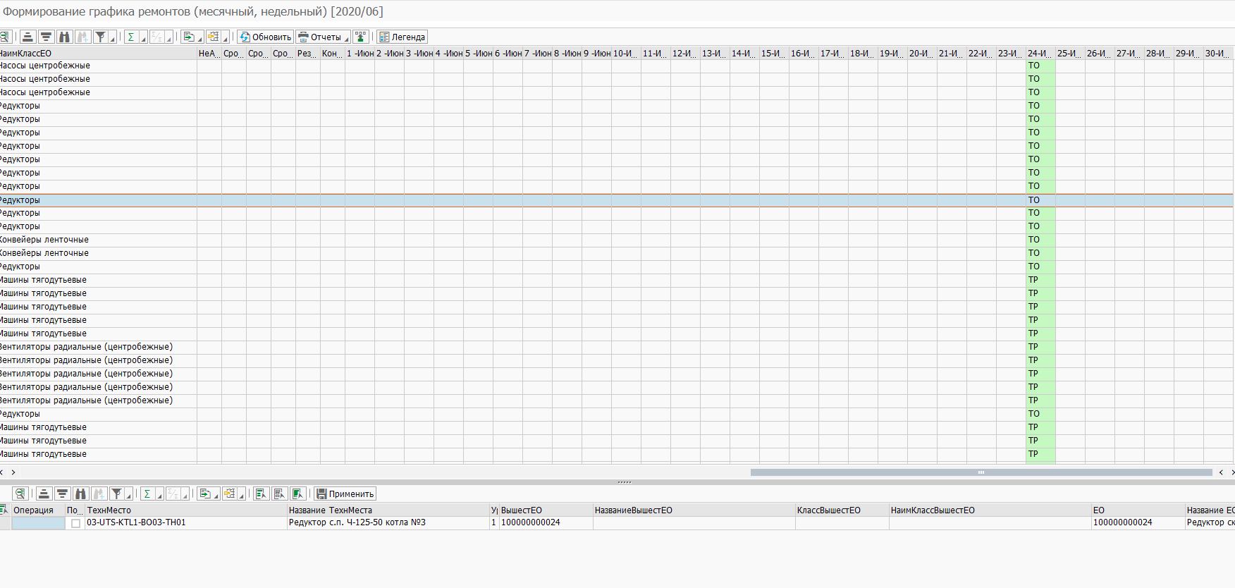

Здесь и далее код цвета составляется из 3 параметров (см. рисунок 1 ниже): COL – первый символ кода (0-7), INT – второй символ кода (0/1), INV – третий символ кода (0/1).
См. описание параметров для Рамка «Выбор режима работы» - Таблица 25. Селекционный экран транзакции ZPM_PLAN
Доменные значения с шагом 10 выбраны для включения промежуточных вариантов фаз, зависящих от набора статусов заказов ТОРО, например ГОД, МЕС, УТВП, УТВГ, УТВМ, ПТОГ, ПТОМ.

